
УНИВЕРЗИТЕТ
„
СВ
.
КЛИМЕНТ

ОХРИДСКИ“
-
БИТОЛА

ФАКУЛТЕТ

ЗА

ТУРИЗАМ

И

УГОСТИТЕЛСТВО
-
ОХРИД

ВЛИЈАНИЕТО НА СОЦИЈАЛНАТА ОДРЖЛИВОСТ ВРЗ УСПЕШНОСТА НА РАБОТЕЊЕТО ВО УГОСТИТЕЛСТВОТО

МАГИСТЕРСКИ ТРУД

Кандидат: Ментор:

Кире Крушаровски проф. д-р Татјана Димоска
Број на досие: 599

Охрид, 2026 година
Комисија за одбрана на магистерски труд:

СОДРЖИНА
АПСТРАКТ 6
ABSTRACT 7
ЛИСТА НА СКРАТЕНИЦИ 8
ВОВЕД 9
I. МЕТОДОЛОШКО-ИСТРАЖУВАЧКА РАМКА 12
1. Проблем на истражување 12
2. Предмет на истражување 13
3. Цели и задачи на истражувањето 15
4. Истражувачки прашања и хипотези 16
5. Истражувачки методи и техники 18
6. Научна и стручна оправданост на истражувањето 20
7. Етички аспекти на истражувањето 22
8. Структура на трудот 23
II. ТЕОРЕТСКИ ОСНОВИ НА УГОСТИТЕЛСКАТА УСЛУГА И УСПЕШНОСТА НА РАБОТЕЊЕТО 25
1. Поим и карактеристики на услугата 25
2. Квалитет на услугата во угостителството 28
3. Модели за мерење на квалитетот на услугата 32
3.1. SERVQUAL 33
3.2. SERVPERF 35
3.3. DINESERV 36
4. Total Quality Management во угостителството 37
5. Задоволството и лојалноста на гостите и репутацијата на угостителскиот субјект како показатели на успешноста на работењето 40
5.1. Задоволството на гостите како резултат на перципираниот квалитет 41
5.2. Лојалноста на гостите како показател на повторен избор и доверба 42
5.3. Репутацијата како резултат на искуството на гостите 42
5.4. Поврзаност меѓу задоволството, лојалноста, репутацијата и успешноста на работењето 43
III. СОЦИЈАЛНА ОДРЖЛИВОСТ ВО УГОСТИТЕЛСТВОТО 45
1. Поим и значење на одржливиот развој 45
2. Економска, еколошка и социјална одржливост 47
3. Социјалната одржливост како управувачки пристап во угостителството и состојбите во Македонија 49
3.1. Работни услови, здравје и безбедност при работа 51
3.2. Задоволство на вработените и однос со менаџментот 55
3.3. Фер плати, систем на наградување и задржување на кадарот 58
3.4. Обука и професионален развој на вработените 61
3.5. Инклузивност, еднаков третман и организациска клима 66
3.6. Однос со гостите и локалната заедница 71
IV. ФЛУКТУАЦИЈА НА КАДАРОТ КАКО ПОКАЗАТЕЛ НА СОЦИЈАЛНАТА ОДРЖЛИВОСТ 77
1. Поим и видови флуктуација на кадарот 78
2. Причини за флуктуација во угостителството 83
3. Последици од високата флуктуација врз работењето 86
4. Флуктуацијата како показател за состојбата на социјално одржливото управување 90
5. Стратегии за намалување на флуктуацијата 93
V. ЕМПИРИСКИ ДЕЛ НА ИСТРАЖУВАЊЕТО 98
1. Истражувачки пристап и дизајн на емпириското истражување 99
2. Истражувачки инструменти 100
3. Примерок на истражувањето 102
4. Прибирање и подготовка на податоците 104
5. Дескриптивна обработка и интерпретација на податоците 105
6. Ограничувања на истражувањето 107
7. Анализа и интерпретација на резултатите од истражувањето 109
7.1. Анализа на ставовите на вработените 111
7.2. Анализа на ставовите на менаџерите 131
7.3. Анализа на ставовите на гостите 149
7.4. Компаративна анализа на димензиите на социјалната одржливост и показателите на успешноста 165
7.5. Анализа на показателите поврзани со кадровската стабилност и флуктуацијата 178
7.6. Оцена на поставените хипотези 182
ЗАКЛУЧОК И ПРЕПОРАКИ 196
КОРИСТЕНА ЛИТЕРАТУРА 203
ПРИЛОЗИ 209

АПСТРАКТ

Во услови на зголемена конкуренција, недостиг на квалификуван кадар и висока флуктуација на вработените, угостителскиот сектор се соочува со потребата од примена на одржливи управувачки практики во кои човечкиот фактор има централно значење. Социјалната одржливост ги опфаќа работните услови и безбедноста, правичното наградување, задоволството и мотивацијата на вработените, професионалниот развој, инклузивноста и одговорниот однос кон гостите и локалната заедница.
Целта на магистерскиот труд е да се испита поврзаноста меѓу елементите на социјалната одржливост и успешноста на работењето во угостителството во Македонија. Посебно внимание е посветено на кадровската стабилност, флуктуацијата на вработените, работните услови, платите и наградувањето, обуката, организациските односи и нивното значење за квалитетот на услугата.
Истражувањето се заснова на квантитативен и неекспериментален пристап, со примена на структурирани анкетни прашалници наменети за вработени, менаџери и гости на угостителски објекти. Вклучувањето на трите категории испитаници овозможува истражувачкиот проблем да се разгледа од внатрешна, управувачка и корисничка перспектива.
Добиените наоди укажуваат дека недостигот на стручен кадар, флуктуацијата, работното оптоварување и недоволната кадровска стабилност претставуваат значајни предизвици за угостителското работење. Истовремено, може да се согледа дека задоволството на вработените, организациската клима и професионалноста на персоналот се поврзани со квалитетот на услугата за гостите. Истражувањето обезбедува основа за подобро разбирање на улогата на социјално одржливите практики во стабилноста и успешноста на угостителските субјекти.
Практичните препораки се насочени кон подобро кадровско планирање, поправедно наградување, континуирана обука, подобрување на работните услови и развивање поотворени и инклузивни организациски односи.

Клучни зборови: социјална одржливост, угостителство, кадровска стабилност, флуктуација на кадарот, успешност на работењето.

ABSTRACT
In an environment of increasing competition, a shortage of qualified staff, and high employee turnover, the hospitality sector faces a growing need to adopt sustainable management practices in which the human factor plays a central role. Social sustainability encompasses working conditions and safety, fair remuneration, employee satisfaction and motivation, professional development, inclusion, and responsible relations with guests and the local community.
The aim of this master’s thesis is to examine the relationship between the elements of social sustainability and business performance in the hospitality sector in Macedonia. Particular attention is given to workforce stability, employee turnover, working conditions, pay and reward systems, training, organisational relations, and their importance for service quality.
The research is based on a quantitative, non-experimental approach and uses structured survey questionnaires administered to employees, managers, and guests of hospitality establishments. The inclusion of these three groups of respondents enables the research problem to be examined from internal, managerial, and guest perspectives.
The findings indicate that the shortage of skilled staff, employee turnover, workload, and insufficient workforce stability represent significant challenges for hospitality operations. At the same time, a relationship is identified between employee satisfaction, organisational climate, staff professionalism, and the quality of service provided to guests.
The research provides a basis for a better understanding of the role of socially sustainable practices in the stability and business performance of hospitality establishments. The practical recommendations focus on improved workforce planning, fairer remuneration, continuous training, better working conditions, and the development of more open and inclusive organisational relations.

Keywords: social sustainability, hospitality, workforce stability, employee turnover, business performance.

ЛИСТА НА СКРАТЕНИЦИ

Скратеница | Значење
АВРСМ | Агенција за вработување на Република Северна Македонија
ЕУ | Европска Унија
ЕУ-27 | 27 земји членки на Европската Унија
DINESERV | Dining Service Quality (модел за мерење на квалитетот во рестораните)
GRI | Global Reporting Initiative (Глобална иницијатива за известување)
GSTC | Global Sustainable Tourism Council (Глобален совет за одржлив туризам)
I-H-I-P | Intangibility, Heterogeneity, Inseparability, Perishability (нематеријалност, хетерогенсот, неразделност, непостојаност)
ILO | International Labour Organization (Меѓународна организација на трудот)
OSH-MS | Occupational Safety and Health Management Systems (системи за управување со безбедност и здравје при работа)
QR | Quick Response (код за брз одговор – QR code)
SERVPERF | Service Performance (модел за мерење на квалитетот на услугата)
SERVQUAL | Service Quality (модел за мерење на квалитетот на услугата)
TBL | Triple Bottom Line (тројна димензија на одржливост)
TQM | Total Quality Management (целосно управување со квалитет)
UNESCO | United Nations Educational, Scientific and Cultural Organization (организација на Обединети нации за образование, наука и култура)
UNWTO | World Tourism Organization (Светска туристичка организација)

ВОВЕД

Современите глобални промени значително го менуваат начинот на функционирање на услужните дејности, особено на оние сектори во кои квалитетот на работењето непосредно зависи од човечкиот фактор и од односот кон гостите. Во такви услови, угостителството се соочува со бројни предизвици, меѓу кои особено се издвојуваат зголемената конкуренција, недостигот на квалификуван кадар, миграцијата на работната сила и сè повисоките очекувања на гостите. Поради тоа, задржувањето на вработените и создавањето стабилна, мотивирана и професионална работна сила стануваат едни од клучните предуслови за успешно работење на угостителските субјекти.
Клучната карактеристика на услужните дејности, а особено на угостителството, е нивната силна зависност од човечкиот фактор. За разлика од дејностите во кои производот може однапред да се стандардизира, во угостителството услугата се создава во непосредна интеракција помеѓу вработениот и гостинот. Оттука, знаењата, вештините, мотивацијата, задоволството и професионалниот однос на вработените можат непосредно да се одразат врз стабилноста на работните процеси, квалитетот и конзистентноста на услугата, задоволството на гостите, репутацијата, конкурентноста и финансиските резултати на угостителските субјекти.
Во Македонија, состојбите на пазарот на труд укажуваат на структурни слабости во угостителскиот сектор. Според податоците на релевантните национални институции и официјалните податоци на Државниот завод за статистика, угостителството континуирано се вбројува меѓу дејностите со изразена побарувачка за работна сила. Тоа се рефлектира, меѓу другото, и преку стапката на слободни работни места во секторот „Објекти за сместување и сервисни дејности со храна”, која во текот на 2024 година е повисока од вкупната стапка во економијата. Највисока секторска стапка е забележана во второто тримесечје, кога изнесува 3,68%, додека во четвртото тримесечје таа изнесува 3,47%.
Во такви услови, човечкиот капитал не се јавува само како ресурс, туку и како потенцијален извор на ризик, доколку не е соодветно управуван. Недоволното внимание кон работните услови, ниската мотивација, слабата комуникација, ограничените можности за професионален развој и отсуството на јасни механизми за задржување на кадарот можат да доведат до зголемена флуктуација, намалена продуктивност и нарушување на квалитетот на услугата.
Проблематиката е дополнително усложнета од надворешниот притисок на регионалните пазари на труд, кои нудат поконкурентни услови за вработување, како и од внатрешните слабости во управувачките практики, особено во делот на менаџерските компетенции, работната атмосфера и можностите за задржување на кадарот. Оттука, се наметнува потребата од примена на концептот на социјална одржливост, кој претставува една од трите димензии на одржливиот развој, покрај економската и еколошката одржливост. Во контекст на угостителството, социјалната одржливост во овој труд се разгледува преку шест клучни димензии: обезбедување достоинствени работни услови и безбедност при работа, фер плати и задржување на кадарот, обука и професионален развој, инклузивност и еднаков третман, задоволство на вработените и однос со менаџментот, како и одговорен однос кон гостите и локалната заедница.
Потребата од ова истражување произлегува од ограничениот број домашни истражувања кои систематски ја анализираат врската помеѓу социјалната одржливост и успешноста на работењето во угостителството. Постојните анализи најчесто се насочени кон одделни аспекти, како што се квалитетот на услугата, задоволството на гостите, управувањето со човечките ресурси или одржливиот развој, но поретко се воспоставува интегриран пристап кој ги поврзува работните услови, мотивацијата, флуктуацијата, квалитетот на услугата и конкурентноста во единствена истражувачка рамка. Токму затоа, овој труд има за цел да ја анализира социјалната одржливост како фактор што придонесува за успешноста на работењето во угостителските субјекти.
Предмет на овој труд е поврзаноста меѓу социјалната одржливост и успешноста на угостителското работење во Македонија. Основната цел е да се утврди како разгледуваните димензии се поврзуваат со ефикасноста, стабилноста на кадарот, квалитетот на услугата, задоволството на гостите, репутацијата и конкурентноста на угостителските субјекти.
Преку емпириско истражување, трудот има за цел да обезбеди научно засновани сознанија и практични препораки за унапредување на управувањето со човечките ресурси во секторот.
Дополнителен придонес на трудот претставува разгледувањето на флуктуацијата на кадарот како индикатор за состојбата на социјалната одржливост. Флуктуацијата на кадарот, која во угостителството се препознава како значаен кадровски и организациски предизвик, може да укаже на слабости во работните услови, наградувањето, организациската клима и практиките за задржување на вработените. Анализата на овој феномен овозможува подлабоко разбирање на врската помеѓу социјалните фактори и стабилноста на работењето.
Трудот има и теоретска и практична вредност. Од теоретски аспект, тој придонесува кон збогатување на научната литература преку примена на концептот на социјална одржливост во угостителски контекст, а од практичен аспект, резултатите можат да послужат како основа за креирање стратегии и политики насочени кон подобрување на условите за работа, зголемување на задоволството на вработените и унапредување на квалитетот на услугата.
Трудот е организиран во пет меѓусебно поврзани глави. Првата глава ја поставува методолошко-истражувачката рамка. Втората ги разработува теоретските основи на угостителската услуга и успешноста на работењето, додека третата го разгледува концептот на социјална одржливост и неговите релевантни димензии. Четвртата глава е посветена на флуктуацијата на кадарот, а петтата го опфаќа емпириското истражување и анализата на добиените резултати. По главите следуваат заклучокот, практичните препораки, насоките за идни истражувања, користената литература и прилозите.
Со оваа структура, трудот има за цел да придонесе кон подобро разбирање на улогата на социјалната одржливост во угостителството во Македонија, како и да понуди практични насоки за унапредување на работењето во насока на поголема ефикасност, стабилност и долгорочна конкурентност.

I. МЕТОДОЛОШКО-ИСТРАЖУВАЧКА РАМКА

Методолошко-истражувачката рамка ја поставува научната основа на трудот и го определува начинот на кој се испитува врската помеѓу социјалната одржливост и успешноста на работењето во угостителството. Во оваа глава се дефинираат истражувачкиот проблем, предметот, целите, истражувачките прашања и хипотезите, како и методолошкиот пристап преку кој теоретските претпоставки се поврзуваат со емпириското истражување.
Посебно значење во рамката има прецизното разграничување на клучните истражувачки променливи, бидејќи социјалната одржливост во овој труд не се третира како апстрактен концепт, туку како практичен управувачки пристап поврзан со човечкиот фактор, организациската стабилност и квалитетот на угостителската услуга. На тој начин, методолошката поставеност овозможува темата да се анализира систематски, логички поврзано и во функција на добивање релевантни научни и практични сознанија.

1. Проблем на истражување

Проблемот на истражувањето произлегува од недоволен број информации за односот помеѓу социјалната одржливост и успешноста на работењето во угостителството во Македонија. Иако во праксата често се посочува дека задоволството на вработените, висината на платите, обуката и работните услови влијаат врз квалитетот на испорачаната услуга, овие фактори ретко се анализираат како дел од интегриран концепт на социјална одржливост и уште поретко системски се поврзуваат со пошироката деловна успешност на угостителските субјекти.
Дополнително, во домашниот контекст постојат повеќе паралелни проблеми што го отежнуваат целосното разбирање на оваа врска. Прво, недостигаат истражувања што во единствена аналитичка рамка ги опфаќаат разгледуваните димензии на социјалната одржливост релевантни за угостителството.
Второ, постојните истражувања најчесто се фокусирани само на една категорија испитаници (на пример, само на вработените или само на гостите), што го ограничува сеопфатниот аналитички увид во проблематиката. Трето, статистичките и институционалните информации за пазарот на труд во угостителството во Македонија ретко се поврзуваат со микро-податоци за квалитетот на услугата и задоволството на гостите, што го ограничува интегрираното согледување на нивните меѓусебни поврзаности.
Основното истражувачко прашање може да се формулира на следниов начин: дали и во која мера димензиите на социјалната одржливост придонесуваат за успешноста на работењето во угостителството во Македонија? Притоа, успешноста на работењето во овој труд не се сведува само на финансиските резултати, туку се разгледува пошироко, преку организациската стабилност, ефикасноста, продуктивноста, квалитетот на услугата, задоволството на гостите, репутацијата, конкурентноста и задржувањето на кадарот.
Од друга страна, зачестеното заминување на вработените може да упати на подлабоки проблеми во управувањето со човечкиот капитал и да ја наруши кадровската стабилност на угостителските субјекти. Оттука, истражувачкиот проблем дополнително добива и димензија на јавно-политичка релевантност, бидејќи решавањето на овие предизвици не е само одговорност на поединечните угостителски субјекти, туку и на системот на стручно образование, политиките на пазарот на труд и стратегиите за развој на туризмот.
Во методолошка смисла, истражувачкиот проблем ја наметнува потребата од емпириско испитување на поврзаноста меѓу социјалната одржливост и показателите на успешноста на работењето на примерок од вработени, менаџери и гости во угостителски субјекти во Македонија. Добиените сознанија можат да послужат како основа за понатамошни истражувања, како и за формулирање практични препораки за менаџерите, образовните институции и релевантните чинители во секторот.

2. Предмет на истражување

Предмет на истражувањето е влијанието на социјалната одржливост врз успешноста на работењето во угостителство во Македонија.

Социјалната одржливост во трудот се операционализира преку шест меѓусебно поврзани димензии:

- Работни услови и безбедност при работа — физички и психо-социјални услови на работното место, опрема, организација на работното време, заштита при работа.
- Задоволство на вработените и однос со менаџментот — организациска клима, комуникација, фер третман, признание, поддршка, можности за искажување мислење.
- Фер плати и систем на наградување — висина и редовност на платите, транспарентност на системот на наградување, дополнителни бенефиции, пензиско и социјално осигурување.
- Обука и професионален развој — пристап до формална и неформална обука, можности за стручно усовршување и кариерен развој.
- Инклузивност и еднаков третман — еднакви можности без оглед на пол, возраст, етничка припадност, образование или други лични карактеристики.
- Однос со гостите и локалната заедница — професионален и почитувачки однос кон гостите, општествена одговорност, придонес кон локалниот развој.

Успешноста на работењето како зависна категорија се согледува преку повеќе меѓусебно поврзани показатели: стабилност на кадарот, продуктивност и ефикасност, квалитет на услугата, задоволство и лојалност на гостите, репутација и конкурентност. Овие индикатори се избрани врз основа на меѓународно прифатени модели за мерење на квалитетот на услугата (SERVQUAL, SERVPERF и DINESERV), како и врз основа на специфичните карактеристики на угостителството како трудоинтензивна и услужна дејност.
Просторно, истражувањето опфаќа угостителски субјекти ширум Македонија: хотели, ресторани, кафе-барови, гостилници и други угостителски објекти. Временски, емпирискиот дел е спроведен во периодот од април до јули 2026 година. Категории на испитаници се вработени, менаџери и гости во угостителски објекти.
Со ваквата поставеност на предметот на истражувањето се обезбедува сеопфатно согледување на влијанието на социјалната одржливост врз успешноста на работењето од три релевантни перспективи: од аспект на вработените, кои непосредно ги доживуваат работните услови и организациската клима; од аспект на менаџерите, кои ги креираат и применуваат политиките за управување со човечки ресурси; и од аспект на гостите, кои го оценуваат квалитетот на испорачаната услуга и нивото на задоволство.

Цели и задачи на истражувањето

Општата цел на истражувањето е да се утврди како социјалната одржливост, преку своите клучни димензии, придонесува за успешноста на работењето во угостителството во Македонија. Од оваа општа цел произлегуваат следниве конкретни цели и задачи:
- Да се дефинира концептот на социјална одржливост и да се објасни неговата примена во угостителството преку преглед на современата научна литература и меѓународни стандарди.
- Да се идентификуваат клучните димензии на социјалната одржливост релевантни за угостителските субјекти во Македонија.
- Да се анализира улогата на работните услови и безбедноста при работа во создавањето стабилно и ефикасно угостителско работење.
- Да се испита значењето на задоволството на вработените и односот со менаџментот за квалитетот на услугата и задоволството на гостите.
- Да се анализира значењето на фер платите и системот на наградување за задржување на кадарот и намалување на флуктуацијата.
- Да се испита улогата на обуката и професионалниот развој во зголемувањето на продуктивноста и професионалноста на персоналот.
- Да се анализира влијанието на инклузивноста и еднаквиот третман врз организациската клима и стабилноста на работните односи.
- Да се разгледа односот со гостите и локалната заедница како фактор за репутацијата, довербата и конкурентноста на угостителските субјекти.
- Да се обработи флуктуацијата на кадарот како показател за состојбата на социјалната одржливост во угостителството.
- Да се предложат практични стратегии за намалување на флуктуацијата, подобрување на социјално одржливото управување и унапредување на успешноста на работењето.
Овие цели се операционализирани преку соодветни истражувачки задачи што опфаќаат теоретско проучување, прибирање и обработка на емпириски податоци, дескриптивна и споредбено-интерпретативна анализа, како и формулирање заклучоци и препораки.

Истражувачки прашања и хипотези

Истражувачките прашања и хипотезите произлегуваат од претходно дефинираниот проблем, предметот и целите на истражувањето. Нивната улога е да ја насочат емпириската анализа и да овозможат систематско испитување на поврзаноста помеѓу социјалната одржливост и успешноста на работењето во угостителството.
Во рамките на овој труд, социјалната одржливост не се третира како апстрактен или изолиран теоретски концепт, туку како реална и применлива рамка што се манифестира преку секојдневните активности и одлуки во организацијата. Таа ги опфаќа елементите поврзани со управувањето со човечки ресурси, работните услови, односот меѓу менаџментот и вработените, нивото на задоволство и мотивација, како и односот кон гостите и пошироката заедница.
Од таа перспектива, истражувачките прашања и поставените хипотези имаат задача да утврдат дали и во која мера овие елементи на социјалната одржливост придонесуваат за повисока стабилност на работењето, подобра организациска поставеност и поквалитетна услуга, што во крајна линија се одразува и врз долгорочната успешност на угостителските субјекти.
Основното истражувачко прашање на трудот гласи:
На кој начин социјалната одржливост придонесува за успешноста на работењето во угостителството?
Од ова основно прашање произлегуваат неколку посебни истражувачки прашања, преку кои се овозможува подетално согледување на врската помеѓу разгледуваните димензии на социјалната одржливост и избраните индикатори на угостителската успешност:
- Како работните услови и безбедноста при работа се поврзани со ефикасноста и стабилноста на работењето во угостителските субјекти?
- Како задоволството на вработените и односот помеѓу менаџментот и вработените се одразуваат врз квалитетот на испорачаната услуга и задоволството на гостите?
- Каква е улогата на фер платите и системот на наградување во задржувањето на кадарот и намалувањето на флуктуацијата?
- Како обуката и професионалниот развој придонесуваат за продуктивноста, професионалноста на персоналот и успешноста на работењето?
- Како инклузивноста и еднаквиот третман влијаат врз организациската клима и стабилноста на работните односи?
- На кој начин односот со гостите и локалната заедница придонесува за репутацијата и конкурентноста на угостителските субјекти?

Со оглед на значењето на флуктуацијата на кадарот за кадровската стабилност, истражувањето дополнително ги разгледува и следниве прашања:

- Како флуктуацијата на кадарот ја одразува состојбата на социјалната одржливост во угостителството?
- Кои стратегии можат да придонесат за намалување на флуктуацијата и подобрување на социјално одржливото управување во угостителството?
Врз основа на вака поставените истражувачки прашања се формулираат и следните хипотези:

Главна хипотеза на истражувањето:
Социјалната одржливост преку своите компоненти придонесува за успешноста на работењето во угостителскиот сектор.

Главната хипотеза поаѓа од претпоставката дека угостителските субјекти кои применуваат социјално одржливи практики имаат поголеми можности за постигнување стабилно, квалитетно и конкурентно работење. Во оваа смисла, успешноста не се сведува единствено на финансиски резултат, туку се разгледува пошироко, преку квалитетот на услугата, задоволството на гостите, продуктивноста, организациската стабилност, репутацијата и способноста за задржување на кадарот.

Од главната хипотеза произлегуваат следните помошни хипотези:

Х1: Подобрување на работните услови и безбедност при работа придонесуваат за зголемена ефикасност и стабилност на работењето во угостителството.
Х2: Повисокото ниво на задоволство на вработените и позитивниот однос помеѓу менаџментот и вработените придонесуваат за подобрување на квалитетот на услугата и зголемување на задоволството на гостите.
Х3: Фер системот на плати и наградување придонесува за задржување на кадарот и намалување на флуктуацијата во угостителските субјекти.
Х4: Континуираната обука и професионалниот развој на вработените придонесуваат за зголемување на продуктивноста и професионалноста на персоналот.
Х5: Инклузивноста и еднаквиот третман на вработените придонесуваат за создавање позитивна организациска клима и стабилни работни односи.
Х6: Позитивниот однос со гостите и локалната заедница придонесува за подобрување на репутацијата и конкурентноста на угостителските субјекти.
Вака поставените хипотези овозможуваат јасна методолошка врска помеѓу теоретската рамка и емпириското истражување. Секоја помошна хипотеза се однесува на посебен аспект од социјалната одржливост и го поврзува со конкретен показател на успешноста на работењето. На тој начин се создава основа за систематска анализа на добиените податоци и за проверка на главната претпоставка на трудот.

Истражувачки методи и техники

Истражувањето се заснова на комбинирана примена на теоретски и емпириски истражувачки постапки, со цел да се обезбеди сеопфатно согледување на поврзаноста меѓу социјалната одржливост и успешноста на работењето во угостителството. Ваквата методолошка поставеност овозможува истражувачкиот проблем да се анализира од теоретски и од практичен аспект, преку проучување релевантна научна литература, институционални извори, официјални статистички податоци и резултати добиени со анкетно истражување.
Во теоретскиот дел од трудот се применуваат методите на анализа, синтеза, дескрипција и компарација. Методот на анализа се користи за одделно разгледување на клучните поими, димензии и научни пристапи поврзани со социјалната одржливост, човечкиот капитал, квалитетот на услугата, флуктуацијата на кадарот и успешноста на работењето. Методот на синтеза овозможува поврзување на одделните теоретски сознанија во единствена концептуална и истражувачка рамка. Дескриптивниот метод се применува при објаснувањето на карактеристиките на угостителската услуга и на состојбите во секторот, додека компаративниот метод се користи при споредувањето на различни теоретски модели, научни ставови и релевантни показатели.
Во трудот се користат и секундарни извори на податоци, меѓу кои научни трудови, книги, институционални извештаи, стратегии, законски документи и официјални статистички податоци. Посебно значење имаат податоците и публикациите на Државниот завод за статистика, АВРСМ и други домашни и меѓународни институции релевантни за туризмот, угостителството, пазарот на трудот, човечкиот капитал и одржливиот развој. Овие извори се користат за поставување на поширокиот теоретски и општествен контекст на истражувањето.
Емпирискиот дел од истражувањето е реализиран со примена на квантитативен, неекспериментален истражувачки пристап, при што податоците беа прибрани во еден определен временски период.
Како основна техника за прибирање на примарни податоци е применето анкетирање преку три структурирани анкетни прашалници, наменети за вработени, менаџери или одговорни лица и гости во угостителски субјекти. Вклучувањето на трите категории испитаници овозможува истражувачкиот проблем да се согледа од перспективата на непосредните извршители на услугата, лицата одговорни за управувањето и корисниците на угостителските услуги.
Анкетните прашалници содржат претежно затворени прашања и тврдења формулирани на јасен, неутрален и недвосмислен начин. Најголем дел од тврдењата се оценуваат со петстепена Ликертова скала, преку која испитаниците го изразуваат степенот на согласување со ставовите поврзани со предметот на истражување. Ваквата поставеност овозможува добивање споредливи податоци и нивна квантитативна обработка.
Прашалникот за вработените е насочен кон испитување на нивните перцепции за работните услови, безбедноста, односот со менаџментот, правичноста на наградувањето, можностите за обука и професионален развој, инклузивноста, организациската клима и перципираното значење на фер платата и соодветното наградување како причина за подолго останување кај работодавачот.
Прашалникот за менаџерите ги опфаќа начините на управување, кадровските предизвици, стабилноста на персоналот и нивната процена за значењето на социјално одржливите практики во работењето.
Прашалникот за гостите се однесува на перцепираниот квалитет на услугата, задоволството, намерата за повторна посета, препораките и репутацијата на угостителскиот субјект. Анкетните прашалници беа дистрибуирани во електронска и печатена форма на национално ниво, со настојување да бидат опфатени испитаници поврзани со различни категории угостителски субјекти на територијата на Македонија. Примерокот е избран според достапноста на испитаниците и нивното доброволно учество во истражувањето. Со оглед на анонимниот карактер на истражувањето, не беа прибирани податоци преку кои може да се идентификува конкретниот угостителски субјект од кој потекнува секој одговор.
Добиените податоци беа обработени со примена на дескриптивна и споредбено-интерпретативна анализа. Дескриптивната анализа се користи за прикажување на фреквенциите, процентуалната распределба и просечните оценки, додека компаративната анализа овозможува да се согледаат усогласеноста, разликите и дополнувањето на ставовите на вработените, менаџерите и гостите во однос на содржински поврзаните показатели. Резултатите се прикажуваат преку табели, графикони и текстуална интерпретација и служат како основа за оцена на поставените хипотези и за формулирање заклучоци и практични препораки.

Научна и стручна оправданост на истражувањето

Научната оправданост на истражувањето произлегува од потребата за поцелосно и посистематско разгледување на врската помеѓу социјалната одржливост и успешноста на работењето во угостителскиот сектор. Во постојната научна литература постојат бројни трудови кои одделно ги анализираат квалитетот на услугата, управувањето со човечки ресурси, одржливиот развој и флуктуацијата на кадарот, но релативно мал број истражувања ги поврзуваат овие прашања во единствен истражувачки модел применлив за угостителството во Македонија.
Ова истражување има научна вредност затоа што ја третира социјалната одржливост како управувачки концепт кој не се ограничува само на етички или општествено одговорен пристап, туку се поврзува со конкретни показатели на угостителското работење. На тој начин, трудот настојува да придонесе кон проширување на научното разбирање за тоа како внатрешните организациски услови, односот кон човечкиот капитал и практиките на одговорно управување можат да се одразат врз стабилноста, квалитетот на услугата, задоволството на гостите, репутацијата и конкурентноста на угостителските субјекти.
Во рамките на одржливиот развој, социјалната одржливост има особено значење бидејќи се однесува на човечкиот и општествениот аспект на работењето, односно на работната средина, третманот на вработените и гостите, како и односот на организацијата кон локалната заедница. Социјалната одржливост претставува една од трите димензии на одржливиот развој. Таа опфаќа прашања поврзани со достоинствена работа, фер третман и безбедни работни услови, еднакви можности, професионален развој, инклузивност и одговорно делување кон засегнатите страни.
Во национални рамки, од академски и практичен аспект, се забележува потреба од подетално истражување на врската помеѓу социјалната одржливост и успешноста на работењето во угостителството. Ова е особено значајно имајќи ги предвид кадровските предизвици, потребата од постојан квалитет на услугата и важноста на човечкиот капитал за конкурентноста на угостителските субјекти.
Стручната оправданост на истражувањето произлегува од актуелните состојби во угостителството, меѓу кои особено се издвојуваат недостигот на стручен кадар, флуктуацијата на вработените, сезонските притисоци, недоволната формална и континуирана обука, како и потребата од поголема постојаност во квалитетот на услугата. Овие предизвици не претставуваат само кадровски проблем, туку имаат пошироки организациски и деловни последици, бидејќи влијаат врз ефикасноста на работните процеси, задоволството на гостите и долгорочната конкурентност на угостителските субјекти.
За менаџерите во угостителството, резултатите од ова истражување можат да обезбедат практична основа за донесување основани и аргументирани одлуки во управувањето со човечки ресурси. Добиените сознанија можат да помогнат при унапредување на внатрешните политики, процедурите и организацијата на работата, креирање фер системи на наградување, развој на програми за обука, подобрување на комуникацијата во организацијата и создавање услови за поголема кадровска стабилност.
Истражувањето има значење и за образовните институции и за релевантните чинители во секторот, бидејќи може да укаже на потребата од подобро усогласување помеѓу образовните програми, пазарот на труд и реалните потреби на угостителските субјекти. Во таа смисла, трудот може да придонесе кон подобро разбирање на улогата на стручната подготовка, професионалниот развој и практичната обука во создавањето поквалитетен и постабилен угостителски кадар.
Темата е оправдана и од аспект на современите меѓународни развојни приоритети, особено оние поврзани со достоинствена работа, продуктивно вработување, еднакви можности и одржлив економски раст. Социјално одржливото управување во угостителството може да се разгледува како основа не само за подобри деловни резултати, туку и за поширок придонес кон општествено одговорен и долгорочно одржлив развој на секторот.
Врз основа на наведеното, се утврдува дека истражувањето има научна и стручна оправданост. Научната оправданост се согледува во поврзувањето на релевантни теоретски концепти во единствена аналитичка рамка, додека стручната оправданост произлегува од можноста добиените сознанија да се применат во управувањето со човечкиот капитал, подобрувањето на квалитетот на услугата и зајакнувањето на конкурентноста на угостителските субјекти.

Етички аспекти на истражувањето

Етичките аспекти претставуваат значаен дел од методолошката рамка на истражувањето, особено поради фактот што емпирискиот дел опфаќа прибирање податоци од вработени, менаџери и гости во угостителски субјекти. Во таа смисла, истражувањето се темели на принципите на доброволност, анонимност, доверливост, академска чесност и заштита на достоинството на испитаниците.
Учеството во анкетното истражување е доброволно. Испитаниците се информираат дека податоците се прибираат исклучиво за потребите на магистерскиот труд и дека нивните одговори ќе се користат само за научноистражувачки цели. Ниту еден испитаник не е принуден да учествува, туку секој самостојно одлучува дали ќе учествува и дали ќе го пополни прашалникот во целост.
Во истражувањето се обезбедува анонимност на испитаниците. Анкетните прашалници не содржат податоци преку кои може директно да се идентификува лицето што одговара. Добиените резултати се обработуваат и се презентираат во збирна форма, без наведување на поединечни испитаници или конкретни угостителски субјекти. На тој начин се обезбедува доверливост на податоците и се намалува можноста за каква било лична или професионална изложеност на учесниците.
Посебно внимание се посветува на начинот на формулирање на прашањата во анкетните прашалници. Прашањата се поставуваат јасно, неутрално и ненавредливо, без содржини што би можеле да предизвикаат непријатност, дискриминација или нарушување на достоинството на испитаниците. Ова е особено важно бидејќи дел од прашањата се однесуваат на работната средина, организациските односи и перцепциите за управувањето во угостителските субјекти.
Во текот на истражувањето се почитуваат и принципите на академска чесност. Сите користени научни трудови, книги, институционални документи и статистички податоци се соодветно наведени и цитирани. Со тоа се обезбедува научна веродостојност, транспарентност и академски интегритет на трудот. Со примената на овие етички принципи се обезбедува одговорна обработка на податоците и заштита на испитаниците. Истовремено, се создава основа добиените резултати да бидат релевантни, доверливи и применливи за научна анализа и за формулирање практични препораки за унапредување на социјално одржливото управување во угостителството.

Структура на трудот

Магистерскиот труд „Влијанието на социјалната одржливост врз успешноста на работењето во угостителството” е структуриран во пет меѓусебно поврзани глави, кои овозможуваат постепено и логично разработување на предметот на истражување. Покрај основните структурни делови, трудот содржи вовед, заклучок, користена литература и прилози. Ваквата структура овозможува темата да се разгледа од теоретски, методолошки и емпириски аспект, со цел да се обезбеди целосно разбирање на врската помеѓу социјалната одржливост и успешноста на работењето во угостителството.
Во воведниот дел се образложуваат актуелноста и значењето на темата, улогата на човечкиот фактор во угостителството, потребата од социјално одржливо управување, како и основната цел и придонесот на истражувањето. Воведот ја поставува пошироката основа за разбирање на истражувачкиот проблем и ја најавува логиката според која е организиран трудот.
Во првата глава е разработена методолошко-истражувачката рамка на трудот. Во овој дел се дефинираат проблемот и предметот на истражување, целите и задачите, истражувачките прашања и хипотезите, како и методите и техниките што се применуваат во истражувањето. Дополнително се објаснуваат научната и стручната оправданост, етичките аспекти и структурата на трудот. Оваа глава ја обезбедува основата врз која се градат теоретската анализа и емпириското истражување.
Во втората глава се обработуваат теоретските основи на угостителската услуга и успешноста на работењето. Најнапред се разгледуваат поимот и карактеристиките на услугата, а потоа се анализира квалитетот на услугата како еден од најзначајните показатели на угостителското работење. Во оваа глава се обработуваат и релевантните модели за мерење на квалитетот на услугата, пристапот на целосно управување со квалитетот, како и меѓусебната поврзаност на задоволството и лојалноста на гостите со репутацијата на угостителскиот субјект.
Во третата глава се анализира концептот на социјална одржливост во угостителството. Во овој дел се објаснуваат поимот и значењето на одржливиот развој, неговите основни димензии, како и местото на социјалната одржливост во современото угостителско работење. Посебно внимание се посветува на социјално одржливите управувачки практики и нивната поврзаност со човечкиот капитал, организациската стабилност, квалитетот на услугата и конкурентноста на угостителските субјекти.
Во четвртата глава се разгледува флуктуацијата на кадарот како значаен показател на состојбата на социјалната одржливост во угостителството. Во овој дел се обработуваат поимот и видовите флуктуација, нејзините причини и последици, како и нејзината поврзаност со управувањето со човечки ресурси. Посебно внимание се посветува на стратегиите за намалување на флуктуацијата и за создавање постабилни работни односи во угостителските субјекти.
Во петтата глава е претставен емпирискиот дел на истражувањето. Во оваа глава се објаснува истражувачкиот пристап, примерокот, инструментите, начинот на прибирање и обработка на податоците, како и анализата и интерпретацијата на добиените резултати. Преку обработката на податоците се испитува поврзаноста помеѓу социјално одржливото управување и успешноста на работењето, со цел да се одговори на поставените истражувачки прашања и оценат поставените хипотези.
Во заклучниот дел се сумираат главните сознанија од теоретската и емпириската анализа, се оценува поддржаноста на поставените хипотези и се формулираат препораки за унапредување на социјално одржливото управување во угостителството. На крајот на трудот се наведува користената литература, а во прилозите се вклучуваат материјали релевантни за емпириското истражување, пред сè анкетните прашалници користени за прибирање на податоците.

II. ТЕОРЕТСКИ ОСНОВИ НА УГОСТИТЕЛСКАТА УСЛУГА И УСПЕШНОСТА НА РАБОТЕЊЕТО

Теоретската разработка во оваа глава има за цел да обезбеди поимна, аналитичка и научна основа за разбирање на угостителската услуга, нејзиниот квалитет и успешноста на работењето како зависна променлива во истражувањето. Бидејќи основната цел на трудот е да се утврди влијанието на социјалната одржливост врз успешноста на работењето во угостителството, неопходно е најнапред да се објасни природата на угостителската услуга, нејзините специфичности, начинот на кој се создава вредност за гостинот и индикаторите преку кои може да се согледа деловната успешност.
Угостителството претставува специфична услужна дејност во која производот не се создава само преку материјалните елементи на понудата, како што се храна, пијалаци, простор, опрема и амбиент, туку и преку непосредната интеракција меѓу персоналот и гостите. Оттука, човечкиот фактор има клучна улога во создавањето квалитетна, доследна и препознатлива услуга за гостите. Во рамките на ова истражување, успешноста се согледува преку квалитетот на услугата, ефикасноста, продуктивноста, задоволството и лојалноста на гостите, како и преку репутацијата и конкурентноста. Според тоа, теоретската анализа на угостителската услуга претставува основа за понатамошно разгледување на социјалната одржливост и нејзината поврзаност со овие показатели.
Во оваа глава најнапред се разгледуваат поимот и карактеристиките на услугата, со посебен осврт на нивната примена во угостителството. Потоа се анализира квалитетот на услугата како еден од најзначајните показатели на успешноста, по што следува обработка на најзначајните модели за негово мерење, меѓу кои SERVQUAL, SERVPERF и DINESERV. Дополнително, се разработува концептот на целосно управување со квалитетот, како и врската помеѓу квалитетот на услугата, задоволството, лојалноста, репутацијата и конкурентноста на угостителските субјекти.

Поим и карактеристики на услугата

Во угостителскиот сектор, гостинот не ја оценува понудата единствено преку храната, пијалакот или сместувачкиот капацитет, туку преку целокупното искуство што го добива пред, за време и по користењето на услугата. Токму поради тоа, услугата во угостителството треба да се разгледува како сложен процес во кој се преплетуваат материјалните ресурси, организациските процедури, професионалноста на персоналот и субјективните перцепции на гостинот. За разлика од материјалните производи, кај кои квалитетот може полесно да се стандардизира, складира и контролира пред продажбата, услугите најчесто се создаваат во непосредна интеракција со корисникот. Оваа специфичност ја прави услугата посложена за управување, бидејќи нејзиниот квалитет зависи од повеќе меѓусебно поврзани фактори: подготвеноста на персоналот, организацијата на работниот процес, комуникацијата со гостинот, расположливоста на ресурсите и способноста на угостителскиот субјект да обезбеди постојаност на услугите. Оттука, теоретското дефинирање на услугата претставува неопходна основа за понатамошно разбирање на квалитетот на услугата, задоволството на гостите и успешноста на работењето во угостителството.
Според Grönroos (2015) услугата се дефинира како процес составен од серија повеќе или помалку нематеријални активности кои најчесто, иако не и секогаш, се одвиваат во интеракција помеѓу корисникот и вработените, физичките ресурси, стоките или системите на давателот на услугата, а се обезбедуваат како решение за проблемите на корисникот. Според Kotler и Keller (2016), услугата е дејствие или изведба што една страна и ја нуди на друга, без притоа да се создаде сопственост врз материјалниот производ.
Услугите се разликуваат од физичките производи по четири основни карактеристики, познати во литературата како „I-H-I-P” модел: нематеријалност (intangibility), варијабилност или хетерогеност (heterogeneity), неразделност (inseparability) и непостојаност (perishability).
Овие карактеристики имаат особено значење за угостителството, бидејќи ја нагласуваат улогата на човечкиот фактор во создавањето на искуството на гостите и во обезбедувањето на квалитетна и конзистентна услуга (Zeithaml, Bitner & Gremler, 2018).
Нематеријалноста значи дека услугата не може да се види, допре или испроба пред користењето. Гостинот не може однапред да го процени квалитетот на хотелскиот престој или вкусот на јадењето. Затоа, угостителските субјекти користат материјални сигнали, како изгледот на објектот, униформите и опремата, како и показатели за репутацијата, меѓу кои се онлајн рецензиите, препораките и оценките на TripAdvisor, Booking.com и Google Reviews и сл. Тие им помагаат на гостите полесно да ја проценат понудата, а денес претставуваат значаен извор на информации при изборот на угостителски услуги. Во таа насока, Filieri et al. (2021) утврдуваат дека веродостојноста и корисноста на рецензиите на TripAdvisor позитивно влијаат врз задоволството на корисниците и нивната намера да продолжат да ја користат платформата.
Хетерогеноста или варијабилноста значи дека квалитетот на услугата може да се разликува од еден ден до друг, од еден вработен до друг, па дури и од една интеракција до друга. За разлика од индустриското производство, каде што стандардизацијата може да обезбеди постојан квалитет, во угостителството квалитетот во голема мера зависи од обуката, искуството, мотивацијата и однесувањето на вработените. Оваа карактеристика ја нагласува важноста на социјалната одржливост, особено задоволството и обуката на вработените, за обезбедување поконзистентни услуги и успешно угостителско работење.
Неразделност значи дека услугата истовремено се произведува и консумира. Во угостителството, гостинот често е физички присутен за време на производството на услугата (на пример, при сервирање во ресторанот или при пријавување во хотел). Тоа значи дека секоја грешка во испораката на услугата има непосреден и видлив ефект врз искуството на гостинот. Оваа карактеристика ја прави човечката интеракција централна, а секој контакт меѓу персоналот и гостинот претставува „момент на вистина” каде директно се одредува перципираната вредност на услугата (Carlzon, 1987).
Непостојаноста значи дека услугите не можат да се складираат за идна употреба. Празна хотелска соба или празно место во ресторанот за тој ден претставува неповратно изгубен приход. Оваа карактеристика ги принудува угостителските субјекти да користат сложени системи на управување со приходите, динамично создадени цени и сезонско планирање на капацитетите. Истовремено, таа создава притисок врз вработените да обезбедат постојано висок квалитет дури и во периоди на ниско искористување, што пак ја нагласува потребата од стабилна и мотивирана работна сила.
Освен овие четири класични карактеристики, во современата литература за угостителството сè повеќе се нагласуваат и две дополнителни одлики: емоционалната природа на угостителските услуги и нивната искуствена вредност. Гостите не купуваат само храна, пијалаци и сместување, туку и искуства, спомени, статус и емоционални доживувања. Pine и Gilmore (1998) укажуваат дека вредноста на понудата сè повеќе произлегува од создавањето внимателно осмислени доживувања што оставаат траен впечаток кај гостите.
Сите овие карактеристики на услугата имаат директни импликации за управувањето со човечкиот капитал во угостителството. Од стабилноста, обученоста, мотивацијата и задоволството на вработените зависи квалитетот на секоја интеракција со гостинот, конзистентноста на испорачаната услуга и, во крајна линија, организациската стабилност и финансиските резултати на угостителските субјекти. Токму поради тоа, во овој труд социјалната одржливост како интегриран пристап кон управувањето со човечкиот капитал се поставува како централен фактор за угостителската успешност.

Квалитет на услугата во угостителството

Квалитетот на услугата претставува еден од клучните поими во современиот менаџмент на услуги, бидејќи преку него се согледува дали организацијата навистина успева да одговори на очекувањата, потребите и искуството на корисниците. За разлика од материјалните производи, кај кои квалитетот може полесно да се провери пред продажбата, услугата најчесто се оценува во моментот на нејзиното користење. Поради тоа, квалитетот не зависи само од она што е понудено, туку и од начинот на кој корисникот го доживува процесот на користење на услугата. Во угостителството ова е особено значајно. Гостинот ја оценува понудата не само преку храната, пијалакот, сместувањето и изгледот на објектот, туку и преку односот на персоналот, атмосферата и впечатокот што го стекнува за време на престојот во објектот. Тој впечаток започнува уште пред непосредното користење на услугата, при резервација, телефонска или онлајн комуникација, разгледување рецензии и очекувања создадени преку претходни искуства. Продолжува преку пречекот, комуникацијата со персоналот, времето на чекање, точноста на испораката, атмосферата и начинот на решавање на евентуални забелешки. Оттука, квалитетот во угостителството не може да се сведе на поединечен чин, туку претставува резултат на повеќе поврзани моменти кои заедно го создаваат искуството на гостинот.
Квалитетот најопшто може да се разбере како способност на производот или услугата да ги исполни или надмине очекувањата на потрошувачот. Во услужните дејности, а особено во угостителството, квалитетот на услугата претставува значаен фактор во процесот на донесување одлуки кај потрошувачите и е тесно поврзан со нивното задоволство.
Според Glover (1988), квалитетот на производите и услугите во угостителството не произлегува само од техничкото извршување на услугата, туку од односот меѓу очекувањата и искуствата на менаџерите, сопствениците, вработените и гостите. Овој пристап укажува дека квалитетот е резултат на усогласување меѓу управувачките цели, способноста на персоналот да ја испорача услугата и перцепцијата на гостите за добиената вредност, што е прикажано на Слика 1.
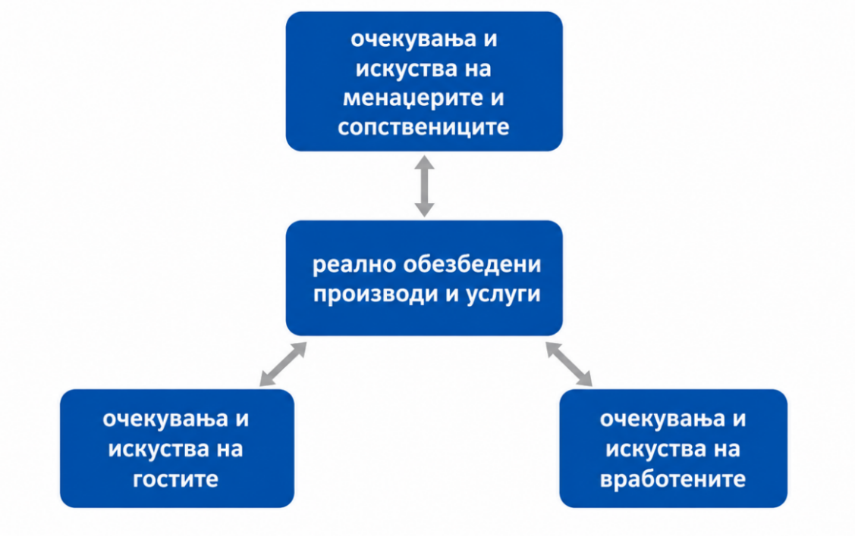
Слика 1. Односот меѓу засегнатите страни и квалитетот на услугата
Извор: Прилагодено од авторот според Glover (1988, стр. 2).
Grönroos (1984) го објаснува квалитетот на услугата како резултат од споредбата помеѓу очекуваната и перципираната услуга, односно помеѓу она што корисникот очекува да го добие и она што смета дека навистина го добил. Овој пристап е значаен затоа што покажува дека квалитетот не постои само како објективна карактеристика на услугата, туку и како субјективна проценка на корисникот. Во угостителската пракса тоа значи дека две лица можат различно да го оценат истиот објект, истото јадење или истата услуга, зависно од нивните очекувања, претходни искуства, поводот на посетата и личната чувствителност кон одредени елементи на услугата.
Во истата теоретска поставеност, Grönroos (1984) прави разлика меѓу технички и функционален квалитет. Техничкиот квалитет се однесува на тоа што гостинот го добива како краен резултат: јадење, пијалак, хотелска соба, опрема или друг конкретен елемент од понудата. Функционалниот квалитет се однесува на начинот на испорака: однесувањето на персоналот, љубезноста, сигурноста, професионалноста, комуникацијата, брзината и способноста на вработените да создадат чувство на доверба и внимание. Во угостителството овие две димензии се неразделни. Добро подготвено јадење може да биде обезвреднето со нељубезно послужување, исто како што пријатниот однос на персоналот не може целосно да го надомести слабиот материјален квалитет на понудата.
Подоцнежните истражувања го продлабочуваат овој пристап. Parasuraman, Zeithaml и Berry (1985) го развиваат моделот на јазови, кој ги прикажува можните несогласувања меѓу очекувањата на корисниците, перцепцијата на менаџментот, поставените стандарди, реалната испорака на услугата и надворешната комуникација. Овој модел е значаен затоа што покажува дека незадоволството на корисникот не мора да произлегува само од слабост во самата услуга, туку може да биде поврзано и со погрешно разбирање на очекувањата, несоодветни стандарди, отстапувања во испораката или неусогласена комуникација. Во угостителството ваквите јазови се особено видливи: менаџментот може да смета дека услугата е на високо ниво, додека гостинот може да има поинаква перцепција поради доцнење, недоволно внимание или разлика меѓу очекуваната и добиената услуга.
Квалитетот на услугата во угостителството има и изразена човечка димензија. Иако стандардите, процедурите, ентериерот и техничката опременост се неопходни, тие не се доволни сами по себе. Во многу ситуации, гостинот повеќе го памети начинот на кој бил третиран отколку поединечните елементи на добиената услуга. Затоа вработените кои се во директен контакт со гостите имаат суштинска улога во формирањето на перцепираниот квалитет. Нивната комуникација, смиреност, подготвеност да помогнат и способност да реагираат соодветно во непредвидени ситуации често ја прават разликата помеѓу просечно и позитивно запаметено искуство.
Во таа насока, Brady и Cronin (2001) предлагаат пошироко разбирање на перципираниот квалитет на услугата, според кое корисникот ја оценува услугата преку повеќе меѓусебно поврзани аспекти: односот и комуникацијата со персоналот, изгледот и уреденоста на објектот и крајниот исход од добиената услуга. Овој пристап е особено применлив во угостителството, каде искуството на гостинот се создава преку спој на амбиент, материјални елементи, однос со персоналот и краен впечаток. Оттука, угостителскиот објект не може да се потпре само на еден силен елемент, туку мора да обезбеди усогласеност меѓу сите елементи што ја сочинуваат целокупната услуга.
Врската меѓу вработените и квалитетот на услугата е особено значајна за ова истражување. Hartline и Ferrell (1996) емпириски ја анализираат улогата на вработените кои се во контакт со корисниците и покажуваат дека начинот на управување со нив се одразува врз нивното однесување во процесот на испорака на услугата. Тоа значи дека квалитетот што го гледа гостинот не започнува во салата, рецепцијата или кујната, туку зависи и од организациските услови во кои персоналот работи, се обучува, се мотивира и се поддржува. Доколку овие услови се нестабилни, последиците најчесто се појавуваат токму во непосредната комуникација со гостите.
Слична логика се среќава и кај Heskett, Sasser и Schlesinger (1997), кои преку моделот на услужно-профитниот ланец ја поврзуваат внатрешната работна средина со задоволството на вработените, вредноста што ја добива корисникот, лојалноста и деловните резултати. Овој пристап е особено важен за угостителството, бидејќи покажува дека квалитетот на услугата е тесно поврзан со начинот на кој организацијата се однесува кон својот персонал. Со други зборови, задоволниот, обучен и стабилен персонал е предуслов за постојан и препознатлив квалитет на услугата.
Во практична смисла, квалитетот во угостителството не е само прашање на контрола, туку на организациска култура. Стандардите можат да ја определат посакуваната постапка, но тие не можат целосно да ја заменат професионалната проценка, искуството и одговорноста на вработениот во конкретна ситуација. Токму затоа, угостителските субјекти што вложуваат во поддршка, обука, комуникација и задржување на персоналот создаваат услови за постојан квалитет на услугата и за поголема доверба кај гостинот.
Современото угостителство дополнително го усложнува разбирањето на квалитетот поради дигитализацијата и променетото однесување на гостите. Денес, искуството на гостинот не завршува со напуштање на објектот. Тоа продолжува преку онлајн рецензии, оценки, фотографии, коментари и препораки кои можат да влијаат врз идните одлуки на други потенцијални гости. Затоа, квалитетот веќе не е само внатрешно менаџерско прашање, туку станува видлив дел од јавната репутација на угостителскиот субјект.
Оттука, квалитетот на услугата во угостителството треба да се разбере како динамичен процес на управување што ги поврзува очекувањата на гостите, организациските ресурси, однесувањето на персоналот и крајната перцепција за добиената вредност. Во рамките на овој труд, тој се разгледува како еден од значајните показатели на успешноста на работењето, но и како област во која најјасно се препознава влијанието на социјално одржливите управувачки практики.

Модели за мерење на квалитетот на услугата

Во меѓународната литература постојат повеќе модели за мерење на квалитетот на услугата, чија цел е да се објасни и операционализира начинот на кој корисниците ја проценуваат добиената услуга. Во контекст на угостителството, посебно значење имаат моделите SERVQUAL, SERVPERF и DINESERV, бидејќи тие овозможуваат систематско согледување на различните аспекти на услугата и нивната поврзаност со задоволството на гостите.

SERVQUAL

SERVQUAL претставува еден од најпознатите и најчесто применувани инструменти за мерење на квалитетот на услугата. Моделот е развиен од Parasuraman, Zeithaml и Berry (1988), врз основа на нивниот претходно поставен модел на јазови (gap model), според кој квалитетот на услугата се согледува преку разликата меѓу очекувањата на корисниците и нивната перцепција за реално добиената услуга. Називот SERVQUAL произлегува од англиските зборови service и quality, што ја нагласува неговата основна намена, односно систематско мерење на перципираниот квалитет на услугата.
Инструментот мери пет димензии на квалитетот: материјални (видливи) елементи на услугата (tangibles), доследност или конзистентност на услугата (reliability), подготвеност за навремена реакција (responsiveness), сигурност (assurance) и емпатија (empathy). Материјалните елементи се однесуваат на физичкиот изглед на објектот, опремата, персоналот и комуникациските материјали. Доследноста или конзистентноста на услугата ја изразува способноста на организацијата точно, навремено и доследно да ја обезбеди услугата во согласност со она што му е понудено на корисникот. Подготвеноста за навремена реакција се поврзува со способноста на персоналот да помогне и брзо да одговори на барањата на корисниците. Сигурноста произлегува од знаењето, учтивоста и професионалниот пристап на вработените, преку кои се создава доверба и чувство на сигурност кај гостите. Емпатијата, пак, се однесува на индивидуализирано внимание, разбирање и прилагодување кон посебните потреби на секој корисник.
Методолошката поставеност на SERVQUAL се заснова на мерење на очекувањата и перцепциите на корисниците за секоја од наведените димензии. Во оригиналната верзија инструментот содржи 22 тврдења, кои се применуваат двапати: еднаш за мерење на очекувањата, а потоа за мерење на перцепциите за добиената услуга. На тој начин се добиваат вкупно 44 оценки, преку кои се утврдува разликата меѓу очекуваното и доживеаното ниво на услуга. Доколку перцепцијата е повисока од очекувањето, тоа укажува на позитивно искуство; доколку е пониска, се јавува јаз што може да укаже на слабост во услужниот процес.
Во угостителството, SERVQUAL е значаен бидејќи овозможува повеќедимензионално согледување на квалитетот на услугата. Гостинот не ја оценува услугата само преку крајниот резултат, туку и преку физичката средина, точноста на испораката, брзината на реакција, професионалноста на персоналот и степенот на лично внимание. Токму затоа моделот може да биде корисен за хотелски и ресторански објекти кои настојуваат да ги идентификуваат деловите од услугата каде што постои несогласување меѓу она што гостите го очекуваат и она што реално го добиваат. Од аспект на темата на ова истражување, кое ја разгледува успешноста на работењето во угостителството, SERVQUAL е особено релевантен бидејќи овозможува квалитетот на услугата да се анализира како еден од клучните фактори што влијаат врз задоволството на гостите, нивната лојалност и севкупните деловни резултати на угостителските објекти.
Претходни автори, како Sasser, Olsen и Wyckoff (1978), укажуваат дека услугата не треба да се разгледува како едноставен производ, туку како сложена понуда составена од физички елементи, конкретно добиени услуги и придобивки што корисникот ги чувствува и доживува. Ваквото разбирање е особено применливо во угостителството, каде што објектот, персоналот, атмосферата, комуникацијата и начинот на кој се обезбедува услугата, заеднички го обликуваат впечатокот на гостинот.
Иако SERVQUAL има значајна научна и практична вредност, во литературата постојат и критики кон неговата примена. Најчесто се посочува дека инструментот е релативно долг, бидејќи истовремено ги мери и очекувањата и перцепциите на корисниците. Дополнително, очекувањата не се секогаш стабилни и можат да се разликуваат во зависност од типот на објектот, претходното искуство, цената, причината на посетата и индивидуалните преференции на гостинот. Поради тоа, дел од авторите сметаат дека во одредени истражувачки контексти е попрактично да се мери само перципираната изведба на услугата, што претставува основа за развој на SERVPERF моделот.
Сепак, значењето на SERVQUAL останува големо, бидејќи овој модел поставува јасна аналитичка рамка за разбирање на услугата од перспектива на корисникот. Во рамките на ова истражување, SERVQUAL не се презема механички како целосен инструмент, туку се користи како теоретска основа за разбирање на квалитетот на услугата како показател на успешноста на работењето во угостителството. На тој начин, моделот придонесува за подобро согледување на врската помеѓу квалитетот на услугата и деловната успешност, што претставува едно од централните прашања на овој магистерски труд.

SERVPERF

SERVPERF е алтернативен модел развиен од Cronin и Taylor (1992), кој ги мери исклучиво перцепциите на корисниците во поглед на квалитетот на услугата, без претходно мерење на очекувањата. За разлика од SERVQUAL, кој го мери квалитетот преку споредба меѓу очекувањата и перцепциите на корисниците, SERVPERF се фокусира само на перцепцијата за реално доживеаниот квалитет на услугата. Оттука, моделот поаѓа од претпоставката дека оценката на корисникот за фактички добиената услуга е доволна основа за проценка на перципираниот квалитет.
Во контекст на овој труд, при дизајнирање на прашалникот за гостите се користат елементи на SERVPERF пристапот, односно тврдењата се формулирани како директна оценка на доживеаната услуга, а не како споредба со претходни очекувања. Тоа го прави инструментот покус, попрактичен за пополнување и разбирлив за гостите. Основната предност на SERVPERF се состои во неговата едноставност и практична применливост, бидејќи не бара од испитаниците да ги оценуваат и очекувањата и перцепциите, поради што инструментот е пократок, појасен и полесен за пополнување. Ова е особено важно во угостителството, каде гостите најчесто немаат доволно време, ниту интерес да одговараат на долги прашалници по користењето на услугата. Во такви услови, директната проценка на доживеаната услуга може да обезбеди појасна и попрактична слика за тоа како гостите го вреднуваат квалитетот.
Подоцнежните истражувања дополнително ја разгледуваат применливоста на пристапот што го мери квалитетот на услугата исклучиво преку перформансите. Во таа насока, Brady, Cronin и Brand (2002) го надградуваат пристапот на Cronin и Taylor (1992) и испитуваат во која мера ваквиот модел може да ја објасни вкупната перцепција на корисниците за квалитетот на услугата. Нивните согледувања придонесуваат SERVPERF да се третира како поедноставен, но методолошки релевантен модел за мерење на квалитетот на услугата, особено во ситуации кога фокусот е ставен на реално доживеаната услуга, а не на споредбата меѓу очекувањата и перцепцијата.
Сепак, SERVPERF не треба да се разбере како целосно негирање на значењето на очекувањата. Очекувањата и понатаму имаат важна улога во формирањето на задоволството, но при емпириско мерење на перципираниот квалитет често е посоодветно да се анализира реалното искуство на гостинот. Оттука, SERVPERF претставува корисна теоретска и методолошка основа за истражувања во кои акцентот е ставен на реално доживеаната услуга, нејзината конзистентност и нејзината поврзаност со задоволството и идните одлуки на гостите.

DINESERV

DINESERV е модел за мерење на квалитетот на услугата во рестораните, развиен од Stevens, Knutson и Patton (1995). Моделот е прилагоден на ресторанското работење и ги зема предвид аспектите како што се изгледот и чистотата на објектот, однесувањето на персоналот, точноста на услугата и вниманието насочено кон потребите на гостите.
Моделот се базира на SERVQUAL и ги опфаќа истите пет димензии: материјални елементи (tangibles), доследност (reliability), подготвеност за навремена реакција (responsiveness), уверливост или сигурност (assurance) и емпатија (empathy). Преку нив се оценуваат условите во ресторанот, професионалноста на персоналот и начинот на кој се задоволуваат потребите на гостите.
Предноста на DINESERV е што е насочен кон реалното ресторанско искуство. Гостите не ја оценуваат само храната, туку и комуникацијата со персоналот, времето на чекање, начинот на послужување и вниманието што го добиваат. Затоа моделот им помага на рестораните полесно да ги препознаат слабостите и можностите за подобрување.
Оригиналниот инструмент содржи 29 тврдења распределени во петте димензии на квалитетот на услугата. Stevens, Knutson и Patton (1995) го предлагаат како практична алатка за следење на перцепциите на гостите и подобрување на услугата. Во ова истражување, DINESERV е значаен бидејќи овозможува подобро разбирање на квалитетот на услугата во ресторанскиот сегмент на угостителството. Во споредба со SERVQUAL и SERVPERF, DINESERV има потесна примена, но е подобро приспособен на ресторанското работење. И кај овој модел, квалитетот на услугата се оценува од перспектива на гостинот, односно според тоа како тој ја доживува добиената услуга.

Total Quality Management во угостителството

Тоталниот менаџмент на квалитет претставува деловна филозофија насочена кон задоволување на барањата на корисниците и континуирано подобрување на перформансите, со цел да се постигнат пониски трошоци, поголеми приходи и подобри резултати во работењето.
TQM се нарекува „тотален“ затоа што ги опфаќа сите делови од работниот процес во организацијата, ги вклучува сите вработени и бара целосна посветеност.
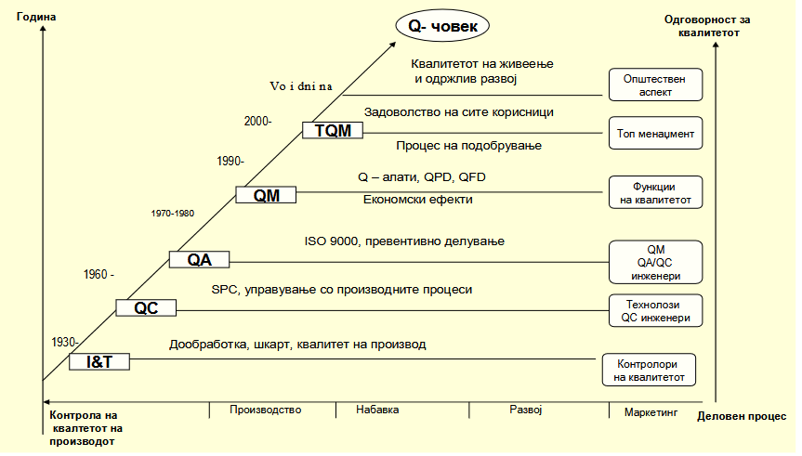
Анализирајќи го развојот на концептот за квалитет, може да се идентификуваат неколку клучни фази во односот на компаниите кон квалитетот и неговото влијание врз нивната конкурентност и успешност, прикажано на Слика 2.
Слика 2. Еволуција на квалитетот
Извор: Митрева, Е. (2024). Тотален менаџмент на квалитет, стр. 12, според Heleta (2008). Достапно на: https://eprints.ugd.edu.mk/34091/1/za%20repozitorium.pdf, пристапено на 3.2.2026 година.
Тоталниот менаџмент на квалитет (TQM) во угостителството претставува пристап насочен кон постојано подобрување на процесите и обезбедување висок квалитет на производите и услугите. Неговата примена подразбира вклучување на вработените на сите нивоа и насоченост кон исполнување на очекувањата на гостите. Во услужните дејности ова е особено важно, бидејќи квалитетот во голема мера се создава во непосредната интеракција меѓу персоналот и гостите.
Во угостителството, TQM не се однесува само на стандардите и организацијата на процесите, туку и на условите во кои вработените ја извршуваат својата работа, нивната обученост, мотивација и вклученост. Во рамките на ова истражување, ваквата поврзаност е значајна бидејќи покажува дека успешноста на работењето е тесно поврзана со начинот на кој организацијата управува со персоналот и го поддржува квалитетот на услугата.
Меѓу клучните принципи на TQM се издвојуваат:
- Фокус на задоволството на гостите – постојано подобрување на производите и услугите во согласност со нивните потреби и очекувања.
- Постојано подобрување на квалитетот – редовно следење и унапредување на работните процеси со цел подобри резултати и приспособување кон промените на пазарот.
- Вклучување на сите вработени – активно учество на персоналот на сите организациски нивоа и развивање култура на тимска работа и заедничка одговорност за квалитетот. Токму овој принцип ја поврзува TQM со социјалната одржливост, бидејќи улогата на вработените зависи и од нивната обученост, поддршка, мотивираност и вклученост во процесите на подобрување.
Целта на целосното управување со квалитетот е да се обезбеди постојан квалитет на производите и услугите, да се задоволат барањата на гостите и истовремено да се одржат што е можно пониски трошоци.
Сепак, во угостителството намалувањето на трошоците не смее да се разгледува изолирано од квалитетот на работната средина, бидејќи прекумерното оптоварување на персоналот, недоволната обука или слабата организациска поддршка можат директно да го нарушат квалитетот на услугата.
Во понатамошниот развој на TQM, Oakland (2014) издвојува четири меѓусебно поврзани елементи, познати како 4П: планирање, перформанси, процеси и луѓе. Нивната поврзаност е прикажана на слика 3.
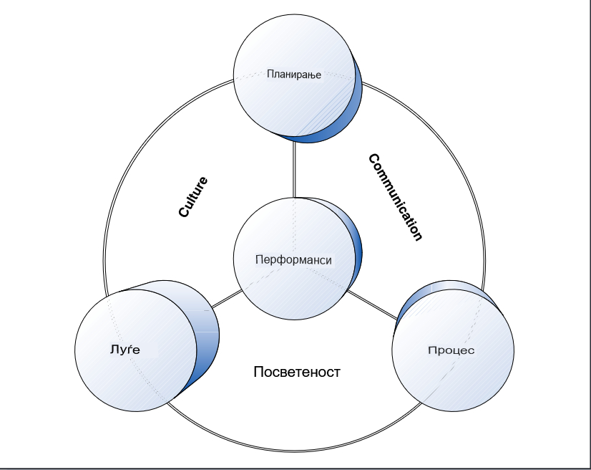
(People)
Култура
Commitment
Комуникација
Слика 3. Модели и рамки за TQM
Извор: Oakland, J.S. (2014) Total Quality Management and Operational Excellence, Routledge, New York, прилагодено од авторот. Достапно на: https://procesodenegocio2018.wordpress.com/wp-content/uploads/2018/10/total-quality-management-and-operational-excellence.pdf, пристапено на 8.2.2026

Покрај четирите „П“, Oakland ја нагласува и важноста на трите „К“ – култура, комуникација и посветеност (commitment). Нивното вклучување во моделот овозможува TQM да не се сведе само на процеси и мерење на резултатите, туку да го опфати и човечкиот и организацискиот аспект на управувањето.
- ПЛАНИРАЊЕ: развивање и спроведување политики и стратегии, обезбедување соодветни партнерства и ресурси и вградување на квалитетот уште при планирањето.
- ПЕРФОРМАНСИ: воспоставување показатели за следење на резултатите, самопроценка, ревизии, прегледи и споредување со добри практики.
- ПРОЦЕС: разбирање и управување со процесите, нивно дизајнирање и унапредување, примена на системи за управување со квалитетот и постојано подобрување.
- ЛУЃЕ (PEOPLE): управување со човечките ресурси, развивање организациска култура, тимска работа, комуникација, иновации и учење.
Поврзувањето на овие елементи создава целосна рамка за управување со квалитетот, во која процесите, резултатите и човечкиот фактор се разгледуваат како меѓусебно зависни. За овој труд особено е значајна димензијата „луѓе“, бидејќи ја истакнува улогата на човечките ресурси, комуникацијата, тимската работа и учењето во постигнувањето стабилен квалитет и успешност на работењето.

Задоволството и лојалноста на гостите и репутацијата на угостителскиот субјект како показатели на успешноста на работењето

По разгледувањето на квалитетот на услугата и моделите за негово мерење и управување, следно е да се согледаат резултатите што квалитетната услуга ги создава кај гостите и на пазарот. Во угостителството, задоволството и лојалноста на гостите, како и репутацијата на угостителскиот субјект, претставуваат значајни нефинансиски показатели на успешноста на работењето.
Нивното значење произлегува од природата на угостителската дејност, каде што успешноста не се мери само преку бројот на реализирани услуги и остварениот приход. Подеднакво важни се впечатокот што го стекнува гостинот, неговата подготвеност повторно да го посети објектот, да го препорача на други и довербата што се создава со текот на времето. На тој начин, искуството на гостинот станува важен показател за тоа како квалитетот на услугата се одразува врз пошироката успешност на угостителскиот субјект.
Во услови на широко користење на платформите TripAdvisor, Booking.com и Google Reviews, ваквите искуства стануваат видливи и за потенцијалните гости и можат да се одразат врз репутацијата и пазарната позиција на угостителскиот субјект.
Поврзаноста меѓу задоволството, лојалноста и деловните резултати е разработена и во моделот service-profit chain на Heskett et al. (1997), кој ја поврзува внатрешната работна средина со задоволството на вработените, вредноста создадена за гостите и резултатите на организацијата.
Во контекст на овој труд, оваа поврзаност е значајна бидејќи покажува како односот кон вработените може да се одрази и врз искуството на гостите и успешноста на работењето.

Задоволството на гостите како резултат на перципираниот квалитет

Задоволството на гостите е еден од клучните поими во маркетингот на услугите и важен показател за успешноста во угостителството. Тоа не зависи само од производот што го добива гостинот, туку и од целокупното искуство при неговиот престој или посета. Во рестораните, на пример, врз задоволството влијаат квалитетот на храната, начинот на послужување, атмосферата, односот меѓу цената и добиената вредност и комуникацијата со персоналот. Во хотелите, пак, важни се чистотата, удобноста, професионалноста на рецепцијата, сигурноста, дополнителните услуги и организацијата на престојот. Затоа, задоволството претставува вкупна оцена на повеќе меѓусебно поврзани елементи, а не реакција на само еден момент.
Oliver (1980) го објаснува задоволството преку споредбата меѓу очекувањата и она што корисникот реално го доживува. Доколку доживеаното искуство ги исполнува или ги надминува очекувањата, се создава задоволство, а доколку перцепцијата за добиената услуга е под очекуваното ниво, се јавува незадоволство. Во угостителската практика истата услуга може да биде различно оценета од гостите, бидејќи секој од нив има сопствени очекувања, претходни искуства, причини за посетата и лични критериуми за вреднување.
Во оваа смисла, задоволството на гостите е тесно поврзано со начинот на кој тие го доживуваат квалитетот на услугата. При тоа се земаат предвид повеќе видливи и помалку видливи елементи: професионалноста на персоналот, навременоста на реакцијата, точноста, амбиентот, чувството на сигурност и начинот на решавање на барањата или забелешките. Покрај тоа, секој контакт со персоналот може да го подобри или влоши општиот впечаток, па задоволството се гради во текот на целата посета. Врз него влијаат љубезноста, вниманието и способноста да се одговори на потребите на гостинот. Затоа, угостителските субјекти што сакаат позадоволни гости не можат да се потпрат само на материјалната понуда, туку треба внимателно и доследно да се грижат за целокупното искуство на гостинот.

Лојалноста на гостите како показател на повторен избор и доверба

Лојалноста претставува повисоко ниво на однос меѓу гостинот и угостителскиот објект. Таа не се сведува само на повторна посета, туку опфаќа доверба, позитивен став, подготвеност за препорака и помала склоност кон избор на конкурентските понуди. Во угостителството, лојален гостин не е значаен само затоа што повторно ќе користи услуга, туку и затоа што преку своето искуство може да влијае врз други потенцијални гости.
Според Oliver (1999), лојалноста се развива низ четири фази: когнитивна, афективна, конативна и акциона лојалност.
  - Во првата фаза гостинот формира уверување дека одреден објект нуди вредност;
  - Во втората развива позитивно чувство кон него;
  - Во третата создава намера повторно да го посети; а во
  - Последната фаза таа намера се претвора во конкретно однесување, како повторна посета, препорака или позитивно јавно вреднување.
Во угостителски контекст, лојалноста може да се препознае преку редовни гости, препораки до блиски лица, позитивни онлајн-коментари, повторни резервации и учество во програми за лојалност. Сепак, таа не се создава по автоматизам. Потребна е конзистентност во услугата, чувство на доверба, професионален однос и способност на објектот да ги препознае и исполни очекувањата на своите гости. Токму затоа, лојалноста претставува резултат на повеќе повторени позитивни искуства, а не само на една успешно обезбедена услуга.

Репутацијата како резултат на искуството на гостите

Репутацијата претставува колективна перцепција на пошироката јавност за квалитетот, веродостојноста, одговорноста и привлечноста на една организација, односно угостителски објект. Во угостителството таа се гради постепено, преку начинот на кој објектот ги испорачува своите услуги, како комуницира со гостите, како ги решава проблемите и дали успева да одржи стабилно ниво на квалитет. Затоа репутацијата не е само маркетинг категорија, туку и резултат на реалното работење.
Во дигиталниот простор, репутацијата станува уште повидлива. Онлајн-рецензиите, оценките, фотографиите, коментарите и препораките на гостите имаат значајно влијание врз тоа како потенцијалните корисници го перципираат угостителскиот објект пред да донесат одлука за посета или резервација. Filieri и McLeay (2014) укажуваат дека онлајн рецензиите претставуваат важен извор на информации при изборот на сместувачки и угостителски услуги, при што кредибилитетот и корисноста на информацијата влијаат врз нејзиното прифаќање од страна на гостите.
Репутацијата има особено значење во угостителството затоа што услугата не може целосно да се провери пред нејзиното користење. Поради тоа, искуствата на други гости често служат како сигнал за очекуваниот квалитет. Позитивната репутација може да ја намали несигурноста при изборот, да ја зголеми довербата и да придонесе за подобра конкурентска позиција. Наспроти тоа, неконзистентна услуга, непрофесионален однос или нерешени поплаки можат брзо да создадат негативна јавна перцепција, особено преку дигиталните канали.

Поврзаност меѓу задоволството, лојалноста, репутацијата и успешноста на работењето

Задоволството, лојалноста и репутацијата се меѓусебно поврзани показатели на успешноста во угостителството. Квалитетната услуга создава задоволство, кое ја зголемува веројатноста за повторна посета и препорака. Повторните позитивни искуства ја зајакнуваат лојалноста, а лојалните гости преку своето однесување придонесуваат за подобра репутација на угостителскиот субјект. Оваа поврзаност покажува дека успешноста не треба да се мери само преку моментални финансиски резултати, туку и преку способноста на организацијата да создаде долгорочна доверба кај гостите.
Оваа логика е блиска до моделот на услужно-профитниот ланец. Во рамките на овој модел, особено значаен е поимот „внатрешен квалитет на услугата”, кој се однесува на условите во кои вработените ја извршуваат својата работа, организациската поддршка што ја добиваат, достапноста на потребните ресурси и начинот на кој менаџментот го организира услужниот процес. Ваквата поставеност е релевантна за ова истражување затоа што овозможува задоволството на гостите да не се разгледува само како резултат на финалниот контакт со услугата, туку и како последица на внатрешните организациски претпоставки под кои таа услуга се создава. Оттука, услужно-профитниот ланец претставува значајна теоретска основа за понатамошната анализа на социјалната одржливост во угостителството. Според овој модел, квалитетот на внатрешната работна средина се одразува врз задоволството и продуктивноста на вработените, а тие понатаму влијаат врз вредноста што ја добива корисникот, неговата лојалност и деловните резултати на организацијата (Heskett et al., 1994; Heskett et al., 1997). Во угостителството, оваа врска е особено видлива, бидејќи вработените се тие што непосредно го создаваат искуството на гостинот.
Истражувањето на Yee, Yeung и Cheng (2008) покажува дека поголемото задоволство на вработените е поврзано со повисок квалитет на услугата и поголемо задоволство на корисниците, а преку тоа и со подобри резултати од работењето. Овој наод е значаен за темата на трудот, бидејќи упатува на тоа дека задоволството на гостите не може да се разгледува изолирано од условите во кои се создава услугата. Кога персоналот е добро обучен, стабилен и мотивиран, а притоа има поддршка од организацијата, тоа создава подобри услови за квалитетна комуникација со гостите, попријатно искуство при користење на услугата и позитивна перцепција за угостителскиот објект.
Оттука, задоволството, лојалноста и репутацијата претставуваат важни показатели преку кои може да се согледа успешноста на работењето во угостителството.
На тој начин, овие показатели овозможуваат пошироко согледување на успешноста на работењето во угостителството. Тие ја покажуваат способноста на угостителскиот субјект не само да привлече гости, туку и да создаде вредност што ќе биде препознаена, запаметена и повторно избрана.
Во рамките на овој труд, овие показатели се значајни затоа што ја поврзуваат видливата страна на услугата со внатрешните управувачки практики насочени кон човечкиот фактор.

III. СОЦИЈАЛНА ОДРЖЛИВОСТ ВО УГОСТИТЕЛСТВОТО

Социјалната одржливост претставува централна теоретска и истражувачка категорија на овој магистерски труд. Во оваа глава најнапред се разработуваат поимот и значењето на одржливиот развој, како поширока концептуална рамка од која произлегува социјалната одржливост. Потоа се анализираат економската, еколошката и социјалната димензија на одржливоста, со посебен акцент на социјалната одржливост како управувачки пристап во угостителството. Во продолжение, вниманието се насочува кон клучните димензии преку кои овој концепт се операционализира во трудот, односно кон работните услови и безбедноста, задоволството на вработените и односот со менаџментот, фер платите и наградувањето, обуката и професионалниот развој, инклузивноста и еднаквиот третман, како и односот со гостите и локалната заедница. Ваквата поставеност овозможува социјалната одржливост да се разгледа не само како етичка и општествена категорија, туку и како значаен фактор за стабилноста, квалитетот на услугата и успешноста на работењето во угостителството.

Поим и значење на одржливиот развој

Одржливиот развој претставува еден од најзначајните концепти во современото општество, бидејќи ги поврзува економските, социјалните и еколошките прашања. Неговата суштина произлегува од потребата развојот да не се сведува само на економски раст и зголемување на производството, туку да се разбере како усогласен процес во кој економските цели, заштитата на животната средина и општествената благосостојба се меѓусебно поврзани и еднакво значајни. Во таа смисла, одржливиот развој не e статична состојба, туку долгорочен пристап насочен кон воспоставување на рамнотежа меѓу потребите на сегашните генерации и правото на идните генерации да располагаат со ресурси, услови и можности за сопствен развој.
Во меѓународната литература, најчесто цитирана е дефиницијата на Светската комисија за животна средина и развој, позната како Брунтланд-комисија, според која одржливиот развој е развој кој ги задоволува потребите на сегашноста, без да ја загрози способноста на идните генерации да ги задоволат сопствените потреби. Оваа дефиниција има особено значење бидејќи го поставува развојот во меѓугенерациска перспектива. Со други зборови, развојот не треба да се оценува само според непосредните економски придобивки, туку и според неговите долгорочни последици врз природните ресурси, социјалната стабилност, квалитетот на животот и можностите за идно општествено напредување.
Во областа на туризмот и угостителството, концептот на одржлив развој има посебна важност поради специфичната природа на овие дејности. Туризмот и угостителството истовремено користат природни, културни, економски и човечки ресурси, а нивното функционирање создава ефекти врз локалната заедница, животната средина, пазарот на труд, културниот идентитет и економската активност. Токму затоа, одржливиот развој на туризмот не може да се разбере само како заштита на природата или како економска добивка од туристичката потрошувачка, туку како интегриран пристап кој треба да обезбеди долгорочна рамнотежа помеѓу интересите на туристите, локалното население, деловните субјекти, институциите и животната средина.
Во домашната академска литература, одржливиот развој се разгледува и преку неговите индикатори, како сложен концепт што ги поврзува економските, еколошките и социјалните компоненти. Во таа насока, Кебакоски и Димоска (2014) истакнуваат дека одржливиот развој не може да се разгледува еднодимензионално, бидејќи меѓу неговите компоненти постои меѓузависност, а неговата крајна цел е постигнување одржлив квалитет на живот за сегашните и идните генерации.
Развојот на концептот на одржливост е дополнително поттикнат преку меѓународните документи и иницијативи на Обединетите нации. Особено значајна е Агендата 2030, со која се утврдени 17 цели за одржлив развој. Овие цели ја надминуваат класичната еколошка интерпретација на одржливоста и опфаќаат пошироки прашања, како достоинствена работа, економски раст, намалување на сиромаштијата, родова еднаквост, намалување на нееднаквостите, одговорно производство и потрошувачка, како и одржливи градови и заедници.
За угостителството особено се релевантни целите што се однесуваат на достоинствената работа и економскиот раст, еднаквите можности, одговорната потрошувачка и развојот на локалните заедници. Нивното значење произлегува од силната зависност на оваа дејност од човечкиот капитал, природните и материјалните ресурси и средината во која функционираат угостителските субјекти. Поради тоа, одржливиот развој во туризмот и угостителството подразбира истовремено разгледување на економските, еколошките и социјалните аспекти на работењето.
Во праксата, одржливоста во туризмот и угостителството често се поврзува првенствено со еколошки прашања, како намалување на отпадот, рационално користење на вода и енергија и заштита на природните ресурси. Иако овие аспекти се значајни, целосното разбирање на одржливоста го вклучува и нејзиниот социјален аспект, особено важен во дејност во која луѓето непосредно учествуваат во создавањето на услугата. Оттука, одржливиот развој претставува поширока теоретска рамка од која произлегува понатамошното разгледување на социјалната одржливост во угостителството.

Економска, еколошка и социјална одржливост

Современиот пристап кон одржливоста најчесто се поврзува со концептот на „тројна основа” (triple bottom line – TBL), разработен и популаризиран од Elkington (1997), според кој одржливоста на една организација не треба да се оценува само преку економските резултати, туку и преку нејзините еколошки и социјални ефекти. Во меѓународната литература овие три димензии често се означуваат како „3П” – People, Planet, Profit, односно луѓе, планета и профит.
  - Економската димензија на одржливоста се однесува на способноста на организацијата да функционира стабилно, ефикасно и долгорочно. Таа опфаќа финансиска стабилност, профитабилност, продуктивност, инвестиции во развој, диверзификација на приходите и капацитет за справување со надворешни шокови. Во угостителството, економската одржливост подразбира способност на угостителските субјекти да генерираат доволно приходи за покривање на оперативните трошоци, инвестирање во опрема, стандарди и квалитет, како и обезбедување достоинствени плати и стабилни работни места. Оттука, економската одржливост не треба да се разбере само како краткорочна профитабилност, туку како долгорочна деловна стабилност и способност за континуирано унапредување на работењето.
- Еколошката димензија на одржливоста се однесува на одговорното користење на природните ресурси и минимизирање на негативното влијание врз животната средина. Во угостителството, оваа димензија опфаќа рационално управување со енергијата и водата, селекција и намалување на отпадот, користење локални и сезонски состојки во гастрономијата, намалување на употребата на пластика, заштита на биодиверзитетот и почитување на природната околина. Ова е особено значајно за угостителските субјекти што функционираат во туристички и природно чувствителни подрачја, како што се Охрид, Маврово, Галичица, Дојран и други дестинации во Македонија. Во такви услови, еколошката одговорност не претставува само морална обврска, туку и фактор за зачувување на атрактивноста на дестинацијата и долгорочната конкурентност на угостителската понуда.
- Социјалната димензија, која е централна за овој труд, се однесува на човечкиот и општествениот аспект на работењето. Во контекст на угостителството, таа се поврзува со начинот на кој организацијата ги третира, мотивира, развива и задржува своите вработени, како и со одговорниот однос кон гостите и локалната заедница. Во овој труд, социјалната одржливост се операционализира преку нејзините меѓусебно поврзани димензии, а токму тие во угостителството имаат особено директна и видлива врска со успешноста на работењето, бидејќи вработените се непосредни носители на услужниот процес. Задоволните, обучени и постојани вработени придонесуваат за повисок квалитет на услугата, поголема доверба кај гостите, подобра организациска клима и поголема конкурентност на угостителските субјекти.
Трите димензии на одржливоста не функционираат изолирано, туку се меѓусебно поврзани и зависни. Добрите еколошки практики, како што се штедењето енергија, рационалната потрошувачка на вода и намалувањето на отпадот, можат истовремено да придонесат за намалување на трошоците, што ја зајакнува економската димензија, но и за подобрување на работната средина, што има социјално значење. Слично, инвестицијата во обука и професионален развој на вработените претставува социјално одржлива практика, но истовремено води кон поголема продуктивност, подобар квалитет на услугата и поодговорно користење на ресурсите.
Во контекст на овој магистерски труд, посебно значење има фактот дека социјалната одржливост не може да се разгледува одвоено од економската и еколошката димензија. Угостителскиот субјект што обезбедува фер работни услови, вложува во човечкиот капитал и гради одговорен однос со гостите и локалната заедница, истовремено создава предуслови за поголема стабилност, подобра услуга, посилна репутација и долгорочна конкурентност. Затоа, во понатамошната анализа социјалната одржливост ќе се разгледува како клучна димензија преку која се поврзуваат човечкиот капитал и успешноста на работењето во угостителството.

Социјалната одржливост како управувачки пристап во угостителството и состојбите во Македонија

Социјалната одржливост во угостителството може да се сфати како начин на управување преку кој организацијата го уредува односот кон вработените, гостите и локалната заедница. За разлика од поширокото гледиште на одржливоста, кое ги вклучува економската, еколошката и социјалната димензија, во овој труд вниманието е насочено кон социјалната одржливост како рамка што се однесува на човечкиот и организацискиот аспект на работењето.
Во таа смисла, социјално одржливото управување не значи само исполнување на законските обврски поврзани со трудот и работните односи, туку напротив, станува збор за поширок пристап што подразбира создавање фер, стабилна и поддржувачка работна средина, во која вработените имаат услови за развој, сигурност и професионално напредување. Ваквиот пристап е присутен и во меѓународните рамки за одржливост и општествена одговорност, каде што посебно внимание се посветува на прашањата поврзани со вработувањето, здравјето и безбедноста при работа, обуката, еднаквите можности, недискриминацијата и односот кон локалната заедница.
За потребите на овој труд, анализата на социјалната одржливост ќе биде разгледана преку следните меѓусебно поврзани подрачја:
- работни услови, здравје и безбедност при работа;
- задоволство на вработените и однос со менаџментот;
- фер плати, наградување и задржување на кадарот;
- обука и професионален развој;
- инклузивност, еднаков третман и организациска клима;
- однос со гостите и локалната заедница.
Ваквата поставеност овозможува социјалната одржливост да не се разгледува само како општ вредносен концепт, туку како збир од конкретни подрачја на управување што имаат значење за функционирањето на угостителските субјекти. Поради тоа, секое од наведените подрачја во понатамошната анализа ќе биде обработено како посебен сегмент на социјално одржливото работење во угостителството.

- Контекстуални показатели за пазарот на труд во угостителството во Македонија

За поцелосно разбирање на значењето на социјалната одржливост во угостителството, потребно е покрај теоретската анализа да се земат предвид и одредени статистички показатели за состојбите на пазарот на труд.
Во таа смисла, официјалните податоци за пополнетите и слободните работни места во секторот „Објекти за сместување и сервисни дејности со храна”, не ја мерат директно социјалната одржливост, но овозможуваат да се разбере поширокиот контекст во кој се разгледуваат работните услови, стабилноста на кадарот и управувањето со човечките ресурси и можат да обезбедат контекстуална основа за понатамошната анализа на работните услови, наградувањето, развојот и задржувањето на кадарот во угостителството во Македонија.

Табела 1. Пополнети и слободни работни места во Македонија и во секторот „Објекти за сместување и сервисни дејности со храна”, 2024 година
Период | Вкупно пополнети работни места во РСМ |  | Вкупно слободни работни места во РСМ | Вкупна стапка на слободни работни места | Пополнети работни места во секторот | Слободни работни места во секторот | Стапка на слободни работни места во секторот
I тримесечје 2024 |  | 491.731 | 10.170 | 2,03% | 18.485 | 604 | 3,16%
II тримесечје 2024 |  | 489.640 | 9.726 | 1,95% | 18.720 | 715 | 3,68%
III тримесечје 2024 |  | 486.515 | 10.010 | 2,02% | 18.713 | 668 | 3,44%
IV тримесечје 2024 |  | 484.766 | 9.562 | 1,93% | 18.410 | 662 | 3,47%
Извор: Државен завод за статистика. (2024/2025). Слободни работни места, I–IV тримесечје 2024 година. Достапно на: https://www.stat.gov.mk/PrethodniSoopstenijaOblast.aspx?id=112&rbrObl=14, пристапено на 16.2.2026

Податоците во Табела 1 покажуваат дека во текот на 2024 година секторот „Објекти за сместување и сервисни дејности со храна” бележи повисока стапка на слободни работни места од вкупната стапка во економијата. Највисока секторска стапка е забележана во второто тримесечје, кога изнесува 3,68%, додека и во останатите тримесечја секторот останува над вкупниот просек. Овој показател упатува на изразена побарувачка за работна сила во угостителството и ја потврдува релевантноста на прашањата поврзани со работните услови, стабилноста на кадарот, како и управувањето со човечките ресурси.
Ваквите показатели упатуваат на континуирана побарувачка за работна сила и ја оправдуваат потребата работните услови, безбедноста, наградувањето, развојот и задржувањето на кадарот да се разгледуваат како суштински прашања во рамките на социјално одржливото управување. Во контекст на овој труд, прикажаните податоци не се користат како директен доказ за поставените хипотези, туку како статистичка основа за разбирање на актуелноста на истражувачкиот проблем. Емпириското испитување на врската помеѓу социјалната одржливост и успешноста на работењето е спроведено преку анкетното истражување, додека официјалната статистика овозможува појасно согледување на поширокиот пазарен контекст во кој функционираат угостителските субјекти во Македонија.

Работни услови, здравје и безбедност при работа

Работните услови, здравјето и безбедноста при работа претставуваат една од основните димензии на социјалната одржливост во угостителството. Оваа димензија не се однесува само на физичката безбедност на работното место, туку и на начинот на кој е организирана работата, распределбата на задачите, работното време, оптовареноста на персоналот, достапноста на потребната опрема и можноста вработените да ја извршуваат својата работа без непотребен ризик по здравјето и достоинството.
Во угостителството, работните услови имаат посебна важност поради самата природа на дејноста. Работата најчесто се одвива во динамична средина, со директен контакт со гости, чести промени во интензитетот на работа, работа во смени, викенди и празници, како и зголемен притисок во периоди на поголема побарувачка. Во ресторанското работење тоа може да се забележи преку брзото темпо на подготовка и послужување, координацијата меѓу кујна и сала, носење товар, движење низ ограничен простор и работа со опрема, топлина и остри предмети.
Во хотелското работење, пак, ризиците се поврзуваат со рецепциското работење, одржувањето на хигиената, техничката поддршка, контактот со гости и потребата за постојана достапност и смирена комуникација.
Токму затоа, здравјето и безбедноста при работа во угостителството не треба да се сведат само на формално исполнување на законски обврски. Тие треба да се разберат како дел од поширок управувачки пристап преку кој организацијата ја покажува својата способност да ги препознае ризиците, да ги намали причините за повреди и замор, да обезбеди јасни процедури и да создаде средина во која вработените можат да работат професионално и сигурно. Меѓународната организација на трудот укажува дека во секторот хотели, угостителство и туризам сè уште се присутни предизвици поврзани со долги и променливи работни часови, ниски примања, ограничена социјална заштита и недоволно развиени практики за здравје и безбедност при работа.
Во Македонија, безбедноста и здравјето при работа се уредени со Законот за безбедност и здравје при работа, со кој се определуваат мерките за заштита, обврските на работодавачот, правата и обврските на вработените, како и превентивните мерки за намалување на професионалните ризици. Во контекст на угостителството, ваквата законска рамка е особено значајна затоа што работниот процес опфаќа физички, организациски и психосоцијални ризици кои не можат да се надминат само со формално пропишани правила, туку бараат постојана примена во секојдневното работење. Оттука, националниот правен контекст ја потврдува потребата безбедноста и здравјето при работа да се разгледуваат како дел од управувачкиот систем на угостителскиот субјект.
Во современи услови, безбедноста и здравјето при работа се разгледуваат како организиран процес, а не како изолирана мерка или повремена интервенција. Тоа подразбира јасно утврдена политика, распределени одговорности, планирање, следење на ризиците и постојано унапредување на работната средина. Основните елементи на ваквиот пристап се прикажани на Слика 4.
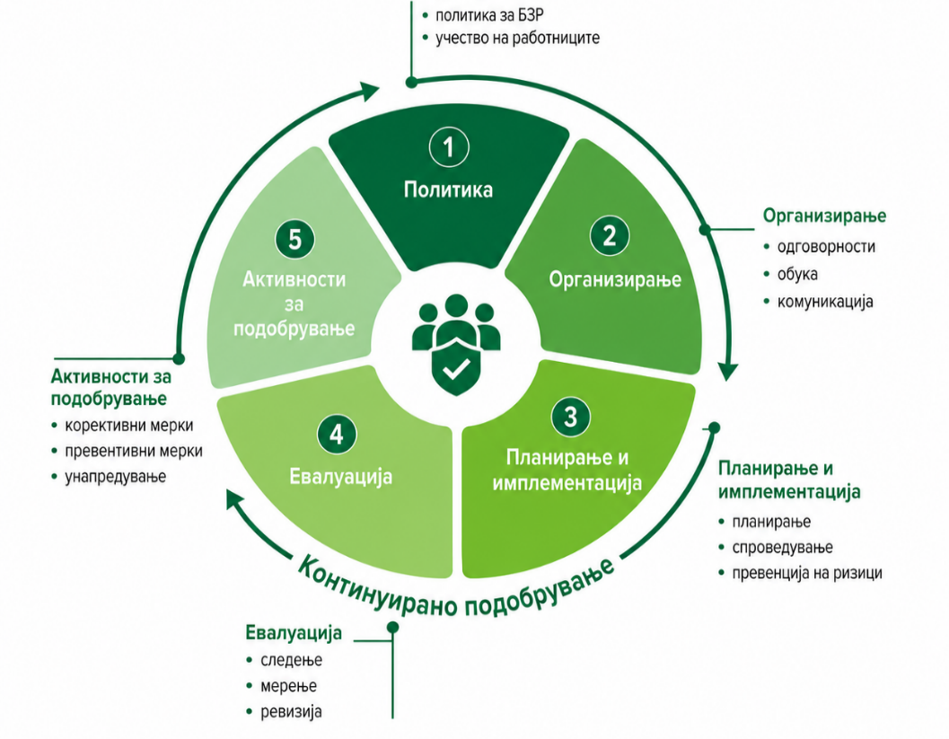
Слика 4. Основни елементи на системот за управување со безбедност и здравје при работа
Извор: Прилагодено од авторот според International Labour Organization (2023), слајд 13, врз основа на ILO-OSH 2001.

Како што може да се забележи на Слика 4, управувањето со безбедноста и здравјето при работа се темели на последователни, но меѓусебно поврзани фази: политика, организирање, планирање и имплементација, евалуација и активности за подобрување. Ваквата поставеност е значајна за угостителските субјекти бидејќи овозможува ризиците да се препознаваат навреме, одговорностите да бидат јасно распределени, а мерките за заштита да не зависат од импровизација, туку од континуирано управување. На тој начин, безбедноста и здравјето при работа стануваат дел од организациската култура и од секојдневното функционирање на објектот.
Типичните ризици во угостителството најчесто произлегуваат од секојдневниот работен процес. Во кујните и просториите за подготовка и послужување храна ризиците најчесто се поврзани со изгореници, исекотини, лизгања, падови, повреди од опрема и изложеност на високи температури. Кај персоналот што е во непосреден контакт со гостите, покрај физичкиот замор и работата под временски притисок, се јавуваат и психосоцијални оптоварувања поврзани со комуникацијата, решавањето поплаки и потребата од постојана професионална самоконтрола.
Посебно внимание заслужуваат психосоцијалните ризици, затоа што во угостителството тие често се прикриени зад очекувањето вработениот постојано да биде љубезен, смирен и услужлив. Во таа смисла, значаен е концептот на емоционален труд, односно потребата вработените да ги контролираат и приспособуваат сопствените емоции за да создадат пријатно искуство за гостинот. Ваквиот емоционален труд е карактеристичен за професиите кои се во непосреден контакт со гостите, но кога вработените подолго време мора да ги потиснуваат сопствените чувства и да покажуваат очекувани емоции, може да дојде до емоционална исцрпеност и до зголемена намера за напуштање на работното место.
Социјално одржливиот пристап кон работните услови подразбира превентивно, а не само реактивно управување. Тоа значи дека угостителскиот субјект треба навремено да ги препознава ризиците, да обезбедува соодветна обука, да ја одржува опремата, да создава јасни правила за работа и да овозможи вработените да пријават ризик или проблем без страв од негативни последици. Ваквата логика е присутна и во стандардите за известување за одржливост, каде здравјето и безбедноста при работа се третираат преку процена на ризик, обука, учество на работниците, пријавување опасности и континуирано подобрување на системот за заштита. Во практична смисла, добрите работни услови не значат само избегнување повреди, туку и подобра организација на работниот процес. Кога просторот е функционален, опремата е исправна, задачите се јасно распределени, смените се планирани разумно, а комуникацијата меѓу вработените и менаџментот е навремена, се намалува можноста за грешки, конфликти и застој во услугата. Наспроти тоа, лошо организираната работна средина создава замор, нервоза, неефикасност и поголема веројатност за пропусти што директно се забележуваат од страна на гостите.
Од аспект на успешноста на работењето, работните услови и безбедноста имаат директно значење за ефикасноста и стабилноста. Вработените кои работат во безбедна, организирана и поддржувачка средина имаат поголеми можности да ги извршуваат задачите навремено, со помал број грешки и со поголема професионална сигурност. Истовремено, намалувањето на ризиците од повреди, замор и прекумерно оптоварување придонесува за помал број отсуства, подобра координација и поголема кадровска стабилност.
Во рамките на ова истражување, оваа димензија е поврзана со помошната хипотеза Х1, според која подобрувањето на работните услови и безбедноста при работа придонесува за зголемена ефикасност и стабилност на работењето во угостителството. Таквата поставеност е оправдана затоа што работните услови не се само внатрешно организациско прашање, туку претставуваат основа врз која се гради квалитетот на целокупната услуга. Доколку вработените работат во услови на прекумерен притисок, недоволна опрема, нејасни процедури или слаб менаџерски надзор, тешко може да се очекува постојана, сигурна и квалитетна услуга. Оттука, работните услови, здравјето и безбедноста при работа се разгледуваат како почетна и суштинска компонента на социјалната одржливост во угостителството. Тие ја покажуваат способноста на организацијата да создаде средина во која вработените не се третираат само како извршители на задачи, туку како носители на квалитетот на услугата, чие здравје, сигурност и стабилност во работењето имаат непосредно значење за функционирањето на угостителскиот субјект.

Задоволство на вработените и однос со менаџментот

Задоволството на вработените и односот со менаџментот претставуваат важна димензија на социјалната одржливост во угостителството. За разлика од работните услови и безбедноста при работа, кои повеќе се однесуваат на физичката и организациската поставеност на работата, оваа димензија се поврзува со начинот на кој вработените ја доживуваат работната средина, комуникацијата со претпоставените, признанието за вложениот труд, чувството на правичност и довербата во организацијата. Во научната литература, задоволството од работа најчесто се определува како позитивна емоционална состојба што произлегува од оценката на работата и од целокупното работно искуство.
Во угостителството, ова задоволство не зависи само од висината на платата, туку и од секојдневниот третман на вработениот: дали работните задачи се јасно распределени, дали распоредот е фер, дали менаџментот е достапен, дали постои навремена повратна информација и дали трудот на вработените се препознава како значаен дел од функционирањето на објектот.
Односот со менаџментот има особено значење во угостителството, бидејќи работата често се одвива под временски притисок, во смени и во директна комуникација со гости. Во такви услови, менаџерот не е само лице кое распределува задачи, туку и важен извор на насока, поддршка и организациска стабилност.
Кога комуникацијата е нејасна, реакциите се непредвидливи, а распределбата на работните задачи во текот на работниот процес се доживува како неправична, кај персоналот може да се појави несигурност, незадоволство и намалена мотивација. Наспроти тоа, коректниот и поддржувачки однос со менаџментот создава поголема доверба, подобра координација и поголема подготвеност за соработка.
Истражувањата за односот меѓу претпоставените и вработените укажуваат дека квалитетната размена меѓу менаџерот и вработениот е поврзана со повисоко задоволство од работата, поголема организациска посветеност, подобри работни резултати и помала намера за напуштање на работното место. Слично на тоа, поддршката од надредениот се поврзува со чувството дека организацијата го вреднува придонесот на вработениот и се грижи за неговата добросостојба, што е особено важно за задржувањето на кадарот (Eisenberger et al., 2002).
Во практична смисла, позитивниот однос со менаџментот не треба да се разбере како повремена љубезност или неформална комуникација, туку како постојан начин на управување. Тој подразбира јасни инструкции, правичен третман, навремено решавање на проблемите, почитување на достоинството на вработените и можност персоналот да укаже на слабости без страв од негативни последици.
Во ресторанското работење ова се одразува преку подобра координација меѓу кујната и салата, побрзо решавање на поплаки и помалку тензии во периоди на зголемен обем на работа. Во хотелското работење, пак, ваквиот пристап придонесува за посигурна комуникација меѓу рецепција, домаќинство, техничките служби и менаџментот.
Поврзаноста меѓу внатрешната работна средина, задоволството на вработените и резултатите од услугата најјасно се објаснува преку моделот на услужно-профитен ланец. Според овој модел, внатрешниот квалитет на услугата влијае врз задоволството на вработените, а задоволните вработени полесно остануваат во организацијата, покажуваат поголема продуктивност и учествуваат во создавање поголема вредност за гостите. Таа вредност понатаму се одразува врз задоволството и лојалноста на гостите, а преку нив и врз растот на приходите и профитабилноста (Heskett et al., 1994; Heskett et al., 1997).
Основната логика на овој модел е прикажана на Слика 5.
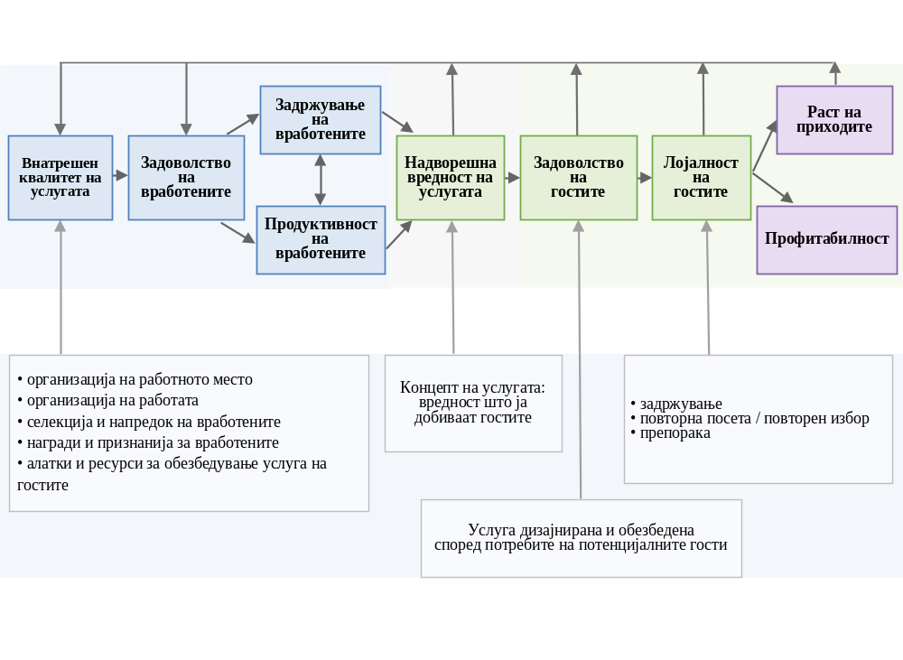
Слика 5. Поврзаност преку моделот на услужно-профитен ланец
Извор: Прилагодено од авторот според Heskett, Jones, Loveman, Sasser & Schlesinger (1994), „Putting the Service-Profit Chain to Work”, Harvard Business Review, стр. 4. Достапно на: https://www.flandersbusinessschool.be/docs/Klassiekers/Putting%20the%20Service-Profit%20Chain%20to%20Work.pdf, пристапено на 23.2.2026.

Како што може да се забележи на Слика 5, задоволството на вработените не е изолирана психолошка состојба, туку дел од поширок управувачки ланец кој започнува во организацијата, а се одразува врз резултатите на пазарот. Во угостителството оваа поврзаност е особено важна, бидејќи вработените непосредно ја создаваат услугата и преку својот однос, професионалност и стабилност влијаат врз искуството на гостите. Затоа, односот со менаџментот и задоволството на персоналот претставуваат важен предуслов за одржување стабилен квалитет на услугата.
Во контекст на Македонија, ова прашање добива дополнителна важност поради кадровските предизвици со кои се соочува угостителскиот сектор. Кога побарувачката за работна сила е изразена, а квалификуваниот кадар е ограничен, задржувањето на вработените не може да се заснова само на формален договор за работа. Потребен е коректен менаџерски однос, фер комуникација, чувство на сигурност и работна средина во која вработените имаат причина да останат, да се развиваат и да придонесуваат за квалитетот на услугата.
Во рамките на ова истражување, оваа димензија е поврзана со помошната хипотеза Х2, според која повисокото ниво на задоволство на вработените и позитивниот однос помеѓу менаџментот и вработените придонесуваат за подобрување на квалитетот на услугата и зголемување на задоволството на гостите. Ваквата поставеност е оправдана затоа што квалитетот на услугата во угостителството не зависи само од физичките ресурси, стандардите и процедурите, туку и од мотивацијата, стабилноста и професионалниот однос на персоналот.

Фер плати, систем на наградување и задржување на кадарот

Фер платите, системот на наградување и задржувањето на кадарот претставуваат една од најчувствителните димензии на социјалната одржливост во угостителството. Во сектор во кој работата често е интензивна, сменска и сезонски оптоварена, начинот на вреднување на трудот има суштинско значење за мотивацијата, посветеноста и намерата на вработените да останат во организацијата.
Фер платата не треба да се разбере само како номинален износ на приходот, туку како поширока перцепција на правичност. Вработениот ја оценува во однос на вложениот труд, работното време, одговорноста, работните услови и можностите што ги нуди пазарот на труд. Според теоријата на правичност, незадоволството се јавува кога вработениот согледува несразмерност меѓу вложениот труд и добиената награда, особено при споредба со други вработени или слични работни места.
Во угостителството, ниската или неправично доживеана плата може да доведе до намалена мотивација, послаба поврзаност со организацијата и поголема подготвеност за промена на работодавачот или напуштање на секторот. Наспроти тоа, редовната и фер исплата, јасните критериуми за наградување и признавањето на дополнителниот труд придонесуваат за чувство на сигурност и доверба. Системот на наградување не се ограничува само на основната плата, туку може да опфати бонуси, додатоци за сменска и прекувремена работа, оброци, превоз, платена обука, можности за напредување и други материјални и нематеријални придобивки. Особено е важно наградувањето да се заснова на јасни и разбирливи критериуми, како што се професионалноста, точноста, тимската соработка, односот со гостите и почитувањето на работните стандарди.
За да се согледа економската привлечност на угостителството, платите треба да се анализираат и како секторски показател. Официјалните податоци на Државниот завод за статистика во Македонија овозможуваат споредба на просечната нето-плата по сектори на дејност, вклучително и секторот „Објекти за сместување и сервисни дејности со храна“. Ваквата споредба е прикажана на Графикон 1.

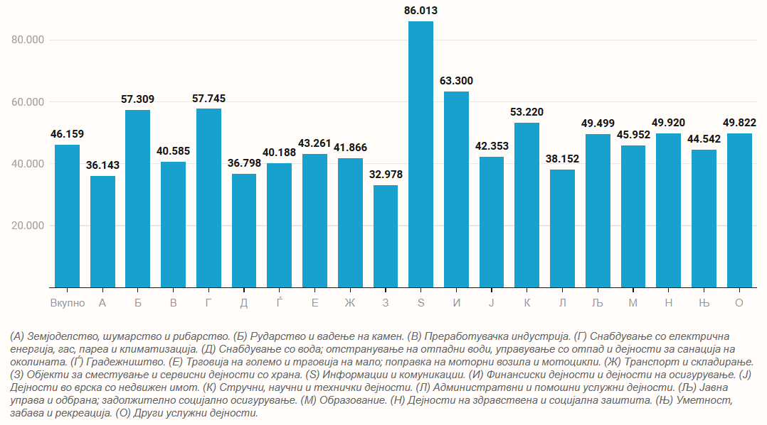
Графикон 1. Просечна исплатена месечна нето-плата по вработен, по сектори на дејност, февруари 2026 година.
Извор: Државен завод за статистика, достапно на: https://www.stat.mk/mk/stat/население-и-услови-за-живеење/pazar-na-trudot/prosechna-mesechna-isplatena-neto-plata-po-vraboten, пристапено на 26.5.2026.

Од Графикон 1 може да се забележи дека секторот „З – Објекти за сместување и сервисни дејности со храна” во февруари 2026 година има најниска просечна исплатена месечна нето-плата меѓу прикажаните сектори, односно 32.978 денари. Овој податок е значаен затоа што покажува дека угостителството, иако е трудоинтензивна дејност со висок степен на директна услужна интеракција, останува најниско позиционирано според просечните нето-примања.
Сепак, за поцелосна анализа не е доволно да се разгледува само еден месечен пресек. Потребно е да се утврди дали ниската позиција на секторот претставува моментална состојба или подолготрајна карактеристика. Поради тоа, во Табела 2 е прикажано движењето на просечната нето-плата по сектори во периодот 2021–2025 година, со посебно издвојување на секторот „З – Објекти за сместување и сервисни дејности со храна”.

Табела 2. Просечна нето-плата по сектори на дејност во Македонија, за периодот од 2021 до 2025 година.
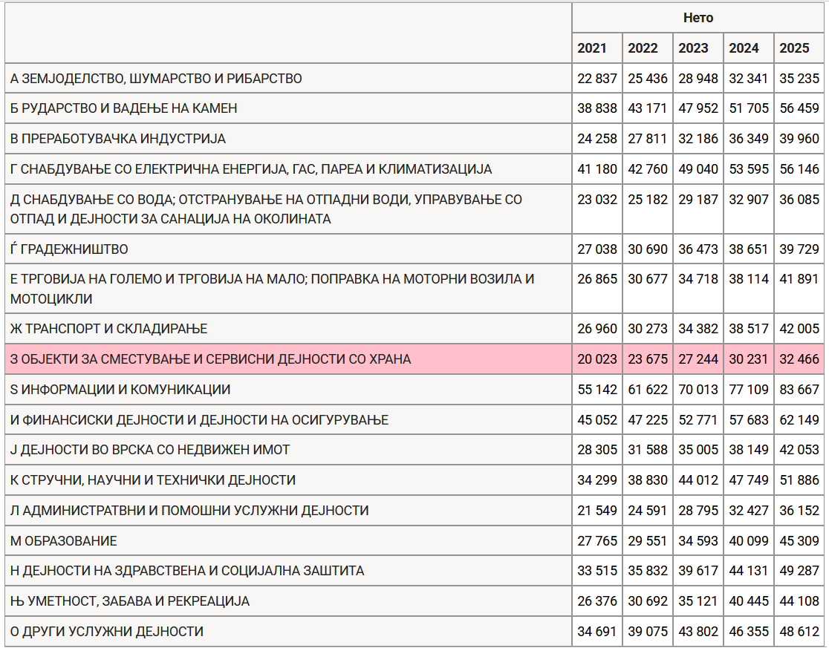
Извор: Прилагодено од авторот врз основа на податоци од Државниот завод за статистика, МАКСтат, достапно на:
https://makstat.stat.gov.mk/PXWeb/pxweb/mk/MakStat/MakStat__PazarNaTrud__Plati__MesecnaBrutoNeto/225_PazTrud_Mk_GodPros_ml.px/table/tableViewLayout2/, пристапено на 26.2.2026.

Податоците во Табела 2 покажуваат дека секторот „Објекти за сместување и сервисни дејности со храна” во целиот набљудуван период од 2021 до 2025 година има најниска просечна нето-плата во споредба со останатите сектори.
Иако платата во овој сектор номинално расте од 20.023 денари во 2021 година на 32.466 денари во 2025 година, секторската споредба покажува дека неговата релативна позиција останува неповолна. Ова укажува дека растот на платите сам по себе не значи дека секторот станал доволно конкурентен на пазарот на труд.
Ваквата состојба има директна врска со прашањето на социјалната одржливост. Доколку угостителството нуди најниски просечни примања во споредба со другите сектори, тогаш задржувањето на кадарот не може да се анализира само преку мотивацијата, организациската клима или можностите за развој. Платата и системот на наградување претставуваат основна економска основа врз која се градат чувството на правичност, сигурноста на вработените и нивната подготвеност да останат во секторот.
Од аспект на угостителските субјекти, ваквиот податок има практично значење. Вработените кај кои се јавува можност да преминат во сектор со повисоки примања можат полесно да донесат одлука за напуштање на угостителството, особено ако работата е физички и емоционално оптоварувачка, а можностите за напредување се ограничени. Затоа, фер платите и системите на наградување не треба да се разгледуваат само како трошок за работодавачот, туку како инструмент за стабилизирање на персоналот, намалување на флуктуацијата и зачувување на квалитетот на услугата.
Задржувањето на кадарот е особено важно во угостителството затоа што квалитетот на услугата во голема мера зависи од искуството и стабилноста на персоналот.
Вработените кои подолго остануваат во организацијата подобро ги познаваат процедурите, гостите, стандардите и внатрешната координација. Тие полесно реагираат во непредвидени ситуации, побрзо решаваат поплаки и придонесуваат за пренесување на практичното знаење на новите вработени. Наспроти тоа, високата флуктуација го нарушува континуитетот на услугата, ја зголемува работната оптовареност на преостанатите вработени и создава дополнителни трошоци за регрутација, обука и адаптација.
Во рамките на ова истражување, оваа димензија е поврзана со помошната хипотеза Х3, според која фер системот на плати и наградување придонесува за задржување на кадарот и намалување на флуктуацијата во угостителските субјекти. Ваквата поставеност е оправдана бидејќи правичниот надомест влијае врз чувството на праведност во организацијата, а токму тоа чувство е важен предуслов за меѓусебна доверба, посветеност и стабилни работни односи.

Обука и професионален развој на вработените

Обуката и професионалниот развој на вработените претставуваат значајна димензија на социјалната одржливост во угостителството, бидејќи преку нив организацијата вложува во знаењата, вештините и долгорочната работна способност на персоналот. Во дејност во која услугата се создава во непосредна интеракција со гостинот, квалитетот на работата не зависи само од личната љубезност на вработениот, туку и од неговата стручна подготовка, познавањето на процедурите, комуникациските способности, способноста за работа под притисок и умешноста за решавање на практични проблеми.
Во угостителството, обуката има повеќекратна функција. Таа му помага на вработениот да ја разбере својата работна улога, да ги усвои стандардите на објектот, да постапува правилно во контактот со гости, да работи безбедно со опрема и да реагира соодветно во непредвидени ситуации. Во различните угостителски објекти, обуката може да се однесува на правилно извршување на работните задачи, познавање на понудата, комуникација со гости, координација меѓу вработените, примена на хигиенски и безбедносни стандарди, користење опрема, решавање поплаки и почитување на интерните процедури. На тој начин, обуката придонесува за поголема сигурност во работата, помал број грешки и поконзистентна услуга.
Обуката може да биде формална и неформална. Формалната обука опфаќа организирани програми, интерни тренинзи, курсеви, работилници и стандардизирани инструкции поврзани со квалитетот на услугата, безбедноста при работа, хигиената, продажбата и комуникацијата со гости. Неформалната обука, пак, најчесто се реализира преку менторство, учење од поискусни колеги, демонстрација на работното место, повратна информација од претпоставениот и секојдневно решавање на практични ситуации. Во угостителството овие два пристапа се надополнуваат, бидејќи голем дел од професионалните вештини се стекнуваат токму преку практична работа.
Професионалниот развој има поширок аспект од обуката. Тој не се однесува само на моменталната способност на вработениот да ја изврши задачата, туку и на можноста за напредување, стекнување нови компетенции и градење кариера во организацијата. Вработените кои гледаат перспектива за развој имаат поголема веројатност да останат во организацијата, да покажат поголема посветеност и да вложат напор во подобрување на сопствената работа. Наспроти тоа, доколку работата се доживува како привремена, ниско вреднувана и без можност за напредување, се зголемува ризикот од незадоволство и флуктуација.
За да има реален ефект, обуката не треба да се сведува само на одржување формална активност. Потребно е да се процени како вработените ја доживуваат обуката, дали стекнуваат нови знаења, дали тие знаења ги применуваат во работата и дали тоа создава подобри резултати за организацијата. Оваа логика е прикажана преку Kirkpatrick-овиот модел на евалуација на обука, кој ги разгледува ефектите преку четири нивоа: реакција, учење, однесување и резултати. Основната поставеност на моделот е прикажана на Слика 6.

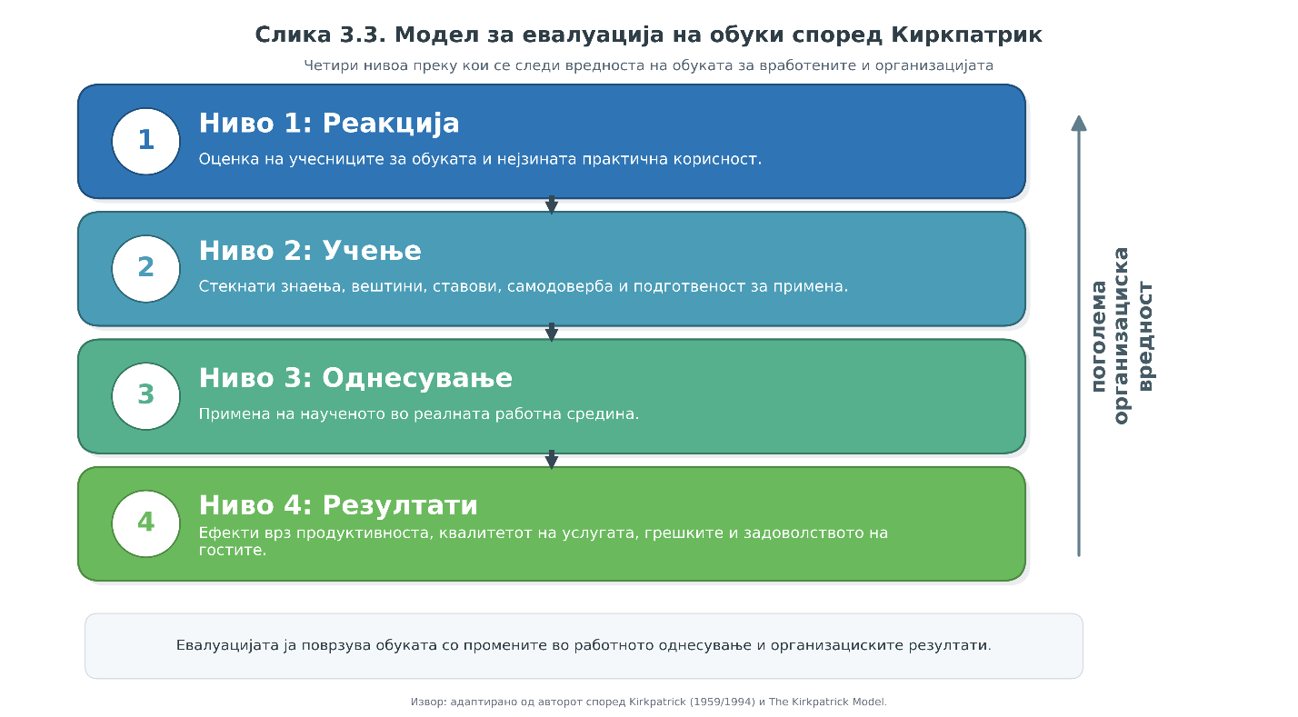

Слика 6. Kirkpatrick-ов модел на евалуација на обука
Извор: Прилагодено од авторот според Kirkpatrick (1994), Evaluating Training Programs: The Four Levels, и Kirkpatrick Partners, The Kirkpatrick Model. Достапно на: https://www.kirkpatrickpartners.com/the-kirkpatrick-model/, пристапено на 1.4.2026.

Како што може да се забележи на Слика 6, евалуацијата на обуката започнува со реакцијата на учесниците, односно со тоа како тие ја доживуваат обуката и нејзината практична корисност. Второто ниво се однесува на учењето, односно на стекнатите знаења, вештини и ставови. Третото ниво ја опфаќа примената на наученото во реалната работна средина, додека четвртото ниво се однесува на ефектите што обуката ги рефлектира врз продуктивноста, квалитетот на услугата, намалувањето на грешките и задоволството на гостите. Во угостителството ваквиот модел е многу корисен затоа што овозможува обуката да се поврзе со конкретни ефекти врз квалитетот на услугата и организацијата.
Истражувањата за обука и развој укажуваат дека добро осмислените програми за учење можат да придонесат за подобрување на индивидуалните, тимските и организациските перформанси.
Во угостителството тоа може да се согледа преку побрза и поточна услуга, подобра комуникација со гостите, намален број грешки, поголема самостојност на персоналот, подобра координација меѓу одделенијата и повисока професионалност во работењето. Особено значајна е обуката на вработените кои се во непосреден контакт со гости, бидејќи тие најчесто го создаваат првиот впечаток за угостителскиот објект. Обуката има и социјална функција. Кога организацијата вложува во своите вработени, таа испраќа порака дека ги смета за вреден ресурс, а не само заменлива работна сила. Ова може да го зголеми чувството на припадност, доверба и сигурност. Воедно, обуката им помага на вработените да се чувствуваат поподготвени и посигурни во извршувањето на задачите, што е особено важно во ситуации на висок притисок, работа со незадоволни гости или сложени оперативни барања. Недостигот на обука, пак, создава несигурност, грешки, конфликтни ситуации и намалена професионалност.
Во Македонија, потребата од обука и професионален развој е особено важна поради кадровските предизвици во угостителството и потребата угостителските субјекти да обезбедат конзистентен квалитет на услугата. Дел од кадарот влегува во секторот без целосно формално угостителско образование или со ограничено практично искуство, додека дел од лицата со угостителско-туристичко образование остануваат евидентирани како невработени.
Ова упатува на потреба од подобро усогласување меѓу образованието, практичните компетенции и реалните потреби на угостителските субјекти.

Табела 3. Невработени лица со угостителско-туристички профил на образование во Македонија, состојба 30.11.2025 година
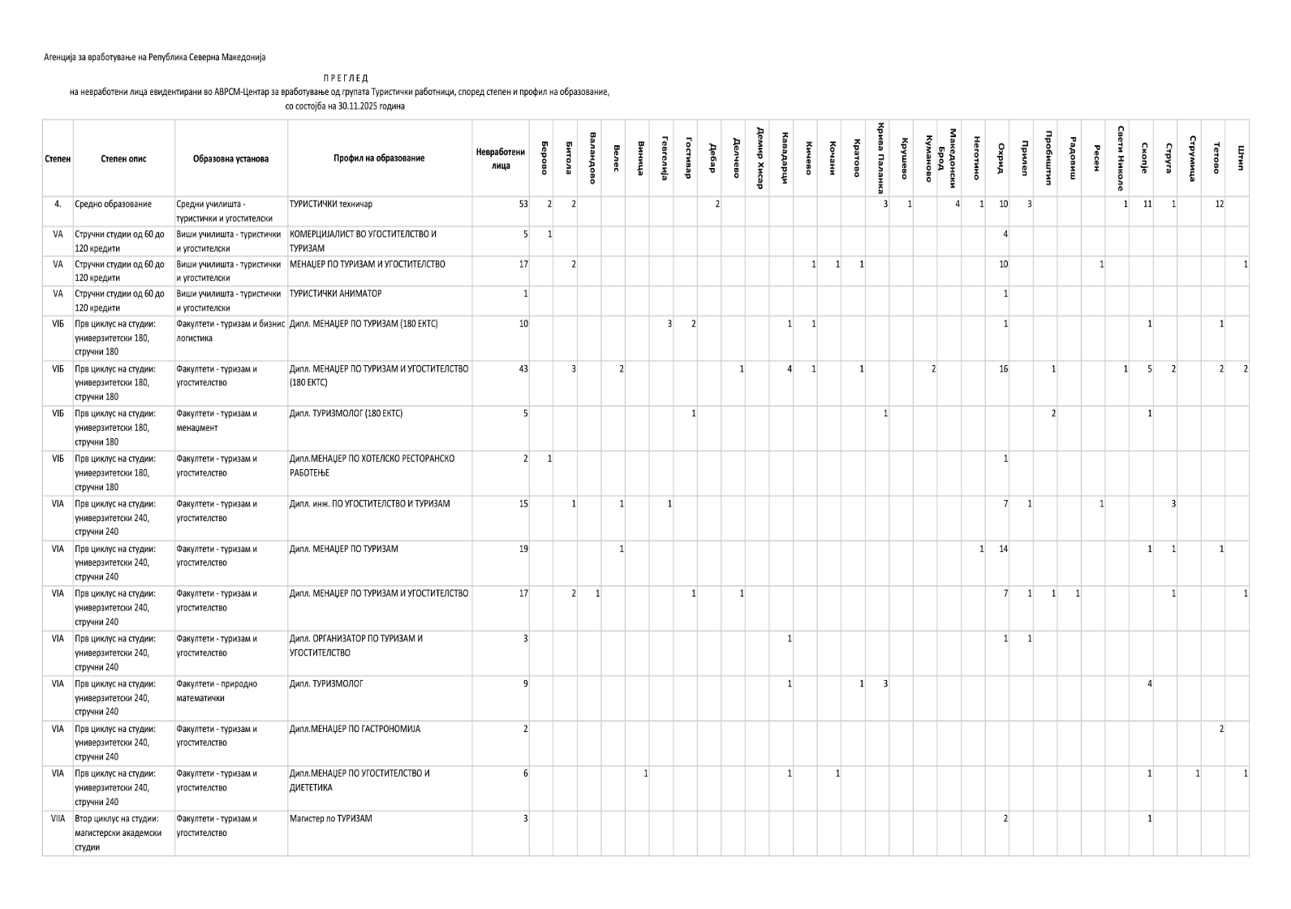
Извор: Преглед на невработени лица евидентирани во АВРСМ – Центар за вработување од групата туристички работници, според степен и профил на образование, со состојба на 30.11.2025 година.

Податоците прикажани во Табела 3 не се користат како директен доказ за хипотезата, туку како контекстуален показател за состојбата со лицата кои поседуваат угостителско-туристички образовни профили, а се евидентирани како невработени. Од аспект на овој труд, ваквата состојба е значајна затоа што покажува дека прашањето за човечкиот капитал во угостителството не се сведува само на бројот на расположливи лица на пазарот на труд, туку и на нивната практична подготвеност, применливост на стекнатите знаења и способност за брзо вклучување во реалниот услужен процес.
Во таа смисла, обуката и професионалниот развој треба да се разберат како мост меѓу формалното образование и практичните барања на работното место. Соработката меѓу угостителските субјекти, средните стручни училишта, факултетите, институциите за обука и Агенцијата за вработување може да придонесе за подобро насочување на кадарот, практична дообука и полесно вклучување на невработените лица во угостителскиот сектор. Таквиот пристап е особено важен во услови кога секторот истовремено се соочува со потреба од работна сила и со предизвик да обезбеди стабилен, обучен и професионален персонал.
Во рамките на истражувачкиот модел, обуката и професионалниот развој се поврзуваат со помошната хипотеза Х4, според која континуираната обука и професионалниот развој на вработените придонесуваат за зголемување на продуктивноста и професионалноста на персоналот. Ваквата поврзаност произлегува од фактот што обучениот персонал поседува поголеми знаења, вештини и сигурност при извршување на работните задачи, полесно ги применува организациските стандарди, поефикасно комуницира со гостите и придонесува кон поконзистентна и поквалитетна угостителска услуга.

Инклузивност, еднаков третман и организациска клима

Инклузивноста, еднаквиот третман и организациската клима претставуваат димензија на социјалната одржливост која во последните години добива сè поголемо внимание во меѓународната литература и во меѓународните стандарди. Инклузивната работна средина подразбира дека сите вработени, без оглед на пол, возраст, етничка припадност, религија, попреченост или други лични карактеристики, имаат еднакви можности за вработување, развој, напредување и фер третман.
Угостителството по својата природа е сектор со висока разновидност на работна сила. Во него можат да се сретнат вработени со различна возраст, ниво на образование, работно искуство, културна припадност и професионална подготовка. Покрај тоа, дигитализацијата, туристичките движења и сè поголемата мобилност на работната сила го прават угостителството простор на постојана интеркултурна интеракција, како меѓу самите вработени, така и меѓу вработените и гостите. Поради тоа, создавањето работна средина во која различностите се почитуваат и се управуваат на соодветен начин претставува важен предуслов за стабилни работни односи и квалитетна услуга.
Еднаквиот третман значи дека одлуките за вработување, распределба на работни задачи, плати, награди, обука и напредување треба да се засноваат на објективни критериуми, како што се компетентноста, одговорноста, резултатите и професионалното однесување, а не на лични карактеристики, неформални влијанија или субјективни преференции. Инклузивноста оди чекор понатаму, бидејќи не се сведува само на отсуство на дискриминација, туку подразбира активно создавање услови вработените да бидат слушнати, вклучени и уважени во организацијата.
Организациската клима се однесува на заедничката перцепција на вработените за работната средина: дали таа е поддржувачка, правична, отворена, безбедна, конфликтна или недоверлива. Позитивната организациска клима се препознава преку добра комуникација, тимска соработка, доверба во менаџментот, почит меѓу колегите и јасни правила на однесување. Во угостителството ваквата клима е особено важна бидејќи услугата најчесто е резултат на координирана работа на повеќе лица. Квалитетната услуга во угостителскиот објект не ја создава само еден поединец, туку цел работен тим кој треба да комуницира брзо, точно и професионално.
Истражувањата за клима на инклузивност покажуваат дека организациите во кои различностите се третираат како вредност, а не како проблем, можат да создадат помалку конфликти и подобри работни односи. Во услужниот сектор ова има посебно значење, бидејќи внатрешната атмосфера често се пренесува и кон гостите. Кога во колективот има доверба, почит и чувство на правичност, вработените полесно соработуваат и покажуваат подобар однос кон гостите. Од друга страна, средина во која има конфликти, неправичен третман или дискриминација може да доведе до стрес, незадоволство и нарушување на квалитетот на услугата.
Инклузивноста во угостителството може да се манифестира преку повеќе управувачки практики: јасни правила против дискриминација и вознемирување, еднаков пристап до обука, фер распоред на смени, транспарентни критериуми за напредување, прилагодување на работата кога е потребно, почитување на културните и личните различности и навремено решавање на конфликти. Посебно значајна е улогата на менаџментот, бидејќи организациската клима најчесто се формира преку секојдневните одлуки, начинот на комуникација и примерот што го даваат претпоставените.
За појасно разбирање на оваа димензија, корисно е таа да се поврзе со меѓународните стандарди за известување за одржливост. Стандардот GRI 405 ја обработува различноста и еднаквите можности преку показатели поврзани со структурата на вработените според категории на различност, како и преку односот меѓу основната плата и вкупниот надоместок на жените и мажите (Global Reporting Initiative [GRI], 2016c).
Овие показатели не ја исцрпуваат целата содржина на инклузивноста, но овозможуваат таа да не остане само декларативен принцип, туку да се следи преку конкретни организациски практики. Основната логика на ваквиот пристап е прикажана на Слика 7.
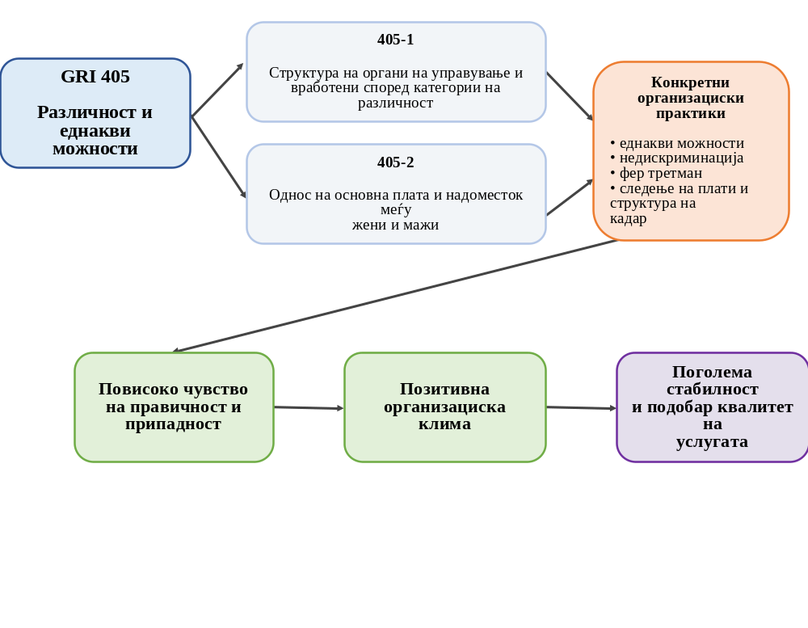
Слика 7. Инклузивноста и еднаквиот третман како основа за позитивна организациска клима
Извор: Прилагодено од авторот според Global Reporting Initiative (2016c), GRI 405: Diversity and Equal Opportunity 2016. Достапно на:
https://www.globalreporting.org/publications/documents/english/gri-405-diversity-and-equal-opportunity-2016/, пристапено на 6.4.2026.

Како што може да се забележи на Слика 7, инклузивноста не се ограничува на формално почитување на правила, туку претставува процес што започнува со еднаков пристап до можности, продолжува преку фер третман и недискриминација, а се одразува врз организациската клима, довербата и стабилноста на работните односи. Во угостителството, инклузивната и правичната работна средина е важна затоа што придонесува за подобра соработка и поголема стабилност во тимовите. Наспроти тоа, чувството на неправичен третман или исклученост може да доведе до послаба мотивација, нарушени односи и понизок квалитет во извршувањето на услугата.
Во националниот контекст на Македонија, инклузивноста има посебно значење поради етничката и културната разновидност на земјата, но и поради потребата пазарот на труд да обезбеди еднакви можности за различни категории на работници. Угостителските субјекти треба да бидат способни да управуваат со разновидни тимови и да обезбедуваат услуга на гости од различни културни и јазични средини. Истовремено, инклузивноста подразбира и отвореност кон млади лица без претходно искуство, жени, лица со попреченост, лица од различни етнички заедници и работници со различно образовно и професионално искуство.
За поопшт увид во националниот контекст, може да се земе предвид Индексот на родова еднаквост во Македонија. Според официјалната публикација на Државниот завод за статистика, индексот претставува алатка за мерење на напредокот во родовата еднаквост во земјите членки на ЕУ и земјите кандидатки, развиена од Европскиот институт за родова еднаквост. Податоците покажуваат дека Македонија остварила пораст на вкупниот индекс од 62,0 поени во 2019 година на 64,5 поени во 2022 година. Сепак, ваквиот напредок не значи дека прашањата на еднакви можности и инклузивна работна средина се целосно решени, туку дека тие треба постојано да се следат и да се претвораат во конкретни организациски практики.
Во рамките на ова истражување, оваа димензија е поврзана со помошната хипотеза Х5, според која инклузивноста и еднаквиот третман на вработените придонесуваат за создавање позитивна организациска клима и стабилни работни односи. Ваквата поставеност произлегува од претпоставката дека чувството на правичност, припадност и почит ја зајакнува соработката, ја намалува можноста за конфликти и создава постабилна работна средина.
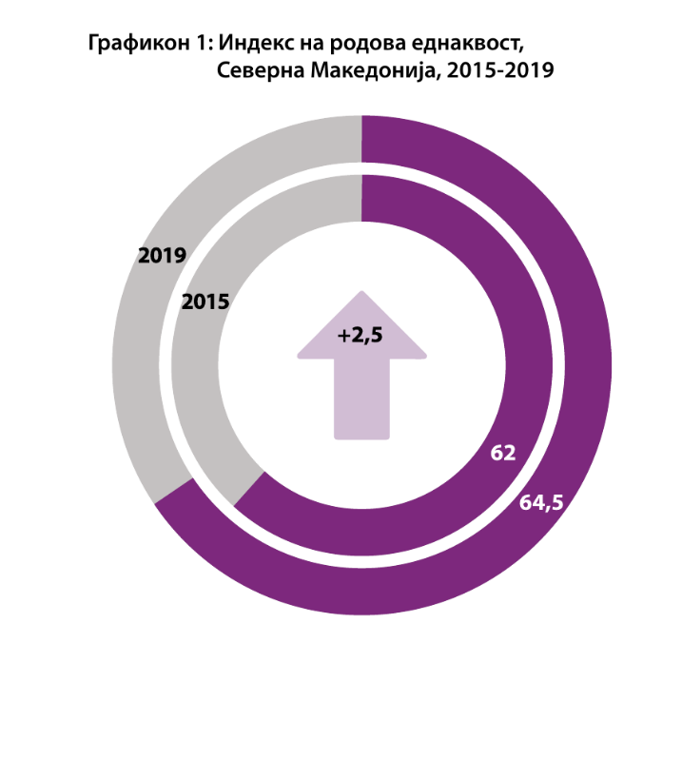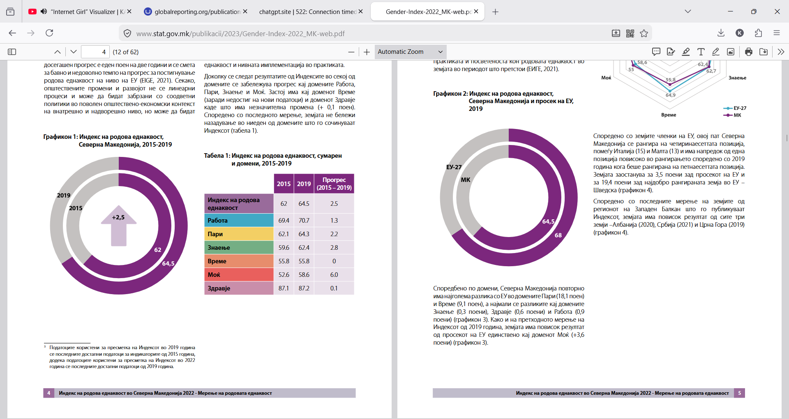
Графикон 2. Индекс на родова еднаквост во Македонија, 2019 и 2022 година
Извор: Башевска, М. (2023), Индекс на родова еднаквост во Македонија 2022 – Мерење на родовата еднаквост, Министерство за труд и социјална политика и Државен завод за статистика, Скопје, стр. 4. Достапно на:
https://www.stat.gov.mk/PrikaziPublikacija_1.aspx?rbr=886, пристапено на 7.4.2026.
Прикажаното движење упатува на постепен напредок во националниот контекст. Сепак, самиот раст на индексот не значи дека еднаквоста е целосно постигната во сите домени. Во извештајот се утврдува дека најголем напредок е остварен во доменот „Моќ”, додека кај домените „Време” и „Здравје” промените се минимални или целосно отсуствуваат. Ова покажува дека еднаквоста не е еднодимензионално прашање, туку зависи од пристапот до работа, економските можности, учеството во одлучувањето, распределбата на времето и општествените улоги.
Позицијата на Македонија може појасно да се согледа преку споредба со земјите членки на Европската Унија и со земјите од регионот. Таквата споредба е овозможена преку заедничката методологија на Европскиот институт за родова еднаквост, иако при толкувањето треба да се има предвид дека прикажаните национални индекси се засноваат врз последните достапни податоци од различни референтни години.
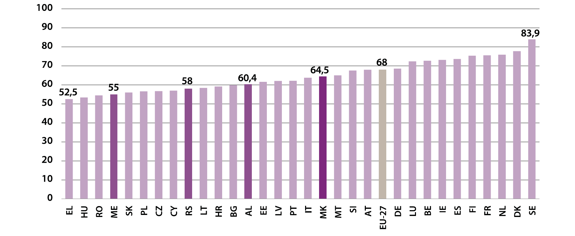
Графикон 3. Индекс на родова еднаквост во Македонија, земјите членки на Европската Унија и избрани земји од Западен Балкан
Извор: Башевска, М. (2023), Индекс на родова еднаквост во Македонија 2022 – Мерење на родовата еднаквост, Министерство за труд и социјална политика и Државен завод за статистика, Скопје, стр. 6.

Од Графикон 3 се утврдува дека Македонија, со индекс од 64,5 поени, се наоѓа 3,5 поени под просекот на ЕУ-27, кој изнесува 68 поени. Во прикажаното рангирање земјата се позиционира меѓу Италија и Малта и има повисок резултат од повеќе земји членки на Европската Унија и од прикажаните земји од Западен Балкан. Истовремено, разликата во однос на најдобро рангираната земја, Шведска, изнесува 19,4 поени, што укажува дека и натаму постои значителен простор за подобрување.
Овие податоци не се однесуваат непосредно на угостителскиот сектор и поради тоа не можат да се користат како директен доказ за степенот на инклузивност во угостителските субјекти. Нивната функција во овој труд е контекстуална, односно тие ја прикажуваат пошироката општествена средина во која угостителските организации ги обликуваат своите практики за вработување, наградување, професионален развој и напредување.
Од аспект на угостителството, значењето на овие резултати најмногу се гледа во тоа колку угостителските субјекти умеат да го препознаат и искористат потенцијалот на различните групи вработени. Иако напредокот на национално ниво создава подобра општествена основа, тоа само по себе не значи дека во секоја организација постои еднаков третман и еднакви можности за сите вработени.
Реалната инклузивност се гледа во секојдневното работење: дали вработените, без оглед на нивните лични или професионални карактеристики, добиваат можност да преземаат одговорност, да учествуваат во одлуките и да напредуваат според своите способности и резултати. Затоа, организациската клима не треба да се оценува само според тоа дали постојат формални правила, туку и според тоа како вработените навистина ја доживуваат работната средина и дали чувствуваат припадност, почит и правичен третман.

Однос со гостите и локалната заедница

Шестата димензија на социјалната одржливост се однесува на односот на угостителскиот субјект кон гостите и локалната заедница. Овие две групи имаат посебно значење затоа што угостителството не функционира изолирано од средината во која работи. Напротив, угостителскиот субјект користи локални ресурси, вработува луѓе од околината, соработува со добавувачи, создава искуство за гостите и влијае врз економскиот, социјалниот и културниот живот на заедницата.
Оваа поставеност може да се поврзе со теоријата на засегнати страни, според која долгорочната успешност на организацијата не зависи само од интересите на сопствениците, туку и од способноста да се создава вредност за сите групи што влијаат врз работењето или се засегнати од него. Во угостителството, тоа значи дека гостите, вработените, добавувачите, локалната заедница и институциите не се споредни фактори, туку дел од поширокиот систем во кој организацијата ја гради својата репутација, стабилност и конкурентност.
Односот со гостите како дел од социјалната одржливост не се сведува само на техничкиот квалитет на услугата. Тој го опфаќа начинот на комуникација, почитувачкиот и достоинствен третман, достапноста на точни информации, транспарентноста на цените и условите, заштитата на приватноста, недискриминацијата, пристапноста и постапувањето со жалбите и поплаките. Гостинот не го оценува угостителскиот субјект само според храната, пијалаците, сместувањето, просторот или цената, туку и според тоа како бил пречекан, информиран, услужен и третиран во целина.
Постапувањето со поплаките има особено значење затоа што во тие ситуации најјасно се гледа дали организацијата е подготвена да преземе одговорност. Навремената, коректна и професионална реакција може да ја обнови довербата на гостинот и да покаже дека неговото мислење се вреднува. Спротивно на тоа, игнорирањето на забелешките, нееднаквиот третман или незаинтересираноста можат да создадат незадоволство што не завршува со самата посета, туку може и да се пренесе преку негативни лични препораки, социјални мрежи и онлајн платформи.
Современите истражувања покажуваат дека онлајн рецензиите имаат значајна улога во одлуките на гостите при изборот на угостителски и туристички услуги. Карактеристиките на рецензиите, како што се оценката, содржината, релевантноста, точноста, навременоста и корисноста на информациите, можат да влијаат врз нивното прифаќање од страна на потенцијалните гости. Особено значење имаат искуствата на други корисници, бидејќи тие создаваат дополнителна основа за процена на услугата пред донесувањето на одлуката за избор или резервација.
Поради тоа, репутацијата на угостителскиот субјект денес не се создава само преку официјалната промоција, туку и преку искуствата што гостите ги споделуваат во јавниот простор. Позитивното искуство може да создаде препорака, повторна посета и поголема доверба, додека негативното искуство може брзо да влијае врз јавната перцепција и изборот на потенцијалните гости. На тој начин, односот со гостите непосредно се поврзува со репутацијата и конкурентската позиција на угостителскиот субјект.
Односот со локалната заедница, пак, го опфаќа економското, социјалното, културното и еколошкото влијание на угостителскиот субјект врз средината во која работи. Тој може да се согледа преку вработување на локалното население, соработка со локални добавувачи, користење домашни и регионални производи, поддршка на мали производители и занаетчии, учество во локални иницијативи и почитување на културното и природното наследство.
Истовремено, одговорниот однос кон заедницата подразбира и грижа за можните негативни последици од работењето, како што се бучавата, создавањето отпад, оптоварувањето на локалната инфраструктура, прекумерното користење ресурси и нарушувањето на секојдневието на жителите. Според GRI 413, локалната заедница ги опфаќа лицата или групите што живеат или работат во области кои се погодени или можат да бидат погодени од активностите на организацијата. Стандардот ја нагласува потребата од навремено вклучување на заедницата, процена на влијанијата и развивање програми што одговараат на реалните потреби на средината.
Оттука, одговорниот однос со локалната заедница не треба да се сведе само на повремени донации, спонзорства или промотивни активности. Тој треба да биде дел од начинот на кој угостителскиот субјект ги планира набавките, вработувањето, користењето ресурси, комуникацијата со жителите и справувањето со последиците што ги создава неговото работење. Вистинската општествена одговорност се согледува преку долгорочниот однос со средината, а не само преку поединечни активности со краткотраен ефект.
Истражувањата за одржлив туризам покажуваат дека вклучувањето на локалната заедница може да придонесе за локално економско и социјално зајакнување и за поодржлив развој на дестинацијата. Во ваквите пристапи, локалното население не се гледа само како пасивен набљудувач на туристичкиот развој, туку како активен учесник кој треба да има определено влијание врз развојните процеси и правично да учествува во придобивките што произлегуваат од нив.
За подобро разбирање на оваа димензија, корисно е да се поврзат стандардите GRI 413 и GSTC (Global Sustainable Tourism Council) со постојните истражувања за рецензии, репутација, локална заедница и одржлив туризам. GRI 413 обезбедува рамка за следење на влијанијата врз локалната заедница, додека стандардите на Global Sustainable Tourism Council ги поврзуваат одржливото управување, социјалните и економските придобивки за локалната заедница, културното наследство и намалувањето на негативните влијанија врз животната средина.
GSTC Hotel Standard се однесува на хотелите и другите видови сместувачки капацитети, додека GSTC Food and Beverage Standard е наменет за давателите на услуги со храна и пијалаци, вклучувајќи ресторани, кафулиња, кетеринг-услуги, простори за послужување храна и други сродни субјекти. Со тоа се обезбедува поширока основа за примена на принципите на одржливост во различните делови на угостителскиот сектор.
Најзначајните области преку кои може да се следи одговорниот однос со гостите и локалната заедница се прикажани во Табела 4.

Табела 4. Показатели за одговорен однос со гостите и локалната заедница
Област | Показатели и практики | Очекуван ефект | Поткрепа во литературата и стандардите
Однос со гостите | Точни информации, транспарентни цени и услови, недискриминација, пристапност и коректна комуникација | Поголема доверба, задоволство и позитивна перцепција за субјектот | Односот со гостите е дел од создавањето вредност за засегнатите страни и градењето доверба во услугата
Жалби и повратни информации | Достапен механизам за поплаки, навремен одговор, евиденција на забелешките и преземените мерки | Обновување на довербата и континуирано подобрување на услугата | Повратните информации создаваат основа за коригирање на пропустите и подобрување на искуството на гостите
Онлајн репутација | Следење и одговарање на онлајн рецензии, управување со јавните коментари и оценки | Подобра репутација, поголема видливост и влијание врз идните гости | Онлајн рецензиите влијаат врз прифаќањето на информациите и донесувањето одлуки за избор и резервација
Локално вработување | Вработување лица од локалната средина и создавање можности за професионален развој | Приходи за локалното население и поголема прифатеност на субјектот | Локалното вработување придонесува дел од економските придобивки да останат во заедницата
Локални набавки | Соработка со локални производители, земјоделци, преработувачи, занаетчии и други добавувачи | Задржување дел од создадената вредност во локалната економија | GSTC стандардите ја нагласуваат важноста на локалните, одговорните и одржливите набавки
Вклучување на заедницата | Комуникација со жителите, процена на влијанијата, учество во локални иницијативи и поддршка на развојни активности | Намалување на конфликтите и поголема општествена доверба | GRI 413 вклучува ангажирање на локалната заедница, процена на влијанијата и развојни програми
Културно и природно наследство | Промоција на локални производи, рецепти, традиции и културни содржини со почитување на нивната автентичност | Препознатлива понуда и зачувување на локалниот идентитет | GSTC стандардите ја вклучуваат заштитата и унапредувањето на културното наследство
Управување со негативните влијанија | Контрола на бучавата, отпадот, потрошувачката на ресурси и влијанието врз јавниот простор | Подобар квалитет на живот и одржлив однос со заедницата | GRI 413 го опфаќа следењето на значајните реални и потенцијални негативни влијанија врз локалните заедници
Извор: Изработено од авторот врз основа на Freeman (1984); Global Reporting Initiative, GRI 413: Local Communities 2016; Global Sustainable Tourism Council, GSTC Hotel Standard v.4.01 и GSTC Food and Beverage Standard v.1.0; Filieri и McLeay (2014); Scheyvens (1999).

Практиките прикажани во Табела 4 покажуваат дека одговорниот однос кон гостите и локалната заедница не е издвоена или споредна активност. Тој е дел од секојдневното работење и се гледа во начинот на кој се комуницира со гостите, се постапува со нивните забелешки, се избираат добавувачите, се користат локалните ресурси и се управува со можните негативни влијанија врз средината.
Во Македонија ова прашање има посебна важност поради природните, културните и гастрономските ресурси врз кои се темели значаен дел од туристичката понуда. Угостителските субјекти што работат во средини со значајно природно и културно наследство имаат дополнителна одговорност да придонесат кон неговото зачувување.
Охридскиот Регион, на пример, е впишан на Листата на светското наследство поради исклучителните природни и културни вредности. Охридското Езеро претставува прибежиште за бројни ендемични и реликтни видови, додека градот Охрид се вбројува меѓу најстарите човечки населби во Европа. Ваквата вредност истовремено создава туристичка привлечност и зголемена одговорност за субјектите што ги користат локалните ресурси како дел од својата понуда.
Во вакви средини, угостителското работење не може да се разгледува одвоено од грижата за ресурсите врз кои се темели туристичката привлечност. Вклучувањето на локални производи, рецепти, знаења и приказни во угостителската понуда може да создаде вредност и за гостинот и за заедницата. За гостинот тоа значи поавтентично и препознатливо искуство, а за локалната средина можност за пласман на производи, зачувување традиционални знаења и поголемо задржување на приходите во локалната економија.
Сепак, локалната автентичност не треба да се користи само како маркетиншки елемент. Таа треба да се третира со почит кон потеклото, носителите и значењето на културните содржини. Само на тој начин угостителската понуда може истовремено да биде привлечна за гостите и одговорна кон средината од која произлегува.
Одговорниот однос со гостите и локалната заедница создава доверба што тешко може да се постигне само преку промотивни активности. Кога угостителскиот субјект е препознаен како коректен кон гостите, отворен кон заедницата и внимателен кон локалните ресурси, неговата репутација добива поширока основа. Таквата репутација може да придонесе кон позитивни препораки, повторни посети, полесна соработка со локалните партнери и појасно диференцирање на пазарот.
Во рамките на ова истражување, оваа димензија непосредно се поврзува со помошната хипотеза Х6, според која позитивниот однос со гостите и локалната заедница придонесува за подобрување на репутацијата и конкурентноста на угостителските субјекти. Нејзината оправданост произлегува од фактот што долгорочната пазарна позиција не се гради само преку цената и материјалната понуда, туку и преку довербата на гостите, прифатеноста од локалната средина и способноста на субјектот да создава вредност без да ги нарушува ресурсите и односите од кои зависи неговото работење.

IV. ФЛУКТУАЦИЈА НА КАДАРОТ КАКО ПОКАЗАТЕЛ НА СОЦИЈАЛНАТА ОДРЖЛИВОСТ

Флуктуацијата на кадарот е особено важна при разгледување на социјалната одржливост во угостителството, бидејќи е тесно поврзана со стабилноста на персоналот и способноста на организацијата да ги задржи своите вработени. Во угостителството, каде што квалитетот и постојаноста на услугата во голема мера зависат од персоналот, честите кадровски промени можат да укажат на состојбите и односите во самата организација. Затоа, редовното следење на флуктуацијата е особено значајно за навремено препознавање на слабостите во управувањето со вработените и за оцена на способноста на субјектот да обезбеди стабилни работни односи и непречено и сигурно работење.
Флуктуацијата на кадарот е особено значајна во угостителството поради трудоинтензивниот карактер на дејноста и постојаната потреба од стручен и искусен персонал. Честите промени во составот на персоналот создаваат потреба од повторно регрутирање, воведување и приспособување на нови вработени, со што дополнително се усложнува управувањето со човечките ресурси. Во услови на ограничена понуда на работна сила, способноста на угостителскиот субјект да ги задржи компетентните вработени е особено важна за неговото секојдневно функционирање.
Оттука, анализата на причините за заминување и последиците од кадровските промени овозможува полесно да се препознаат слабостите во управувањето и да се определат мерки за поголема стабилност на персоналот и поодржливи работни односи во организацијата.
Во рамките на оваа глава, флуктуацијата се разгледува како показател преку кој може да се согледа состојбата на социјално одржливото управување во угостителските субјекти. Во продолжение се обработуваат поимот и основните видови флуктуација, причините за нејзината појава, последиците врз работењето, нејзиното значење како показател на организациската состојба, како и стратегиите преку кои може да се подобри кадровската стабилност.

Поим и видови флуктуација на кадарот

Флуктуацијата на кадарот претставува значаен предмет на анализа во управувањето со човечките ресурси, бидејќи преку неа се согледуваат движењето и стабилноста на работната сила во организацијата. Во поширока смисла, поимот може да ги опфати влегувањето и излегувањето на вработените од организацијата, додека во потесна и почесто применувана смисла се однесува на бројот на лица кои ја напуштаат организацијата во определен временски период. Армстронг (2006) ја поврзува анализата на флуктуацијата со следењето на бројот на заминати вработени, причините за нивното заминување и потребата од преземање соодветни мерки за подобрување на задржувањето на кадарот.
Во рамките на овој труд, флуктуацијата на кадарот се разгледува како престанување на работниот однос и напуштање на угостителскиот субјект од страна на вработениот, независно од тоа дали заминувањето е иницирано од самиот вработен или од работодавачот. Преместувањето на друго работно место, оддел или организациска единица во рамките на истиот угостителски субјект не се третира како флуктуација, туку како внатрешна мобилност или прераспределување, бидејќи вработениот и понатаму останува дел од организацијата.
При теоретското и емпириското разгледување на ова прашање е потребно да се направи јасна разлика меѓу фактичката флуктуација и намерата за напуштање на организацијата. Фактичката флуктуација се однесува на реално заминување од организацијата, односно на престанок на работниот однос. Намерата за напуштање, од друга страна, претставува став или размислување на вработениот дека во иднина би можел да ја напушти организацијата. Иако оваа намера често се смета за важен показател за можен одлив на кадар, таа не секогаш резултира со фактичко заминување.
Ова разграничување е особено значајно за емпирискиот дел на истражувањето. Во прашалникот за вработените не се поставува директно прашање за намерата за напуштање ниту за останување, туку само ставот дали фер платата и соодветното наградување би ги поттикнале подолго да останат кај сегашниот работодавач. Овој показател овозможува да се согледа перципираното значење на наградувањето за задржувањето на кадарот, но не претставува непосредна мерка на индивидуалната намера за останување. Во прашалникот за менаџерите се испитуваат перцепцијата дека флуктуацијата во објектот е висока и ставот дека фер платите и соодветното наградување придонесуваат за подолго задржување на квалитетниот кадар. Поради тоа, емпириското истражување овозможува анализа на перцепциите за флуктуацијата и за значењето на наградувањето при задржувањето на кадарот, но не овозможува пресметување на фактичката стапка на флуктуација ниту оценување на конкретно применети стратегии за задржување.
За квантитативно следење на флуктуацијата најчесто се применува стапката на флуктуација, која го изразува односот меѓу бројот на вработени што ја напуштиле организацијата во определен период и просечниот број вработени во истиот период. Armstrong (2006) овој показател го означува како традиционален индекс на флуктуација, односно како едноставен начин за согледување на обемот на кадровските заминувања.

$Стапка на флуктуација \left(\%\right)=\frac{Број на вработени што ја напуштиле организацијата во периодот}{\text{Просечен број вработени во истиот период}}$​ ×100

Вака пресметаната стапка овозможува споредување на флуктуацијата во различни временски периоди, организациски единици или угостителски субјекти. Сепак, станува збор за општ показател кој не обезбедува информации за тоа кои вработени заминале, по чија иницијатива, од кои причини и со какви последици за организацијата. Иста стапка може да произлезе од заминување на поголем број лица распоредени низ различни работни позиции или од повеќекратно пополнување на мал број работни места што се особено нестабилни.
Поради тоа, општиот индекс на флуктуација треба да се дополнува со анализа според организациската функција, видот и сложеноста на работното место, должината на работниот стаж, квалификациите, работните резултати и причините за заминување. Ваквата анализа е особено значајна во угостителството, каде што последиците од заминувањето може да се разликуваат во зависност од тоа дали станува збор за помошен работник, келнер, готвач, рецепционер, раководител на оддел или друг стручен и искусен кадар. Армстронг укажува дека општата стапка може да биде недоволно прецизна доколку не се анализира структурата на лицата што заминуваат, особено кога организацијата губи вработени што тешко се привлекуваат и заменуваат.
Во научната литература флуктуацијата се класифицира според повеќе критериуми. Една од најчесто применуваните поделби е на доброволна и неволна флуктуација.
Доброволната флуктуација настанува кога вработениот самостојно донесува одлука да го прекине работниот однос, додека неволната флуктуација, односно недоброволно заминување настанува кога престанокот на работниот однос е инициран од работодавачот. Причина за недоброволно заминување може да биде незадоволителното извршување на работните задачи, повредата на работните обврски, намалувањето на обемот на работа, организациското преструктуирање или укинувањето на определено работно место.
Доброволната флуктуација има особено значење при оценувањето на социјално одржливото управување, бидејќи зачестеното заминување по лична одлука на вработените може да упатува на незадоволство од работните услови, платата, организацијата на работното време, односот со менаџментот или можностите за професионален развој.
Сепак, не секое доброволно заминување претставува доказ за слабост на организацијата. Вработениот може да замине поради преселување, семејни причини, продолжување на образованието, пензионирање или други околности врз кои работодавачот има ограничено влијание.
Според ефектот што заминувањето го создава врз организацијата, флуктуацијата може да биде функционална и дисфункционална. Поделбата произлегува од сознанието дека заминувањето на вработените не мора секогаш да има еднакви или исклучиво негативни последици. Dalton, Krackhardt и Porter (1981), а потоа и Dalton, Todor и Krackhardt (1982), укажуваат дека организациското значење на флуктуацијата треба да се оценува во однос на работните резултати, заменливоста и вредноста на вработениот за организацијата.
Функционална флуктуација постои кога организацијата ја напушта вработен чие задржување не е од посебен интерес поради недоволни работни перформанси, несоодветност со работното место или други причини што го ограничуваат неговиот придонес. Во таков случај, заминувањето може да овозможи ангажирање посоодветен работник, подобро распределување на работните задачи или обновување на човечкиот капитал.
Дисфункционална флуктуација настанува кога организацијата ја напушта вработен кого менаџментот би сакал да го задржи. Најчесто станува збор за лице со значајно искуство, стручни знаења, висока продуктивност, воспоставени односи со гостите или специфични компетенции што не можат лесно да се заменат. Во угостителството, заминувањето на искусен готвач, професионален келнер, рецепционер со познавање странски јазици или компетентен раководител може да предизвика последици што се значително поголеми од самиот број на заминати лица.
Третиот критериум се однесува на можноста организацијата да влијае врз причините за заминувањето. Според овој критериум, постои флуктуација која може да се спречи (контролирана) и флуктуација која не може да биде спречена (неизбежна). Ваквото разграничување е значајно затоа што му овозможува на менаџментот да го насочи вниманието кон причините што можат да бидат изменети преку организациски и кадровски мерки.
Контролирана флуктуација произлегува од фактори врз кои менаџментот може непосредно или посредно да влијае, како што се начинот на наградување, работните услови, односот на раководителите, распоредот на работното време, обемот на работните задачи, комуникацијата и можностите за професионален развој.
Неизбежна флуктуација произлегува од околности кои во најголем дел се надвор од контролата на угостителскиот субјект. Во оваа група може да се вбројат пензионирањето, здравствените и семејните причини, преселувањето, продолжувањето на образованието или други лични околности.
Вклучувањето на сите видови заминувања во единствена стапка на флуктуација може да доведе до нецелосна слика за квалитетот на управувањето со човечките ресурси, бидејќи организацијата нема еднаква можност да влијае врз сите причини за заминување.
Основните видови флуктуација се систематизирани во Табела 5.

Табела 5. Основни видови флуктуација на кадарот
Критериум за поделба | Вид флуктуација | Основно значење | Импликации за организацијата
Според иницијаторот | Доброволна | Вработениот самостојно одлучува да го прекине работниот однос | Може да упатува на незадоволство или на попривлечни можности за вработување
Според иницијаторот | Неволна | Работниот однос престанува по иницијатива на работодавачот | Може да произлезе од незадоволителни работни резултати, повреда на работните обврски или организациски промени.
Според ефектот | Функционална | Заминувањето не ја загрозува организацијата или може да создаде позитивен ефект | Овозможува замена или подобро усогласување на кадарот со работните места
Според ефектот | Дисфункционална | Организацијата губи компетентен и вреден вработен | Го нарушува континуитетот и предизвикува загуба на знаење, искуство и квалитет
Според можноста за спречување | Контролирана | Причините можат да се намалат преку соодветни организациски мерки | Претставува основна област за примена на стратегиите за задржување
Според можноста за спречување | Неизбежна | Причините се во најголем дел надвор од контролата на работодавачот | Не може целосно да се спречи преку организациски интервенции
Извор: Изработено од авторот врз основа на Mobley (1982); Dalton, Krackhardt и Porter (1981); Dalton, Todor и Krackhardt (1982); Abelson (1987).

Во истражувањата од областа на угостителството се применуваат истите основни разграничувања. Систематскиот преглед на литературата за флуктуацијата во рестораните и сместувачките објекти покажува дека доброволната, неволната и дисфункционалната флуктуација се користат за подетално согледување на природата и последиците од заминувањата во секторот.
Ваквото разграничување е значајно бидејќи угостителството се карактеризира со различни категории вработени, различни нивоа на квалификации и различни можности за замена на лицата што заминуваат. Од наведеното произлегува дека флуктуацијата не треба да се оценува само преку вкупниот број на заминати вработени.
За правилна процена е потребно да се утврди кој заминува, по чија иницијатива, од кои причини, дали заминувањето можело да се спречи и каква вредност имал вработениот за организацијата. Од аспект на социјалната одржливост, најголемо аналитичко значење има доброволната флуктуација, особено кога таа е истовремено контролирана и дисфункционална. Ваквите заминувања најјасно можат да упатат на слабости во работните услови, наградувањето, организациската клима, комуникацијата со менаџментот и можностите за професионален развој. Наспроти тоа, неволното, функционалното или неизбежното заминување не мора секогаш да претставува показател за неповолна состојба на социјално одржливото управување. Оттука, при оценувањето на флуктуацијата не е доволно да се анализира само нејзината стапка, туку и структурата, причините, иницијаторот и организациското значење на заминувањата.

Причини за флуктуација во угостителството

Причините за флуктуација на кадарот во угостителството се различни и најчесто не дејствуваат изолирано. Одлуката за заминување може да започне со незадоволство од платата, но дополнително да биде поттикната од неповолни работни услови, преоптовареност на работното место, нарушена комуникација со менаџментот или чувство дека во организацијата не постојат реални можности за професионален развој. Поради тоа, флуктуацијата треба да се разгледува како резултат на повеќе наталожени работни искуства, а не само како последица на една неповолна околност.
Метаанализата на Park и Min (2020), во која се опфатени 391 корелација од 144 независни истражувања во угостителството, покажува дека ставовите кон работата, работното оптоварување, стресот поврзан со работната улога и конфликтот меѓу професионалните и приватните обврски имаат особено изразена поврзаност со намерата за напуштање. Авторите утврдуваат дека организациската посветеност и задоволството од работата се меѓу најзначајните фактори што ја намалуваат намерата за напуштање, додека емоционалната исцрпеност, работниот стрес и конфликтите поврзани со работните улоги ја зголемуваат намерата за заминување.
Слични сознанија произлегуваат и од прегледот на Ghani и соработниците (2022), во кој се систематизирани повеќе истражувања за задржувањето на кадарот во угостителската индустрија. Авторите укажуваат дека причините за флуктуацијата не се исти во секоја организација. Сепак, во анализираните трудови често се повторуваат фактори поврзани со организациската култура, наградувањето, организациските правила, можностите за развој, рамнотежата меѓу работата и приватниот живот и односот со непосредните раководители. Основните причини систематизирани во наведениот преглед се прикажани во Табела 6.
Табела 6. Причини за флуктуација на кадарот во угостителството
Причина или клучен фактор | Практично значење
Токсична организациска култура и несоодветни вредности | Негативната работна култура ја намалува довербата во организацијата и ја зголемува можноста на вработените за заминување. Поддржувачка средина, меѓусебно почитување и етички вредности придонесуваат за поголемо задржување на кадарот.
Недоволно развиен систем на парично наградување | Кога добрите работни резултати не се признаваат преку соодветна плата, бонуси, стимулации или други парични награди, се намалува мотивацијата и се зголемува веројатноста за напуштање на организацијата.
Крути организациски политики | Прекумерно строгите и нефлексибилни правила можат негативно да влијаат врз односот на вработените кон организацијата. Поголемата организациска флексибилност придонесува за посилна поврзаност со работното место и подолго останување во организацијата.
Ограничени можности за учење и професионален развој | Отсуство на обука, развој и кариерна перспектива создава незадоволство и ги насочува вработените кон други можности за вработување.
Нарушена рамнотежа меѓу професионалниот и приватниот живот | Непредвидливите смени и продолженото работно време ја нарушуваат рамнотежата меѓу работата и приватниот живот, што може да ја зголеми намерата за заминување. Попредвидлив распоред придонесува за поголемо задоволство и задржување на кадарот.
Неквалитетен однос меѓу раководителот и вработениот | Отсуство на признание, почит и поддршка од раководителите создава незадоволство и ја зголемува намерата за заминување. Квалитетниот однос со раководителот претставува значаен фактор за задржување.
Извор: Изработено од авторот според Ghani et al. (2022), Appendix A, Table A1, „Challenges and Strategies for Employee Retention in the Hospitality Industry: A Review“. Sustainability, 14(5), 2885, стр. 20. Достапно на: https://doi.org/10.3390/su14052885, пристапено на 19.7.2026

Прикажаните фактори потврдуваат дека причините за флуктуацијата се меѓусебно поврзани. Незадоволството од платата, на пример, може да има поголемо влијание кога истовремено постојат непредвидлив распоред, отсуство на признание, неповолна организациска клима и ограничени можности за напредување. Оттука, одлуката за заминување често произлегува од целокупното работно искуство, а не само од еден изолиран проблем.
Финансиските причини се поврзани со висината и редовноста на платата, исплатата на дополнителната работа, можностите за бонуси и чувството дека вложениот труд е правично вреднуван. Во тој контекст, претходно прикажаните податоци за висината на платите во угостителството претставуваат важен дел од пошироката слика за положбата на вработените во секторот. Сепак, платата ретко делува сама по себе. Нејзиното значење станува поголемо кога е придружена со високо работно оптоварување, лоша организација на работата или нарушени односи во колективот.
Работните услови и организацијата на работното време претставуваат втора значајна група причини. Долгите и нерамномерно распоредени смени, недоволниот број вработени, физичкиот и психосоцијалниот напор и честата работа за време на викенди и празници можат да создадат замор и нарушување на рамнотежата меѓу професионалниот и приватниот живот. Доколку ваквите услови траат подолг период, се зголемува подготвеноста за барање попредвидливо и помалку оптоварувачко работно место. Ваквата поврзаност меѓу работното оптоварување, стресот и намерата за напуштање е потврдена и во наведената мета анализа на Park и Min (2020).
Односот со раководителите, организациската клима и можностите за развој исто така имаат важна улога. Комуникацијата во која отсуствува меѓусебна почит, фаворизирањето на одредени вработени, неправедната распределба на задачите и недостигот од признание можат постепено да ја нарушат довербата во организацијата. Истовремено, вработените кои не гледаат можност за обука, стекнување нови вештини или напредување, можат да ја доживеат работата како привремена и без долгорочна перспектива. Овие причини се особено значајни затоа што во голема мера зависат од начинот на управување во самиот угостителски субјект.
Покрај внатрешните причини, врз флуктуацијата влијаат и надворешни околности. Подобри понуди од други работодавачи, можности за работа во други сектори или во странство, сезонските промени во побарувачката, семејните обврски, преселувањето и продолжувањето на образованието можат да ја зголемат мобилноста на работната сила. Dogru и соработниците (2023) утврдуваат дека флуктуацијата во угостителството е чувствителна и на пошироките економски движења, што покажува дека кадровската нестабилност не зависи исклучиво од состојбата во конкретниот угостителски субјект.
Во емпириското истражување, овие причини се опфатени преку ставовите на вработените за работните услови, соодветноста на платата, безбедноста, односот со менаџментот, можностите за обука и развој, рамнотежата со приватниот живот, бројот на вработени и чувството на преоптовареност. Кај менаџерите се испитуваат нивната перцепција за флуктуацијата, конкурентноста на платите и значењето на фер платите и соодветното наградување за задржување на кадарот.
Од наведеното произлегува дека причините за флуктуацијата можат да бидат организациски, економски, пазарни и лични. За управувањето со човечкиот капитал најголемо значење имаат факторите врз кои организацијата може да влијае, особено наградувањето, работното време, комуникацијата, организациската клима и можностите за професионален развој. Токму преку навремено препознавање и подобрување на овие фактори може да се намали флуктуацијата и да се создадат постабилни работни односи.

Последици од високата флуктуација врз работењето

Високата флуктуација на кадарот создава последици што не се ограничуваат само на потребата да се замени вработениот што ја напуштил организацијата. Нејзиното влијание се пренесува врз трошоците, организацијата на работата, оптовареноста на преостанатите вработени, продуктивноста, квалитетот на услугата и односот со гостите. Колку почесто се повторуваат заминувањата, толку потешко угостителскиот субјект го одржува потребниот континуитет во работењето.
Armstrong (2006) нагласува дека високите стапки на флуктуација можат да го дестабилизираат работењето и да ги демотивираат вработените кои треба да го одржат потребното ниво на услуга и продуктивност во услови на непополнети работни места и недоволно искусен кадар. Истовремено, со зголемувањето на флуктуацијата растат и трошоците за регрутирање, воведување во работниот процес и обука на нововработените.
Најнепосредни се финансиските последици. Секое заминување отвора потреба од спроведување нов процес на огласување, прибирање и разгледување пријави, селекција, интервјуирање, вработување и воведување во работата. Во периодот додека работното место е непополнето, организацијата може да има дополнителни трошоци за прекувремена работа, ангажирање привремен кадар или прераспределување на постојните вработени. По вработувањето на ново лице следуваат трошоци за ориентација, практична обука, работна опрема и надзор во почетниот период.
Меѓутоа, вкупниот економски товар не се исцрпува со овие видливи расходи. Анализата на Boushey и Glynn (2012) ги разграничува директните од индиректните трошоци на флуктуацијата.
- Во директни се вбројуваат трошоците за прекинување на работниот однос, привремено покривање на работните задачи, регрутирање, селекција и обука.
- Индиректните трошоци произлегуваат од намалената продуктивност, дополнителното оптоварување на другите вработени, грешките и понискиот квалитет во периодот на приспособување, намалениот морал, губењето клиенти и губењето на организациското знаење.
Во постојните студии, типичниот трошок за замена на вработен, со исклучок на највисоките и високо специјализирани позиции, изнесувал околу 21% од неговата годишна плата. Овој процент не треба непосредно да се пренесува во македонски услови, но јасно покажува дека флуктуацијата претставува реален деловен трошок, а не само административен проблем.
Наведените проценки за трошокот за замена на вработен, според различни категории работни места, се прикажани во Графикон 4.

Графикон 4. Трошок за замена на вработен како процент од неговата годишна плата
Извор: Адаптирано од авторот според Boushey, H., & Glynn, S. J. (2012). There Are Significant Business Costs to Replacing Employees. Washington, DC: Center for American Progress, Figure 1, стр. 2.
Податоците покажуваат дека, со исклучок на највисоко платените и високо специјализираните позиции, трошокот за замена се движи од 16,1% до 20,7% од годишната плата на вработениот.
Оперативните последици се јавуваат уште во моментот кога работното место останува непополнето. Работните обврски мора да бидат преземени од останатите членови на тимот, што може да доведе до поголемо работно оптоварување, забрзано извршување на задачите и потешкотии во планирањето на смените. Доколку оваа состојба трае подолго, се зголемува веројатноста за доцнења, пропусти, нарушена координација и намалена способност за навремено одговарање на барањата на гостите, а со тоа и до намален квалитет на целата услуга.
Од аспект на оперативниот менаџмент, вработените претставуваат еден од основните ресурси преку кои организацијата ги создава и ги испорачува своите услуги. Ненадејното губење кадар ја менува расположливата оперативна способност и може да се одрази врз квалитетот, брзината, сигурноста, флексибилноста и трошоците на процесите. Во угостителството оваа поврзаност е особено изразена, бидејќи значителен дел од услугата се создава непосредно во интеракцијата меѓу вработените и гостите.
Флуктуацијата влијае и врз самите вработени кои остануваат во организацијата. Тие привремено преземаат дополнителни задачи, учествуваат во воведувањето на новите колеги и се приспособуваат на постојани промени во составот на тимот. Доколку ваквата состојба се повторува, може да се појави замор, незадоволство и чувство дека организацијата не располага со доволно луѓе за непречено извршување на работата. Така првичното заминување создава дополнителен притисок врз преостанатите вработени и може да ја зголеми веројатноста за нови заминувања.
Посебна последица претставува губењето на стекнатото знаење. Искусните вработени не поседуваат само формални стручни знаења, туку и практично разбирање на работните процедури, потребите на гостите, начинот на координација и неформалните правила што овозможуваат работата да се одвива поефикасно. Дел од ова знаење е тешко да се документира и не може веднаш да се пренесе на нововработеното лице. Затоа замената на вработениот не значи автоматско и непосредно враќање на претходното ниво на функционалност.
Во почетниот период нововработените обично имаат потреба од насочување, надзор и практично приспособување. И во случај кога располагаат со соодветно образование или претходно искуство, потребно е време за да ги запознаат стандардите, работната динамика, организациските правила и очекувањата на конкретниот угостителски субјект. Во овој период може да се појават поголем број грешки, побавно извршување на задачите и нееднаква примена на утврдените процедури.
Врската меѓу флуктуацијата и организациските перформанси е потврдена во метаанализата на Park и Shaw (2013), во која се опфатени 300 корелации со вкупно 309.245 набљудувања. Авторите утврдуваат значајна негативна поврзаност меѓу стапката на флуктуација и организациските перформанси, при што негативната поврзаност е особено изразена кај задоволството на корисниците и квалитетот.
Избрани резултати од метаанализата се прикажани во Табела 7.

Табела 7. Поврзаност меѓу флуктуацијата на кадарот и организациските перформанси
Показател на организациските перформанси | Коригирана метааналитичка корелација (ρ)
Задоволство на корисниците | –0,28
Квалитет | –0,26
Вкупни организациски перформанси | –0,20
Ставови на вработените кон работата | –0,19
Продуктивност на работната сила | –0,13
Финансиски перформанси | –0,11
Извор: Адаптирано од авторот според Park, T. Y., & Shaw, J. D. (2013), „Turnover Rates and Organizational Performance: A Meta-Analysis”, Journal of Applied Psychology, 98(2), 268–309, Table 3, стр. 276–277. DOI: 10.1037/a0030723.

Негативните вредности во Табела 7 покажуваат дека повисоката флуктуација најчесто е поврзана со пониско ниво на организациски перформанси. Со други зборови, кога вработените почесто ја напуштаат организацијата, може да се очекува послабо задоволство кај корисниците, понизок квалитет, послаба продуктивност и послаби финансиски резултати. Сепак, овие податоци претставуваат корелациски односи и не треба да се толкуваат како директен доказ дека флуктуацијата сама по себе секогаш е единствената причина за падот на перформансите.
Најсилната негативна поврзаност е забележана кај задоволството на корисниците (ρ = –0,28) и квалитетот (ρ = –0,26). Ова е особено важно за угостителството, бидејќи услугата во голема мера зависи од стабилноста, искуството и координацијата на персоналот. Кога кадарот често се менува, потешко се одржува исто ниво на услуга, се губи рутина во работата, а новите вработени имаат потреба од време за да ги научат процедурите, понудата и начинот на комуникација со гостите.
Наодите на Park и Shaw (2013) се особено релевантни за угостителството, каде што вработените се непосредни носители на услугата и имаат значајно влијание врз секојдневното работење. Нивната анализа покажува дека доброволната флуктуација е посилно негативно поврзана со перформансите отколку неволната флуктуација. Тоа е разбирливо, бидејќи кога вработените сами одлучуваат да заминат, организацијата може да изгуби кадар со значајно искуство, стекнати знаења, рутина во работата и воспоставени односи со колегите и гостите. Во угостителството ова има практични последици. Честата промена на персоналот може да доведе до послаба координација меѓу вработените, поголем број грешки, побавно обезбедување на услугата, послабо решавање на поплаки и нееднаков пристап кон гостите. Затоа, флуктуацијата не треба да се гледа само како кадровски проблем, туку и како фактор што може да се одрази врз целокупното искуство на гостинот.

Флуктуацијата како показател за состојбата на социјално одржливото управување

Во рамките на овој труд, флуктуацијата на кадарот не се разгледува како посебна димензија на социјалната одржливост, туку како показател преку кој може да се согледа стабилноста на работните односи во угостителскиот субјект. Нејзината аналитичка вредност произлегува од тоа што претставува видлив резултат на подолготрајното искуство на вработените во организацијата. Доколку заминувањата се зачестени, тоа претставува основа за подетално испитување на начинот на управување со човечкиот капитал.
Самата годишна стапка на флуктуација има ограничена аналитичка вредност ако се гледа изолирано. Иста стапка може да произлезе од заминување на сезонски ангажирани лица, од често менување на неколку работни места или од губење поискусни вработени со специфично организациско знаење. Затоа, флуктуацијата треба да се анализира според видот на заминувањето, периодот во кој се случува, работниот стаж на лицата што заминуваат и значењето на изгубениот кадар, како и можноста организацијата да влијае врз причините.
Armstrong (2006) укажува дека податоците за бројот на заминати вработени и причините за нивното заминување се корисни за процена дали организацијата треба да преземе дополнителни мерки за задржување на кадарот. Стапката може да се споредува со претходни периоди или со слични организации, но притоа треба да се анализираат и причините поради кои вработените заминуваат.
Значењето на следењето на флуктуацијата е препознаено и во стандардите на Global Reporting Initiative. Стандардот GRI 401: Employment, преку објавата 401-1, предвидува прикажување на бројот и стапката на нововработени и вработени што ја напуштиле организацијата, според возраста, полот и регионот. Високата флуктуација може да укаже на несигурност и незадоволство, а нерамномерните заминувања според возраст или пол може да укажат на можна нееднаквост во работната средина.
Најзначајните показатели што можат да се следат при анализа на флуктуацијата се прикажани во Табела 8.
Табела 8. Показатели за следење и толкување на флуктуацијата на кадарот
Показател | Што покажува
Вкупен број и стапка на заминувања | Го прикажува обемот на флуктуацијата во определен период.
Доброволна и неволна флуктуација | Покажува дали заминувањето е иницирано од вработениот или од работодавачот.
Контролирана и неизбежна флуктуација | Овозможува да се разликуваат заминувањата врз кои организацијата можела да влијае од оние што произлегуваат од лични или неизбежни околности.
Работен стаж при заминувањето | Покажува дали заминувањата се јавуваат кај нововработени лица или кај поискусен кадар.
Организациски дел и период | Помага да се откријат сезонски, временски или организациски концентрации на заминувања.
Причина за заминување | Обезбедува основа за препознавање повторливи проблеми и за носење соодветни управувачки одлуки.
Извор: Прилагодено од авторот според Armstrong (2006), стр. 375–381, и Global Reporting Initiative, GRI 401: Employment 2016, Disclosure 401-1.

Следењето на флуктуацијата преку повеќе показатели овозможува попрецизно толкување отколку едноставното наведување на една вкупна стапка. На пример, ако заминувањата најчесто се случуваат во првите месеци од работниот однос, тоа може да укажува на проблеми во регрутирањето, воведувањето во работата или во усогласувањето на очекувањата со реалните работни обврски. Ако, пак, заминуваат вработени со подолг стаж, последиците можат да бидат посериозни затоа што организацијата губи искуство, рутина и познавање на внатрешните процеси.
Квантитативните податоци покажуваат колкава е флуктуацијата, но не објаснуваат зошто се јавува. Затоа евиденцијата треба да се дополнува со излезни интервјуа, разговори со раководителите и периодични испитувања на ставовите на постојните вработени. Интервјуто пред заминување на работникот може да помогне да се препознаат повторливи причини за заминување, но добиените одговори треба внимателно да се толкуваат, бидејќи лицето што заминува не секогаш е подготвено целосно да ги изнесе своите ставови.
Расположливите официјални статистички податоци за пазарот на труд во Македонија не обезбедуваат фактичка стапка на флуктуација на ниво на поединечни угостителски субјекти. Податоците за слободните работни места, невработеноста и платите се корисни за согледување на поширокиот пазарен контекст, но не покажуваат колку лица ја напуштиле конкретната организација, колку долго биле вработени во неа и кои биле причините за нивното заминување. Поради тоа, релевантните показатели за флуктуацијата треба да се создаваат и анализираат на организациско ниво.
Во емпирискиот дел на овој труд не се пресметува фактичка стапка на флуктуација, бидејќи прашалниците не прибираат податоци за бројот на заминати лица и просечниот број вработени во истиот период. Кај вработените се испитува перципираното значење на фер платата и соодветното наградување за подолго останување кај работодавачот, додека кај менаџерите се анализира нивната процена за присуството на флуктуација и ставот за придонесот на фер наградувањето кон задржувањето на кадарот.
Поради тоа, резултатите се толкуваат како перциптивни показатели за кадровската стабилност и значењето на задржувањето, а не како директно измерена организациска стапка на флуктуација. Ова разграничување е важно затоа што ставот за можниот придонес на наградувањето не претставува непосредно измерена намера за останување или заминување.
Оттука, флуктуацијата треба да се разбере како предупредувачки сигнал, а не како самостојна дијагноза. Нејзиното следење е корисно само ако се поврзе со структурата на заминувањата, причините за заминување и ставовите на вработените. Така таа може да помогне во препознавање на слабостите во управувањето со кадарот и во навремено насочување на мерките за подобрување на стабилноста на работните односи.

Стратегии за намалување на флуктуацијата

Намалувањето на флуктуацијата не може да се постигне со една мерка или со привремени активности што се преземаат дури откако ќе се појави недостиг на кадар. Потребен е превентивен и систематски пристап, насочен кон намалување на непожелната и контролираната флуктуација, особено кога организацијата губи искусни, успешни или тешко заменливи вработени.
Allen, Bryant и Vardaman (2010) го истакнуваат значењето на задржувањето на кадарот засновано врз научни докази. Според нив, организациите често применуваат општи програми за задржување, без претходно да утврдат дали тие навистина одговараат на причините поради кои вработените заминуваат и на категориите кадар што организацијата сака да ги задржи. Затоа, ефективната стратегија треба да започне со анализа на флуктуацијата и на условите во организацијата, да продолжи со прибирање информации од различни извори и да заврши со избор на насочени мерки чија успешност може да се следи и оценува.
Ваквиот пристап е особено значаен за угостителството, каде што кадровската структура може да се разликува според видот на објектот, сезоната, работната позиција и непосредниот контакт со гостите. Мерка што е соодветна за задржување нововработен персонал не мора да биде подеднакво успешна кај вработени со долгогодишно искуство. Исто така, потребите на сезонски ангажирани лица може да се разликуваат од потребите на кадарот од кој зависи континуитетот на работењеto во текот на целата година. Поради тоа, стратегијата за задржување на кадарот треба да биде приспособена на конкретниот кадровски проблем и на условите во организацијата, наместо механички да се презема како готово решение од друга организација.
Потребата од насочен пристап е потврдена и во истражувањето на Hausknecht, Rodda и Howard (2009), спроведено врз 24.829 вработени во секторот на угостителството, сместувањето, рекреацијата и сродните услужни дејности. Меѓу најчесто наведените причини за останување во организацијата биле задоволството од работата, материјалните награди, поврзаноста со колегите и другите лица во организацијата, организациската посветеност и угледот на работодавачот. Притоа, значењето на одделните фактори се разликувало според успешноста на вработените и видот на работното место. Можностите за напредување и угледот на организацијата имаат поголемо значење за задржувањето на поуспешните вработени и на лицата со фиксна плата, додека материјалните награди се позначаен мотив за останување кај вработените платени по час. Овие сознанија покажуваат дека задржувањето на кадарот не треба да се заснова исклучиво врз претпоставката дека сите вработени остануваат или заминуваат поради исти причини. За дел од персоналот приоритет може да претставуваат стабилноста и предвидливоста на работното време, додека за други поголемо значење имаат професионалниот развој, признанието или можноста за преземање поголема одговорност. Затоа, угостителскиот менаџмент треба да ги познава потребите на различните групи вработени и да ги насочува расположливите ресурси кон кадарот чие задржување има најголемо значење за работењето.
Посеопфатен секторски пристап нудат Ghani и соработниците (2022), кои сумирале наоди од 48 трудови поврзани со задржувањето на вработените во угостителството. Авторите ги групираат стратегиските насоки во четири области: создавање позитивна работна средина, обезбедување можности за професионален раст, воспоставување ефективна комуникација и подобрување на регрутирањето, селекцијата и воведувањето во работата. Нивната анализа покажува дека задржувањето не започнува кога вработениот веќе размислува за заминување, туку уште во фазата на планирање на кадровските потреби и изборот на лице што одговара на работната позиција и на организациската средина.
Различните пристапи кон намалувањето на флуктуацијата се систематизирани во Табела 9.
Табела 9. Стратегиски пристапи кон задржувањето на кадарот според избрани автори
Автор и истражувачка основа | Основни стратегиски насоки
Allen, Bryant и Vardaman (2010) – пристап заснован врз научни докази | - анализа на причините за флуктуација;  - насочени мерки за задржување;  - следење на ефектите од применетите мерки
Hausknecht, Rodda и Howard (2009) – 24.829 вработени во угостителски и сродни услужни дејности | - приспособување на мерките според причините за останување, работното место и успешноста на вработениот
Ghani и соработниците (2022) – преглед на 48 трудови од областа угостителството | - позитивна работна средина;  - професионален развој;  - ефективна комуникација;  - соодветно регрутирање и воведување во работата
Davis (2018) – девет раководители од два меѓународни хотели | - ефективно лидерство;  - поволни практики за управување со човечките ресурси;  - добри работни услови;  - семејно ориентирана организациска култура
Dewey (2020) – шест раководители од еден ресторан | - лидерска вклученост;  - финансиски придобивки;  - чувство на припадност и значење на работата
Извор: Изработено од авторот според Allen, Bryant и Vardaman (2010), Hausknecht, Rodda и Howard (2009), Ghani и соработниците (2022), Davis (2018) и Dewey (2020).

Споредбата од наведените пристапи покажува дека не постои единствена стратегија што може самостојно да ја намали флуктуацијата. Заедничко за авторите е барањето задржувањето да се третира како поврзан процес што започнува пред вработувањето и продолжува во текот на целиот работен однос. Разликите меѓу пристапите се во нивниот фокус. Allen и соработниците (2010) ја нагласуваат потребата од претходна анализа и приспособување на мерките, Hausknecht и соработниците (2009) укажуваат дека вработените остануваат во организацијата од различни причини, додека Ghani и соработниците (2022) нудат секторска рамка што е непосредно применлива во угостителството.
Првата фаза на ваквиот процес се однесува на реалното регрутирање и организираното воведување во работата. Кандидатот треба да добие јасни информации за работните задачи, одговорностите, распоредот и условите што може да ги очекува. Претставувањето на работното место само преку неговите позитивни страни може да придонесе за брзо прифаќање на понудата, но истовремено го зголемува ризикот од разочарување и рано заминување. Во таа насока, Allen и соработниците (2010) посочуваат дека реалното претставување на работата и условите може да помогнат кандидатот однапред да добие појасна слика за работните задачи, условите и очекувањата, уште пред засновање на работниот однос.
По вработувањето, посебно значење има почетниот период на приспособување. Во угостителски објект, каде што работата често се одвива со забрзано темпо и под непосреден притисок од барањата на гостите, нововработениот не треба да биде оставен самостојно да ги открива правилата и процедурите. Потребни се јасни инструкции, достапност на поискусен колега или раководител и постепено воведување во работните задачи. Ghani и соработниците (2022) го поставуваат воведувањето како завршна фаза на процесот на регрутирање, а не како активност што завршува со потпишувањето на договорот.
Во текот на работниот однос, непосредниот раководител има важна улога во спроведувањето на стратегијата. Davis (2018), врз основа на анализа на два меѓународни хотели во Јамајка, утврдува дека ниската флуктуација била поврзана со комбинација од ефективно лидерство, поволни кадровски политики, добри работни услови и култура во која вработените чувствувале припадност. Овие наоди не значат дека истиот модел може автоматски да се примени во секој угостителски субјект, но упатуваат на значењето на секојдневниот однос меѓу раководителот и вработените.
Во праксата тоа подразбира навремено давање повратна информација, јасно распределување на обврските, доследна примена на правилата и препознавање на вложениот труд. Особено внимание треба да им се посвети на лицата што раководат со смени и оперативни тимови, бидејќи преку нив вработените најнепосредно го доживуваат односот на организацијата кон себе. Формално добро поставената кадровска политика има ограничено значење доколку на оперативно ниво се применува недоследно или зависи од личниот пристап на одделни раководители.
Истражувањето на Dewey (2020) во ресторански контекст ги издвојува лидерството, финансиските придобивки и чувството дека работата придонесува кон повисока цел. Овој наод покажува дека материјалното вреднување останува значаен дел од задржувањето, но не е единствената основа врз која се гради одлуката за останување. Вработениот може да ја оцени платата како прифатлива, а сепак да размислува за заминување доколку не гледа перспектива, не добива признание или не чувствува припадност кон организацијата.
Стратегијата за професионален развој, исто така, не мора секогаш да подразбира формално унапредување. Во помалите угостителски субјекти, каде што бројот на раководни позиции е ограничен, развојот може да се оствари преку менторство, стекнување дополнителни компетенции, учество во обуки, совладување сродни работни задачи и постепено преземање поголема одговорност. На тој начин се создава видлива перспектива, без да се ветува напредување што организацијата објективно не може да го обезбеди.
При изборот на мерките треба да се земат предвид големината на објектот, сезоналноста, расположливите ресурси и структурата на персоналот. Голем хотел и мал семеен ресторан немаат исти можности за развивање формализирани програми за задржување, но и двата можат да обезбедат реални информации при вработувањето, организирано воведување, редовна комуникација и јасни критериуми за вреднување на трудот. Ефективноста не зависи само од бројот и сложеноста на мерките, туку од нивната доследност и од нивната усогласеност со вистинските причини за заминување.
При толкувањето на презентираните истражувања треба да се земат предвид и нивните ограничувања. Студиите на Davis (2018) и Dewey (2020) се квалитативни и се засноваат врз мал број раководители во конкретни хотелски и ресторански услови, поради што нивните наоди не можат непосредно да се генерализираат врз целото угостителство. Прегледот на Ghani и соработниците (2022) обезбедува поширока секторска основа, но опфаќа трудови со различни дефиниции и начини на мерење на флуктуацијата и задржувањето. Од тие причини, презентираните стратегии треба да се разберат како научно поткрепени насоки што мора да се приспособат на состојбата во конкретниот угостителски субјект.
Оттука произлегува дека намалувањето на флуктуацијата бара повеќе од еднократна интервенција или воведување изолирана погодност. Потребен е поврзан и насочен пристап што започнува со разбирање на кадровскиот проблем, продолжува со избор на соодветни мерки и завршува со следење на постигнатите резултати. На тој начин задржувањето на кадарот станува составен дел од социјално одржливото управување, а не реакција на веќе настанатите заминувања.

V. ЕМПИРИСКИ ДЕЛ НА ИСТРАЖУВАЊЕТО

По поставувањето на теоретската и методолошката основа на трудот, во оваа глава се презентира емпирискиот дел на истражувањето. Неговата цел е преку прибраните податоци да се испитаат мислењата и оценките на испитаниците за социјално одржливите практики во угостителството и нивната поврзаност со избраните показатели на успешноста на работењето.
Емпириската анализа е насочена кон согледување на истражувачкиот проблем од перспективата на трите категории учесници во угостителскиот услужен процес: вработените, менаџерите или одговорните лица и гостите. Вработените обезбедуваат непосреден увид во работната средина и организациските односи, менаџерите ги оценуваат управувачките практики и кадровските предизвици, додека гостите го вреднуваат сопственото искуство од користењето на услугата. Вклучувањето на овие перспективи овозможува резултатите да не се засноваат само на ставовите на една група испитаници.
Во продолжение се образложуваат истражувачкиот пристап и дизајнот, применетите инструменти, структурата на примерокот, постапката за прибирање и обработка на податоците и ограничувањата што треба да се земат предвид при толкувањето на наодите. Потоа следува анализа на одговорите за секоја категорија испитаници, како и нивно поврзување со разгледуваните димензии на социјалната одржливост, кадровската стабилност и успешноста на работењето.
Резултатите се анализираат врз основа на реално прибраните податоци, без однапред да се претпоставува потврдување на поставените хипотези. Нивната оцена се врши по завршување на дескриптивната обработка и интерпретацијата на утврдените тенденции меѓу испитуваните категории. На тој начин, емпирискиот дел претставува основа за изведување аргументирани заклучоци и формулирање практични препораки применливи во угостителското работење. Структурата на главата е усогласена со претходно поставената методолошка рамка на трудот.

Истражувачки пристап и дизајн на емпириското истражување

Емпириското истражување е поставено врз квантитативен и неекспериментален истражувачки пристап. Ваквата поставеност произлегува од потребата ставовите и перцепциите на испитаниците да се изразат во стандардизирана форма, со што се овозможува нивно споредување, статистичка обработка и интерпретација во согласност со поставените истражувачки прашања и хипотези.
Истражувањето е спроведено во определен временски период, од април до јули 2026 година, без повторено следење на истите испитаници во различни временски интервали. Поради тоа, добиените резултати ја прикажуваат состојбата, ставовите и перцепциите на испитаниците во периодот на прибирање на податоците, а не нивните промени во подолг временски распон.
Неексперименталниот карактер на истражувањето произлегува од фактот што не се врши намерна промена или контролирање на условите во кои функционираат угостителските субјекти. Анализата се заснова на постојните искуства и оценки на испитаниците, односно на начинот на кој тие ги перципираат работните услови, управувачките практики, квалитетот на услугата, кадровската стабилност и другите појави опфатени со истражувачкиот модел.
Според својата аналитичка насоченост, истражувањето има дескриптивен и споредбено-интерпретативен карактер. Дескриптивниот дел овозможува да се прикажат структурата на примерокот, распределбата на одговорите и општите тенденции во ставовите на испитаниците. Споредбено-интерпретативниот дел е насочен кон согледување на усогласеноста и разликите меѓу содржински поврзаните показатели од трите категории испитаници. Во истражувачкиот дизајн се вклучени три категории испитаници: вработени, менаџери или одговорни лица и гости во угостителски субјекти. За секоја категорија е применет посебно приспособен анкетен прашалник, бидејќи испитаниците имаат различна положба во угостителскиот процес и располагаат со различни видови сознанија. Вработените ги оценуваат внатрешните работни и организациски услови, менаџерите ги согледуваат управувачките практики и кадровските состојби, додека гостите го оценуваат сопственото искуство од користењето на услугата.
Одговорите на трите категории испитаници најнапред се обработуваат одделно, со цел да се зачуваат специфичностите на секоја перспектива. Нивното поврзување се врши во компаративната анализа, каде што се споредуваат утврдените тенденции и се разгледува нивната усогласеност со поставените хипотези. Со ваквиот пристап се избегнува механичко спојување на различни категории податоци и се овозможува попрецизно толкување на добиените резултати.
Истражувачката логика е претежно дедуктивна, бидејќи емпириската анализа поаѓа од претходно разработената теоретска рамка и од однапред поставените хипотези. Сепак, резултатите се интерпретираат според нивната фактичка распределба, содржинска усогласеност и утврдени разлики, без претходно претпоставување дека сите хипотези ќе бидат потврдени.
Со оглед на применетиот дизајн, утврдените сличности и разлики во распределбата на одговорите не се толкуваат како доказ за статистичка поврзаност или за причинско-последични односи. Тие се користат за да се оцени дали и во која мера резултатите упатуваат на поврзаност меѓу социјално одржливите практики и показателите на успешноста на работењето во угостителството.

Истражувачки инструменти

За прибирање на примарните податоци се применети три посебно изработени анкетни прашалници, наменети за вработени, менаџери или други раководни лица и гости во угостителски субјекти. Содржината на секој инструмент е приспособена на улогата и искуството на соодветната категорија испитаници. На тој начин, од гостите се прибираат оценки за непосредно доживеаната услуга, од вработените – податоци за работната средина и односите во организацијата, а од менаџерите – согледувања за кадровските состојби и применетите управувачки практики.
При конципирањето на прашалниците се земени предвид теоретските сознанија разработени во претходните глави, особено оние што се однесуваат на перципираниот квалитет на услугата, социјалната одржливост, управувањето со човечките ресурси и кадровската стабилност. Одредени тврдења поврзани со искуството на гостите се поставени во согласност со логиката на пристапите SERVPERF и DINESERV, односно се насочени кон оценување на реално доживеаната услуга. Прашалниците за вработените и менаџерите се приспособени кон димензиите на социјалната одржливост што се предмет на истражувањето. Инструментите, според тоа, не претставуваат непосредно преземени стандардизирани скали, туку прашалници составени за потребите на конкретниот истражувачки модел и угостителскиот контекст во Македонија.
Сите три прашалници се состојат од два дела. Првиот дел содржи општи и профилни прашања преку кои се утврдуваат основните карактеристики на испитаниците. Вториот дел е составен од тврдења оценувани со петстепена Ликертова скала. Вредноста 1 означува „воопшто не се согласувам”, 2 – „не се согласувам”, 3 – „ниту се согласувам ниту не се согласувам”, 4 – „се согласувам”, а 5 – „целосно се согласувам”. Ваквата скала овозможува да се утврди не само присуството на определен став, туку и степенот на согласување на испитаникот.
Прашалникот за вработените содржи пет профилни прашања: пол, возраст, образование, работно искуство во угостителството и вид на угостителски објект во кој испитаникот работи. Вториот дел содржи петнаесет тврдења преку кои се испитуваат работните услови и нивното значење за ефикасноста и стабилноста, соодветноста на платата, физичката и психолошката безбедност, односот и комуникацијата со менаџментот, можностите и потребата за обука, инклузивноста, усогласеноста на работниот распоред со приватниот живот, доволниот број на вработени и преоптовареноста. Дополнително, се испитуваат ставовите за придонесот на обуката кон продуктивноста и професионалноста, значењето на фер наградувањето за подолго задржување на кадарот, влијанието на еднаквиот третман врз работната атмосфера и поврзаноста на задоволството на вработените со квалитетот на услугата.
Прашалникот за менаџерите содржи седум профилни прашања и десет тврдења. Преку нив се испитуваат недостигот на стручен кадар, перципираната флуктуација, значењето на одговорниот однос кон гостите и локалната заедница, придонесот на обуката и професионалниот развој, конкурентноста на платите, влијанието на работните услови и безбедноста врз ефикасноста и стабилноста, примената на политики за здравје и безбедност, значењето на инклузивноста, придонесот на фер наградувањето за задржување на кадарот и влијанието на задоволството на вработените врз квалитетот на услугата.
Прашалникот за гостите содржи четири општи прашања, кои се однесуваат на полот, возраста, образованието и зачестеноста на посетите на угостителски објекти. Вториот дел опфаќа единаесет тврдења преку кои гостите ја оценуваат брзината и навременоста на услугата, оцена на доволниот број вработени, професионалноста и комуникациската култура, доследноста на услугата, хигиенските услови и впечатокот за обученоста на вработените. Во завршниот дел се испитуваат општото задоволство, ставот дека професионалниот и одговорен однос кон гостите и локалната заедница придонесува за подобра репутација и поголема конкурентност, подготвеноста за препорака и намерата за повторна посета.
Различниот број и содржина на тврдењата произлегуваат од различната положба на трите категории испитаници. Гостите не можат непосредно да ги оценуваат платите, внатрешните политики или односите со менаџментот, исто како што вработените не располагаат со целосен увид во сите кадровски одлуки на организацијата. Поради тоа, инструментите не се идентични, ниту нивните одговори се спојуваат како да потекнуваат од иста популација. Нивната заедничка функција е да обезбедат комплементарни податоци што потоа се споредуваат и интегрирано се толкуваат во согласност со истражувачките прашања и поставените хипотези.
Целосните верзии на трите анкетни прашалници се приложени на крајот од трудот.

Примерок на истражувањето

Емпириското истражување е спроведено на примерок формиран врз основа на достапноста и доброволното учество на испитаниците.
Во примерокот се вклучени три категории учесници кои имаат различна, но непосредна улога во угостителското работење: вработени, менаџери или одговорни лица и гости во угостителски субјекти. Нивното вклучување овозможува истражуваните појави да се согледаат од внатрешна организациска, управувачка и корисничка перспектива.
Конечниот примерок го сочинуваат вкупно 245 испитаници. Од нив, 112 испитаници се вработени во угостителски субјекти, 98 испитаници се гости, додека 35 испитаници се менаџери или одговорни лица. Во процентуална смисла, вработените учествуваат со 45,7%, гостите со 40%, а менаџерите со 14,3% од вкупниот примерок.
Табела 10. Структура на примерокот според категоријата на испитаниците
Категорија на испитаници | Број на испитаници | Процентуално учество
Вработени | 112 | 45,7%
Гости | 98 | 40,0%
Менаџери или одговорни лица | 35 | 14,3%
Вкупно | 245 | 100,0%
Извор: Сопствено емпириско истражување.
Од прикажаните податоци се забележува дека вработените и гостите имаат најголемо и релативно приближно учество во структурата на примерокот, додека застапеноста на менаџерите и одговорните лица е пониска. При формирањето на примерокот не се настојуваше трите категории да бидат бројно изедначени, бидејќи тие имаат различна застапеност и достапност во рамките на угостителското работење. Поважно беше секоја од нив да биде застапена во обем што овозможува одделна анализа на добиените одговори.
Прашалниците беа дистрибуирани во електронска и печатена форма на територијата на Македонија, при што истражувањето не беше насочено само кон еден град или кон една категорија угостителски објекти. На тој начин се настојуваше да се обезбеди поширок опфат на испитаници поврзани со различни форми на угостителско работење. Сепак, бидејќи во прашалниците не се прибираше податок за точната локација на секој испитаник, не може да се утврди регионалната распределба на конечниот примерок.
Поради анонимниот карактер на истражувањето, испитаниците не го наведуваа називот на угостителскиот субјект со кој се поврзани. Оттука, не е можно прецизно да се утврди од колку различни угостителски објекти потекнуваат одговорите. Поради тоа, основни единици на анализа во истражувањето се поединечните испитаници, а не угостителските субјекти како организации.
Одговорите на трите категории се обработуваат одделно, бидејќи секоја група располага со различен вид искуство и информации. Податоците од вработените обезбедуваат увид во работните услови, односите со менаџментот, наградувањето, можностите за развој и ставот за значењето на фер платата и наградувањето за подолго останување кај работодавачот. Одговорите на менаџерите се однесуваат на кадровските предизвици и применетите управувачки практики, додека гостите го оценуваат непосредно доживеаното искуство, односот на персоналот, задоволството и подготвеноста за повторна посета и препорака.
Со оглед на тоа што примерокот е избран по случаен избор, добиените резултати не можат статистички да се генерализираат на сите вработени, менаџери и гости во угостителството во Македонија. Сепак, бројноста на примерокот и застапеноста на трите релевантни категории обезбедуваат соодветна основа за анализа на нивните ставови и за согледување на тенденциите што се предмет на истражувањето.

Прибирање и подготовка на податоците

Прибирањето на примарните податоци беше спроведено во периодот од април до јули 2026 година, со комбинирана примена на електронски и печатени анкетни прашалници. Електронските прашалници беа изработени преку платформата Google Forms, при што за секоја категорија испитаници беше обезбеден посебен пристапен линк.
За полесен и побрз пристап до електронските прашалници беа изработени и посебни QR-кодови за гостите, вработените и менаџерите. Со скенирање на соодветниот код, испитаниците директно пристапуваа до прашалникот наменет за категоријата на која ѝ припаѓаат. На материјалите со QR-кодови беше наведено дека учеството е анонимно и доброволно и дека податоците ќе се користат исклучиво за научни цели.
Електронската дистрибуција беше придружена со кратка информативна порака во која беа наведени институцијата во чии рамки се спроведува истражувањето, темата на магистерскиот труд, категориите испитаници и основните услови за учество. Во пораката беа приложени одделни линкови до прашалниците за гостите, вработените и менаџерите, како и известување дека пополнувањето трае приближно пет минути. Примателите можеа самостојно да пристапат до соодветниот прашалник или да го споделат со лица што ги исполнуваат условите за учество.
Печатените прашалници беа користени како дополнителен начин на анкетирање, особено во случаи кога непосредното пополнување беше попрактично од електронскиот пристап. На тој начин се намали зависноста од користењето дигитални уреди и се овозможи вклучување на испитаници со различни навики и можности за пристап до електронските форми.
Електронски добиените одговори беа автоматски евидентирани во базите на платформата Google Forms. Одговорите од печатените прашалници беа дополнително внесени во работни табели со иста структура и начин на кодирање како електронските бази. Кај тврдењата оценувани со петстепена Ликертова скала, одговорите беа означени со вредностите од 1 до 5, со што се обезбеди единствена основа за обработка на податоците прибрани преку двата начина.
По обединувањето на електронските и печатените одговори беше извршена проверка на комплетноста и точноста на внесените податоци. Проверката не утврди нецелосни или неупотребливи записи, па во конечните бази беа задржани сите 245 одговори. Податоците беа организирани во три одделни бази, соодветно за вработените, менаџерите и гостите. Секоја променлива беше означена според редоследот и содржината на прашањата во соодветниот инструмент. На овој начин беа подготвени конечните бази што беа користени за статистичка обработка и анализа на добиените резултати.

Дескриптивна обработка и интерпретација на податоците

По завршувањето на постапката за внесување, проверка и систематизирање на прибраните одговори беше пристапено кон нивна дескриптивна обработка. Податоците беа организирани во согласност со структурата на истражувачките инструменти, а секое прашање и тврдење беше означено на начин што овозможува прегледно табеларно и графичко прикажување на резултатите.
Одговорите на затворените прашања беа обработени преку апсолутни фреквенции и процентуални учества. Апсолутната фреквенција го прикажува бројот на испитаници што избрале определен одговор, додека процентуалното учество овозможува полесно согледување на застапеноста на одделните категории во рамките на анализираниот примерок. Процентите се прикажуваат со заокружување на една децимала, а покрај нив се наведува и бројот на испитаници на кој се однесуваат.
Кај тврдењата оценувани со петстепена Ликертова скала, вредностите беа кодирани од 1 до 5. Вредноста 1 означува „воопшто не се согласувам”, вредноста 2 – „не се согласувам”, вредноста 3 – „ниту се согласувам ниту не се согласувам”, вредноста 4 – „се согласувам”, а вредноста 5 – „целосно се согласувам”. Врз основа на ова кодирање беа пресметани распределбата на одговорите и просечната оценка за секое тврдење.
За потребите на табеларните прикажувања и појасно согледување на општата насока на ставовите, одговорите од петстепената Ликертова скала се групираат во три категории. Категоријата „несогласување” ги обединува одговорите „воопшто не се согласувам” и „не се согласувам”, категоријата „неутрален став” го опфаќа одговорот „ниту се согласувам ниту не се согласувам”, додека категоријата „согласување” ги обединува одговорите „се согласувам” и „целосно се согласувам”. Ваквото групирање се применува доследно во сите табели со резултати од прашалниците за вработените, менаџерите и гостите, при што не се менува изворната распределба на одговорите, туку се овозможува нивно попрегледно и споредливо прикажување. Просечната оценка е пресметана врз основа на вредностите од 1 до 5 и го покажува просечниот степен на согласување со соодветното тврдење. Кај негативно формулираните тврдења, како што е тврдењето за преоптовареност и исцрпеност, повисоката просечна оценка упатува на понеповолна состојба и поради тоа се толкува во обратна насока од позитивно формулираните тврдења.
Просечната оценка се користи како дополнителен показател за општата насока на ставовите. Повисоката вредност упатува на поголем степен на согласување, додека пониската вредност покажува послаба согласност со анализираното тврдење. Сепак, просечната оценка не се толкува издвоено, туку заедно со целосната распределба на одговорите. Така се избегнува можноста различни структури на одговори да бидат претставени како еднакви само затоа што имаат слична средна вредност.
При толкувањето се зема предвид и насоката во која е формулирано секое тврдење. Повисоката согласност со позитивно поставено тврдење упатува на поповолна оцена на анализираната појава. Наспроти тоа, високата согласност со тврдење што се однесува на недостиг на стручен кадар, преоптовареност, неповолни работни состојби или флуктуација се интерпретира како присуство на определен организациски или кадровски проблем.
Покрај дескриптивната обработка, беше применета и споредбено-интерпретативна анализа на содржински поврзаните тврдења и показатели. Преку споредувањето на процентуалната распределба и просечните оценки се согледува дали добиените одговори упатуваат на усогласени, различни или спротивставени тенденции. На пример, оценките за работните услови може да се разгледуваат во однос на доволниот број на вработени и преоптовареноста, ставовите за обуката во однос на професионалноста на персоналот, а оценките за услугата во однос на задоволството, повторната посета и подготвеноста за препорака.
Споредбата на резултатите се врши само меѓу показатели што се содржински и теоретски поврзани. Притоа, не се воспоставува формална статистичка корелација, ниту се тврди дека една појава непосредно ја предизвикува другата. Анализата е насочена кон утврдување на доминантните ставови и тенденции што произлегуваат од емпириските податоци и нивно поврзување со претходно поставената теоретска рамка.
Резултатите се прикажуваат преку табели и графикони, по што следува нивна текстуална интерпретација. Текстот не претставува едноставно повторување на бројките од визуелните прикази, туку ги издвојува најзначајните резултати, впечатливите разлики и нивното значење за истражувачкиот проблем. Посебно внимание се посветува на одговорите што покажуваат јасно изразена согласност или несогласност, како и на случаите во кои ставовите на испитаниците се поделени.
Оцената на поставените хипотези се заснова на дескриптивните резултати, распределбата на одговорите, просечните вредности и споредбеното толкување на релевантните показатели. При оценувањето се разгледува дали ставовите кои преовладуваат и утврдените тенденции се движат во насоката предвидена со конкретната хипотеза. Во зависност од добиените наоди, секоја хипотеза се оценува како поддржана или неподдржана.
Со оглед на тоа што обработката се заснова на описна анализа, споредување и толкување на добиените одговори, резултатите не се претставуваат како доказ за директна причинско-последична врска. Тие се толкуваат како емпириски засновани наоди што укажуваат на начинот на кој испитаниците ги оценуваат анализираните аспекти на социјалната одржливост и успешноста на работењето во угостителството.

Ограничувања на истражувањето

При толкување на добиените резултати потребно е да се земат предвид неколку ограничувања што произлегуваат од начинот на формирање на примерокот, природата на прибраните податоци и применетиот аналитички пристап.
Примерокот е формиран врз основа на достапност и доброволно учество, односно по случаен избор на испитаници. Поради тоа, добиените резултати не можат статистички да се генерализираат на целокупниот угостителски сектор во Македонија. Дополнително, доброволното учество може да доведе до поголема подготвеност за одговарање кај лица што имаат поизразени позитивни или негативни ставови за истражувачките прашања.
Ограничување претставува и нееднаквата бројност на одделните категории испитаници. Помалиот број менаџери и одговорни лица значи дека секој поединечен одговор има поголемо процентуално учество во резултатите на оваа група. Поради тоа, процентуалните разлики кај менаџерските ставови треба да се интерпретираат внимателно и секогаш во однос на фактичкиот број одговори.
Поради анонимниот начин на анкетирање, не беа прибирани називите на угостителските субјекти и точните места од кои потекнуваат испитаниците. Оттука, не може да се утврди бројот на различни објекти опфатени со истражувањето, ниту да се изврши анализа според град, регион или конкретен угостителски субјект. Истовремено, не е можно одговорите на вработените, менаџерите и гостите да се поврзат на ниво на иста организација.
Податоците се засноваат на лични ставови, искуства и перцепции, а не на непосредно набљудување на работните процеси или на објективни деловни показатели. Поради тоа, одговорите може да бидат под влијание на моменталното расположение, личното искуство, субјективната процена или настојувањето сопствената организација да се претстави во поповолна положба. Ова ограничување е особено значајно кај тврдењата што се однесуваат на работните услови, менаџерските практики, кадровските состојби и квалитетот на услугата.
Успешноста на работењето не е анализирана преку финансиски извештаи, приходи, профитабилност или други сметководствени показатели. Таа е согледана преку нефинансиски и перцептивни показатели, како што се стабилноста на кадарот, професионалноста, задоволството на гостите, повторната посета, препораката и репутацијата. Оттука, резултатите даваат увид во перципираната успешност, но не овозможуваат целосна оценка на економските перформанси на угостителските субјекти.
Слично ограничување постои и во однос на флуктуацијата на кадарот. Истражувањето не располага со организациски податоци за бројот на заминати и просечниот број вработени во определен период, поради што не може да се пресмета фактичка стапка на флуктуација. Овој аспект се разгледува преку перцепцијата на менаџерите за кадровските промени и преку ставовите на вработените и менаџерите за значењето на фер платата и соодветното наградување за подолго задржување на кадарот. Ваквите показатели овозможуваат согледување на перцепциите за кадровската стабилност, но не претставуваат директна мерка на реалната флуктуација или на индивидуалната намера за останување.
Податоците се прибрани во однапред определен временски период, без повторено следење на истите испитаници. Поради тоа, резултатите ја прикажуваат состојбата и ставовите во периодот на анкетирањето, но не овозможуваат утврдување на нивните промени со текот на времето. На одговорите можеле да влијаат и сезонските особености на угостителството, моменталната работна оптовареност и тековните состојби на пазарот на труд.
Дополнително, применетата обработка се заснова на дескриптивна и споредбено-интерпретативна анализа, без примена на посложени статистички постапки за мерење на поврзаноста меѓу појавите. Поради тоа, забележаните сличности и тенденции не се толкуваат како статистички потврдени врски, ниту како доказ дека една појава непосредно предизвикува друга.
Оцената на хипотезите се заснова на степенот на усогласеност меѓу добиените одговори, релевантните показатели и теоретските претпоставки на истражувањето. Наведените ограничувања не ја поништуваат аналитичката вредност на истражувањето, туку ги определуваат границите во кои треба да се толкуваат резултатите. Добиените наоди обезбедуваат релевантен увид во ставовите на испитаниците и претставуваат основа за понатамошни истражувања со поголем примерок избран по случаен избор, поширок географски опфат и вклучување објективни организациски показатели.

Анализа и интерпретација на резултатите од истражувањето

Во оваа точка се презентираат и интерпретираат резултатите добиени од емпириското истражување. Анализата е организирана така што најнапред се разгледуваат наодите во рамките на секоја категорија испитаници, а потоа се преминува кон нивно тематско поврзување во согласност со предметот, целите и поставените хипотези на трудот.
За потребите на табеларните прикажувања и јасната интерпретација на резултатите, одговорите од петстепената Ликертова скала се прикажуваат и во три обединети категории. Категоријата „несогласување” ги опфаќа одговорите „воопшто не се согласувам” и „не се согласувам”, додека категоријата „согласување” ги обединува одговорите „се согласувам” и „целосно се согласувам”. Одговорот „ниту се согласувам, ниту не се согласувам” се прикажува како неутрален став. Ваквото групирање се применува доследно во табеларните прикази за сите три категории испитаници и нема дополнително да се објаснува под секоја поединечна табела. Обединувањето на категориите не ја менува изворната распределба на одговорите, туку овозможува попрегледно согледување на доминантната насока на ставовите.
Просечните оценки се пресметани врз основа на вредностите од 1 до 5, при што повисоката вредност означува повисок степен на согласување со соодветното тврдење. Со оглед на тоа што тврдењата не се секогаш формулирани во иста вредносна насока, значењето на повисоката или пониската просечна оценка се утврдува во зависност од содржината на конкретното тврдење. Поради тоа, интерпретацијата се заснова на заедничко разгледување на фреквенциите, процентуалната распределба, просечната оценка и начинот на кој е формулирано тврдењето.
Прикажувањето на резултатите не се сведува само на наведување на бројот и процентот на одговори. За секое анализирано прашање се издвојуваат доминантните ставови, позначајните разлики и евентуалната поделеност во одговорите. Просечните оценки се користат како дополнителен показател, а нивното значење се толкува во однос на целосната распределба на одговорите.
Најнапред се анализираат резултатите што се однесуваат на внатрешните работни и организациски состојби, односно ставовите на вработените. Потоа следуваат наодите поврзани со управувачките практики и кадровските предизвици, согледани преку одговорите на менаџерите или одговорните лица. Во продолжение се разгледуваат оценките на гостите за доживеаната услуга, професионалноста на персоналот, задоволството, повторната посета и подготвеноста за препорака.
По одделното прикажување на резултатите следува компаративната анализа, во која добиените наоди се групираат според суштинските области опфатени со истражувачкиот модел. Целта на оваа постапка е да се утврди дали различните перспективи меѓусебно се надополнуваат, дали откриваат разлики во перцепциите или упатуваат на прашања што бараат дополнително толкување.
Посебно се разгледуваат показателите поврзани со кадровската стабилност, значењето на фер платата и соодветното наградување за подолго задржување на вработените, недостигот на стручен кадар и перципираната флуктуација. Нивната анализа овозможува кадровските состојби да се поврзат со пошироките работни и управувачки услови, без тие да се претставуваат како непосредно измерена намера за останување или како фактички утврдена организациска стапка на флуктуација.
Завршниот дел од анализата е насочен кон оцена на поставените хипотези. Оценувањето се врши преку систематизирање на релевантните резултати и утврдување на степенот во кој тие емпириски ја поткрепуваат претпоставената насока на односите меѓу анализираните појави. При интерпретацијата се има предвид дека анкетното истражување ги мери ставовите и перцепциите на испитаниците, а не апсолутни организациски показатели. Поради тоа, добиените податоци се разгледуваат како основа за утврдување на тенденциите, доминантните состојби и содржинските врски меѓу социјално одржливите практики и показателите на успешноста на работењето.

Анализа на ставовите на вработените

Во оваа потточка се презентираат и интерпретираат резултатите добиени од анкетниот прашалник наменет за вработените во угостителството. Во истражувањето учествуваа вкупно 112 испитаници, чии одговори овозможуваат да се согледаат нивните перцепции за работните услови и безбедноста, наградувањето, односот и комуникацијата со менаџментот, можностите за обука, инклузивноста, кадровската состојба, работното оптоварување и значењето на разгледуваните социјално одржливи практики за успешноста на работењето.
Анализата има дескриптивен карактер и се заснова на апсолутни фреквенции, процентуална застапеност и просечни оценки пресметани на петстепена Ликертова скала. Просечните оценки се користат како дополнителен показател за општата насока на ставовите и се толкуваат заедно со целосната распределба на одговорите.
За потребите на табеларниот приказ, категоријата „несогласување” ги обединува одговорите „воопшто не се согласувам” и „не се согласувам”, додека категоријата „согласување” ги обединува одговорите „се согласувам” и „целосно се согласувам”. Одговорот „ниту се согласувам, ниту не се согласувам” се прикажува како неутрален став.
Анализата е организирана во повеќе тематски целини: социодемографски и професионални карактеристики; работни услови, безбедност, кадровска стабилност и работно оптоварување; плата и значење на наградувањето за задржувањето на кадарот; однос со менаџментот, комуникација и инклузивност; обука и професионално усовршување; како и перципираното значење на работната атмосфера и задоволството на вработените за квалитетот на услугата.
Ваквото групирање на одговорите се применува доследно во сите табели во рамките на оваа потточка, со цел резултатите да бидат попрегледни и полесно споредливи. На тој начин се избегнува повторното објаснување на истата постапка под секоја поединечна табела. Притоа, обединувањето на категориите не ја менува изворната распределба на одговорите, туку претставува аналитичка постапка за појасно прикажување на доминантната насока на ставовите.
Просечната оценка е пресметана врз основа на вредностите од 1 до 5, при што повисоката вредност означува повисок степен на согласување со соодветното тврдење. Кај негативно формулираното тврдење за преоптовареноста и исцрпеноста, повисоката просечна оценка упатува на понеповолна состојба, поради што овој резултат се толкува во обратна насока од позитивно формулираните тврдења.
При толкувањето на резултатите се прави разграничување меѓу тврдењата што ја опишуваат тековната состојба во работната средина и тврдењата што го оценуваат значењето на одделни практики за успешноста на работењето. Првата група овозможува да се издвојат областите во кои вработените согледуваат слабости, додека втората покажува во колкава мера тие го препознаваат придонесот на социјално одржливите практики. Ова разграничување е важно, бидејќи високото согласување за значењето на определена практика не подразбира дека таа е доследно применета во секојдневното работење. Поради тоа, оценката на фактичката состојба и ставот за значењето на практиката се толкуваат одделно, а потоа се разгледуваат заеднички при објаснувањето на утврдените тенденции.
Ваквата поставеност овозможува резултатите да се поврзат со соодветните димензии на социјалната одржливост и со показателите за успешноста на угостителското работење. Истовремено, се создава јасна основа за нивна понатамошна споредба со ставовите на менаџерите и гостите во компаративната анализа.

- Социодемографски и професионални карактеристики на испитаниците

Табела 11. Социодемографска и професионална структура на анкетираните вработени
Карактеристика | Категорија | Вкупно | Процент
Пол | Машко | 60 | 53,6%
Пол | Женско | 52 | 46,4%
Пол | Вкупно | 112 | 100,0%
Возраст | 18–25 години | 34 | 30,4%
Возраст | 26–35 години | 17 | 15,2%
Возраст | 36–45 години | 16 | 14,3%
Возраст | 46–55 години | 22 | 19,6%
Возраст | 56 и повеќе години | 23 | 20,5%
Возраст | Вкупно | 112 | 100,0%
Образование | Основно образование | 3 | 2,7%
Образование | Средно образование | 67 | 59,8%
Образование | Вишо образование | 7 | 6,2%
Образование | Високо образование | 35 | 31,2%
Образование | Вкупно | 112 | 100,0%
Работно искуство во угостителството | До 1 година | 20 | 17,9%
Работно искуство во угостителството | 1–3 години | 24 | 21,4%
Работно искуство во угостителството | 4–7 години | 21 | 18,8%
Работно искуство во угостителството | 8–15 години | 17 | 15,2%
Работно искуство во угостителството | Над 15 години | 30 | 26,8%
Работно искуство во угостителството | Вкупно | 112 | 100,0%
Тип на угостителски објект | Ресторан | 35 | 31,2%
Тип на угостителски објект | Хотел | 33 | 29,5%
Тип на угостителски објект | Кафе-бар | 15 | 13,4%
Тип на угостителски објект | Гостилница | 19 | 17,0%
Тип на угостителски објект | Друг угостителски објект | 10 | 8,9%
Тип на угостителски објект | Вкупно | 112 | 100,0%
Извор: Сопствено емпириско истражување, 2026 година.

Според половата структура, во Табела 11 може да се види дека во истражувањето учествувале 60 мажи, односно 53,6%, и 52 жени, односно 46,4% од вкупниот број анкетирани вработени. Малата разлика меѓу двете категории упатува на релативно балансирана полова структура на примерокот. Оттука произлегува дека добиените резултати не се засноваат доминантно на ставовите на само една полова категорија, туку ги опфаќаат искуствата и перцепциите на вработените од двата пола.
Во однос на возраста, најзастапена е групата од 18 до 25 години, односно 34 испитаници или 30,4% од примерокот. Следуваат лицата од 56 и повеќе години со 20,5% и групата од 46 до 55 години со 19,6%, додека испитаниците од 26 до 35 години учествуваат со 15,2%, а најмалку е застапена групата од 36 до 45 години со 14,3%. Ваквата распределба овозможува работните услови и организациските практики да се согледаат од повеќе генерациски перспективи. Како можна претпоставка, помладите лица почесто влегуваат во секторот преку почетни позиции, додека повозрасните може да се задржуваат поради акумулираното искуство и воспоставената професионална положба. Сепак, без вкрстена анализа на возраста и работното искуство, ова толкување не може да се смета за емпириски потврдена причина за добиената возрасна структура.
Според образовната структура, преовладуваат испитаниците со завршено средно образование, кои сочинуваат 59,8% од примерокот. Високо образование имаат 31,2%, вишо образование 6,2%, а основно образование 2,7% од испитаниците. Податоците укажуваат дека примерокот вклучува вработени со различно ниво на формално образование, при што најголем дел се концентрирани во категоријата средно образование. Истовремено, значителното учество на лица со високо образование покажува дека во примерокот се застапени и вработени со повисоко ниво на формални квалификации. Сепак, прашалникот не ја утврдува областа во која е стекнато образованието, поради што образовниот степен не може да се изедначи со поседувањето стручна квалификација од областа на угостителството и туризмот. Поради тоа, врз основа на овие податоци не може да се процени застапеноста на стручно образованиот угостителски кадар.
Структурата според работното искуство покажува присуство и на релативно нови и на долгогодишни вработени. Најголема поединечна категорија се испитаниците со над 15 години искуство, застапени со 26,8%, по што следуваат лицата со искуство од 1 до 3 години со 21,4%. Вработените со најмногу три години искуство заедно сочинуваат 39,3%, додека испитаниците со најмалку осум години искуство учествуваат со 42,0%. Ваквата распределба овозможува во понатамошната анализа да бидат опфатени перцепциите на вработени што се наоѓаат во различни фази од својот професионален ангажман во угостителството. Присуството на долгогодишни работници е особено значајно бидејќи нивните ставови се засноваат врз подолготрајно непосредно искуство со работните услови и организациските практики, додека учеството на поновите вработени овозможува да се согледаат и искуствата поврзани со влегувањето и адаптацијата.
Според типот на угостителскиот објект, најзастапени се вработените во ресторани со 31,2% и во хотели со 29,5%. Заедно, овие две категории сочинуваат 60,7% од примерокот. Испитаниците од гостилници учествуваат со 17,0%, од кафе-барови со 13,4%, а од други угостителски објекти со 8,9%. Оттука се утврдува дека резултатите во поголема мера ги одразуваат искуствата на вработените во ресторанскиот и хотелскиот сегмент.
Сепак, застапеноста на испитаници од повеќе типови објекти придонесува за разновидноста на примерокот и овозможува пошироко согледување на работните состојби во угостителството. При интерпретацијата треба да се има предвид дека организацијата на работата, интензитетот на работното оптоварување и кадровските потреби можат да се разликуваат во зависност од видот на објектот.
Сумирано, структурата на примерокот се карактеризира со релативна балансираност според полот, застапеност на различни возрасни и образовни категории, како и учество на вработени со различна должина на работно искуство. Особено значајно е паралелното присуство на релативно нови и долгогодишни работници, што овозможува работните и организациските состојби да се согледаат од различни професионални перспективи.
Според типот на објектот, преовладуваат вработените во ресторани и хотели, поради што резултатите во најголем дел ги одразуваат состојбите во овие два сегмента, иако примерокот опфаќа и други форми на угостителско работење.
Ваквиот состав претставува соодветна основа за описна анализа на ставовите на анкетираните вработени, но не овозможува статистичко генерализирање на резултатите на целокупниот угостителски сектор во Македонија.

- Работни услови, безбедност, кадровска стабилност и работно оптоварување

Графикон 5. Распределба на ставовите за работните услови, безбедноста, кадровската стабилност и работното оптоварување
Извор: Сопствено емпириско истражување, 2026 година.

Табела 12. Ставови на вработените за работните услови, безбедноста, кадровската состојба и работното оптоварување
Тврдење | Несогласување n (%) | Неутрален став n (%) | Согласување n (%) | Просечна оценка
Работни услови, ефикасност и стабилност | 32 (28,6%) | 28 (25,0%) | 52 (46,4%) | 3,24
Физичка и психолошка безбедност | 39 (34,8%) | 36 (32,1%) | 37 (33,0%) | 3,01
Рамнотежа работа–приватен живот | 57 (50,9%) | 27 (24,1%) | 28 (25,0%) | 2,70
Доволен број вработени | 64 (57,2%) | 28 (25,0%) | 20 (17,9%) | 2,49
Преоптовареност и исцрпеност | 14 (12,5%) | 30 (26,8%) | 68 (60,7%) | 3,63
Извор: Сопствено емпириско истражување, 2026 година

Кај тврдењето „Подобрите работни услови ми овозможуваат поефикасно и постабилно да ги извршувам работните задачи” преовладуваат позитивните одговори. Воопшто не се согласуваат 1,8%, не се согласуваат 26,8%, неутрален став имаат 25,0%, се согласуваат 38,4%, а целосно се согласуваат 8,0% од испитаниците. Со групирањето на одговорите се утврдува дека согласување изразиле 52 испитаници или 46,4%, наспроти 32 испитаници или 28,6% кои изразиле несогласување. Просечната оценка од 3,24 упатува на умерено позитивна тенденција, иако согласувањето не достигнува апсолутно мнозинство. Добиениот резултат покажува дека најголем дел од вработените го препознаваат придонесот на подобрите работни услови за поефикасно извршување на задачите и поголема стабилност во работењето.
Кај тврдењето „На работното место се чувствувам безбедно (физички и психолошки)” не се издвојува јасна доминантна насока. Воопшто не се согласуваат 3,6%, не се согласуваат 31,2%, неутрални се 32,1%, се согласуваат 26,8%, а целосно се согласуваат 6,2% од испитаниците. Според групираниот приказ, несогласување изразиле 39 испитаници или 34,8%, согласување 37 испитаници или 33,0%, додека 36 испитаници или 32,1% имаат неутрален став. Просечната оценка од 3,01 дополнително ја потврдува изразената поделеност на ставовите. Ваквата распределба упатува дека чувството на физичка и психолошка безбедност не е еднакво присутно кај сите анкетирани вработени и дека во овој сегмент не може да се утврди позитивна перцепција која преовладува.
Понеповолна распределба се забележува кај тврдењето „Работното време и распоредот овозможуваат рамнотежа со приватниот живот”. Воопшто не се согласуваат 11,6%, не се согласуваат 39,3%, неутрален став имаат 24,1%, се согласуваат 17,9%, а целосно се согласуваат 7,1% од испитаниците. Збирно, несогласување изразиле 57 испитаници или 50,9%, наспроти 28 испитаници или 25,0% кои изразиле согласување. Просечната оценка од 2,70 ја потврдува неповолната оценка на усогласеноста меѓу професионалните обврски и приватниот живот. Овој наод упатува дека начинот на организирање на работното време и распоредот претставува значаен предизвик за повеќе од половина од анкетираните вработени.
Најнеповолен резултат меѓу позитивно формулираните тврдења се однесува на ставот „Бројот на вработени е доволен за квалитетно извршување на работата”. Воопшто не се согласуваат 18,8%, не се согласуваат 38,4%, неутрални се 25,0%, се согласуваат 10,7%, а целосно се согласуваат 7,1% од испитаниците. По групирањето на одговорите, несогласување изразиле 64 испитаници или 57,2%, додека согласување изразиле само 20 испитаници или 17,9%. Просечната оценка од 2,49 ја потврдува изразената перцепција дека бројот на вработени не е доволен за квалитетно извршување на работните задачи. Ваквата состојба може да ја наруши кадровската стабилност, да го зголеми притисокот врз расположливиот персонал и да ја отежне континуираната испорака на квалитетна услуга.
Кај негативно формулираното тврдење „Често чувствувам преоптовареност и исцрпеност на работа”, воопшто не се согласуваат 5,4%, не се согласуваат 7,1%, неутрални се 26,8%, се согласуваат 41,1%, а целосно се согласуваат 19,6% од испитаниците. Табеларниот приказ покажува дека согласување изразиле 68 испитаници или 60,7%, додека само 14 испитаници или 12,5% изразиле несогласување. Просечната оценка од 3,63 претставува неповолен показател, бидејќи повисокото согласување означува почеста појава на преоптовареност и исцрпеност. Резултатот индицира дека работното оптоварување претставува еден од поизразените проблеми во работното искуство на анкетираните вработени, што содржински се надоврзува на нивната неповолна оценка на расположливиот број вработени.
Сумирано, резултатите покажуваат дека позитивното значење на подобрените работни услови е препознаено од значителен дел од вработените, но нивните тековни искуства со безбедноста, распоредот и кадровската состојба остануваат поделени или претежно неповолни. Особено се издвојува недоволниот број вработени како најнеповолно оценет позитивно формулиран показател, додека преоптовареноста и исцрпеноста се издвојуваат како најизразена неповолна состојба во рамките на оваа тематска целина. Истовремено, високата застапеност на преоптовареноста и исцрпеноста упатува дека недоволниот број вработени може да создава дополнителен притисок врз постојниот персонал. Ваквата комбинација на наоди укажува дека работните услови не треба да се разгледуваат изолирано, туку во поврзаност со организацијата на работното време, распределбата на задачите и кадровската стабилност. Оттука, резултатите обезбедуваат релевантна описна основа за понатамошното интегрирано разгледување на односот меѓу работните услови, безбедноста, доволност на кадарот, работното оптоварување и ефикасноста на работењето.

- Плата, наградување и кадровска стабилност

Втората тематска целина, прикажана на графиконите 6 и 7 и во Табела 13, ја поврзува перцепцијата на вработените за соодветноста на тековната плата со нивниот став за значењето на фер платата и соодветното наградување за подолго задржување кај сегашниот работодавач.
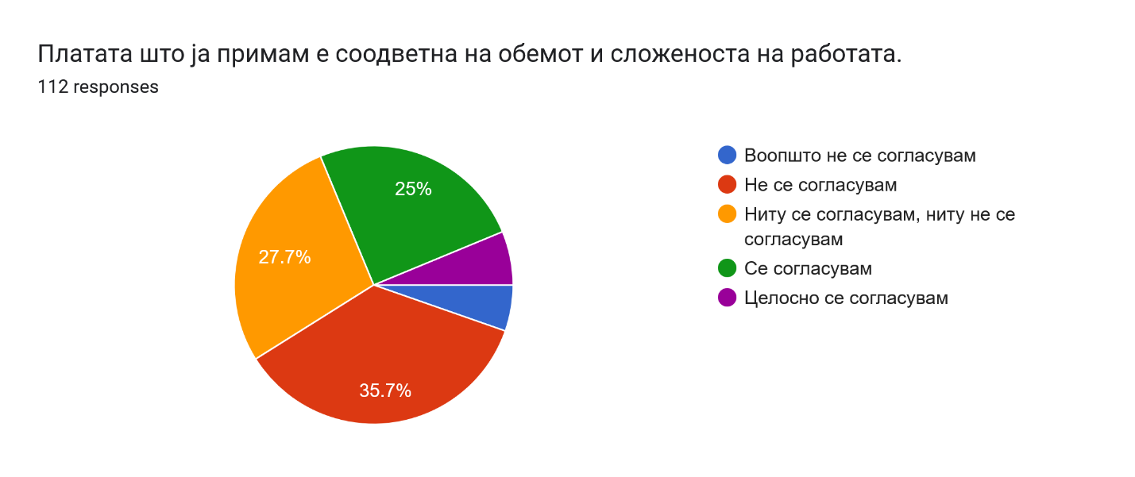
Графикон 6. Распределба на ставовите за платата
Извор: Сопствено емпириско истражување, 2026 година.

Од Графикон 6 се забележува дека 35,7% од испитаниците не се согласуваат, а дополнителни 5,4% воопшто не се согласуваат со тврдењето дека платата што ја примаат е соодветна на обемот и сложеноста на работата. Неутрален став имаат 27,7%, додека 25,0% се согласуваат, а 6,2% целосно се согласуваат со тврдењето. По групирањето на одговорите, несогласување изразиле 46 испитаници или 41,1%, наспроти 35 испитаници или 31,2% кои изразиле согласување. Просечната оценка од 2,91 е малку под неутралната вредност и упатува на благо неповолна перцепција за соодветноста на платата. Релативно високото учество на неутралните одговори може да упатува дека дел од испитаниците немаат целосно оформена оценка за соодветноста на платата или дека нивниот став е условен од очекувањата за идни промени во наградувањето, работните услови и другите аспекти на работниот однос. Сепак, бидејќи причините за изборот на неутралната категорија не се испитани со дополнително прашање, ваквото објаснување се изнесува како можна интерпретација, а не како непосредно емпириски потврден наод.
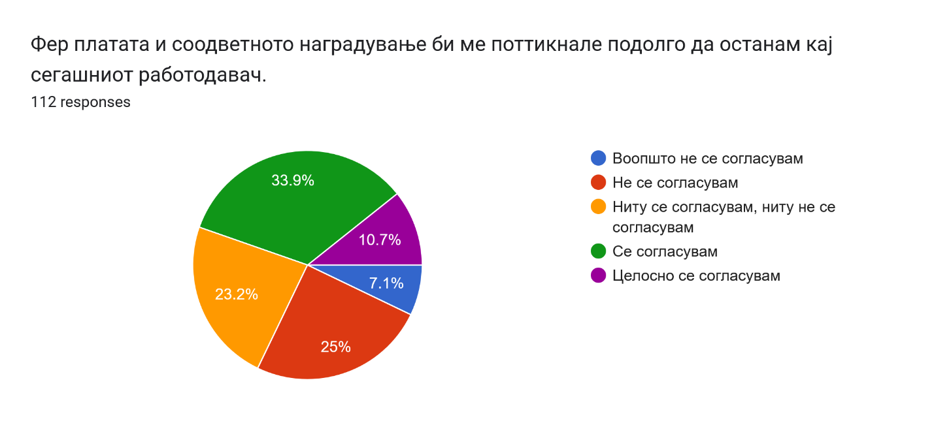
Графикон 7. Ставови за значењето на фер платата и наградувањето за подолго останување
Извор: Сопствено емпириско истражување, 2026 година.

Од Графикон 7 се утврдува дека 25,0% од испитаниците не се согласуваат, а 7,1% воопшто не се согласуваат со тврдењето дека фер платата и соодветното наградување би ги поттикнале подолго да останат кај сегашниот работодавач. Неутрален став изразиле 23,2%, додека 33,9% се согласуваат, а 10,7% целосно се согласуваат. По групирањето, согласување изразиле 50 испитаници или 44,6%, наспроти 36 или 32,1% кои изразиле несогласување. Позитивните ставови преовладуваат, иако не достигнуваат апсолутно мнозинство. Неутралните одговори може да упатуваат дека за дел од вработените платата е значаен, но не и единствен услов за подолго останување, бидејќи одлуката може да зависи и од распоредот, оптоварувањето, односот со менаџментот и можностите за развој.

Табела 13. Ставови на вработените за платата, наградувањето и кадровската стабилност
Тврдење | Несогласување  n (%) | Неутрален став  n (%) | Согласување  n (%) | Просечна оценка
Соодветност на платата според обемот и сложеноста на работата | 46 (41,1%) | 31 (27,7%) | 35 (31,2%) | 2,91
Фер наградување и подолго останување | 36 (32,1%) | 26 (23,2%) | 50 (44,6%) | 3,16
Извор: Сопствено емпириско истражување, 2026 година

Споредбениот приказ во Табела 13 покажува различна насока кај оценката на тековната плата и кај значењето на фер наградувањето за подолго останување. Кај платата, 46 испитаници или 41,1% изразиле несогласување, додека 35 или 31,2% изразиле согласување. Наспроти тоа, 50 испитаници или 44,6% се согласуваат дека фер платата и соодветното наградување би ги поттикнале подолго да останат, додека 36 или 32,1% не се согласуваат. Неутрален став имаат 27,7% за тековната плата и 23,2% за нејзиното значење за задржувањето.
Просечната оценка од 2,91 за соодветноста на платата е малку под средната точка и упатува на неповолна перцепција. Просечната оценка од 3,16 кај второто тврдење покажува позитивна насока за придонесот на фер наградувањето кон подолго останување. Разликата укажува дека дел од вработените не ја оценуваат тековната плата како целосно соодветна, но го препознаваат подоброто наградување како можен поттик за кадровска стабилност. Воздржаноста на неутралните испитаници може да значи дека одлуката за останување ја оценуваат во поширок контекст, а не само преку платата.
Резултатите не докажуваат дека незадоволството од платата непосредно предизвикува заминување, ниту дека подоброто наградување само по себе би обезбедило задржување на сите вработени. Платата се издвојува како значаен, но не и единствен фактор на кадровската стабилност, заедно со работното време, работното оптоварување, односот со менаџментот и можностите за професионален развој. Оттука, добиените наоди обезбедуваат релевантна описна основа за понатамошното интегрирано разгледување на односот меѓу фер наградувањето, задржувањето на кадарот и флуктуацијата во угостителството.

- Однос со менаџментот, комуникација и инклузивност

Третата тематска целина ги опфаќа ставовите на вработените за коректноста и почитувањето во односот на менаџментот, отвореноста на комуникацијата и постоењето инклузивна работна средина без дискриминација. Овие показатели овозможуваат да се согледаат меѓучовечките односи, управувачките практики и организациската клима во угостителските објекти.
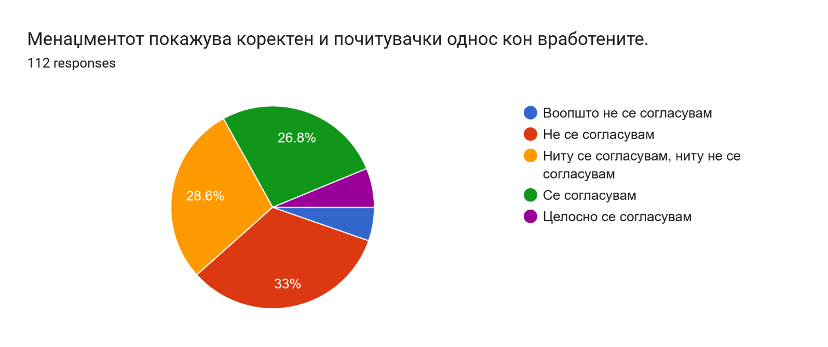
Графикон 8. Распределба на ставовите за односот на менаџментот кон вработените
Извор: Сопствено емпириско истражување, 2026 година.

Кај тврдењето дека менаџментот покажува коректен и почитувачки однос кон вработените, 5,4% воопшто не се согласуваат, а 33,0% не се согласуваат. Неутрална позиција заземаат 28,6%, додека 26,8% се согласуваат, а 6,3% целосно се согласуваат со тврдењето. Распределбата покажува дека ставовите се поделени, но со благо поголема застапеност на неповолните оценки. Значителното учество на неутралните одговори може да упатува дека дел од испитаниците немаат постојано позитивно или негативно искуство, туку односот на менаџментот го оценуваат различно во зависност од конкретните ситуации и постапувањето на непосредните раководители.
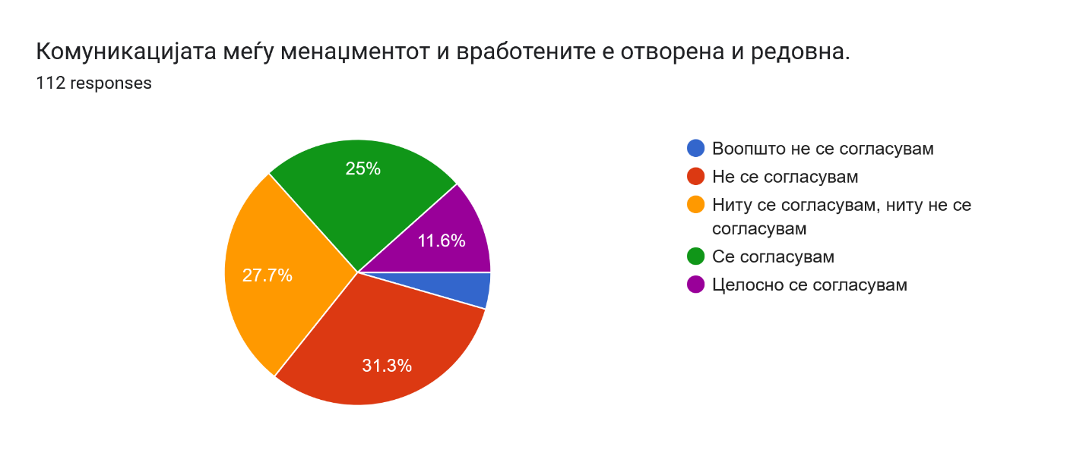
Графикон 9. Ставови на вработените за комуникацијата со менаџментот
Извор: Сопствено емпириско истражување, 2026 година.

Кај тврдењето дека комуникацијата меѓу менаџментот и вработените е отворена и редовна, 4,5% воопшто не се согласуваат, а 31,3% не се согласуваат. Неутрален став имаат 27,7%, додека 25,0% се согласуваат, а 11,6% целосно се согласуваат со тврдењето. Позитивните и негативните одговори се речиси подеднакво застапени, поради што не може да се утврди јасно доминантна насока. Ваквата распределба покажува дека отворената и редовна комуникација не претставува подеднакво препознаена практика во сите опфатени угостителски објекти и може да упатува на различни искуства со непосредните раководители и начинот на пренесување на информациите.
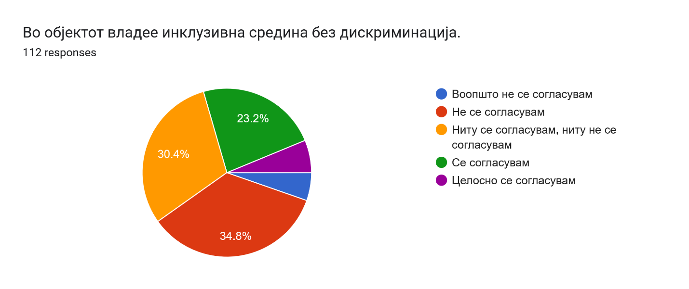
Графикон 10. Ставови на вработените за инклузивноста на работната средина
Извор: Сопствено емпириско истражување, 2026 година.

Кај тврдењето „Во објектот владее инклузивна средина без дискриминација”, 5,4% од испитаниците воопшто не се согласуваат, а 34,8% не се согласуваат. Неутрален став имаат 30,4%, додека 23,2% се согласуваат, а 6,3% целосно се согласуваат со тврдењето. Распределбата покажува дека негативните оценки преовладуваат во однос на позитивните, иако значителен дел од испитаниците остануваат неутрални. Ваквиот резултат упатува дека инклузивната средина без дискриминација не е подеднакво препознаена како стабилна карактеристика на сите опфатени угостителски објекти. Истовремено, значителното учество на негативните и неутралните одговори укажува на потреба од појасна и подоследна примена на практиките за еднаков третман, меѓусебно почитување и спречување на дискриминацијата.

Табела 14. Ставови на вработените за односот со менаџментот, комуникацијата и инклузивноста
Тврдење | Несогласување n (%) | Неутрален став n (%) |  | Согласување n (%) | Просечна оценка
Коректен и почитувачки однос на менаџментот | 43 (38,4%) | 32 (28,6%) | 37 (33,1%) |  | 2,96
Отворена и редовна комуникација | 40 (35,8%) | 31 (27,7%) | 41 (36,6%) |  | 3,08
Инклузивна средина без дискриминација | 45 (40,2%) | 34 (30,4%) | 33 (29,5%) |  | 2,90
Извор: Сопствено емпириско истражување, 2026 година.

Споредбениот приказ во Табела 14 покажува поделени ставови за односот со менаџментот, комуникацијата и инклузивноста, без јасно изразена позитивна оценка кај ниту еден од трите показатели. Релативно најповолно е оценета комуникацијата меѓу менаџментот и вработените, при што 41 испитаник или 36,6% изразиле согласување, наспроти 40 испитаници или 35,8% кои изразиле несогласување. Просечната оценка од 3,08 дополнително ја потврдува речиси целосната поделеност на ставовите.
Нешто понеповолно е оценет коректниот и почитувачки однос на менаџментот, каде што 43 испитаници или 38,4% изразиле несогласување, а 37 испитаници или 33,1% дале позитивна оценка. Просечната вредност од 2,96 покажува дека управувачкиот однос не се доживува подеднакво позитивно од сите анкетирани вработени.
Најнеповолно е оценето постоењето на инклузивна средина без дискриминација. Несогласување изразиле 45 испитаници или 40,2%, наспроти 33 испитаници или 29,5% кои изразиле согласување, додека 34 испитаници или 30,4% останале неутрални. Просечната оценка од 2,90 упатува на благо неповолна перцепција и покажува дека еднаквиот третман и недискриминацијата не се подеднакво препознаени во сите опфатени објекти.
Во целина, комуникацијата се издвојува како релативно најповолно оценет аспект, но минималната разлика меѓу позитивните и негативните одговори не укажува на доследно позитивна практика. Понеповолните оценки за управувачкиот однос и инклузивноста покажуваат простор за унапредување на меѓусебната комуникација, еднаквиот третман и недискриминаторските практики во секојдневните работни односи.

- Обука и професионално усовршување

Во оваа тематска целина се разгледуваат достапноста на обуките и професионалното усовршување, потребата на вработените од дополнително оспособување и нивната процена за придонесот на обуката кон продуктивноста и професионалноста во работата. Заедничкото разгледување на овие показатели овозможува да се согледа дали постојните развојни практики соодветствуваат на потребите на вработените.
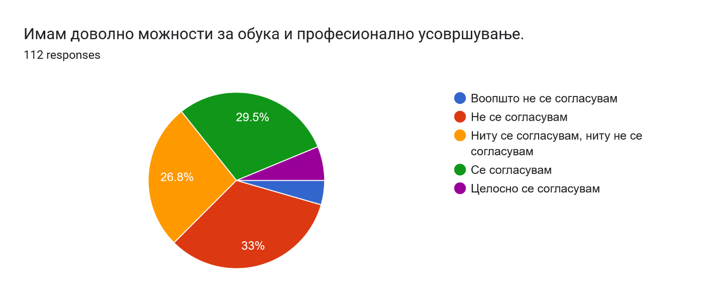

Графикон 11. Ставови на вработените за можностите за обука и професионално усовршување
Извор: Сопствено емпириско истражување, 2026 година.

Поделени ставови се забележуваат и во однос на можностите за обука и професионално усовршување. Вкупно 4,5% од испитаниците воопшто не се согласуваат, а 33,0% не се согласуваат дека располагаат со доволно такви можности. Од друга страна, 29,5% се согласуваат, а 6,3% целосно се согласуваат со тврдењето, додека 26,8% зазеле неутрален став. Блиската застапеност на позитивните и негативните оценки, со благо преовладување на несогласувањето, покажува дека можностите за обука не се подеднакво достапни или препознаени од сите вработени. Значителното учество на неутралните одговори може да упатува на повремена или нееднаква достапност на обуките, иако причините за таквата воздржаност не се непосредно испитани.

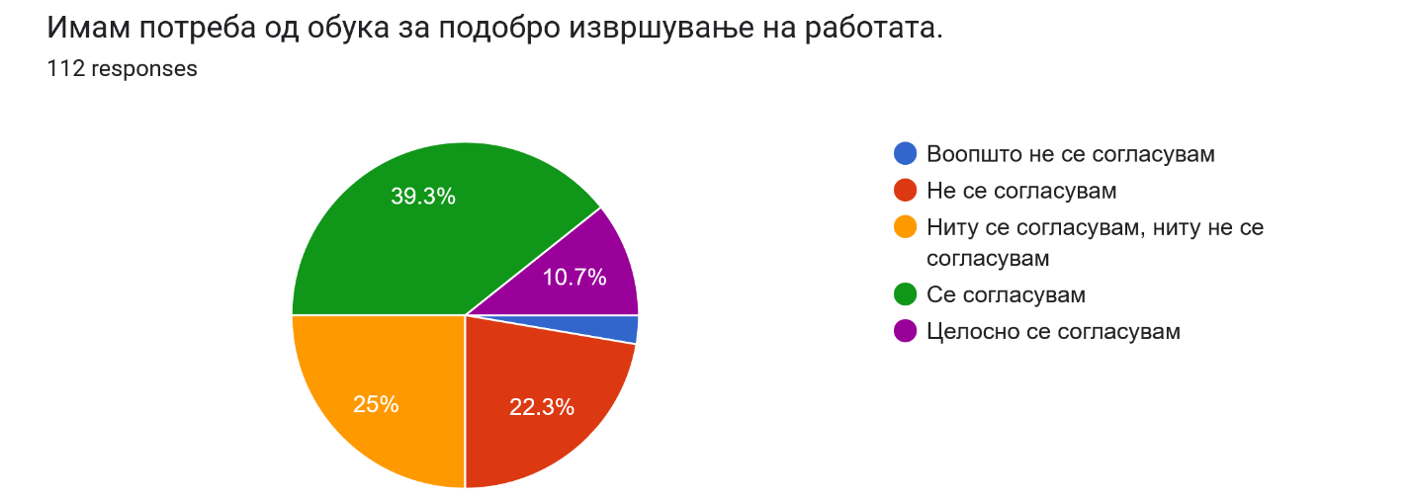
Графикон 12. Потреба од дополнителна обука за подобро извршување на работата
Извор: Сопствено емпириско истражување, 2026 година.

Со тврдењето на Графикон 12 - „Имам потреба од обука за подобро извршување на работата” воопшто не се согласуваат 2,7%, а не се согласуваат 22,3% од испитаниците. Неутрален став имаат 25,0%, додека 39,3% се согласуваат, а 10,7% целосно се согласуваат. Од тука произлегува фактот дека преовладува позитивното мислење за потребата од дополнителна обука. Ваквата распределба покажува дека половина од анкетираните вработени препознаваат потреба од дополнително знаење и практично оспособување. Тоа не претставува доказ за недоволна стручност на персоналот, туку укажува дека значителен дел од вработените ја препознаваат обуката како можност за подобрување на сопственото работење.

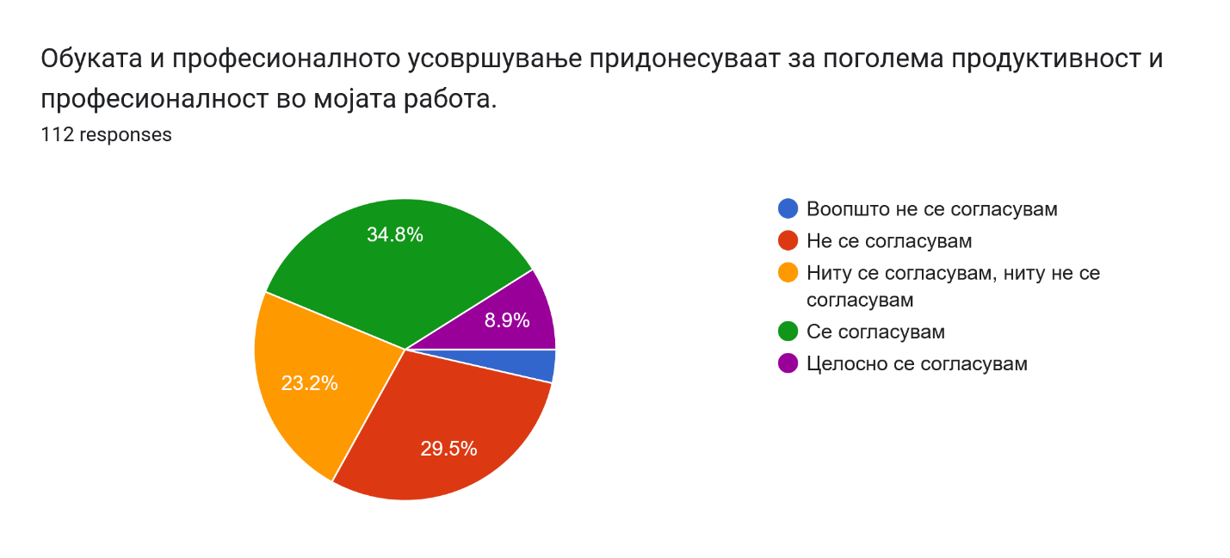
Графикон 13. Ставови на вработените за придонесот на обуката кон продуктивноста и професионалноста
Извор: Сопствено емпириско истражување, 2026 година.
Во поглед на придонесот на обуката и професионалното усовршување кон работата, ставовите се претежно позитивни. Со тврдењето воопшто не се согласуваат 3,6%, а не се согласуваат 29,5% од испитаниците. Неутрална позиција заземаат 23,2%, додека 34,8% се согласуваат, а 8,9% целосно се согласуваат. Иако позитивните одговори преовладуваат, тие не достигнуваат апсолутно мнозинство, што покажува дека придонесот на обуката не е подеднакво препознаен од сите вработени. Разликите во ставовите може да бидат поврзани со содржината, практичната применливост и можноста стекнатите знаења да се користат во секојдневната работа, но овие фактори не се посебно испитани.

Табела 15. Ставови на вработените за обуката и професионалното усовршување
Тврдење | Несогласување n (%) | Неутрален став n (%) | Согласување n (%) | Просечна оценка
Доволни можности за обука и професионално усовршување | 42 (37,5%) | 30 (26,8%) | 40 (35,8%) | 3,00
Потреба од обука за подобро извршување на работата | 28 (25,0%) | 28 (25,0%) | 56 (50,0%) | 3,33
Придонес на обуката кон продуктивноста и професионалноста | 37 (33,1%) | 26 (23,2%) | 49 (43,7%) | 3,16
Извор: Сопствено емпириско истражување, 2026 година.

Споредбата на резултатите во Табела 15 покажува дека највисок степен на согласување постои кај потребата од дополнителна обука. Со ова тврдење се согласуваат 56 испитаници или 50,0%, додека по 28 испитаници или 25,0% изразиле несогласување или неутрален став. Просечната оценка од 3,33 упатува на благо позитивна насока и покажува дека значителен дел од вработените препознаваат потреба од дополнително оспособување за подобро извршување на работата.
Во однос на достапноста на обуките, 40 испитаници или 35,8% сметаат дека имаат доволно можности за обука и професионално усовршување, додека 42 испитаници или 37,5% изразиле несогласување. Неутрален став имаат 30 испитаници или 26,8%, а просечната оценка изнесува 3,00. Ваквиот резултат покажува речиси целосно поделена перцепција и не овозможува да се утврди дека можностите за обука се подеднакво достапни за сите анкетирани вработени.
Кај придонесот на обуката кон продуктивноста и професионалноста, согласување изразиле 49 испитаници или 43,7%, наспроти 37 испитаници или 33,1% кои изразиле несогласување. Неутрален став имаат 26 испитаници или 23,2%, додека просечната оценка од 3,16 упатува на благо позитивна тенденција. Оттука се утврдува дека позитивните оценки преовладуваат, но придонесот на обуката не е подеднакво препознаен од сите испитаници.
Во целина, резултатите упатуваат на определен расчекор меѓу потребата од дополнително оспособување и перцепцијата за реално достапните можности за обука. Вработените почесто изразуваат потреба од дополнителна обука и го препознаваат нејзиниот придонес кон продуктивноста и професионалноста отколку што потврдуваат дека располагаат со доволни можности за усовршување. Ваквата состојба упатува на простор за појасно планирање, почеста достапност и поголема практична насоченост на програмите за обука.
Сепак, резултатите не покажуваат дали истите испитаници што изразиле потреба од обука се и оние што ги оцениле достапните можности како недоволни или што го препознаваат нејзиниот придонес кон работата. Поради тоа, добиените податоци се толкуваат како описен показател за постоење развоен простор, додека пошироката улога на обуката и професионалното усовршување ќе се согледа преку интегрирањето на резултатите од останатите категории испитаници.

- Работна атмосфера, задоволство и квалитет на услугата
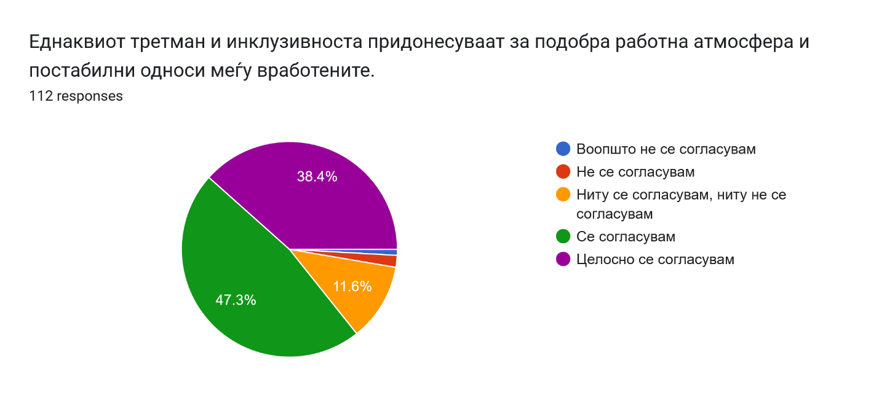
Графикон 14. Еднаквиот третман и инклузивноста придонесуваат за подобра работна атмосфера и постабилни односи меѓу вработените
Извор: Сопствено емпириско истражување, 2026 година.

Најголем дел од вработените јасно го препознаваат придонесот на еднаквиот третман и инклузивноста за подобра работна атмосфера и постабилни односи. Со тврдењето се согласуваат 47,3%, а 38,4% целосно се согласуваат, со што вкупното согласување достигнува 85,7%. Неутрална позиција заземаат 11,6%, додека само 1,8% не се согласуваат, а 0,9% воопшто не се согласуваат. Распределбата покажува висок степен на согласност дека еднаквото постапување, почитувањето и вклученоста придонесуваат за поповолна клима и постабилни односи.
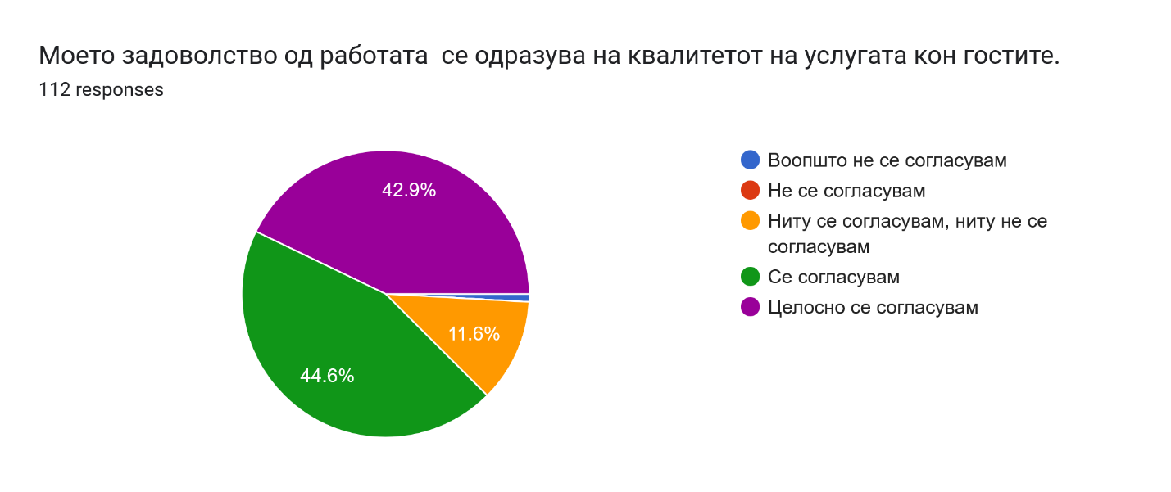
Графикон 15. Ставови за влијанието на задоволството на вработените врз квалитетот на услугата кон гостите
Извор: Сопствено емпириско истражување, 2026 година.

Слична и уште појасна насока се забележува кај тврдењето дека задоволството од работата се одразува врз квалитетот на услугата кон гостите. Со ова мислење се согласуваат 44,6%, додека 42,9% целосно се согласуваат, односно позитивен став изразиле вкупно 87,5% од испитаниците. Неутрални се 11,6%, 0,9% воопшто не се согласуваат, а ниту еден испитаник не ја избрал категоријата „не се согласувам”. Резултатот упатува дека вработените ја препознаваат врската меѓу сопственото задоволство и начинот на испорака на услугата. Високиот степен на согласување дополнително покажува дека вработените го перципираат сопственото задоволство како значаен фактор за квалитетот на услугата кон гостите.

Табела 16. Ставови на вработените за инклузивноста, работната атмосфера, задоволството и квалитетот на услугата
Тврдење | Несогласување n (%) | Неутрален став n (%) | Согласување n (%) | Просечна оценка
Еднаков третман, инклузивност и работна атмосфера | 3 (2,7%) | 13 (11,6%) | 96 (85,7%) | 4,21
Задоволството на вработените се одразува врз квалитетот на услугата кон гостите | 1 (0,9%) | 13 (11,6%) | 98 (87,5%) | 4,29
Извор: Сопствено емпириско истражување, 2026 година.

Споредбениот приказ покажува дека кај двете тврдења постои изразено согласување. Кај придонесот на еднаквиот третман и инклузивноста согласување изразиле 96 испитаници или 85,7%, додека кај влијанието на задоволството врз квалитетот на услугата позитивен став имаат 98 испитаници или 87,5%. Несогласувањето е минимално и изнесува 2,7% кај првото и 0,9% кај второто тврдење. Просечните оценки од 4,21 и 4,29 се највисоки во анализата и упатуваат на изразено позитивна и усогласена перцепција.
Вработените, според тоа, ја препознаваат организациската клима како значајна за стабилноста на односите, а сопственото задоволство како релевантно за обезбедувањето на услугата. Во услови на еднаков третман, взаемна почит и поддршка, персоналот може полесно да одржува соработка, професионална комуникација и внимание кон потребите на гостите. Обратно, нарушените односи, незадоволството и долготрајното оптоварување можат да се одразат врз мотивацијата и однесувањето на вработените.
Сепак, резултатите ја прикажуваат перцепцијата на вработените, а не објективно измерената организациска клима или квалитетот на услугата. Поради тоа, не може да се заклучи дека еднаквиот третман и задоволството автоматски доведуваат до постабилни односи и подобар квалитет на услугата. Наодите обезбедуваат описна основа за споредување со ставовите на менаџерите и гостите за значењето на социјално одржливите практики за успешноста на работењето.
Резултатите од анализата на ставовите на вработените покажуваат дека највисок степен на согласување постои во однос на значењето на еднаквиот третман, инклузивноста и задоволството на персоналот за работната атмосфера и квалитетот на услугата. Наспроти тоа, најнеповолно се оценети доволност на бројот на вработени, рамнотежата меѓу работата и приватниот живот, преоптовареноста, соодветноста на платата и реалното постоење на инклузивна средина без дискриминација. Ставовите за безбедноста, комуникацијата со менаџментот и достапноста на обуките се поделени. Ваквата распределба упатува на расчекор меѓу високото препознавање на значењето на социјално одржливите практики и понеповолната или поделена оценка на нивната тековна примена во опфатените угостителски објекти.

Анализа на ставовите на менаџерите

Во оваа потточка се презентираат и интерпретираат резултатите добиени од анкетниот прашалник наменет за менаџерите и другите раководни лица во угостителските објекти. Во истражувањето учествуваа вкупно 35 испитаници, чии одговори овозможуваат да се согледаат нивните ставови за кадровските предизвици, применетите управувачки практики и значењето на социјално одржливото управување за успешноста на угостителското работење.
За попрегледно прикажување, анализата е организирана во повеќе тематски целини. Тие ги опфаќаат: социодемографските и професионалните карактеристики на испитаниците, недостигот на стручен кадар и флуктуацијата на вработените, работните услови и безбедноста, платите и задржувањето на кадарот, обуката и професионалниот развој, инклузивноста и организациската клима, задоволството на вработените и квалитетот на услугата, како и односот кон гостите и локалната заедница.
Ваквата организација овозможува резултатите да се разгледаат во согласност со димензиите на социјалната одржливост и со индикаторите на успешноста опфатени во истражувањето.
Анализата има дескриптивен карактер и се заснова на апсолутни фреквенции, процентуална застапеност и просечни оценки пресметани на петстепена Ликертова скала. Просечните оценки се користат како дополнителен показател за општата насока на ставовите и се толкуваат заедно со целосната распределба на одговорите.
За потребите на табеларниот приказ, категоријата „несогласување” ги обединува одговорите „воопшто не се согласувам” и „не се согласувам”, додека категоријата „согласување” ги опфаќа одговорите „се согласувам” и „целосно се согласувам”. Одговорот „ниту се согласувам, ниту не се согласувам” се прикажува како неутрален став. Кај негативно формулираните тврдења, повисоката просечна оценка означува поизразено препознавање на кадровскиот проблем, а не поповолна состојба во објектот.
Менаџерската перспектива е особено значајна бидејќи овие испитаници непосредно учествуваат во организацијата на работата, управувањето со кадарот и примената на интерните политики. Нивните одговори овозможуваат да се согледаат постојните состојби, но и степенот до кој се препознава придонесот на управувачките практики за стабилноста и ефикасноста на работењето. При интерпретацијата се прави разлика меѓу тврдењата што ја опишуваат тековната состојба во објектот и оние што го оценуваат значењето на одделни практики.
При толкувањето се има предвид дека менаџерите истовремено ја проценуваат состојбата во објектот и практиките во чие планирање или спроведување непосредно учествуваат. Поради тоа, нивните одговори се третираат како менаџерски перцепции, а не како независна потврда дека определена политика е целосно и доследно применета. Особено значајни се областите во кои нивните оценки отстапуваат од ставовите на вработените или од искуствата на гостите, бидејќи таквите разлики можат да укажат на различно согледување на истата организациска состојба. Овие совпаѓања и разлики понатаму се разгледуваат во компаративната анализа.
Посебно внимание се посветува на недостигот на стручен кадар и флуктуацијата, поради нивното можно влијание врз организацијата на работата, квалитетот на услугата и континуитетот на работењето.
Резултатите најнапред се толкуваат во рамките на менаџерскиот примерок, а нивното пошироко значење ќе се утврди преку споредување со ставовите на вработените и гостите во компаративната анализа.

- Социодемографските и професионалните карактеристики на испитаниците

Табела 17. Социодемографски и професионални карактеристики на менаџерите
Карактеристика | Категорија | Вкупно | Процент
Пол | Машко | 21 | 60,0%
Пол | Женско | 14 | 40,0%
Пол | Вкупно | 35 | 100,0%
Возраст | 18–24 години | 4 | 11,4%
Возраст | 25–34 години | 7 | 20,0%
Возраст | 35–44 години | 13 | 37,1%
Возраст | 45–54 години | 9 | 25,7%
Возраст | 55 и повеќе години | 2 | 5,7%
Возраст | Вкупно | 35 | 100,0%
Образование | Основно образование | 0 | 0,0%
Образование | Средно образование | 19 | 54,3%
Образование | Вишо образование | 4 | 11,4%
Образование | Високо образование | 12 | 34,3%
Образование | Вкупно | 35 | 100,0%
Формално или неформално образование/обука од областа на угостителството или туризмот | Да | 18 | 51,4%
 | Не | 17 | 48,6%
 | Вкупно | 35 | 100,0%
Менаџерско/раководно искуство во угостителството | До 3 години | 9 | 25,7%
Менаџерско/раководно искуство во угостителството | 4–7 години | 12 | 34,3%
Менаџерско/раководно искуство во угостителството | 8–15 години | 7 | 20,0%
Менаџерско/раководно искуство во угостителството | Над 15 години | 7 | 20,0%
Менаџерско/раководно искуство во угостителството | Вкупно | 35 | 100,0%
Раководна позиција | Сопственик | 5 | 14,3%
Раководна позиција | Менаџер | 13 | 37,1%
Раководна позиција | Шеф / супервизор | 14 | 40,0%
Раководна позиција | Друго раководно лице | 3 | 8,6%
Раководна позиција | Вкупно | 35 | 100,0%
Тип на угостителски објект | Хотел | 9 | 25,7%
Тип на угостителски објект | Ресторан | 11 | 31,4%
Тип на угостителски објект | Кафе-бар | 3 | 8,6%
Тип на угостителски објект | Гостилница | 5 | 14,3%
Тип на угостителски објект | Друг угостителски објект | 7 | 20,0%
Тип на угостителски објект | Вкупно | 35 | 100,0%
Извор: Сопствено емпириско истражување, 2026 година.
Од податоците прикажани во Табелата 17 во поглед на полот на испитаниците, се согледува дека во примерокот на раководни лица е позастапена машката популација. Мажите учествуваат со 60,0%, додека жените со 40,0%, што претставува разлика од 20 процентни поени. Во рамките на примерокот се забележува умерено поголема застапеност на мажите меѓу раководните лица. Сепак, учеството на жените не е занемарливо, бидејќи тие сочинуваат две петтини од испитаниците. Оттука, не може да се зборува за целосна доминација на едниот пол, туку за умерена нерамнотежа во застапеноста на раководните функции.
Во однос на возраста, најзастапени се испитаниците од 35 до 44 години, со 37,1%, по што следуваат лицата од 45 до 54 години со 25,7%. Заедно, овие две категории опфаќаат 62,8% од примерокот, што покажува дека раководните позиции најчесто ги извршуваат лица во зрела професионална возраст. Ова може да се смета за поволна околност, бидејќи станува збор за период во кој вообичаено се комбинираат работното искуство, организациската зрелост и способноста за донесување управувачки одлуки. Истовремено, 31,4% од испитаниците се на возраст до 34 години, што упатува на значајна вклученост и на помлади лица во управувачките структури. Нивното присуство може да придонесе за поголема отвореност кон нови практики, иновации и современи пристапи во управувањето, но кај дел од нив може да постои потреба од дополнително стручно и менаџерско усовршување.
Според степенот на образование, најголем дел од менаџерите имаат завршено средно образование, односно 54,3%. Високо образование имаат 34,3%, а вишо образование 11,4% од испитаниците. Иако лицата со високо и вишо образование заедно учествуваат со 45,7%, преовладувањето на средното образование може да претставува ограничување доколку раководните задачи не се поддржани со дополнителни знаења од областа на менаџментот, човечките ресурси и угостителското работење. Сепак, самиот степен на образование не обезбедува сигурна потврда за практично искуство, стручност или способност за управување со луѓе. Поради тоа, овој показател треба да се разгледува заедно со секторската обука и раководното искуство.
Особено значаен е резултатот според кој 51,4% од испитаниците поседуваат формално или неформално образование или обука од областа на угостителството и туризмот, додека 48,6% немаат таква подготовка. Речиси половина од лицата на раководни позиции, според сопственото изјаснување, не поседуваат стручно образование или обука непосредно поврзана со дејноста. Овој наод заслужува дополнително внимание, бидејќи недоволното познавање на специфичностите на угостителството може да го отежне управувањето со работните процеси, персоналот, квалитетот на услугата и односите со гостите. Сепак, од овој резултат не може непосредно да се заклучи дека отсуството на секторска обука предизвикува слаба социјална одржливост. Тој претставува показател за потенцијална развојна слабост, чие значење треба да се процени во поврзаност со останатите резултати.
Во однос на раководното искуство, најзастапени се лицата со искуство од 4 до 7 години, со 34,3%, додека 25,7% имаат до 3 години искуство. Испитаниците со искуство од 8 до 15 години и оние со повеќе од 15 години учествуваат со по 20,0%. Ваквата структура покажува дека 60,0% од менаџерите имаат најмногу седум години раководно искуство. Кај дел од нив пократкото искуство може да биде поврзано со ограничена развиеност на практиките за комуникација, наградување, задржување и развој на кадарот. Од друга страна, застапеноста на поискусните менаџери обезбедува основа за пренесување знаења и стабилизирање на управувачките практики.
Според раководната позиција, најмногу се застапени шефовите и супервизорите со 40,0%, а потоа менаџерите со 37,1%. Сопствениците учествуваат со 14,3%, додека другите раководни лица со 8,6%. Ваквиот состав е значаен бидејќи најголем дел од испитаниците непосредно го организираат секојдневното работење и имаат директен контакт со вработените.
Кај типот на објект, најзастапени се рестораните со 31,4% и хотелите со 25,7%. Заедно, овие две категории опфаќаат 57,1% од менаџерскиот примерок, поради што нивните раководни искуства имаат поголемо учество во вкупната распределба на одговорите. Преостанатите 42,9% ги сочинуваат испитаници од гостилници, кафе-барови и други угостителски објекти, што придонесува за поширок опфат на различните форми на угостителско работење. Ваквата разновидност е значајна бидејќи организацијата на работата, структурата на персоналот и интензитетот на непосредниот контакт со гостите може да се разликуваат според видот на објектот. Поради тоа, резултатите треба да се толкуваат како заеднички приказ на ставовите на опфатените раководни лица, а не како одделна оцена на секоја категорија угостителски објекти. Во целина, структурата на примерокот обезбедува соодветна основа за понатамошно разгледување на менаџерските ставови за социјалната одржливост и успешноста на работењето.

- Недостигот на стручен кадар и флуктуацијата на вработените
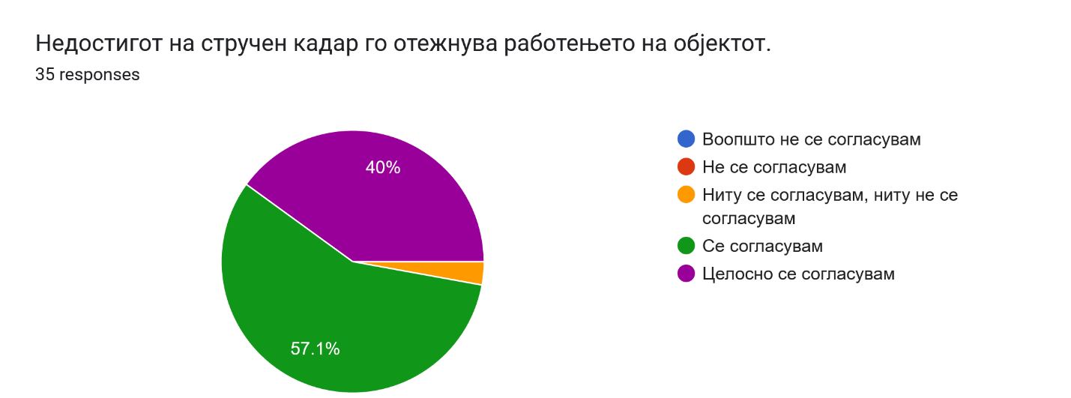
Графикон 16. Ставови на менаџерите за влијанието на недостигот на стручен кадар врз работењето на објектот
Извор: Сопствено емпириско истражување, 2026 година.

Од Графикон 16 се забележува речиси целосна усогласеност на менаџерските ставови дека недостигот на стручен кадар го отежнува работењето на објектот. Со тврдењето се согласуваат 57,1%, а целосно се согласуваат 40,0% од испитаниците, со што вкупното согласување достигнува 97,1%. Неутрален став имаат 2,9%, додека ниту еден испитаник не ги избрал категориите „не се согласувам” и „воопшто не се согласувам”. Резултатот покажува дека недостигот на соодветно оспособен персонал претставува јасно препознаен проблем во работењето на опфатените угостителски објекти.

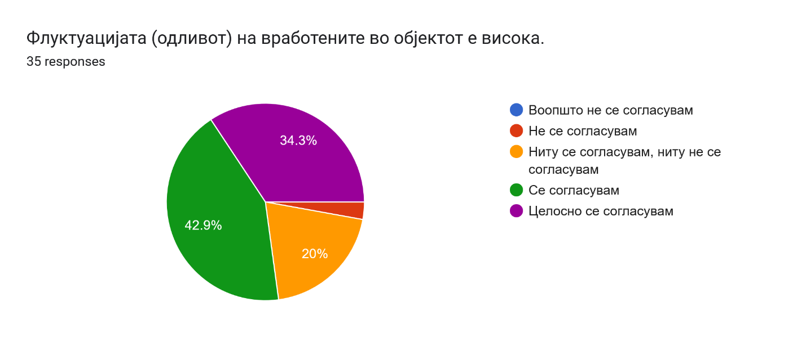
Графикон 17. Ставови на менаџерите за флуктуацијата на вработените во угостителските објекти
Извор: Сопствено емпириско истражување, 2026 година.
Резултатите прикажани во Графикон 17 покажуваат дека високата флуктуација е широко препознаена како кадровски проблем од страна на менаџерите. Со ставот дека флуктуацијата на вработените во објектот е висока се согласуваат 42,9%, а целосно се согласуваат 34,3% од менаџерите, односно вкупно 77,2%. Неутрална позиција заземаат 20,0%, 2,9% не се согласуваат, додека ниту еден испитаник не одговорил дека воопшто не се согласува. Ваквата распределба покажува дека високиот одлив на вработените е присутен во перцепциите на најголемиот дел од раководните лица, но не е подеднакво изразен во сите опфатени објекти.

Табела 18. Ставови на менаџерите за недостигот на стручен кадар и флуктуацијата на вработените
Тврдење | Несогласување n (%) | Неутрален став n (%) | Согласување n (%) | Просечна оценка
Недостигот на стручен кадар го отежнува работењето | 0 (0,0%) | 1 (2,9%) | 34 (97,1%) | 4,37
Флуктуацијата на вработените во објектот е висока | 1 (2,9%) | 7 (20,0%) | 27 (77,2%) | 4,09
Извор: Сопствено емпириско истражување, 2026 година.

Споредбениот приказ во Табела 18 покажува дека недостигот на стручен кадар и флуктуацијата се силно изразени во перцепциите на анкетираните менаџери. Иако двете тврдења се оценети високо, недостигот на стручен кадар се издвојува како поизразен проблем. Со ова тврдење се согласуваат 34 од 35 испитаници, односно 97,1%, додека ниту еден менаџер не изразил несогласување. Просечната оценка од 4,37 укажува на речиси целосна усогласеност дека недостигот на соодветно оспособени вработени го отежнува секојдневното функционирање на угостителските објекти.
Флуктуацијата на вработените, исто така, е препознаена како значаен кадровски и организациски предизвик. Висока флуктуација потврдуваат 27 менаџери или 77,2%, додека 20,0% зазеле неутрален став, а само 2,9% изразиле несогласување. Просечната оценка од 4,09 покажува изразено согласување, но и нешто поголема разновидност во одговорите во споредба со недостигот на стручен кадар. Тоа може да укажува дека одливот на вработените не е подеднакво присутен во сите опфатени објекти или дека менаџерите различно го оценуваат неговиот интензитет. Сепак, причините за неутралните одговори не се непосредно утврдени со прашалникот.
Високите просечни оценки кај овие негативно формулирани тврдења не означуваат поволна состојба, туку поизразено присуство и препознавање на кадровските тешкотии. Недостигот на стручен кадар може да создаде потреба од прераспределување на работните задачи, продолжено работно време, потешкотии во организирањето на смените и поголемо оптоварување на постојниот персонал. Флуктуацијата, пак, може да го наруши континуитетот на работните процеси, да ја зголеми потребата од постојано регрутирање и воведување нови вработени и да го отежне создавањето стабилни и координирани работни тимови.
Двата кадровски проблеми можат и меѓусебно да се надополнуваат. Недостигот на стручен кадар може да го зголеми оптоварувањето на постојните вработени, додека честото заминување на персоналот дополнително ја намалува кадровската стабилност и го отежнува пренесувањето на знаењето и искуството. На тој начин може да се создаде повторлив круг во кој недоволниот број соодветно оспособени вработени ја зголемува нестабилноста, а нестабилноста дополнително го продлабочува кадровскиот недостиг. Ова претставува аналитичко толкување на заедничката појава на двата проблема, а не непосредно утврдена причинско-последична врска.
Во целина, резултатите покажуваат дека кадровската стабилност претставува еден од најзначајните предизвици во опфатените угостителски објекти. Речиси целосната согласност за недостигот на стручен кадар и високата согласност за присуството на флуктуација упатуваат на потреба од посистематски пристап кон привлекувањето, развојот и задржувањето на вработените.
При толкувањето треба да се има предвид дека резултатите ја претставуваат процената на анкетираните менаџери, а не објективно пресметана стапка на флуктуација или официјална евиденција за недостигот на кадар. Поради тоа, наодите обезбедуваат силна описна основа за согледување на кадровските предизвици, додека нивното пошироко значење ќе се утврди во компаративната анализа на резултатите од трите категории испитаници.

- Работни услови, безбедност, ефикасност и стабилност во работењето
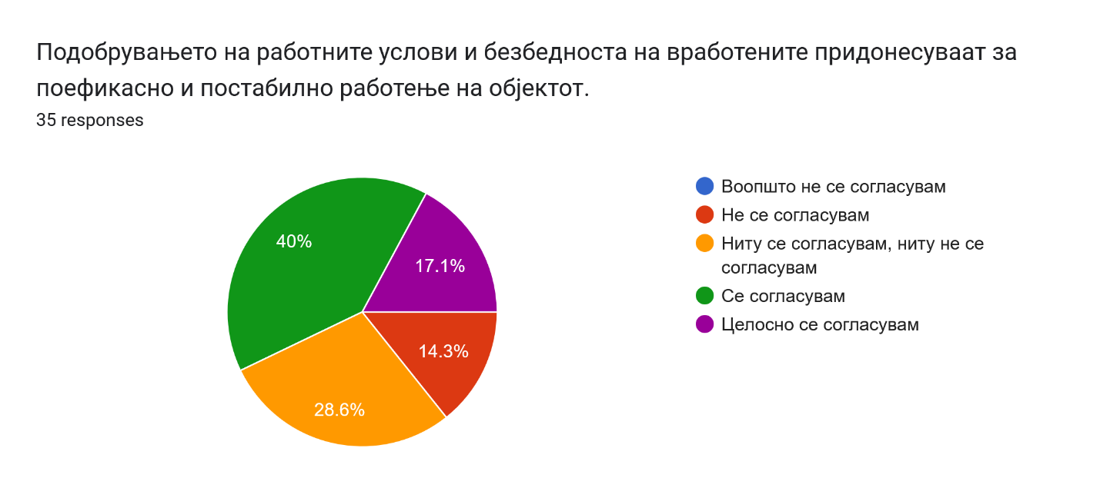
Графикон 18. Перцепција на менаџерите за придонесот на работните услови и безбедноста кон успешноста на работењето
Извор: Сопствено емпириско истражување, 2026 година.

Графикон 18 покажува дека 40,0% од менаџерите се согласуваат, а 17,1% целосно се согласуваат дека подобрувањето на работните услови и безбедноста придонесува за поефикасно и постабилно работење. Неутрален став зазеле 28,6% од испитаниците, додека 14,3% изразиле несогласување со тврдењето. Категоријата „воопшто не се согласувам“ не е избрана од ниту еден менаџер. Вкупното согласување од 57,1% укажува дека мнозинството раководни лица го препознаваат значењето на работните услови и безбедноста за успешното функционирање на објектот. Истовремено, релативно високата застапеност на неутралните одговори покажува дека придонесот на овие практики не е подеднакво јасно препознаен во сите опфатени угостителски објекти. Ваквата распределба може да биде резултат на различни организациски услови, нивоа на формализираност на безбедносните мерки или искуства во секојдневното работење. Сепак, причините за ваквите разлики не се непосредно испитани со прашалникот. Преовладувањето на позитивните оценки упатува дека подобрувањето на работната средина се смета за важна основа за подобра организација на процесите, поефикасно извршување на задачите и поголем континуитет во работењето. Наодот обезбедува описна поддршка за ставот дека работните услови и безбедноста претставуваат значајни елементи на социјално одржливото управување во угостителството.
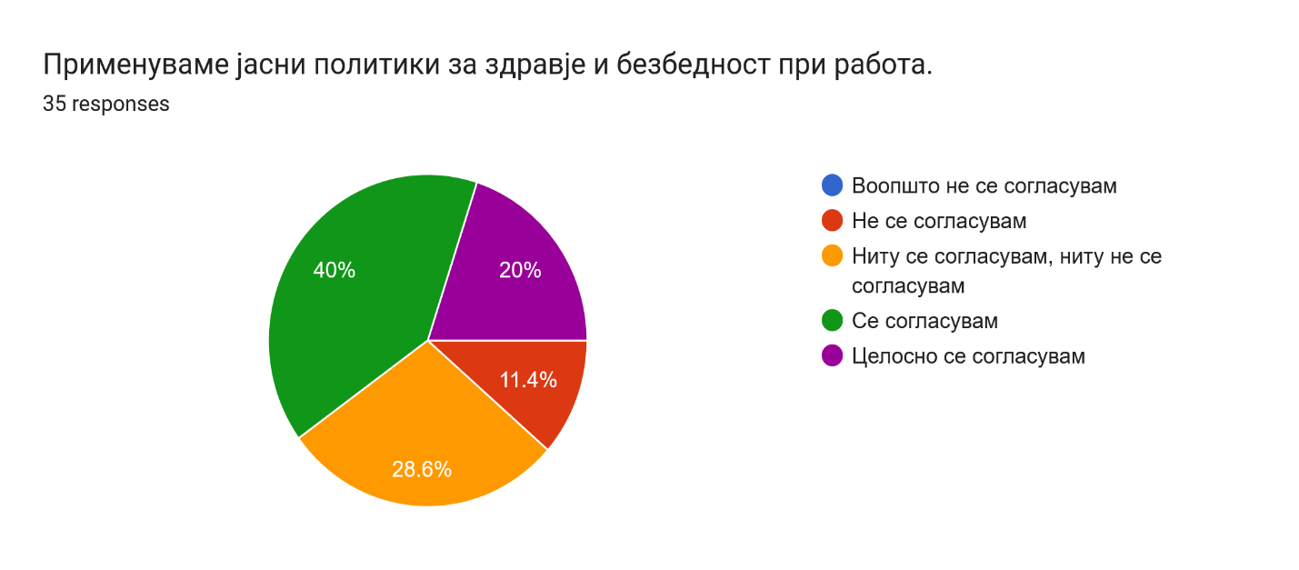
Графикон 19. Примена на политики за здравје и безбедност при работа во угостителските објекти
Извор: Сопствено емпириско истражување, 2026 година.

Распределбата прикажана во Графикон 19 покажува дека 40,0% од испитаниците се согласуваат, а 20,0% целосно се согласуваат дека во нивните објекти се применуваат јасни политики за здравје и безбедност при работа. Неутрален став имаат 28,6% од менаџерите, додека 11,4% изразиле несогласување. Категоријата „воопшто не се согласувам“ не е избрана од ниту еден испитаник. Вкупното согласување од 60,0% упатува дека во поголемиот дел од опфатените угостителски објекти се применуваат определени безбедносни практики.
Сепак, релативно високата застапеност на неутралните одговори покажува дека овие политики не се подеднакво јасно воспоставени, формализирани или препознаени во сите објекти. Ваквата состојба може да биде поврзана со разлики во организациските процедури, начинот на информирање на вработените или доследноста во примената на мерките. Причините за ваквите разлики, сепак, не се непосредно утврдени со прашалникот.
Преовладувањето на позитивните оценки обезбедува описна основа за заклучок дека здравјето и безбедноста при работа се препознаваат како значаен дел од одговорното и социјално одржливо управување.

Табела 19. Ставови на менаџерите за работните услови и безбедноста при работа
Тврдење | Несогласување n (%) | Неутрален став n (%) | Согласување n (%) | Просечна оценка
Подобрувањето на работните услови и безбедноста придонесува за поефикасно и постабилно работење | 5 (14,3%) | 10 (28,6%) | 20 (57,1%) | 3,60
Во објектот се применуваат јасни политики за здравје и безбедност при работа | 4 (11,4%) | 10 (28,6%) | 21 (60,0%) | 3,69
Извор: Сопствено емпириско истражување, 2026 година.

Споредбениот приказ во Табела 19 покажува дека менаџерите позитивно го оценуваат придонесот на работните услови и безбедноста кон успешноста на работењето, како и примената на политиките за здравје и безбедност. Просечните оценки од 3,60 и 3,69 укажуваат на согласување, но ставовите се помалку усогласени отколку кај претходно анализираниот недостиг на стручен кадар.
Нешто повисоката оцена за безбедносните политики покажува дека менаџерите полесно го препознаваат нивното постоење отколку непосредниот придонес на работните услови кон ефикасноста и стабилноста. Ова може да значи дека мерките се применуваат како дел од законските, организациските или превентивните обврски, без нивното значење секогаш да се поврзува со пошироката успешност на работењето. Самото постоење на политики, сепак, не е доволно доколку тие не се преточат во јасни и доследно применувани процедури.
Значителното учество на неутралните одговори упатува дека практиките не се подеднакво формализирани или видливи во сите опфатени објекти. Разликите може да произлегуваат од организациската структура, расположливите ресурси и информираноста за безбедносните процедури, иако овие фактори не се непосредно испитани.
Во целина, резултатите ја истакнуваат важноста на безбедната и соодветно организирана работна средина, но покажуваат и простор за посистематска примена и појасно поврзување на овие практики со ефикасноста, стабилноста и континуитетот на работењето.

- Плати, наградување и задржување на кадарот
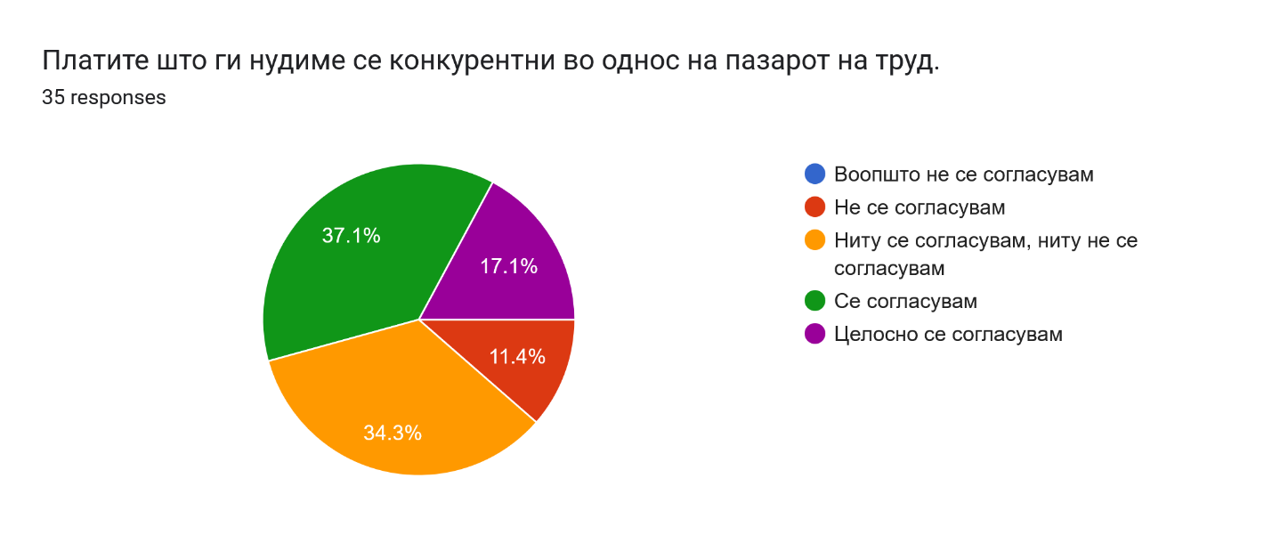
Графикон 20. Оцена на конкурентноста на платите во однос на пазарот на труд
Извор: Сопствено емпириско истражување, 2026 година.

Резултатите прикажани во Графикон 20 покажуваат дека 37,1% од менаџерите се согласуваат, а 17,1% целосно се согласуваат дека платите што ги нудат се конкурентни во однос на пазарот на труд. Неутрален став зазеле 34,3% од испитаниците, додека 11,4% изразиле несогласување; одговорот „воопшто не се согласувам“ не е застапен. Вкупното согласување од 54,2% укажува дека мнозинството менаџери ја оценуваат политиката на плати како релативно конкурентна, но распределбата не покажува целосна усогласеност. Високото учество на неутралните одговори упатува дека конкурентноста на платите може да се разликува меѓу објектите или да зависи од работната позиција, стручноста и понудата на кадар на локалниот пазар. Сепак, позитивната насока на одговорите покажува дека дел од угостителските субјекти го препознаваат финансиското наградување како значаен инструмент за привлекување и задржување на вработените. Наодот обезбедува описна основа за претпоставката дека фер и конкурентни плати придонесуваат за кадровска стабилност и намалување на флуктуацијата.
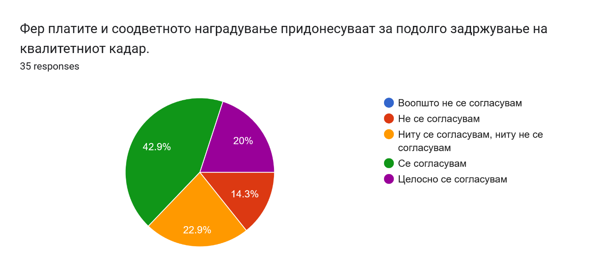
Графикон 21. Придонес на фер платите и наградувањето кон задржувањето на кадарот
Извор: Сопствено емпириско истражување, 2026 година.

Распределбата на одговорите во Графикон 21 покажува дека 42,9% од менаџерите се согласуваат, а 20,0% целосно се согласуваат дека фер платите и соодветното наградување придонесуваат за подолго задржување на квалитетниот кадар. Неутрален став зазеле 22,9% од испитаниците, додека 14,3% изразиле несогласување; категоријата „воопшто не се согласувам“ не е застапена. Вкупното согласување од 62,9% укажува дека јасно мнозинство од раководните лица ја препознава материјалната компензација како значаен инструмент за кадровска стабилност. Овој резултат е особено важен во услови на веќе утврден недостиг на стручен кадар и изразена флуктуација, бидејќи покажува дека задржувањето на вработените не зависи само од регрутирањето, туку и од начинот на вреднување на нивниот труд. Фер наградувањето може да го зајакне чувството на организациска праведност, сигурност и припадност, со што се намалува подготвеноста за промена на работодавачот. Истовремено, присуството на неутрални и негативни ставови упатува дека платата не е единствениот фактор за останување и дека нејзиното дејство се поврзува со работните услови, односот со менаџментот и можностите за развој. Сепак, доминацијата на позитивните оценки упатува дека фер платите и соодветното наградување се препознаваат како значајни инструменти за подолго задржување на квалитетниот кадар, поголема кадровска стабилност и намалување на флуктуацијата во угостителските објекти.

Табела 20. Ставови на менаџерите за конкурентноста на платите и задржувањето на кадарот
Тврдење | Несогласување n (%) | Неутрален став n (%) | Согласување n (%) | Просечна оценка
Платите што ги нудиме се конкурентни во однос на пазарот на труд | 4 (11,4%) | 12 (34,3%) | 19 (54,2%) | 3,60
Фер платите и соодветното наградување придонесуваат за подолго задржување на квалитетниот кадар | 5 (14,3%) | 8 (22,9%) | 22 (62,9%) | 3,69
Извор: Сопствено емпириско истражување, 2026 година.

Споредбениот приказ во Табела 20 покажува дека менаџерите попозитивно го оценуваат придонесот на фер платите и наградувањето кон задржувањето на кадарот отколку тековната конкурентност на понудените плати. Кај првото тврдење согласување изразиле 54,2% од испитаниците, со просечна оценка од 3,60, додека кај второто согласувањето изнесува 62,9%, а просечната оценка 3,69.
Имено, менаџерите појасно ја согледуваат улогата на фер платата во задржувањето на квалитетните вработени отколку што се уверени дека надоместоците што ги нудат се конкурентни на пазарот на труд.
Поголемото учество на неутралните ставови кај конкурентноста на платите покажува дека процената на сопствената платежна политика е понеизвесна од оценувањето на нејзините кадровски ефекти. Ова може да укажува на недоволно следење на пазарните нивоа на плати или пак на разлики во надоместоците според работното место, квалификациите и видот на објектот, иако овие причини не се непосредно испитани.
Во целина, резултатите покажуваат дека материјалното наградување се препознава како значајна управувачка алатка за кадровска стабилност. Истовремено, умерените просечни оценки укажуваат дека постои простор за подобро усогласување на системот на плати со пазарните услови и со вредноста на трудот на вработените. Ваквото усогласување може да придонесе кон поголема привлечност на работните места и посигурно долгорочно задржување на стручниот кадар.

- Обука, професионален развој, продуктивност и квалитет на услугата
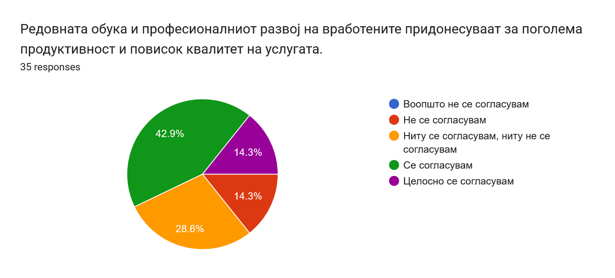
Графикон 22. Придонесот на обуката и професионалниот развој кон продуктивноста и квалитетот на услугата
Извор: Сопствено емпириско истражување, 2026 година.

Прикажаната распределба во Графикон 22 покажува дека 42,9% од менаџерите се согласуваат, а 14,3% целосно се согласуваат дека редовната обука и професионалниот развој придонесуваат за поголема продуктивност и повисок квалитет на услугата. Вкупното согласување изнесува 57,2%, додека 28,6% зазеле неутрален став, а 14,3% изразиле несогласување. Ниту еден испитаник не ја избрал категоријата „воопшто не се согласувам“. Просечната оценка од 3,57 укажува на умерено позитивна перцепција за значењето на континуираното усовршување на кадарот. Преовладувањето на позитивните одговори покажува дека стекнувањето нови знаења и практични вештини се препознава како основа за попрецизно извршување на работните задачи, почитување на стандардите и подобро приспособување кон барањата на гостите. Сепак, учеството на неутралните и негативните ставови упатува дека придобивките од обуката не се подеднакво видливи во сите објекти. Можно е нивната процена да зависи од редовноста, содржината и практичната применливост на програмите, иако овие аспекти не се непосредно испитани.
Во целина, наодот го истакнува професионалниот развој како значаен управувачки механизам за јакнење на стручноста на персоналот, подобрување на работните перформанси и одржување на постојан квалитет на угостителската услуга. Ова е особено важно поради непосредниот контакт со гостите.

- Инклузивност, еднаков третман и организациска клима

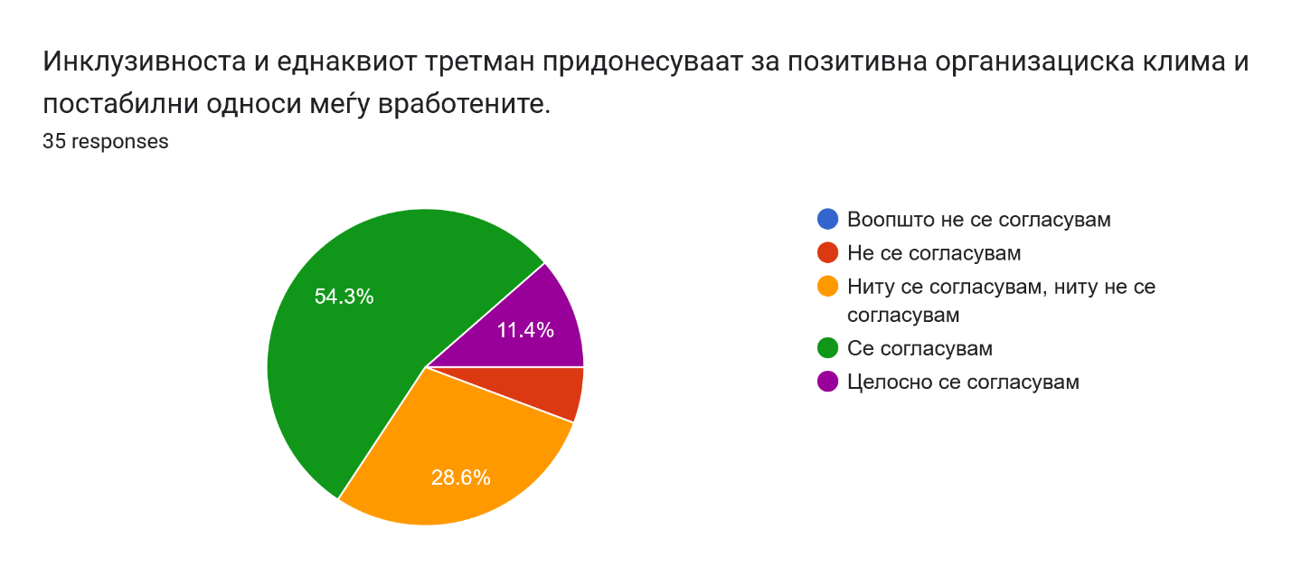
Графикон 23. Придонесот на инклузивноста и еднаквиот третман кон организациската клима и стабилноста на работните односи
Извор: Сопствено емпириско истражување, 2026 година.

Резултатите прикажани во Графикон 23 покажуваат дека 54,3% од менаџерите се согласуваат, а 11,4% целосно се согласуваат дека инклузивноста и еднаквиот третман придонесуваат за позитивна организациска клима и постабилни односи меѓу вработените. Неутрален став зазеле 28,6% од испитаниците, додека 5,7% изразиле несогласување. Категоријата „воопшто не се согласувам“ не е застапена. Вкупното согласување од 65,7% и просечната оценка од 3,71 упатуваат на претежно позитивна менаџерска перцепција за значењето на правичниот и недискриминаторски однос во работната средина. Ваквата распределба покажува дека еднаквото постапување се препознава како основа за меѓусебна доверба, подобра соработка и намалување на можностите за конфликти. Истовремено, релативно високото учество на неутралните одговори укажува дека ефектите од инклузивните практики не се подеднакво видливи во сите објекти. Можно е тоа да зависи од начинот на комуникација, распределбата на одговорностите и доследноста во примената на правилата, иако овие аспекти не се непосредно испитани. Во целина, резултатот ја нагласува инклузивноста како значаен елемент за создавање стабилна, кооперативна и социјално одржлива работна средина.

- Задоволство на вработените и квалитет на услугата

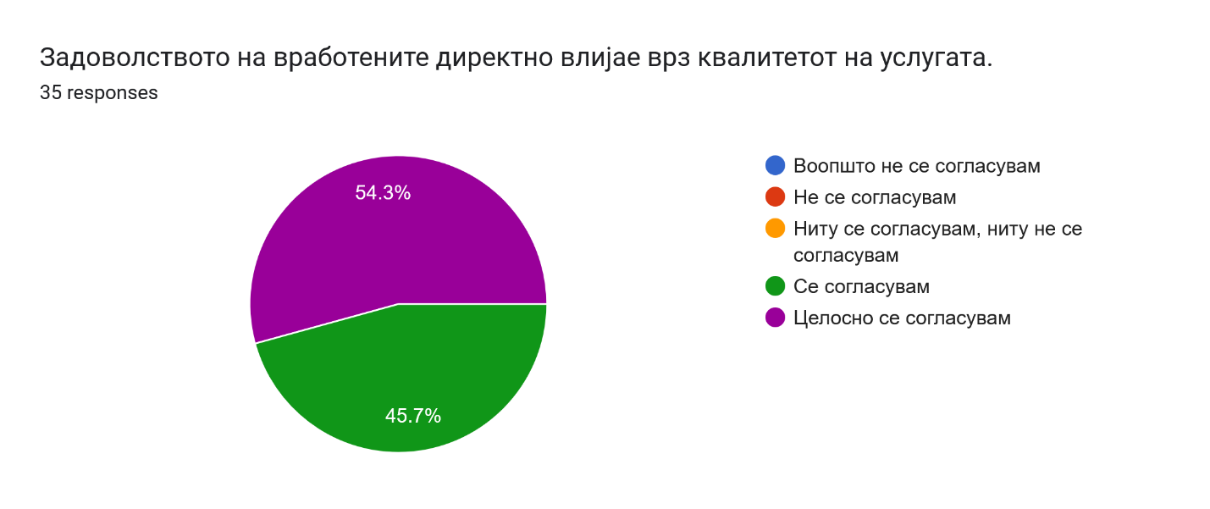
Графикон 24. Перцепција на менаџерите за влијанието на задоволството на вработените врз квалитетот на услугата
Извор: Сопствено емпириско истражување, 2026 година.

Резултатите прикажани во Графикон 24 покажуваат целосно позитивна распределба на ставовите на менаџерите. Од вкупно 35 испитаници, 45,7% се согласуваат, додека 54,3% целосно се согласуваат дека задоволството на вработените директно влијае врз квалитетот на услугата. Ниту еден испитаник не избрал неутрален или негативен одговор, поради што вкупното согласување изнесува 100,0%. Просечната оценка од 4,54 претставува една од највисоките вредности во досегашната анализа и укажува на изразено усогласен менаџерски став. Ваквиот резултат покажува дека расположението, мотивацијата и односот на вработените кон работата се препознаваат како непосредно поврзани со начинот на комуникација со гостите, брзината на услугата и доследноста во извршувањето на работните задачи. Во трудоинтензивна дејност каква што е угостителството, незадоволството на персоналот може брзо да стане видливо преку однесувањето и квалитетот на непосредниот контакт со гостите. Оттука, грижата за задоволството на вработените не претставува само кадровско прашање, туку значаен предуслов за одржување на квалитетот на услугата, создавање позитивно искуство кај гостите и успешно работење на угостителскиот објект.

- Однос кон гостите и локалната заедница, репутација и конкурентност

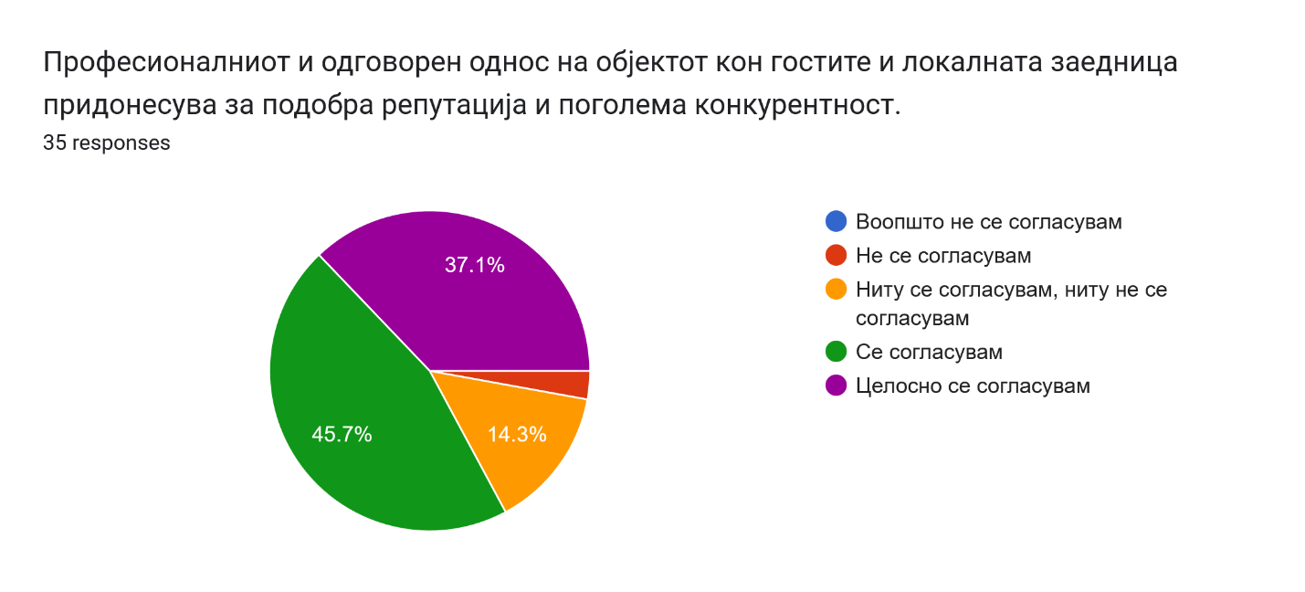
Графикон 25. Придонесот на професионалниот и одговорен однос кон гостите и локалната заедница за репутацијата и конкурентноста
Извор: Сопствено емпириско истражување, 2026 година.

Податоците во Графикон 25 покажуваат дека 45,7% од менаџерите се согласуваат, а 37,1% целосно се согласуваат дека професионалниот и одговорен однос кон гостите и локалната заедница придонесува за подобра репутација и поголема конкурентност. Неутрален став зазеле 14,3% од испитаниците, додека само 2,9% изразиле несогласување. Категоријата „воопшто не се согласувам“ не е застапена. Вкупното согласување од 82,8% и просечната оценка од 4,17 укажуваат на високо ниво на усогласеност меѓу менаџерите. Резултатот покажува дека односот кон гостите не се согледува само како дел од секојдневната услуга, туку и како фактор што ја обликува довербата кон објектот и неговата позиција на пазарот. Одговорното постапување кон локалната заедница дополнително може да придонесе за подобар јавен имиџ, позитивни препораки и посилни односи со засегнатите страни. Малото учество на неутрални и негативни ставови укажува дека ваквата поврзаност е широко препознаена. Во целина, наодот го потврдува значењето на професионалноста, одговорноста и општествената ориентираност како важни елементи на долгорочната репутација и конкурентност на угостителските објекти.

Анализа на ставовите на гостите

Во оваа потточка се презентираат и интерпретираат резултатите добиени од анкетниот прашалник наменет за гостите на угостителските објекти. Во истражувањето учествуваа вкупно 98 испитаници, а податоците беа прибрани преку прашалници дистрибуирани во угостителски објекти опфатени со истражувањето на национално ниво во Македонија. Одговорите овозможуваат да се согледаат перцепциите на гостите за брзината и навременоста на услугата, доволниот број потребни вработени, професионалноста и однесувањето на персоналот, доследноста на услугата, чистотата и хигиенските услови, како и општото задоволство, подготвеноста за препорака и намерата за повторна посета.
Анализата има дескриптивен карактер и се заснова на апсолутни фреквенции, процентуална застапеност и просечни оценки пресметани на петстепена Ликертова скала. Просечните оценки се користат како дополнителен показател за општата насока на ставовите и се интерпретираат заедно со целосната распределба на одговорите. На тој начин се утврдуваат доминантните оценки, но и застапеноста на неутралните и негативните одговори, кои можат да упатат на различни искуства при користењето на угостителските услуги. Резултатите се разгледуваат како перцепции на испитаниците, а не како објективно измерена состојба во сите угостителски објекти во државата.
Најнапред се анализираат социодемографските и посетителските карактеристики на испитаниците, односно распределбата според полот, возраста, образованието и зачестеноста на посетување угостителски објекти. Овие податоци овозможуваат да се согледа структурата на примерокот и искуствената основа врз која гостите ги формирале своите оценки. Особено е значајна зачестеноста на посетите, бидејќи лицата што почесто користат угостителски услуги располагаат со поширока основа за споредување на брзината, професионалноста, хигиената и постојаноста на квалитетот.
За попрегледно и содржински поврзано прикажување, тврдењата се распоредени во повеќе аналитички целини: „Брзина, доволен број вработени и доследност на услугата“ ги опфаќа оценките за навременоста, доволниот број вработени и постојаноста на квалитетот за време на престојот; „Професионалност, љубезност и комуникациска култура на персоналот“ се однесува на начинот на извршување на процесот на самата услуга, од приемот до испраќањето на гостинот, како и на однесувањето и комуникацијата на вработените; „Стручност, обученост и квалитет на услугата“ го опфаќа значењето што гостите им го припишуваат на знаењата и обученоста на персоналот за професионално извршување на работните задачи; „Чистота, хигиенски услови и општо задоволство“ ги поврзува оценките за физичката уредност и хигиената на објектот со целокупната перцепција за квалитетот на услугата; додека во „Репутација, препорака и намера за повторна посета“ се опфатени ставовите за професионалниот и одговорен однос кон гостите и локалната заедница, како и подготвеноста на испитаниците да го препорачаат и повторно да го посетат истиот објект. Овие показатели ја надминуваат моменталната оценка на посетата и упатуваат на довербата, позитивното искуство и можноста за создавање постабилен однос меѓу гостинот и угостителскиот субјект.
Анализата на ставовите на гостите претставува трет суштински дел од емпириското согледување на истражувачкиот проблем. Вработените ги оценуваат условите за работа, односот со менаџментот, наградувањето, обуката и организациската атмосфера, додека менаџерите ги проценуваат кадровските состојби и применетите управувачки практики. Гостите го оценуваат исходот што е непосредно достапен за нивното набљудување: брзината, професионалноста, љубезноста, доследноста и вкупниот квалитет на услугата. Поради тоа, нивните оценки овозможуваат внатрешните состојби во организацијата да се поврзат со надворешно забележливите резултати од работењето.
Во концептуалната рамка на трудот, искуството на гостите може да се разгледува како надворешна манифестација на социјално одржливото управување. Работните услови, кадровската стабилност, односот со менаџментот, наградувањето и можностите за обука не се непосредно видливи за гостите, но нивните можни ефекти можат да се препознаат преку начинот на испорака на услугата и однесувањето на персоналот. Задоволството, препораката и повторната посета претставуваат показатели на довербата, репутацијата и конкурентската позиција на еден угостителски објект. Сепак, во оваа потточка резултатите се интерпретираат самостојно и на описно ниво, додека нивната поврзаност со ставовите на вработените и менаџерите ќе биде подетално разгледана во компаративната анализа во потточката 7.4.

- Социодемографски карактеристики на гостите

Табела 21. Социодемографска структура и зачестеност на посетите на анкетираните гости
Карактеристика | Категорија | Вкупно | Процент
Пол | Машко | 52 | 53,1%
Пол | Женско | 46 | 46,9%
Пол | Вкупно | 98 | 100,0%
Возраст | 18–25 години | 35 | 35,7%
Возраст | 26–35 години | 14 | 14,3%
Возраст | 36–45 години | 21 | 21,4%
Возраст | 46–55 години | 23 | 23,5%
Возраст | 56 и повеќе години | 5 | 5,1%
Возраст | Вкупно | 98 | 100,0%
Образование | Основно образование | 4 | 4,1%
Образование | Средно образование | 47 | 48,0%
Образование | Вишо образование | 3 | 3,1%
Образование | Високо образование | 44 | 44,9%
Образование | Вкупно | 98 | 100,0%
Зачестеност на посетување угостителски објекти | Еднаш неделно | 14 | 14,3%
Зачестеност на посетување угостителски објекти | Неколку пати неделно | 26 | 26,5%
Зачестеност на посетување угостителски објекти | Неколку пати месечно | 36 | 36,7%
Зачестеност на посетување угостителски објекти | Поретко | 22 | 22,4%
Зачестеност на посетување угостителски објекти | Вкупно | 98 | 100,0%
Извор: Сопствено емпириско истражување, 2026 година.

Податоците во Табела 21 покажуваат релативно рамномерна распределба на испитаниците според полот. Од вкупно 98 гости, 52 или 53,1% се мажи, а 46 или 46,9% се жени. Ваквата структура овозможува во анализата да бидат опфатени искуствата на двете категории без изразена доминација на една од нив.
Во однос на возраста, најзастапени се испитаниците од 18 до 25 години, со 35 лица или 35,7%. Следуваат гостите на возраст од 46 до 55 години со 23 лица или 23,5%, групата од 36 до 45 години со 21 лице или 21,4%, испитаниците од 26 до 35 години со 14 лица или 14,3% и лицата на возраст од 56 и повеќе години со 5 лица или 5,1%. Притоа, испитаниците до 35 години и оние на возраст од 36 и повеќе години се застапени со по 49 лица, што обезбедува урамнотежено присуство на помлади и повозрасни гости.
Според степенот на образование, најголема застапеност имаат испитаниците со средно образование – 47 лица или 48,0%, по што следуваат 44 лица или 44,9% со високо образование. Вишо образование имаат 3 испитаници или 3,1%, а основно образование 4 испитаници или 4,1%. Оттука, се утврдува дека 94 испитаници, односно 95,9% од примерокот, имаат најмалку средно образование. Овој податок ја опишува образовната структура на учесниците, но сам по себе не претпоставува повисока или пониска критичност при оценувањето на услугата.
Зачестеноста на посетување угостителски објекти е особено значајна за разбирање на основата врз која се формирани ставовите. Неколку пати месечно угостителски објекти посетуваат 36 испитаници или 36,7%, а неколку пати неделно 26 лица или 26,5%. Еднаш неделно посетуваат 14 гости или 14,3%, додека 22 испитаници или 22,4% го прават тоа поретко. Вкупно 76 гости или 77,6% посетуваат угостителски објекти најмалку неколку пати месечно. Ваквата структура на гости индицира дека поголемиот дел од испитаниците имаат редовен контакт со угостителската понуда и соодветна искуствена основа за оценување на персоналот, начинот на испорака на услугата, хигиенските услови и целокупното задоволство.
Социодемографските карактеристики и зачестеноста на посетите не служат за непосредна оцена на поставените хипотези, туку го прикажуваат составот на примерокот и искуството на испитаниците со користењето угостителски услуги. Овие податоци се значајни за правилно толкување на нивните оценки за персоналот, квалитетот на услугата и целокупното искуство во објектот. Врз таа основа, во продолжение се анализираат одговорите на единаесетте тврдења од прашалникот.

- Брзина, доволен број вработени и доследност на услугата
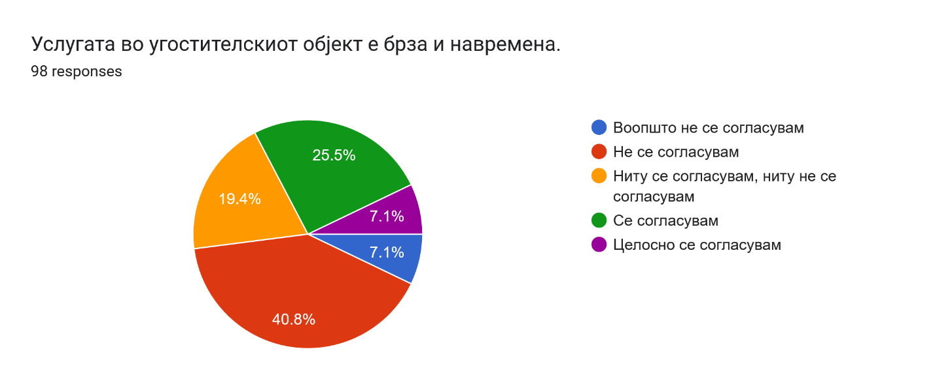
Графикон 26. Оценка на гостите за брзината и навременоста на услугата
Извор: Сопствено емпириско истражување, 2026 година.

Од вкупно 98 испитаници, 40 гости или 40,8% не се согласуваат дека услугата во посетениот угостителски објект е брза и навремена, а 7 лица или 7,1% воопшто не се согласуваат. Оттука, негативна оцена дале вкупно 47 испитаници, односно 47,9% од примерокот. Неутрален став имаат 19 гости или 19,4%, додека 25 испитаници или 25,5% се согласуваат, а 7 лица или 7,1% целосно се согласуваат со тврдењето. Вкупната позитивна оцена изнесува 32,6%, односно 32 гости.
Распределбата упатува на тоа дека брзината на услугата не е оценета како целосно стабилен аспект на работењето. Речиси половина од испитаниците забележуваат недоволна навременост, што може да се одрази врз текот на престојот, перцепцијата за организираноста на објектот и општото задоволство од посетата. Во угостителството, брзината не подразбира само кратко време на чекање, туку и добро усогласување на приемот, нарачувањето, подготовката, послужувањето и наплатата. Поради тоа, ваквата оценка обезбедува значаен надворешен показател за функционирањето на работниот процес. Сепак, причините за бавната услуга не се непосредно испитани со прашалникот и не може да се утврди дали произлегуваат од недоволниот број вработени, организацијата на работата, обемот на гости или други околности. Резултатот, сепак, создава основа за подоцнежно поврзување со оценките за бројот на вработени и постојаноста на квалитетот.
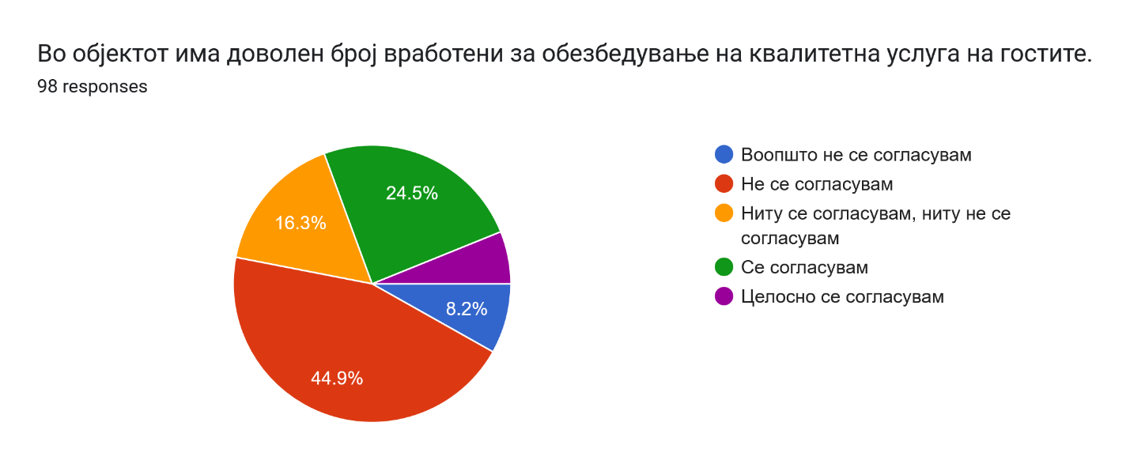
Графикон 27. Оценка на гостите за доволност на бројот на вработени при извршување на услугата
Извор: Сопствено емпириско истражување, 2026 година.

Кај тврдењето дека во објектот има доволен број вработени за квалитетна услуга на гостите, 44 гости или 44,9% не се согласуваат, додека 8 лица или 8,2% воопшто не се согласуваат. Вкупно 52 лица, односно 53,1% сметаат дека бројот на вработени не е доволен за обезбедување квалитетна услуга. Неутрална оцена дале 16 испитаници или 16,3%. Од друга страна, 24 гости или 24,5% се согласуваат дека бројот на вработени е доволен, а 6 лица или 6,1% целосно се согласуваат, со што вкупната позитивна оцена изнесува 30,6%.
Ова е најизразената негативна распределба во рамките на разгледуваната група. Гостите не располагаат со целосен увид во систематизацијата, бројот на смени или реалното работно оптоварување, но го оценуваат она што е видливо во текот на услугата: достапноста на персоналот, времето на чекање, вниманието посветено на гостинот и непреченото извршување на работните задачи. Поради тоа, резултатот може да се разгледува како перцептивен показател за можен недостиг или недоволна распределеност на кадарот во одредени периоди. Ваквата состојба е значајна за успешноста на работењето, бидејќи недоволен број на вработени може да ја отежне навремената испорака на услугата и да ја намали можноста персоналот да одговори на индивидуалните потреби на гостите.
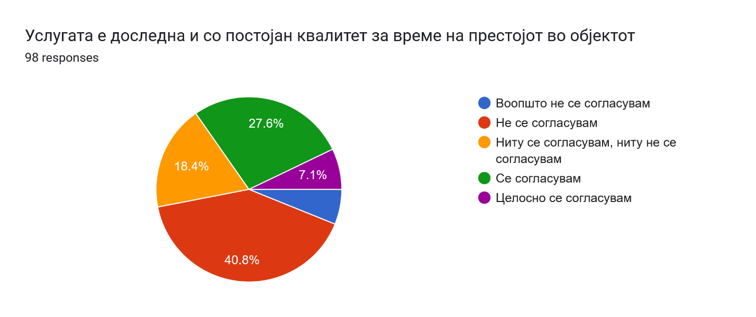
Графикон 28. Оценка на гостите за доследноста и постојаниот квалитет на услугата
Извор: Сопствено емпириско истражување, 2026 година.

Во однос на тврдењето дека услугата е доследна и со постојан квалитет за време на престојот, 40 испитаници или 40,8% не се согласуваат, а 6 гости или 6,1% воопшто не се согласуваат. Негативна оцена, според тоа, дале вкупно 46 лица или 46,9%. Неутрален став имаат 18 испитаници, односно 18,4%. Позитивно се изјасниле 27 гости или 27,6%, кои се согласуваат со тврдењето, и 7 лица или 7,1%, кои целосно се согласуваат. Вкупната позитивна оцена изнесува 34,7%, односно 34 испитаници.
Резултатите покажуваат дека значителен дел од гостите забележуваат варијации во начинот на испорака на услугата во текот на една иста посета. Доследноста подразбира услугата да се одвива со приближно исто ниво на внимание, професионалност, точност и одговорност во сите нејзини фази. Кога тоа не е постигнато, гостинот може да добие нерамномерно искуство, на пример брз прием, но подолго чекање во подоцнежните фази, или љубезна комуникација без соодветна навременост. Ваквата распределба упатува на простор за подобрување на координацијата и стандардизацијата на работните постапки. Во контекст на истражувањето, постојаноста на квалитетот е значајна затоа што ја поврзува организацијата на работата со надворешната оценка на гостинот. Сепак, не може непосредно да се утврди дали забележаните отстапувања се поврзани со кадровскиот состав, работното оптоварување, организацијата на сменска работа или други фактори. Овие односи ќе бидат појасно согледани преку заедничката споредбена анализа на трите показатели.

Табела 22. Споредбен приказ на оценките за брзината, бројот на вработени и постојаниот квалитет на услугата
Показател | Негативни оценки n (%) | Неутрални оценки n (%) | Позитивни оценки n (%) | Средна оценка
Услугата е брза и навремена | 47 (47,9%) | 19 (19,4%) | 32 (32,6%) | 2,85
Има доволен број вработени за обезбедување квалитетна услуга | 52 (53,1%) | 16 (16,3%) | 30 (30,6%) | 2,76
Услугата е доследна и со постојан квалитет | 46 (46,9%) | 18 (18,4%) | 34 (34,7%) | 2,89
Извор: Сопствено емпириско истражување, 2026 година.

Споредбата на средните оценки покажува дека сите три тврдења се оценети под неутралната вредност од 3,00. Најниска средна оценка е утврдена кај доволност на бројот на вработени за квалитетна услуга – 2,76. Потоа следуваат брзината и навременоста на услугата со 2,85 и доследноста на нејзиниот квалитет со 2,89. Малите разлики меѓу вредностите укажуваат дека гостите ги оценуваат трите аспекти на слично, претежно неповолно ниво.
Најизразена критичност се забележува кај бројот на вработени, каде негативните оценки надминуваат половина од примерокот. Овој наод е значаен бидејќи расположливоста на персоналот во однос на обемот на работа може да се поврзе со можноста услугата да се извршува навремено и со приближно еднаков квалитет во текот на престојот. Сепак, од одговорите на гостите не може да се утврди дали станува збор за реален недостиг на вработени, несоодветна распределба на работните задачи или зголемен интензитет на работа во одредени периоди.
Резултатите од оваа целина покажуваат дека во организацијата на услугата постои простор за унапредување. Нивното подоцнежно споредување со оценките на вработените за бројот на персоналот и работното оптоварување, како и со ставовите на менаџерите за недостигот на стручен кадар, ќе овозможи поцелосно да се согледа поврзаноста меѓу внатрешните организациски состојби и квалитетот на услугата што го перципираат гостите.

- Професионалност, љубезност и обученост на персоналот
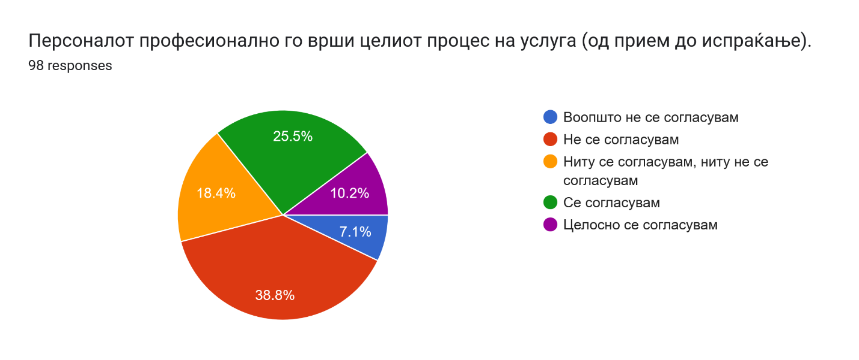
Графикон 29. Оценка на гостите за професионалното извршување на процесот на услугата
Извор: Сопствено емпириско истражување, 2026 година.

Од 98 испитаници, 38 гости или 38,8% не се согласуваат дека персоналот професионално го извршува целиот процес на услугата, а 7 лица или 7,1% воопшто не се согласуваат. Неутрален став имаат 18 испитаници или 18,4%. Позитивна оцена дале 25 гости или 25,5%, додека 10 лица или 10,2% целосно се согласуваат. Негативните оценки, со вкупно 45,9%, се позастапени од позитивните 35,7%. Ова упатува дека кај дел од посетите не се одржува еднакво професионален пристап во сите фази, што може да го намали квалитетот на целокупното искуство на гостинот.
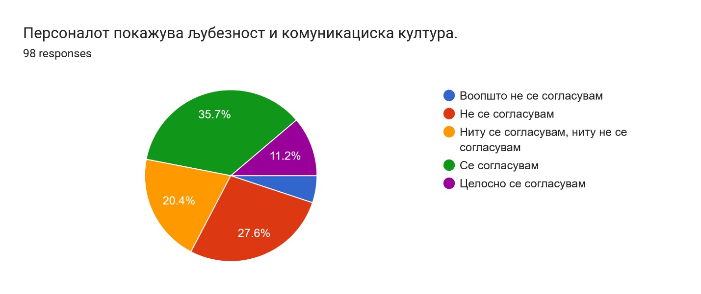
Графикон 30. Оценка на гостите за љубезноста и комуникациската култура на персоналот
Извор: Сопствено емпириско истражување, 2026 година.

Кај љубезноста и комуникациската култура, 35 гости или 35,7% се согласуваат со тврдењето, а 11 лица или 11,2% целосно се согласуваат, со што позитивните оценки достигнуваат 46,9%. Неутрален став имаат 20 испитаници или 20,4%, додека 27 лица или 27,6% не се согласуваат и 5 гости или 5,1% воопшто не се согласуваат. Иако позитивните одговори се најзастапени, речиси една третина од испитаниците изразуваат незадоволство. Резултатот покажува дека односот и комуникацијата на персоналот се релативно подобро оценети, но не се доживуваат подеднакво во сите угостителски објекти.
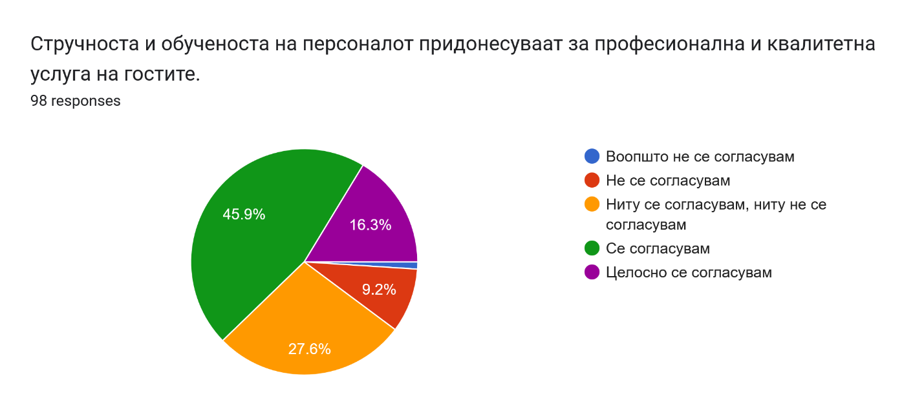
Графикон 31. Оценка на гостите за значењето на стручноста и обученоста на персоналот како фактор за квалитетна услуга
Извор: Сопствено емпириско истражување, 2026 година.

За значењето на стручноста и обученоста, 45 испитаници или 45,9% се согласуваат, а 16 лица или 16,3% целосно се согласуваат дека тие придонесуваат за професионално и квалитетно обезбедување на угостителската услуга. Позитивен став имаат вкупно 61 гостин или 62,2%. Неутрално се изјасниле 27 лица или 27,6%, додека 9 испитаници или 9,2% не се согласуваат и 1 лице или 1,0% воопшто не се согласува. Високата позитивна застапеност покажува дека гостите јасно го препознаваат значењето на знаењата и практичните вештини на персоналот за сигурно и квалитетно извршување на услугата. Истовремено, значителното учество на неутралните одговори покажува дека стручноста и обученоста не се подеднакво видливи или препознаени во сите искуства на гостите. Ваквиот резултат ја нагласува важноста на континуираното усовршување на персоналот и практичната примена на стекнатите знаења во различните сегменти на угостителското работење.
Табела 23. Споредбен приказ на оценките за професионалноста, љубезноста и обученоста на персоналот
показател | негативни оценки n (%) | неутрални оценки n (%) | позитивни оценки n (%) | средна оценка
професионално извршување во текот на целиот процес на услугата | 45 (45,9%) | 18 (18,4%) | 35 (35,7%) | 2,93
персоналот покажува љубезност и комуникациска култура | 32 (32,7%) | 20 (20,4%) | 46 (46,9%) | 3,20
стручноста и обученоста придонесуваат за квалитетна услуга | 10 (10,2%) | 27 (27,6%) | 61 (62,2%) | 3,67
Извор: Сопствено емпириско истражување, 2026 година.

Споредбата на показателите открива разлика меѓу непосредното искуство на гостите со персоналот и нивното согледување на значењето на стручноста и обученоста. Најниска средна оценка е утврдена кај професионалното извршување на целиот процес на услугата - 2,93, додека љубезноста и комуникациската култура се оценети поповолно, со средна вредност од 3,20. Ова упатува дека непосредниот однос со гостите претставува посилна страна во споредба со целосната организација и реализација на услугата.
Највисоката оценка од 3,67 се однесува на придонесот на стручноста и обученоста кон професионалното и квалитетно обезбедување на услугата. Разликата меѓу високото вреднување на обуката и пониската оцена на реално доживеаната професионалност покажува дека постои простор знаењата, практичните вештини и стандардите на работа поцелосно да се применуваат во сите видови угостителски услуги.
Добиените резултати покажуваат дека квалитетот на угостителската услуга не зависи само од учтивоста, туку и од способноста работните процеси да се изведуваат координирано, сигурно и доследно.
Оттука, вложувањето во обука и професионален развој може да придонесе за подобрување на работата на персоналот и за поусогласено искуство на гостите во различните сегменти на угостителството.

- Чистота, хигиенски услови и општо задоволство од услугата
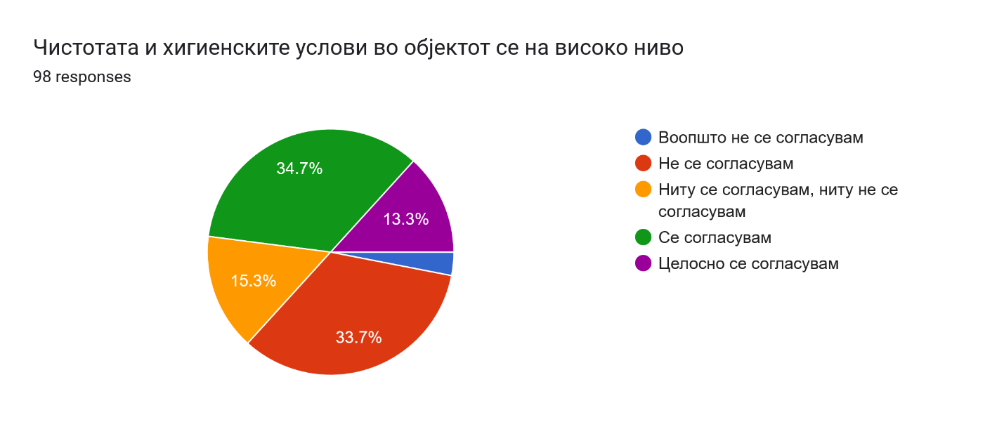
Графикон 32. Оценка на гостите за чистотата и хигиенските услови во објектот
Извор: Сопствено емпириско истражување, 2026 година.

Од вкупно 98 испитаници, 34 гости или 34,7% се согласуваат дека чистотата и хигиенските услови се на високо ниво, а 13 лица или 13,3% целосно се согласуваат. Неутрален став имаат 15 испитаници или 15,3%. Од друга страна, 33 гости или 33,7% не се согласуваат, додека 3 лица или 3,1% воопшто не се согласуваат. Позитивните оценки, со вкупно 48,0%, се позастапени од негативните 36,8%, но нивната распределба покажува дека хигиенските услови не се оценети подеднакво поволно во сите посетени угостителски објекти.
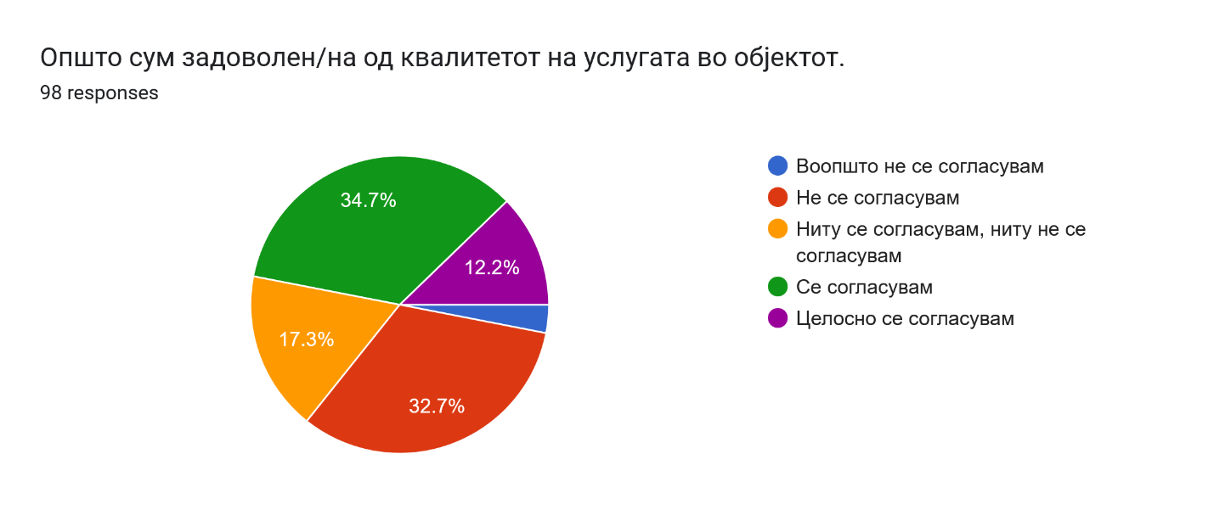
Графикон 33. Општо задоволство на гостите од квалитетот на услугата
Извор: Сопствено емпириско истражување, 2026 година.

Кај општото задоволство од квалитетот на услугата, 34 испитаници или 34,7% се согласуваат со тврдењето, а 12 лица или 12,2% целосно се согласуваат. Неутрално се изјасниле 17 гости или 17,3%. Негативен став имаат 32 испитаници или 32,7%, додека 3 лица или 3,1% воопшто не се согласуваат. Вкупно 46,9% од гостите дале позитивна оценка, наспроти 35,8% негативни одговори. Резултатот покажува умерено позитивно задоволство, но и значително учество на гости чие искуство не ги исполнило очекувањата.

Табела 24. Споредбен приказ на оценките за хигиенските услови и општото задоволство од услугата
Показател | Негативни оценки n (%) | Неутрални оценки n (%) | Позитивни оценки n (%) | Средна оценка
Чистота и хигиенски услови во објектот | 36 (36,8%) | 15 (15,3%) | 47 (48,0%) | 3,21
Општо задоволство од квалитетот на услугата | 35 (35,8%) | 17 (17,3%) | 46 (46,9%) | 3,20
Извор: Сопствено емпириско истражување, 2026 година.

Споредбата покажува речиси изедначено вреднување на двата показатели. Чистотата и хигиенските услови имаат средна оценка од 3,21, додека општото задоволство од квалитетот на услугата е оценето со 3,20. Незначителната разлика упатува дека перцепцијата на хигиената може да има важна улога во формирањето на целокупното искуство на гостите, иако општото задоволство зависи и од повеќе други елементи на угостителската услуга.
Средните вредности се наоѓаат непосредно над неутралното ниво, поради што резултатите не упатуваат на изразено високо задоволство. Истовремено, релативно блиската застапеност на позитивните и негативните оценки покажува дека искуствата на гостите не се целосно усогласени. Оттука, одржувањето стабилни хигиенски стандарди и доследен квалитет во сите фази на услугата претставува значајна основа за подобрување на задоволството и успешноста на угостителското работење. Разликите во оценките може да упатуваат и на нееднаква примена на стандардите меѓу одделните објекти или при различни посети. Поради тоа, контролата на квалитетот и редовното следење на искуствата на гостите се значајни за навремено утврдување на слабостите во работењето.

- Однос кон гостите, репутација, препорака и повторна посета

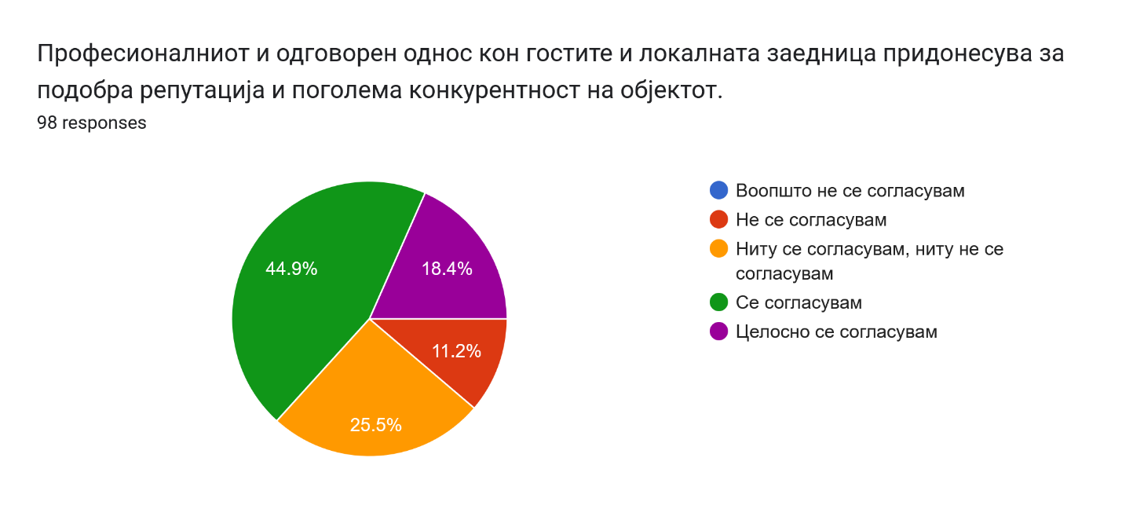
Графикон 34. Оценка на гостите за придонесот на односот кон гостите и локалната заедница врз репутацијата и конкурентноста
Извор: Сопствено емпириско истражување, 2026 година.

Од вкупно 98 испитаници, 44 гости или 44,9% се согласуваат дека професионалниот и одговорен однос кон гостите и локалната заедница придонесува за подобра репутација и поголема конкурентност, а 18 лица или 18,4% целосно се согласуваат. Неутрален став имаат 25 испитаници или 25,5%, додека 11 лица или 11,2% не се согласуваат. Вкупната позитивна застапеност од 63,3% покажува дека гостите го препознаваат значењето на одговорното однесување за пазарната позиција на угостителските објекти.
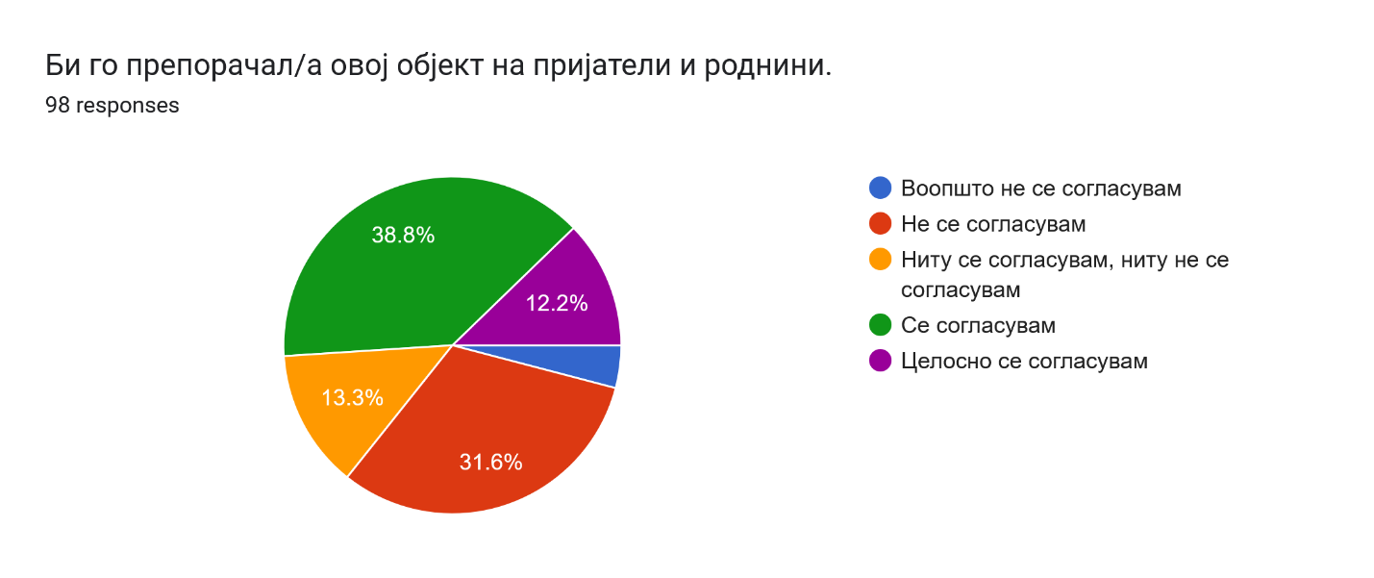
Графикон 35. Подготвеност на гостите да го препорачаат објектот
Извор: Сопствено емпириско истражување, 2026 година.
Подготвеност да го препорачаат посетениот објект изразиле 38 испитаници или 38,8%, додека 12 лица или 12,2% целосно се согласуваат со тврдењето. Неутрално се изјасниле 13 гости или 13,3%. Негативен став имаат 31 испитаник или 31,6%, а 4 лица или 4,1% воопшто не би го препорачале објектот. Иако позитивните одговори сочинуваат 51,0%, значителното учество на негативните оценки покажува дека искуството на дел од гостите не создава доволно силна основа за позитивна препорака.

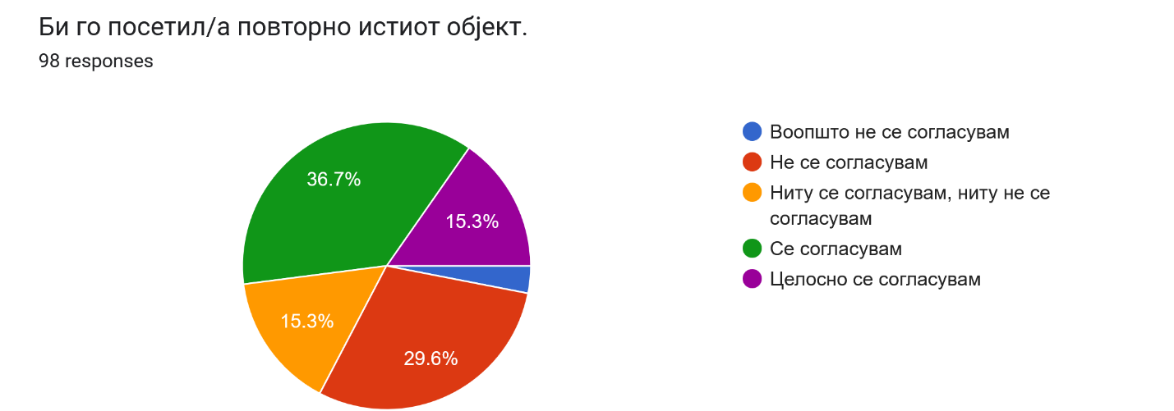
Графикон 36. Намера на гостите повторно да го посетат објектот
Извор: Сопствено емпириско истражување, 2026 година.

Повторно би го посетиле истиот објект 36 испитаници или 36,7%, а 15 лица или 15,3% целосно се согласуваат со тврдењето. Неутрален став имаат 15 гости или 15,3%. Од друга страна, 29 испитаници или 29,6% не се согласуваат, додека 3 лица или 3,1% воопшто не се согласуваат. Позитивната застапеност од 52,0% укажува на умерено изразена намера за повторна посета, но негативните одговори од 32,7% покажуваат дека лојалноста не е подеднакво развиена кај сите анкетирани гости.

Табела 25. Споредбен приказ на репутацијата, препораката и повторната посета
Показател | Негативни оценки n (%) | Неутрални оценки n (%) | Позитивни оценки n (%) | Средна оценка
Придонес на односот кон гостите и заедницата врз репутацијата и конкурентноста | 11 (11,2%) | 25 (25,5%) | 62 (63,3%) | 3,70
Подготвеност за препорака на објектот | 35 (35,7%) | 13 (13,3%) | 50 (51,0%) | 3,23
Намера за повторна посета на објектот | 32 (32,7%) | 15 (15,3%) | 51 (52,0%) | 3,32
Извор: Сопствено емпириско истражување, 2026 година.

Споредбата на средните оценки покажува дека највисоко е вреднувано значењето на професионалниот и одговорен однос кон гостите и локалната заедница, со оценка од 3,70. Подготвеноста за препорака е оценета со 3,23, додека намерата за повторна посета има малку повисока вредност од 3,32. Разликата упатува дека гостите полесно го препознаваат општото значење на одговорното работење отколку што изразуваат конкретна намера да го препорачаат или повторно да го посетат објектот.
Првиот показател го изразува ставот на испитаниците за поврзаноста меѓу одговорниот однос, репутацијата и конкурентноста, но не претставува директно мерење на фактичката пазарна положба на објектите. Наспроти тоа, препораката и повторната посета се поблиски до однесувањето на гостите, иако претставуваат искажани намери, а не реално проследени постапки.
Релативно блиските оценки за препораката и повторната посета покажуваат дека двата показатели се развиваат во слична насока, но не мора секогаш целосно да се совпаѓаат. Гостинот може повторно да го избере објектот поради практични причини, без да биде подготвен активно да го препорача, или обратно. Оттука, градењето доверба, континуираниот квалитет и одговорниот однос кон гостите и заедницата претставуваат значајни основи за зајакнување на репутацијата и конкурентноста на угостителските објекти.
Сумирано, резултатите од анкетирањето на гостите покажуваат дека најповолно се оценети значењето на стручноста и обученоста на персоналот, одговорниот однос кон гостите и локалната заедница, како и подготвеноста за повторна посета. Пониските оценки кај бројот на вработени, брзината, доследноста и професионалното извршување на услугата укажуваат дека најголемиот простор за унапредување се наоѓа во организацијата на работните процеси и во доследната примена на стандардите. Иако кај чистотата, општото задоволство, препораката и повторната посета преовладуваат позитивните ставови, нивната застапеност не е доволно изразена за да се заклучи дека сите испитаници имаат подеднакво поволно искуство. Наодите потврдуваат дека гостите го препознаваат човечкиот фактор, професионалноста и одговорниот однос како значајни елементи на квалитетот на угостителските услуги. Сепак, целосното согледување на причините за утврдените оценки бара нивно поврзување со ставовите на вработените и менаџерите.

Компаративна анализа на димензиите на социјалната одржливост и показателите на успешноста

По одделното разгледување на ставовите на вработените, менаџерите и гостите, во оваа потточка добиените резултати се поврзуваат според димензиите на социјалната одржливост и со нив поврзаните показатели на успешноста на работењето. Целта е да се утврди во кои области согледувањата на трите категории испитаници меѓусебно се надополнуваат, каде се појавуваат разлики и какво значење имаат утврдените тенденции за толкувањето на истражувачкиот проблем.
Компаративната анализа не подразбира механичко обединување на одговорите или пресметување заеднички просечни вредности за трите категории. Примероците се независни, имаат различна бројност, а прашалниците се приспособени на положбата и искуството на секоја група. Поради тоа, споредувањето се врши само меѓу содржински сродни показатели, преку разгледување на распределбата на одговорите, процентуалната застапеност, средните оценки и општата насока на ставовите во рамките на секоја категорија.
Резултатите се систематизираат според работните услови и безбедноста, задоволството и односот со менаџментот, фер платите и наградувањето, обуката и професионалниот развој, инклузивноста и еднаквиот третман, како и односот кон гостите и локалната заедница. На тој начин внатрешните работни и управувачки состојби се поврзуваат со ефикасноста, стабилноста, професионалноста, задоволството на гостите, репутацијата и конкурентноста. Притоа, утврдените сличности и разлики се толкуваат како описни и споредбени наоди, а не како статистички докажани или непосредни причинско-последични врски.

• Работни услови, безбедност, доволен број на вработени и ефикасност на работењето

Работните услови, безбедноста и бројот на вработени во однос на обемот на работа претставуваат меѓусебно поврзани елементи од кои зависат континуитетот на работните процеси, оптовареноста на вработените и можноста за навремено и доследно обезбедување на услугата. Интегрираниот приказ покажува како овие прашања се согледуваат од перспектива на вработените, менаџерите и гостите.
Табела 26. Интегриран споредбен приказ на работните услови, безбедноста, бројот на вработени и показателите на ефикасноста
Категорија | Показател | Несогласување (%) | Неутрално (%) | Согласување (%) | Средна оценка
Вработени | Работните услови придонесуваат за ефикасност и стабилност | 28,6 | 25,0 | 46,4 | 3,24
Вработени | Физички и психолошки безбедна работна средина | 34,8 | 32,1 | 33,0 | 3,01
Вработени | Објектот располага со доволен број вработени | 57,2 | 25,0 | 17,9 | 2,49
Вработени | Чувство на преоптовареност и исцрпеност | 12,5 | 26,8 | 60,7 | 3,63
Менаџери | Недостиг на стручен кадар | 0,0 | 2,9 | 97,1 | 4,37
Менаџери | Работните услови и безбедноста придонесуваат за ефикасност и стабилност | 14,3 | 28,6 | 57,1 | 3,60
Менаџери | Постојат јасни политики за здравје и безбедност | 11,4 | 28,6 | 60,0 | 3,69
Гости | Во објектот има доволен број вработени | 53,1 | 16,3 | 30,6 | 2,76
Гости | Услугата е брза и навремена | 47,9 | 19,4 | 32,6 | 2,85
Гости | Квалитетот на услугата е постојан | 46,9 | 18,4 | 34,7 | 2,89
Извор: Сопствено емпириско истражување, 2026 година.
Согласно добиените резултати, кај вработените се забележува умерено позитивна оцена на општото значење на работните услови за ефикасноста и стабилноста, со 46,4% согласување и средна оценка од 3,24. Сепак, оценката на конкретната состојба е понеповолна. Ставовите за физичката и психолошката безбедност се речиси рамномерно поделени, додека 57,2% од вработените сметаат дека во објектот нема доволен број вработени. Истовремено, 60,7% изјавиле дека се чувствуваат преоптоварено и исцрпено. Поврзаното разгледување на овие показатели упатува дека недоволниот број вработени и изразеното работно оптоварување претставуваат значајни слабости во секојдневното работење.
Ставовите на менаџерите ја потврдуваат сериозноста на недостигот на стручен кадар. Речиси сите испитаници, односно 97,1%, се согласуваат дека овој проблем е присутен во угостителските објекти. Воедно, мнозинството го препознава придонесот на работните услови и безбедноста кон ефикасноста и стабилноста, а 60,0% сметаат дека во објектите постојат јасни политики за здравје и безбедност. Сепак, поповолната менаџерска оцена на политиките не е проследена со подеднакво позитивно чувство на безбедност кај вработените. Оваа разлика покажува дека постоењето на формални политики не мора во иста мера да се одразува врз секојдневното искуство на персоналот.
Оценките на гостите овозможуваат согледување на истото прашање од перспектива на корисниците на услугата. Повеќе од половина од гостите, односно 53,1%, не се согласуваат дека во објектите има доволен број вработени. Негативните оценки се позастапени и кај брзината и навременоста на услугата, со 47,9%, како и кај нејзиниот постојан квалитет, со 46,9%. Оттука, недоволниот број вработени и недостигот на стручен кадар, препознаени од вработените и менаџерите, се совпаѓаат со понеповолните оценки на гостите за текот и доследноста на услугата.
Во целина, најизразеното совпаѓање меѓу трите категории се однесува на недоволниот број вработени и недостигот на стручен кадар, како и на нивната поврзаност со работното оптоварување, брзината и постојаноста на услугата. Резултатите не докажуваат непосредна причинско-последична врска, но покажуваат усогласена насока на ставовите дека бројот на вработени во однос на обемот на работа претставува значаен услов за ефикасно и стабилно работење на угостителските објекти.

• Задоволство на вработените, однос со менаџментот и квалитет на услугата

Во оваа тематска целина се поврзуваат ставовите за односот на менаџментот кон вработените и меѓусебната комуникација со согледувањата за значењето на задоволството од работата за квалитетот на услугата. Притоа, оценките за тековните организациски односи се разликуваат од ставовите за влијанието на задоволството, поради што овие показатели не се толкуваат како идентични мерки.

Табела 27. Интегриран споредбен приказ на односот со менаџментот, задоволството на вработените и оценките за услугата
Категорија | Показател | Несогласување (%) | Неутрално (%) | Согласување (%) |  | Средна оценка
Вработени | Менаџментот покажува коректен и почитувачки однос | 38,4 | 28,6 | 33,1 | 2,96
Вработени | Комуникацијата со менаџментот е отворена и редовна | 35,8 | 27,7 | 36,6 | 3,08
Вработени | Задоволството од работата се одразува врз квалитетот на услугата | 0,9 | 11,6 | 87,5 | 4,29
Менаџери | Задоволството на вработените влијае врз квалитетот на услугата | 0,0 | 0,0 | 100,0 | 4,54
Гости | Персоналот покажува љубезност и комуникациска култура | 32,7 | 20,4 | 46,9 | 3,20
Гости | Персоналот професионално го извршува целиот процес на услуга | 45,9 | 18,4 | 35,7 | 2,93
Гости | Општо задоволство од квалитетот на услугата | 35,8 | 17,3 | 46,9 | 3,20
Извор: Сопствено емпириско истражување, 2026 година.

Резултатите кај вработените не покажуваат јасно позитивна оцена на односот со менаџментот. Кај коректниот и почитувачки однос, несогласувањето од 38,4% е позастапено од согласувањето од 33,1%, а средната оценка изнесува 2,96. Ставовите за отвореноста и редовноста на комуникацијата се речиси целосно поделени: 36,6% изразиле согласување, а 35,7% несогласување. Овие резултати упатуваат дека почитувањето и комуникацијата не се доживуваат подеднакво поволно од сите вработени.
Наспроти поделбата во оценувањето на тековните односи, кај значењето на задоволството за квалитетот на услугата постои висок степен на усогласеност. Со оваа поврзаност се согласуваат 87,5% од вработените, со средна оценка од 4,29. Уште поизразен е ставот на менаџерите, кај кои сите 35 испитаници изразиле согласување, а средната оценка достигнува 4,54. Оттука, двете категории јасно го препознаваат задоволството од работата како фактор поврзан со начинот на извршување на услугата. Сепак, овие резултати го изразуваат нивното согледување на поврзаноста, а не претставуваат непосредно мерење на нејзиниот ефект.
Оценките на гостите се поумерени. Љубезноста и комуникациската култура на персоналот позитивно ги оцениле 46,9% од испитаниците, додека 32,7% изразиле несогласување. Идентичен процент на согласување од 46,9% е утврден и кај општото задоволство од квалитетот на услугата. Кај професионалното извршување на целиот процес на услуга, пак, несогласувањето од 45,9% е повисоко од согласувањето од 35,8%, а средната оценка изнесува 2,93. Според тоа, позитивните оценки на гостите не се доволно изразени за да може да се зборува за целосно усогласена перцепција на професионалноста и квалитетот.
Интегрираниот приказ открива јасна разлика меѓу високата свест на вработените и менаџерите за значењето на задоволството од работата и поумерените оценки на гостите за непосредното искуство со услугата. Истовремено, поделените ставови за односот и комуникацијата со менаџментот покажуваат дека внатрешните организациски односи располагаат со простор за подобрување. Утврдената насока упатува дека задоволството на вработените и квалитетот на односите со менаџментот се релевантни за квалитетот на услугата и задоволството на гостите, без притоа да се тврди дека е статистички докажана непосредна причинско-последична врска.

• Фер плати, наградување и задржување на вработените

Во оваа целина се поврзуваат оценките за соодветноста и конкурентноста на платите со ставовите за значењето на фер наградувањето за подолгото останување кај работодавачот. Споредбата ги опфаќа вработените и менаџерите, бидејќи прашалникот за гостите не содржи показатели поврзани со платите и наградувањето.

Табела 28. Интегриран споредбен приказ на платите, наградувањето и задржувањето на вработените
Категорија | Показател | Несогласување (%) | Неутрално (%) | Согласување (%) | Средна оценка
Вработени | платата е соодветна на обемот и сложеноста на работата | 41,1 | 27,7 | 31,2 | 2,91
Вработени | фер платата и соодветното наградување би поттикнале подолго останување кај сегашниот работодавач | 32,1 | 23,2 | 44,6 | 3,16
Менаџери | понудените плати се конкурентни на пазарот на труд | 11,4 | 34,3 | 54,2 | 3,60
Менаџери | фер платите и соодветното наградување придонесуваат за подолго задржување на квалитетниот кадар | 14,3 | 22,9 | 62,9 | 3,69
Извор: Сопствено емпириско истражување, 2026 година.

Оценките на вработените покажуваат понеповолна насока во однос на соодветноста на тековната плата. Несогласување изразиле 41,1%, наспроти 31,2% кои ја сметаат платата за соодветна на обемот и сложеноста на работата. Неутрална положба заземаат 27,7%, а средната оценка од 2,91 укажува дека кај овој показател не е достигната позитивна оцена.
Поинаква распределба се забележува кај можната улога на фер платата и наградувањето во одлуката за останување кај сегашниот работодавач. Согласување изразиле 44,6% од вработените, несогласување 32,1%, а 23,2% останале неутрални. Средната оценка од 3,16 покажува умерено позитивна насока, но не и целосна усогласеност. Разликата меѓу двата показатели упатува дека дел од вработените кои не ја оценуваат поволно тековната плата истовремено го препознаваат значењето на фер наградувањето за подолгото останување.
Менаџерите даваат поповолна оцена за конкурентноста на понудените плати. Повеќе од половина, односно 54,2%, сметаат дека платите се конкурентни на пазарот на труд, додека 11,4% изразиле несогласување. Неутралниот удел од 34,3% покажува дека кај значителен дел од менаџерите нема јасно определен став за пазарната положба на платите. Уште повисоко согласување од 62,9%, со средна оценка од 3,69, е утврдено кај значењето на фер платите и наградувањето за подолго задржување на квалитетниот кадар.
Споредбата открива разлика во оценувањето на тековната состојба: менаџерите почесто ги сметаат платите за конкурентни, додека кај вработените преовладува несогласување дека платата одговара на обемот и сложеноста на работата. Истовремено, кај двете категории е позастапено согласувањето дека фер платата и соодветното наградување се значајни за подолгото останување. Наодите обезбедуваат описна основа за поврзување на системот на наградување со задржувањето на вработените, додека неговото пошироко значење за стабилноста и флуктуацијата ќе биде разгледано во потточката 7.5.

• Обука, професионален развој, продуктивност и квалитет на услугата

Обуката и професионалниот развој се разгледуваат преку достапноста на можностите за усовршување, потребата од дополнителна обука и согледаниот придонес кон продуктивноста, професионалноста и квалитетот на услугата. Содржински сродните показатели кај трите категории овозможуваат да се утврди степенот на усогласеност меѓу потребите на вработените, оценките на менаџерите и искуствата на гостите.

Табела 29. Интегриран споредбен приказ на обуката, професионалниот развој и показателите на успешноста
Категорија | Показател | Несогласување (%) | Неутрално (%) | Согласување (%) | Средна оценка
Вработени | Доволно можности за обука и професионално усовршување | 37,5 | 26,8 | 35,8 | 3,00
Вработени | Потреба од обука за подобро извршување на работата | 25,0 | 25,0 | 50,0 | 3,33
Вработени | Обуката придонесува за поголема продуктивност и професионалност | 33,1 | 23,2 | 43,7 | 3,16
Менаџери | Обуката и професионалниот развој придонесуваат за продуктивноста и квалитетот на услугата | 14,3 | 28,6 | 57,2 | 3,57
Гости | Стручноста и обученоста на персоналот придонесуваат за професионална и квалитетна услуга | 10,2 | 27,6 | 62,2 | 3,67
Извор: Сопствено емпириско истражување, 2026 година.

Кај вработените не е утврдена јасно позитивна оцена на достапните можности за обука и професионално усовршување. Несогласување изразиле 37,5%, а согласување 35,8%, при што средната оценка изнесува 3,00. Ваквата речиси рамномерна распределба покажува дека можностите за развој не се подеднакво достапни или препознаени од сите вработени.
Истовремено, половина од вработените изразиле потреба од дополнителна обука за подобро извршување на работата, додека по 25,0% зазеле неутрален или негативен став. Позитивна насока е присутна и кај придонесот на обуката кон продуктивноста и професионалноста, со 43,7% согласување и средна оценка од 3,16. Споредбата на овие показатели открива разлика меѓу тековната достапност на обуките и препознаената потреба од нив, што ја нагласува практичната важност на континуираното професионално усовршување.
Менаџерите појасно го препознаваат придонесот на обуката и професионалниот развој. Согласување изразиле 57,2%, наспроти 14,3% кои не се согласуваат, а средната оценка од 3,57 покажува позитивна насока. Овој резултат го поврзува вложувањето во знаењата и способностите на вработените со поголема продуктивност и повисок квалитет на услугата од управувачка перспектива.
Највисок степен на согласување е утврден кај гостите. Вкупно 62,2% сметаат дека стручноста и обученоста на персоналот придонесуваат за професионална и квалитетна услуга, додека само 10,2% изразиле несогласување. Средната оценка од 3,67 дополнително покажува дека гостите ја препознаваат обученоста на персоналот како значаен елемент на квалитетното извршување на угостителската услуга.
Интегрираните резултати покажуваат усогласена позитивна насока кај трите категории испитаници. Вработените ја истакнуваат потребата од дополнителна обука, менаџерите го препознаваат нејзиниот придонес кон продуктивноста и квалитетот, а гостите ја поврзуваат обученоста со професионалното обезбедување на услугата. Совпаѓањето на овие три перспективи претставува силна емпириска поткрепа за истражувачката претпоставка дека обуката и професионалниот развој придонесуваат за поголема продуктивност, професионалност и квалитет на услугата, а преку нив и за успешноста на работењето.

• Инклузивност, еднаков третман и организациска клима

Инклузивноста се разгледува од два различни, но меѓусебно поврзани аспекти: како оцена на нејзината тековна застапеност во угостителските објекти и како согледување на придонесот на еднаквиот третман кон работната атмосфера и стабилноста на односите. Споредбата ги опфаќа вработените и менаџерите, бидејќи прашалникот за гостите не содржи непосредно споредливи показатели за оваа димензија.

Табела 30. Интегриран споредбен приказ на инклузивноста, еднаквиот третман и организациската клима
Категорија | Показател | Несогласување (%) | Неутрално (%) | Согласување (%) | Средна оценка
Вработени | Во објектот владее инклузивна средина без дискриминација | 40,2 | 30,4 | 29,5 | 2,90
Вработени | Еднаквиот третман и инклузивноста придонесуваат за подобра работна атмосфера и постабилни односи | 2,7 | 11,6 | 85,7 | 4,21
Менаџери | Инклузивноста и еднаквиот третман придонесуваат за позитивна организациска клима и постабилни односи | 5,7 | 28,6 | 65,7 | 3,71
Извор: Сопствено емпириско истражување, 2026 година.

Оценките на вработените за тековната состојба не покажуваат дека инклузивната средина без дискриминација е подеднакво препознаена во сите објекти. Несогласување изразиле 40,2%, согласување 29,5%, а 30,4% зазеле неутрален став. Средната оценка од 2,90 ја потврдува понеповолната насока и укажува дека практиките на инклузивност и недискриминација не се доживуваат како целосно воспоставена карактеристика на работната средина.
Сосема поинаква распределба се забележува кај оценувањето на придонесот на еднаквиот третман и инклузивноста. Со тврдењето дека тие придонесуваат за подобра работна атмосфера и постабилни односи се согласуваат 85,7% од вработените, додека само 2,7% изразиле несогласување. Средната оценка од 4,21 е една од највисоките вредности во анкетата на вработените и покажува речиси целосно усогласен став за значењето на оваа димензија.
Позитивна насока е утврдена и кај менаџерите. Вкупно 65,7% се согласуваат дека инклузивноста и еднаквиот третман придонесуваат за позитивна организациска клима и постабилни односи меѓу вработените, додека несогласување изразиле само 5,7%. Средната оценка од 3,71 покажува дека и од управувачка перспектива овие практики се препознаваат како значајни за квалитетот и стабилноста на внатрешните односи.
Интегрираната споредба открива јасна разлика меѓу тековната примена и согледаното значење на инклузивноста. Вработените не ја оценуваат постојната состојба како доволно поволна, но во исклучително висок процент го препознаваат придонесот на еднаквиот третман кон работната атмосфера и стабилните односи. Истата насока е потврдена и кај менаџерите. Поради тоа, понеповолната оцена на тековната состојба не ја оспорува претпоставената поврзаност, туку покажува дека позитивните ефекти се силно препознаени, иако практичната примена не е целосно доследна. Совпаѓањето на ставовите на вработените и менаџерите обезбедува силна емпириска поткрепа за претпоставката дека инклузивноста и еднаквиот третман придонесуваат за создавање позитивна организациска клима и стабилни работни односи.

• Однос кон гостите и локалната заедница, репутација и конкурентност

Професионалниот и одговорен однос кон гостите и локалната заедница претставува една од клучните димензии во оценувањето на квалитетот на работењето на угостителските објекти, бидејќи директно влијае врз начинот на кој тие се перципираат од страна на корисниците на услугите, но и од пошироката општествена средина. Оваа димензија не се однесува само на непосредната интеракција со гостите, туку и на пошироката улога на објектот во градењето доверба, позитивен имиџ и одржливи односи со локалната заедница. Во таа насока, нејзиното значење се огледа во способноста да придонесе за подобрување на репутацијата, зголемување на конкурентноста и создавање долгорочна лојалност кај гостите.
Дополнително, во рамките на ова истражување, од особена важност се и индикаторите поврзани со однесувањето на гостите, односно нивната намера да го препорачаат објектот на други лица и нивната подготвеност повторно да го посетат. Овие показатели се сметаат за директен израз на задоволството и довербата, и претставуваат значаен индикатор за успешноста на угостителските услуги. Споредбената анализа ги опфаќа ставовите на менаџерите и гостите, со оглед на тоа што прашалникот за вработените не содржи директно споредливи прашања поврзани со оваа димензија, што ја ограничува можноста за тристран компаративен пристап.
Табела 31. Интегриран споредбен приказ на односот кон гостите и локалната заедница, репутацијата и конкурентноста

Категорија | Показател | Несогласување (%) | Неутрално (%) | Согласување (%) | Средна оценка
Менаџери | Одговорниот однос кон гостите и локалната заедница придонесува за подобра репутација и поголема конкурентност | 2,9 | 14,3 | 82,8 | 4,17
Гости | Одговорниот однос кон гостите и локалната заедница придонесува за подобра репутација и поголема конкурентност | 11,2 | 25,5 | 63,3 | 3,70
Гости | Намера за препорака на објектот | 35,7 | 13,3 | 51,0 | 3,23
Гости | Намера за повторна посета на објектот | 32,7 | 15,3 | 52,0 | 3,32
Извор: Сопствено емпириско истражување, 2026 година.

Менаџерите изразуваат висок степен на согласување за значењето на професионалниот и одговорен однос кон гостите и локалната заедница. Вкупно 82,8% сметаат дека таквиот однос придонесува за подобра репутација и поголема конкурентност, додека само 2,9% изразиле несогласување. Средната оценка од 4,17 е меѓу повисоките вредности во анкетата на менаџерите и покажува јасно изразен позитивен став.
Истата насока е утврдена и кај гостите. Со тврдењето се согласуваат 63,3%, неутрална положба заземаат 25,5%, а 11,2% изразиле несогласување. Средната оценка од 3,70 потврдува дека и гостите го препознаваат одговорниот однос како значаен за начинот на кој објектот е перципиран и позициониран. Иако согласувањето е пониско отколку кај менаџерите, позитивните одговори јасно преовладуваат.
Дополнителна поддршка обезбедуваат намерите за препорака и повторна посета. Објектот би го препорачале 51,0% од гостите, додека 52,0% изразиле намера повторно да го посетат. Средните оценки изнесуваат 3,23 и 3,32. Кај овие показатели позитивната насока е поумерена, бидејќи несогласување изразиле 35,7% за препораката и 32,7% за повторната посета. Сепак, кај двата показатели позитивните одговори се позастапени од негативните, што укажува на постоење поволна, иако не целосно усогласена, намера за иден избор на објектот.
Особено значајно е што менаџерите и гостите оценувале содржински речиси идентично тврдење, а кај двете категории е добиена јасно позитивна насока. Менаџерите ја препознаваат управувачката вредност на одговорниот однос, додека гостите ја потврдуваат неговата важност од перспектива на корисниците на услугата. Позитивните намери за препорака и повторна посета дополнително го поврзуваат овој однос со довербата, лојалноста и идната конкурентска положба на објектот.
Совпаѓањето на ставовите на менаџерите и гостите обезбедува силна емпириска поткрепа за претпоставката дека одговорниот однос кон гостите и локалната заедница придонесува за подобрување на репутацијата и конкурентноста на угостителските субјекти. Наодите воедно покажуваат дека оваа димензија има значење за препораката и повторната посета, а преку нив и за успешноста на работењето.
Интегрираното разгледување на шесте димензии покажува дека социјалната одржливост не претставува издвоен организациски аспект, туку е поврзана со повеќе показатели на успешноста на угостителските објекти. Иако тековната примена на одделни практики не е оценета подеднакво поволно, кај вработените, менаџерите и гостите преовладува сознанието дека условите за работа, односите со вработените, наградувањето, професионалниот развој, еднаквиот третман и одговорниот однос кон гостите имаат значење за стабилноста, ефикасноста и квалитетот на работењето.
Најизразено совпаѓање меѓу трите категории е утврдено кај недостигот на стручен кадар и бројот на вработени во однос на обемот на работа, значењето на задоволството на вработените за квалитетот на услугата, придонесот на обуката и професионалниот развој, како и влијанието на стручноста врз професионалното извршување на услугата. Силна усогласеност постои и во однос на придонесот на инклузивноста и еднаквиот третман кон организациската клима, како и на одговорниот однос кон гостите и локалната заедница кон репутацијата и конкурентноста.
Истовремено, резултатите откриваат разлика меѓу препознавањето на значењето на социјално одржливите практики и нивната тековна примена. Вработените понеповолно ги оценуваат соодветноста на платата, постоењето инклузивна средина, односот со менаџментот и достапните можности за обука, иако во висок процент го препознаваат придонесот на фер наградувањето, еднаквиот третман, професионалното усовршување и задоволството од работата. Оваа разлика не го намалува значењето на разгледуваните димензии, туку покажува дека нивниот потенцијален придонес кон успешноста не е целосно остварен во практиката.
Во целина, усогласената насока на резултатите од трите независни категории обезбедува повеќестрана и конзистентна емпириска поткрепа за главната хипотеза дека социјалната одржливост преку своите компоненти придонесува за успешноста на работењето во угостителскиот сектор. Поткрепата произлегува од поврзувањето на внатрешните организациски услови со ефикасноста, стабилноста на кадарот, продуктивноста и професионалноста, како и со квалитетот на услугата, задоволството на гостите, репутацијата и конкурентноста. Конечната оцена на главната и помошните хипотези ќе биде систематизирана во потточката 7.6, по дополнителното разгледување на показателите поврзани со стабилноста на кадарот и флуктуацијата во следната потточка.

Анализа на показателите поврзани со кадровската стабилност и флуктуацијата

Флуктуацијата на вработените претставува значаен показател за состојбата на социјалната одржливост, бидејќи може да укаже на слабости во работните услови, организацијата на работата, наградувањето и односот кон вработените. За разлика од димензиите анализирани во претходната потточка, таа не се разгледува како посебна управувачка практика, туку како организациска појава поврзана со способноста на угостителските субјекти да ги задржат вработените и да обезбедат континуитет на работните процеси.
Целта на оваа потточка не е повторно да се прикажуваат сите претходно анализирани резултати, туку да се поврзат показателите што се непосредно или посредно значајни за стабилноста на кадарот. Тие се групирани во три аналитички целини: перцепцијата на менаџерите за флуктуацијата и недостигот на стручен кадар, условите што можат да го зголемат ризикот од напуштање кај вработените и видливите организациски слабости во оценките на гостите.
Во овој контекст, стабилноста на кадарот се разгледува како клучен предуслов за одржување на оперативната ефикасност и квалитетот на услугата. Угостителските објекти, поради својата услужна природа, се особено чувствителни на промени во персоналната структура, бидејќи секое заминување на вработен може директно да влијае врз континуитетот на услугата, нивото на професионалност и задоволството на гостите. Дополнително, честите промени во кадарот создаваат потреба од постојана обука на нови вработени, што дополнително ги зголемува трошоците и го намалува организацискиот фокус на квалитетот.
Од друга страна, стабилниот кадар овозможува акумулација на искуство, подобра координација меѓу тимовите и поефикасно извршување на работните задачи. Затоа, анализата на флуктуацијата не се ограничува само на нејзиното присуство, туку и на факторите што ја поттикнуваат или намалуваат, како што се работните услови, оптовареноста, системот на наградување и можностите за професионален развој. Овие елементи заедно ја формираат основата врз која се гради или нарушува стабилноста на човечките ресурси во угостителскиот сектор.
При толкувањето треба да се има предвид дека истражувањето не опфаќа административни податоци за бројот на заминати и нововработени лица во определен временски период. Поради тоа, не се пресметува реална годишна стапка на флуктуација. Директна оцена за нејзината застапеност даваат менаџерите, додека одговорите на вработените и гостите се користат како дополнителни показатели за ризикот од напуштање, можностите за задржување и последиците што можат да се појават во работењето.
За да се избегне повторување на целосните распределби прикажани во претходните потточки, во Табела 32 се издвојува најзастапената насока на одговорите и средната оценка за секој показател.

Табела 32. Сумарен приказ на показателите поврзани со стабилноста на кадарот и флуктуацијата
Категорија | Показател | Најзастапена насока n (%) | Средна оценка | Аналитичка насока
Менаџери | Флуктуацијата на вработените во објектот е висока | Согласување: 27 (77,2%) | 4,09 | Неповолна
Менаџери | Недостигот на стручен кадар го отежнува работењето | Согласување: 34 (97,1%) | 4,37 | Неповолна
Вработени | Бројот на вработени е доволен за квалитетно извршување на работата | Несогласување: 64 (57,2%) | 2,49 | Неповолна
Вработени | Постои чувство на преоптовареност и исцрпеност | Согласување: 68 (60,7%) | 3,63 | Неповолна
Вработени | Работното време и распоредот овозможуваат рамнотежа со приватниот живот | Несогласување: 57 (50,9%) | 2,70 | Неповолна
Вработени | Фер платата и наградувањето би поттикнале подолго останување кај сегашниот работодавач | Согласување: 50 (44,6%) | 3,16 | Позитивна за задржувањето
Менаџери | Фер платите и наградувањето придонесуваат за подолго задржување на квалитетниот кадар | Согласување: 22 (62,9%) | 3,69 | Позитивна за задржувањето
Гости | Во објектот има доволен број вработени за обезбедување квалитетна услуга | Несогласување: 52 (53,1%) | 2,76 | Неповолна
Гости | Услугата е брза и навремена | Несогласување: 47 (47,9%) | 2,85 | Неповолна
Гости | Услугата е доследна и со постојан квалитет | Несогласување: 46 (46,9%) | 2,89 | Неповолна
Извор: Сопствено емпириско истражување, 2026 година.

Најнепосредниот показател произлегува од ставовите на менаџерите. Висока флуктуација на вработените потврдуваат 27 од 35 испитаници, односно 77,2%, а средната оценка изнесува 4,09. Само еден менаџер изразил несогласување, додека седум зазеле неутрален став. Иако овој резултат не претставува пресметана стапка на флуктуација, високото согласување покажува дека одливот на вработените е широко препознаен организациски проблем во опфатените угостителски објекти.
Уште поизразена е согласноста за недостигот на стручен кадар. Овој проблем го потврдуваат 97,1% од менаџерите, со средна оценка од 4,37. Заедничкото присуство на перципирана висока флуктуација и недостиг на стручен кадар укажува на отежнато привлекување и задржување соодветно оспособени вработени. Со тоа се нарушуваат условите за создавање стабилни тимови, пренесување на искуството и одржување континуитет во работните процеси.
Ставовите на вработените ја надополнуваат менаџерската перспектива. Повеќе од половина од нив не се согласуваат дека бројот на вработени е доволен за квалитетно извршување на работата, а 60,7% се чувствуваат преоптоварено и исцрпено. Дополнително, 50,9% сметаат дека работното време и распоредот не овозможуваат рамнотежа со приватниот живот. Совпаѓањето на овие показатели упатува на работен притисок кој може да ја намали подготвеноста за долгорочно останување кај истиот работодавач и да го зголеми ризикот од напуштање.
Значењето на наградувањето за задржувањето е препознаено кај двете внатрешни категории испитаници. Фер платата и соодветното наградување би ги поттикнале 44,6% од вработените подолго да останат, додека 62,9% од менаџерите сметаат дека тие придонесуваат за задржување на квалитетните вработени. Разликата во интензитетот на согласувањето покажува дека менаџерите појасно ја препознаваат управувачката улога на наградувањето, додека ставовите на вработените се поразновидни. Сепак, кај двете категории позитивните одговори се позастапени, што го издвојува системот на плати и наградување како значаен, но не и единствен фактор за останување.
Показателите од анкетата на гостите ја прикажуваат надворешно видливата страна на проблемот. Повеќе од половина од гостите сметаат дека во објектите нема доволен број вработени за обезбедување квалитетна услуга. Негативната насока е присутна и кај брзината и навременоста, како и кај доследноста на услугата. Овие оценки не докажуваат дека флуктуацијата непосредно ги предизвикала утврдените слабости, но се совпаѓаат со внатрешните показатели за недостиг на стручен кадар, недоволен број вработени и зголемено работно оптоварување.
Интегрираните наоди формираат доследна аналитичка целина: менаџерите препознаваат висока флуктуација и недостиг на стручен кадар, вработените укажуваат на недоволен број колеги, преоптовареност и тешкотии во усогласувањето на работниот и приватниот живот, а гостите забележуваат слабости во бројот на вработени, брзината и постојаноста на услугата. Усогласеноста на овие три перспективи покажува дека нестабилноста на кадарот не претставува изолиран проблем на управувањето со човечките ресурси, туку појава што е значајна за ефикасноста, континуитетот и квалитетот на работењето.
Истовремено, ставовите за фер платите и наградувањето обезбедуваат силна емпириска поткрепа за помошната хипотеза дека фер системот на плати и наградување придонесува за задржување на кадарот и намалување на флуктуацијата. Бидејќи стабилноста на кадарот претставува еден од показателите на успешноста, добиените наоди ја зајакнуваат и пошироката претпоставка дека социјално одржливото управување придонесува за успешноста на работењето во угостителскиот сектор.
Врз основа на резултатите, како особено значајни области за практично дејствување се издвојуваат обезбедувањето соодветен број вработени според обемот на работа, праведното вреднување на трудот, подобрата организација на работното време, намалувањето на преоптовареноста и создавањето услови за долгорочно задржување на стручните вработени. Овие насоки ќе бидат подетално разработени во заклучоците и препораките на трудот.

Оцена на поставените хипотези

По одделната и компаративна анализа на резултатите, во оваа потточка се врши оцена на поставените хипотези на истражувањето. Оценувањето се заснова на распределбата на одговорите, процентуалната застапеност на согласувањето и несогласувањето, средните оценки и степенот на усогласеност меѓу ставовите на вработените, менаџерите и гостите за содржински поврзаните показатели.
Со оглед на тоа што трите категории испитаници претставуваат независни примероци и одговараа на прашалници приспособени на нивната положба и искуство, нивните одговори не се обединуваат во заеднички статистички показатели. Оцената се изведува преку споредбено и интегрирано толкување на преовладувачките тенденции во рамките на секоја категорија.
Применетата обработка е дескриптивна и споредбено-интерпретативна и не вклучува статистичко тестирање на причинско-последичните односи. Поради тоа, хипотезите не се прогласуваат за статистички докажани, туку се оценуваат како поддржани или неподдржани, зависно од тоа дали наодите се движат во насоката што ја предвидуваат хипотезите.
Најнапред се оценуваат шесте помошни хипотези, а потоа, врз основа на нивното заедничко разгледување и нивната емпириска поткрепа во целина, се врши оцена на главната хипотеза на истражувањето.

- ОЦЕНА НА ПОМОШНАТА ХИПОТЕЗА Х1

Х1: Подобрување на работните услови и безбедност при работа придонесуваат за зголемена ефикасност и стабилност на работењето во угостителството.

Резултатите од анкетата на вработените покажуваат дека 46,4% се согласуваат дека подобрите работни услови им овозможуваат поефикасно и постабилно извршување на работните задачи, наспроти 28,6% кои изразиле несогласување. Средната оценка од 3,24 покажува умерено позитивна тенденција. Иако согласувањето не достигнува апсолутно мнозинство, тоа претставува најзастапена насока на одговорите и е повисоко од несогласувањето за 17,8 процентни поени.
Позитивната насока е поизразена кај менаџерите. Вкупно 57,1% сметаат дека подобрувањето на работните услови и безбедноста на вработените придонесува за поефикасно и постабилно работење на објектот, при средна оценка од 3,60. Дополнително, 60,0% од менаџерите наведуваат дека во нивните објекти се применуваат јасни политики за здравје и безбедност при работа, со средна оценка од 3,69. Овие резултати покажуваат дека мнозинството раководни лица го препознава значењето на работната средина и безбедноста за континуитетот и ефикасноста на работењето.
Од друга страна, оценките за тековните работни состојби откриваат определени слабости. Кај вработените не е утврдена јасна позитивна перцепција за физичката и психолошката безбедност, бидејќи согласувањето изнесува 33,0%, несогласувањето 34,8%, а средната оценка 3,01. Истовремено, 57,2% сметаат дека бројот на вработени не е доволен за квалитетно извршување на работата, а 60,7% се чувствуваат преоптоварено и исцрпено. Овие показатели упатуваат дека поволните ефекти што се очекуваат од подобрите работни услови не се целосно остварени во сите опфатени објекти.
Ваквата состојба е видлива и во оценките на гостите. Недоволен број вработени забележуваат 53,1% од нив, 47,9% негативно ја оценуваат брзината и навременоста, а 46,9% доследноста на услугата. Иако овие резултати не докажуваат дека работните услови непосредно ги предизвикале утврдените слабости, нивната насока се совпаѓа со оценките на вработените за недоволен број колеги и зголемено работно оптоварување.
Врз основа на резултатите, помошната хипотеза Х1 се оценува како поддржана. Нејзината емпириска поткрепа е умерена, бидејќи директните оценки на вработените и менаџерите се движат во претпоставената позитивна насока, но истовремено се утврдени слабости во практичната состојба на безбедноста, бројот на вработени и работното оптоварување. Оттука, резултатите го поддржуваат значењето на подобрите работни услови и безбедноста за ефикасноста и стабилноста, без да претставуваат доказ за непосредна причинско-последична врска.

- ОЦЕНА НА ПОМОШНАТА ХИПОТЕЗА Х2

Х2: Повисокото ниво на задоволство на вработените и позитивниот однос помеѓу менаџментот и вработените придонесуваат за подобрување на квалитетот на услугата и зголемување на задоволството на гостите.

Најсилна непосредна поткрепа за оваа хипотеза обезбедуваат ставовите на вработените. Вкупно 87,5% се согласуваат дека нивното задоволство од работата се одразува врз квалитетот на услугата кон гостите, додека несогласување изразиле само 0,9%. Средната оценка од 4,29 е една од највисоките во анкетата на вработените и покажува речиси целосна усогласеност за значењето на задоволството при извршувањето на работните задачи и односот кон гостите.
Уште поизразена согласност е утврдена кај менаџерите. Сите 35 испитаници, односно 100,0%, се согласуваат дека задоволството на вработените влијае врз квалитетот на услугата, при што средната оценка изнесува 4,54. Отсуството на неутрални и негативни одговори покажува дека раководните лица едногласно ја препознаваат поврзаноста меѓу состојбата на вработените и начинот на кој се извршува услугата.
Сепак, оценките на вработените за тековниот однос со менаџментот се помалку поволни. Коректен и почитувачки однос препознаваат 33,1%, додека 38,4% изразиле несогласување, при средна оценка од 2,96. Кај отвореноста и редовноста на комуникацијата ставовите се речиси изедначени: 36,6% изразиле согласување, а 35,8% несогласување, со средна оценка од 3,08. Овие резултати не го оспоруваат значењето на позитивниот однос со менаџментот, туку покажуваат дека таквиот однос не е подеднакво воспоставен во сите опфатени објекти.
Од перспектива на гостите е утврдена умерено позитивна, но не целосно усогласена оцена. Општо задоволство од квалитетот на услугата изразиле 46,9% од гостите, наспроти 35,8% кои изразиле несогласување, а средната оценка изнесува 3,20. Ист процент на согласување од 46,9% е добиен и за љубезноста и комуникациската култура на персоналот, исто така со средна оценка од 3,20.
Кај одделни аспекти на услугата се забележуваат и неповолни оценки. Професионалното извршување на целиот процес на услуга е оценето со средна вредност од 2,93, брзината и навременоста со 2,85, а доследноста на услугата со 2,89. Овие резултати покажуваат дека силно изразеното убедување на вработените и менаџерите за значењето на задоволството сè уште не се одразува со еднаков интензитет врз сите аспекти од искуството на гостите.
Интегрираното разгледување покажува дека двете внатрешни категории испитаници јасно ја препознаваат врската меѓу задоволството на вработените и квалитетот на услугата, додека гостите обезбедуваат поумерена надворешна поткрепа. Истовремено, поделениот став за односот и комуникацијата со менаџментот може да се разгледува како една од околностите поради кои позитивниот потенцијал на задоволството на вработените не е целосно остварен во практиката.
Врз основа на добиените резултати, помошната хипотеза Х2 се оценува како поддржана. Поткрепата е особено силна во ставовите на вработените и менаџерите, додека оценките на гостите ја потврдуваат претпоставената насока со поумерен интензитет. Притоа, резултатите упатуваат на содржинска поврзаност меѓу анализираните појави, но не претставуваат статистички доказ за непосредно причинско-последично влијание.

- ОЦЕНА НА ПОМОШНАТА ХИПОТЕЗА Х3

Х3: Фер системот на плати и наградување придонесува за задржување на кадарот и намалување на флуктуацијата во угостителските субјекти.
Непосредна основа за оценување на оваа хипотеза обезбедуваат ставовите на вработените и менаџерите. Кај вработените, 44,6% се согласуваат дека фер платата и соодветното наградување би ги поттикнале подолго да останат кај сегашниот работодавач, додека 32,1% изразиле несогласување, а 23,2% зазеле неутрален став. Средната оценка од 3,16 покажува умерено позитивна насока, при што согласувањето е позастапено од несогласувањето за 12,5 процентни поени.
Истовремено, само 31,2% од вработените сметаат дека платата што ја примаат е соодветна на обемот и сложеноста на работата, додека 41,1% изразиле несогласување. Средната оценка од 2,91 упатува на претежно неповолна оценка на постојниот сооднос меѓу вложениот труд и наградувањето. Разликата меѓу оцената на тековната плата и значењето што фер наградувањето го има за подолгото останување покажува дека кај дел од вработените постои незадоволена потреба од поправедно вреднување на трудот.
Кај менаџерите позитивната насока е поизразена. Вкупно 62,9% сметаат дека фер платите и соодветното наградување придонесуваат за подолго задржување на квалитетните вработени, наспроти 14,3% кои изразиле несогласување. Средната оценка од 3,69 потврдува дека мнозинството раководни лица ја препознава улогата на наградувањето како значаен механизам за задржување на кадарот. Дополнително, 54,2% ги оценуваат платите што ги нудат како конкурентни во однос на пазарот на труд, при средна оценка од 3,60.
Значењето на овие резултати се зголемува кога ќе се поврзат со оценките за состојбата со вработените. Висока флуктуација препознаваат 77,2% од менаџерите, со средна оценка од 4,09, додека 97,1% сметаат дека недостигот на стручен кадар го отежнува работењето. Совпаѓањето на перципираната висока флуктуација со позитивните ставови за значењето на фер наградувањето покажува дека платите и наградите се препознаваат како еден од инструментите за создавање постабилни тимови.
Разликата меѓу ставовите на вработените и менаџерите покажува дека раководните лица појасно го препознаваат потенцијалот на фер наградувањето за задржување на кадарот, додека реакциите на вработените се поразновидни. Ова упатува дека одлуката за останување не зависи исклучиво од платата, туку и од работните услови, оптовареноста, распоредот, односот со менаџментот и можностите за професионален развој. Сепак, кај двете категории преовладува позитивна оцена за значењето на праведното наградување.
При толкувањето треба да се има предвид дека истражувањето не содржи административни податоци за бројот на заминати и нововработени лица, ниту овозможува пресметување реална стапка на флуктуација. Одговорот на вработените го изразува нивниот став за можниот поттик од фер платата и соодветното наградување за подолго останување, а не непосредно измерена намера за останување. Поради тоа, резултатите не докажуваат колкаво намалување на флуктуацијата би произлегло од определена промена на платите.
Врз основа на добиените резултати, помошната хипотеза Х3 се оценува како поддржана. Позитивната насока кај вработените, поизразеното согласување кај менаџерите и широката препознаеност на флуктуацијата и недостигот на стручен кадар обезбедуваат јасна емпириска поткрепа за претпоставката дека фер системот на плати и наградување придонесува за подолго задржување на кадарот. Поткрепата се однесува на ставовите и перцепциите на испитаниците, а не на статистички докажано намалување на реалната стапка на флуктуација.

- ОЦЕНА НА ПОМОШНАТА ХИПОТЕЗА Х4

Х4: Континуираната обука и професионалниот развој на вработените придонесуваат за зголемување на продуктивноста и професионалноста на персоналот.

Резултатите од анкетата на вработените покажуваат умерено позитивна оцена за придонесот на обуката и професионалното усовршување. Со тврдењето дека тие придонесуваат за поголема продуктивност и професионалност се согласуваат 43,7% од вработените, наспроти 33,1% кои изразиле несогласување, додека 23,2% зазеле неутрален став. Средната оценка од 3,16 потврдува дека позитивните одговори преовладуваат, иако не достигнуваат апсолутно мнозинство.
Потребата од континуирано усовршување дополнително ја потврдуваат 50,0% од вработените, кои сметаат дека им е потребна обука за подобро извршување на работата. Несогласување изразиле 25,0%, а исто толку зазеле неутрален став, при средна оценка од 3,33. Овој резултат покажува дека значителен дел од вработените препознаваат потреба од дополнителни знаења и практични вештини.
Од друга страна, оценката за фактичката достапност на обуките е поделена. Доволно можности за обука и професионално усовршување препознаваат 35,8% од вработените, додека 37,5% изразиле несогласување, а средната оценка изнесува 3,00. Речиси изедначената распределба покажува дека можностите за развој не се подеднакво достапни или препознаени во сите опфатени угостителски објекти. Оттука, постои разлика меѓу потребата и значењето што им се придава на обуките и нивната практична застапеност.
Кај менаџерите позитивната насока е поизразена. Вкупно 57,2% сметаат дека редовната обука и професионалниот развој придонесуваат за поголема продуктивност и повисок квалитет на услугата, додека 14,3% изразиле несогласување, а 28,6% зазеле неутрален став. Средната оценка од 3,57 покажува умерено позитивна менаџерска перцепција за придонесот на континуираното усовршување кон успешноста на работењето.
Значајна надворешна поткрепа обезбедуваат и ставовите на гостите. Вкупно 62,2% се согласуваат дека стручноста и обученоста на персоналот придонесуваат за професионална и квалитетна услуга, наспроти 10,2% кои изразиле несогласување. Средната оценка од 3,67 покажува дека гостите јасно го препознаваат значењето на знаењата и вештините на персоналот за начинот на кој се извршува услугата.
Сепак, оценката на гостите за фактичкото професионално извршување на целиот процес на услуга е понеповолна. Согласување изразиле 35,7%, а несогласување 45,9%, при средна оценка од 2,93. Разликата меѓу високото вреднување на стручноста и обученоста и пониската оцена на реалната професионалност укажува дека потенцијалот на обуката не е целосно искористен во сите опфатени објекти.
Интегрираните резултати покажуваат усогласена позитивна насока кај трите категории испитаници. Вработените го препознаваат придонесот на обуката и изразуваат потреба од дополнително усовршување, менаџерите ја поврзуваат со продуктивноста и квалитетот на услугата, а гостите ја нагласуваат важноста на обученоста за професионалното однесување на персоналот. Истовремено, ограничената достапност на обуките и пониската оцена на фактичката професионалност покажуваат дека нивната практична примена треба дополнително да се зајакне.
Врз основа на добиените резултати, помошната хипотеза Х4 се оценува како поддржана. Поткрепата е умерена кај вработените и менаџерите, а поизразена кај гостите. Усогласеноста на трите перспективи обезбедува релевантна емпириска основа за претпоставката дека континуираната обука и професионалниот развој придонесуваат за продуктивноста и професионалноста на персоналот, без притоа да се тврди дека е статистички докажана непосредна причинско-последична врска.

- ОЦЕНА НА ПОМОШНАТА ХИПОТЕЗА Х5

Х5: Инклузивноста и еднаквиот третман на вработените придонесуваат за создавање позитивна организациска клима и стабилни работни односи.

Најсилна непосредна поткрепа за оваа хипотеза произлегува од ставовите на вработените. Вкупно 85,7% се согласуваат дека еднаквиот третман и инклузивноста придонесуваат за подобра работна атмосфера и постабилни односи меѓу вработените. Само 2,7% изразиле несогласување, додека 11,6% зазеле неутрален став. Средната оценка од 4,21 покажува висок степен на согласност и јасно препознавање на значењето на правичниот и недискриминаторскиот однос за меѓучовечките односи во работната средина.
Позитивна насока е утврдена и кај менаџерите. Со тврдењето дека инклузивноста и еднаквиот третман придонесуваат за позитивна организациска клима и постабилни работни односи се согласуваат 65,7% од испитаниците, наспроти 5,7% кои изразиле несогласување. Неутрален став зазеле 28,6%, а средната оценка изнесува 3,71. Иако согласувањето е пониско отколку кај вработените, мнозинството раководни лица го препознава значењето на инклузивните практики за создавање поволни односи во организацијата.
Сепак, оценките на вработените за фактичката состојба во објектите се понеповолни. Само 29,5% сметаат дека во објектот во кој работат владее инклузивна средина без дискриминација, додека 40,2% изразиле несогласување, а 30,4% зазеле неутрален став. Средната оценка од 2,90 покажува дека постојната состојба не е оценета како доволно поволна. Големата застапеност на неутралните и негативните одговори упатува дека инклузивноста не е подеднакво воспоставена или препознаена во сите опфатени угостителски објекти.
Разликата меѓу високото согласување за придонесот на еднаквиот третман и пониската оцена на неговата практична застапеност претставува особено значаен наод. Вработените јасно ја препознаваат вредноста на инклузивноста за работната атмосфера и стабилноста на односите, но дел од нив не сметаат дека таквата средина фактички постои во нивниот објект. Оттука, резултатите откриваат разлика меѓу посакуваната организациска практика и нејзиното доследно спроведување.
Споредувањето на двете категории испитаници покажува усогласеност во основната насока на ставовите. И вработените и менаџерите го поврзуваат еднаквиот третман со поповолна организациска клима, при што оваа поврзаност е поизразено препознаена од вработените. Нивната непосредна изложеност на односите во работната средина може да објасни зошто тие посилно го вреднуваат значењето на недискриминацијата, почитувањето и еднаквите можности за стабилноста на работните односи.
Гостите не се вклучени во оценувањето на оваа хипотеза, бидејќи нивниот прашалник не содржи директно споредливи тврдења за внатрешната инклузивност и еднаквиот третман на вработените. Поради тоа, оцената се заснова врз согледувањата на вработените и менаџерите како категории што непосредно ја доживуваат или ја обликуваат организациската клима.
Врз основа на добиените резултати, помошната хипотеза Х5 се оценува како поддржана. Особено високото согласување кај вработените и мнозинската поддршка кај менаџерите обезбедуваат јасна емпириска поткрепа за претпоставката дека инклузивноста и еднаквиот третман придонесуваат за позитивна организациска клима и постабилни работни односи. Истовремено, понеповолната оцена на фактичката состојба покажува дека детектираното значење на оваа димензија сè уште не е целосно преточено во секојдневната пракса на сите опфатени угостителски објекти.

- ОЦЕНА НА ПОМОШНАТА ХИПОТЕЗА Х6

Х6: Позитивниот однос со гостите и локалната заедница придонесува за подобрување на репутацијата и конкурентноста на угостителските субјекти.

Најдиректна основа за оценување на оваа хипотеза обезбедуваат ставовите на менаџерите и гостите. Кај менаџерите е утврден висок степен на согласување, при што 82,8% сметаат дека одговорниот однос кон гостите и локалната заедница придонесува за подобра репутација и поголема конкурентност. Само 2,9% изразиле несогласување, додека средната оценка изнесува 4,17. Овој резултат покажува дека раководните лица јасно го препознаваат значењето на одговорното однесување за довербата, имиџот и пазарната положба на угостителскиот објект.
Позитивната насока е потврдена и од гостите, кои оценувале содржински речиси идентично тврдење. Вкупно 63,3% се согласуваат дека одговорниот однос кон гостите и локалната заедница придонесува за подобрување на репутацијата и конкурентноста, наспроти 11,2% кои изразиле несогласување. Неутрален став зазеле 25,5%, а средната оценка изнесува 3,70. Иако согласувањето е пониско отколку кај менаџерите, позитивните одговори јасно преовладуваат и обезбедуваат поткрепа од перспектива на непосредните корисници на угостителските услуги.
Совпаѓањето на ставовите на двете категории има особено значење за оценувањето на хипотезата. Менаџерите го согледуваат одговорниот однос како управувачка практика што може да ја зајакне положбата на објектот, додека гостите ја потврдуваат неговата важност при создавањето позитивна перцепција и доверба. На тој начин, внатрешната управувачка перспектива се надополнува со надворешната оцена на гостите.
Дополнителни резултати обезбедуваат намерата на гостите за препорака и повторна посета. Објектот би го препорачале 51,0% од испитаниците, додека 35,7% изразиле спротивен став, при средна оценка од 3,23. Намера повторно да го посетат објектот изразиле 52,0%, наспроти 32,7% кои не се согласуваат, а средната оценка изнесува 3,32. Кај двата показатели позитивните одговори се позастапени од негативните, но нивната предност е поумерена отколку кај непосредното оценување на значењето на одговорниот однос.
Ваквата разлика покажува дека гостите во висок степен го препознаваат значењето на одговорното однесување, но нивната одлука за препорака или повторна посета зависи и од целокупното искуство во објектот. Врз овие намери можат да влијаат професионалноста на персоналот, брзината и доследноста на услугата, бројот на вработени и други елементи на понудата. Поради тоа, намерите за препорака и повторна посета претставуваат дополнителни показатели на довербата и лојалноста, но не можат самостојно да се толкуваат како непосредна последица на односот кон гостите и локалната заедница.
Вработените не се вклучени во оценувањето на оваа хипотеза, бидејќи нивниот прашалник не содржи директно споредливи тврдења за поврзаноста на односот кон гостите и локалната заедница со репутацијата и конкурентноста. Оцената затоа се заснова врз ставовите на менаџерите и гостите, како категории што ја согледуваат оваа димензија од управувачка и корисничка перспектива.
При толкувањето треба да се има предвид дека репутацијата и конкурентноста не се мерени преку објективни показатели, како пазарен удел, број на повторни посети, онлајн-оценки или финансиски резултати. Добиените резултати ги изразуваат ставовите и намерите на испитаниците, поради што не претставуваат статистички доказ за непосредно причинско-последично влијание.
Врз основа на резултатите, помошната хипотеза Х6 се оценува како поддржана. Високото согласување кај менаџерите и јасно позитивната насока кај гостите обезбедуваат силна емпириска поткрепа за претпоставката дека таквиот однос придонесува за подобрување на репутацијата и конкурентноста на угостителските субјекти. Позитивните, иако поумерени, намери за препорака и повторна посета упатуваат на значењето на оваа димензија за довербата, лојалноста и успешноста на работењето.

- ОЦЕНА НА ГЛАВНАТА ХИПОТЕЗА

ГЛАВНА ХИПОТЕЗА: Социјалната одржливост преку своите компоненти придонесува за успешноста на работењето во угостителскиот сектор.

Оцената на главната хипотеза се заснова врз интегрираното разгледување на резултатите добиени од трите независни категории испитаници: 112 вработени, 35 менаџери и 98 гости. Притоа, успешноста на работењето не се разгледува единствено преку финансиски показатели, туку преку ефикасноста и стабилноста, задржувањето на кадарот, продуктивноста и професионалноста на персоналот, задоволството на гостите, репутацијата и конкурентноста на угостителските субјекти.
Кај работните услови и безбедноста е утврдена умерено позитивна оцена за нивниот придонес кон ефикасноста и стабилноста. Оваа поврзаност ја препознаваат 46,4% од вработените, при средна оценка од 3,24, и 57,1% од менаџерите, со средна оценка од 3,60. Истовремено, недоволниот број вработени, преоптовареноста и тешкотиите при усогласувањето на работниот и приватниот живот покажуваат дека потенцијалот на оваа димензија не е целосно остварен во практиката. Слични слабости забележуваат и гостите преку оценките за бројот на вработени, брзината и доследноста на услугата.
Особено силна поткрепа е утврдена за значењето на задоволството на вработените. Вкупно 87,5% од вработените сметаат дека нивното задоволство се одразува врз квалитетот на услугата, при средна оценка од 4,29, додека кај менаџерите согласувањето изнесува 100,0%, со средна оценка од 4,54. Сепак, неповолните оценки за тековниот однос и комуникацијата со менаџментот, како и умереното задоволство на гостите, покажуваат дека детектираното значење на оваа димензија не е подеднакво преточено во секојдневното работење.
Резултатите за платите, обуката и инклузивноста ја потврдуваат истата општа насока. Фер наградувањето како фактор за подолго задржување го препознаваат 44,6% од вработените и 62,9% од менаџерите. Овој наод добива дополнително значење во услови кога 77,2% од менаџерите препознаваат висока флуктуација, а 97,1% сметаат дека недостигот на стручен кадар го отежнува работењето. Обуката и професионалниот развој се поврзуваат со продуктивноста и професионалноста од сите три категории испитаници, иако можностите за нивна практична примена не се оценети како подеднакво достапни. Кај инклузивноста, високото согласување на вработените од 85,7% и мнозинската поддршка на менаџерите од 65,7% покажуваат дека еднаквиот третман се препознава како основа за подобра организациска клима и постабилни работни односи.
Позитивна усогласеност е утврдена и кај односот кон гостите и локалната заедница. Неговото значење за репутацијата и конкурентноста го препознаваат 82,8% од менаџерите и 63,3% од гостите, при средни оценки од 4,17 и 3,70. Намерата за препорака на објектот и за повторна посета е поумерено изразена, но позитивните одговори сепак се позастапени од негативните. Тоа покажува дека одговорниот однос има значење за довербата и идниот избор на гостите, иако нивната одлука зависи и од целокупното искуство во објектот.
Интегрираното разгледување на шесте помошни хипотези покажува дека кај сите анализирани димензии е утврдена претпоставената позитивна насока. Поткрепата е особено изразена кај задоволството на вработените, инклузивноста и одговорниот однос кон гостите и локалната заедница, додека кај работните услови, наградувањето и обуката е поумерена и придружена со позабележливи слабости во нивната практична примена. Овие разлики не ја оспоруваат главната претпоставка, туку покажуваат дека придонесот на социјалната одржливост зависи од степенот во кој нејзините компоненти се доследно применети во работењето.
Од особено значење е совпаѓањето на повеќе внатрешни и надворешни показатели. Менаџерите ја препознаваат флуктуацијата и недостигот на стручен кадар, вработените укажуваат на работна преоптовареност, незадоволство од определени организациски практики и потреба од подобри услови, додека гостите забележуваат слабости во брзината, навременоста, доследноста и професионалното извршување на услугата. Ваквата усогласеност покажува дека состојбата на човечките ресурси е значајна не само за внатрешната организација, туку и за резултатите што ги согледуваат гостите.
Врз основа на добиените резултати, главната хипотеза се оценува како поддржана.
Сите шест помошни хипотези добија емпириска поткрепа, иако со различен интензитет, а нивното заедничко разгледување покажува дека социјално одржливите практики се поврзани со повеќе значајни показатели на успешноста на работењето. Сепак, оваа оцена се однесува на утврдените ставови, перцепции и описни тенденции во опфатените примероци.
Поради тоа, резултатите обезбедуваат аргументирана емпириска поддршка за главната хипотеза, но не претставуваат доказ за непосредна причинско-последична врска ниту основа за неограничено генерализирање на наодите врз целокупниот угостителски сектор.
Поединечната оцена на хипотезите овозможува да се согледа не само исходот од нивното испитување, туку и релативната сила на емпириските показатели врз кои се темели тој исход.
Согласно применетиот дескриптивен и споредбено-интерпретативен пристап, конечната оцена се изразува преку утврдување дали добиените резултати ја поддржуваат или не ја поддржуваат поставената хипотеза.
Во таа насока, во Табела 33 е прикажан збирниот преглед на оцената на поставените хипотези.

Табела 33. Збирен приказ на оцената на поставените хипотези
Хипотеза | Предмет на оценување | клучна емпириска основа | Конечна оцена
Х1 | Работни услови и безбедност → ефикасност и стабилност | Вработени и менаџери | Поддржана
Х2 | Задоволство и однос со менаџментот → квалитет на услугата и задоволство на гостите | Вработени, менаџери и гости | Поддржана
Х3 | Фер плати и наградување → задржување на кадарот и намалување на флуктуацијата | Вработени и менаџери | Поддржана
Х4 | Обука и професионален развој → продуктивност и професионалност | Вработени, менаџери и гости | Поддржана
Х5 | Инклузивност и еднаков третман → организациска клима и стабилни односи | Вработени и менаџери | Поддржана
Х6 | Однос со гостите и локалната заедница → репутација и конкурентност | Менаџери и гости | Поддржана
Главна хипотеза | Социјална одржливост → успешност на работењето | Сублимирани резултати од Х1–Х6 | Поддржана

Извор: Изработено од авторот врз основа на резултатите од емпириското истражување.

ЗАКЛУЧОК И ПРЕПОРАКИ

Угостителството претставува услужна дејност во која квалитетот на резултатите во голема мера зависи од човечките ресурси, односно од нивната стручност, мотивација и организациска поддршка. Интеракцијата меѓу вработените и гостите директно ја обликува перцепцијата за услугата, при што секој организациски пропуст или предност станува веднаш видлив во крајното корисничко искуство. Поради тоа, управувањето со кадарот и односот кон вработените претставуваат клучен фактор за стабилноста и пазарната позиција на угостителските субјекти.
Основната цел на истражувањето беше да се утврди на кој начин социјалната одржливост влијае врз успешноста на работењето во угостителството. Во теоретскиот дел беа обработени повеќе меѓусебно поврзани области, како што се квалитетот на услугата, човечкиот капитал, организациската стабилност, условите за работа и флуктуацијата на кадарот. Од анализата произлегува дека социјалната одржливост не се сведува на поединечни мерки, туку претставува систем од практики што заедно влијаат врз ефикасноста, стабилноста и долгорочната одржливост на работењето.
Исто така, се потврдува дека успешноста на угостителските објекти не може да се мери само преку финансиски показатели. Подеднакво значајни се и индикатори како стабилноста на персоналот, организацијата на работните процеси, професионалното однесување, задоволството на гостите и репутацијата на објектот. Овие елементи заедно ја формираат реалната слика за квалитетот на работењето и способноста на организацијата да одговори на пазарните барања.
Резултатите од истражувањето укажуваат дека различните димензии на социјалната одржливост се меѓусебно поврзани. Недостатокот на кадар и нерамномерната распределба на работните задачи доведуваат до зголемен притисок врз вработените и намалена конзистентност во извршувањето на услугите. Од друга страна, позитивната работна клима, фер односот, јасната комуникација и можностите за развој придонесуваат за поголема стабилност и подобри резултати во работењето.
Емпирискиот дел на истражувањето опфати 245 испитаници, поделени во три групи: вработени, менаџери и гости. Ваквиот пристап овозможи согледување на проблемот од различни агли и споредба на внатрешните и надворешните перцепции за квалитетот на работењето. Податоците беа обработени со дескриптивна и споредбена анализа, при што се анализираа ставовите и перцепциите на испитаниците.
Резултатите покажуваат дека работните услови и безбедноста се препознаваат како значаен фактор за ефикасноста, но во пракса постојат одредени ограничувања. Дел од вработените укажуваат на недоволен број колеги, зголемено оптоварување и недоволна усогласеност меѓу работното и приватното време. Овие наоди укажуваат дека постои разлика меѓу перцепцијата за значењето на условите и нивната реална примена.
Особено изразена е согласноста дека задоволството на вработените се одразува врз квалитетот на услугата. И вработените и менаџерите во голем процент го препознаваат овој однос, што укажува на висока свесност за улогата на човечкиот фактор во услужниот процес. Овој наод претставува една од најконзистентните точки во истражувањето.
Сепак, резултатите покажуваат и одредени слабости во комуникацијата и односот со менаџментот. Дел од вработените не се целосно задоволни од отвореноста и редовноста на комуникацијата, што укажува на потреба од подобрување на внатрешните комуникациски канали и поголема вклученост на персоналот во процесите на одлучување.
Во однос на наградувањето, се забележува разлика меѓу перцепцијата за тековната состојба и очекувањата за неговото влијание врз задржувањето на кадарот. Иако дел од вработените не се целосно задоволни од постојниот систем на плати, значителен дел смета дека фер и транспарентен систем на наградување би придонел за поголема стабилност на персоналот. Ова укажува дека наградувањето е важен, но не и единствен фактор за задржување на кадарот.
Обуката и професионалниот развој се препознаени како значајни за подобрување на квалитетот на услугата. Сепак, дел од вработените сметаат дека можностите за обука не се доволно развиени, што укажува на потреба од систематски пристап кон развој на компетенциите. Истовремено, гостите ја поврзуваат стручноста на персоналот со нивното целокупно искуство, што ја потврдува важноста на континуираното усовршување.
Инклузивноста и еднаквиот третман се препознаени како значајни за организациската клима, но резултатите укажуваат дека нивната практична примена не е секогаш конзистентна. Ова укажува на потреба од појасни интерни правила и подеднаква примена на критериумите при распределба на работните задачи и можностите за напредување.
Од аспект на гостите, се забележува дека нивното задоволство и лојалност зависат од повеќе фактори, меѓу кои се брзината на услугата, професионалноста и конзистентноста. Иако генералната оценка е умерено позитивна, постои простор за подобрување на доследноста во испораката на услугата.
Анализата на кадровската стабилност покажува дека флуктуацијата и недостигот на стручен кадар претставуваат значаен предизвик. Овие состојби се поврзуваат со зголемено оптоварување, организациски тешкотии и намалена конзистентност во услугата. Истовремено, дел од гостите ги забележуваат овие слабости преку своето искуство, што упатува на можна поврзаност и со квалитетот на услугата.
Компаративната анализа на резултатите покажува дека сите истражувани димензии на социјалната одржливост имаат влијание врз успешноста на работењето, но со различен интензитет. Најјасна усогласеност се забележува меѓу задоволството на вработените и квалитетот на услугата, додека останатите фактори делуваат како меѓусебно поврзани елементи што заедно ја обликуваат организациската ефикасност.

ПРАКТИЧНИ ПРЕПОРАКИ

Врз основа на утврдените резултати, препораките се насочени кон решавање на клучните проблеми преку системски пристап. Наместо изолирани мерки, се предлага интегриран модел во кој секој проблем има јасно дефинирана интервенција и мерлив исход.
Предложените мерки ги опфаќаат најзначајните аспекти на управувањето со човечките ресурси и нивното влијание врз квалитетот на услугата. Особено внимание е посветено на кадровската структура, организацијата на работното време, внатрешната комуникација, наградувањето и професионалниот развој. Нивната примена треба да се заснова на јасно утврдени одговорности, временска рамка и показатели за следење на постигнатите резултати. На тој начин, организациите ќе можат навремено да ги идентификуваат отстапувањата и да преземат соодветни корективни активности.
Во Табела 34 се прикажани утврдените проблемски области, клучните проблеми, предложените решенија и очекуваните ефекти од нивната примена.

Табела 34. Проблеми и насочени решенија за унапредување на социјалната одржливост
Проблемска област | Клучен проблем | Предложено решение | Очекуван ефект
Кадровска структура | Недоволен број вработени и преоптовареност | Планирање на кадар според обем на работа и сезоналност | Намалување на оптовареноста и поголема стабилност
Организација на работното време | Непредвидливи и неусогласени распореди | Стандардизирани и навремено објавени смени | Подобра рамнотежа меѓу работа и приватен живот
Внатрешна комуникација | Недоволна отвореност и повратна информација | Редовни состаноци и систем за анонимни предлози | Подобра координација и поголемо задоволство
Наградување | Перцепција за делумна неправичност | Транспарентни критериуми за плата и бонуси | Поголема мотивација и задржување на кадар
Обука и развој | Недоволни можности за усовршување | Континуирани обуки и менторски систем | Подобра професионалност и квалитет на услуга
Еднаквост и инклузија | Неконзистентна примена на критериуми | Јасни интерни правила и контрола на примена | Поголема правичност и организациска стабилност
Квалитет на услуга | Нерамномерна доследност во испорака | Стандарди за услуга и редовна евалуација | Поголемо задоволство на гостите
Кадровска стабилност | Висока флуктуација | Следење на заминувања и излезни интервјуа | Намалување на флуктуацијата и подобро планирање
Извор: Изработено од авторот врз основа на емпириските резултати, 2026 година.

Препораките укажуваат дека првиот чекор треба да биде подобро кадровско планирање, со цел да се намали преоптовареноста и да се обезбеди стабилна организациска структура. Паралелно со тоа, неопходно е унапредување на комуникацијата и воведување појасни правила за наградување и напредување.
Дополнително, обуката треба да се третира како континуиран процес, а не како повремена активност. Воведувањето менторски систем и практични обуки може значително да придонесе за подобрување на квалитетот на услугата.
На подолг рок, клучно е воспоставување организациска култура во која социјалната одржливост е интегрирана во секојдневното работење, а не третирана како дополнителна активност.

НАСОКИ ЗА ИДНИ ИСТРАЖУВАЊА

Идните истражувања би требало да опфатат поголем примерок избран по случаен избор, како и порамномерна регионална застапеност на угостителските субјекти во Македонија. Корисно би било примерокот да се структурира според видот и големината на објектот, сезоналноста на работењето, обликот на сопственост и бројот на вработените. Ваквиот пристап би овозможил попрецизно утврдување на разликите меѓу хотелите, рестораните, кафе-баровите, кетеринг-компаниите и другите видови угостителски субјекти. Истовремено, поголемата разновидност и рамномерност во изборот на објектите би ја зголемиле можноста добиените резултати да се генерализираат на пошироко ниво.
Особено значајно методолошко унапредување би претставувало поврзувањето на одговорите на менаџерите, вработените и гостите на ниво на ист угостителски субјект.
Во ова истражување одговорите на трите категории испитаници беа анализирани одделно, поради што не може директно да се утврди степенот на усогласеност меѓу оценките за работната средина и конкретните искуства на гостите. Со користење анонимни кодови за секој опфатен објект, идните истражувања би можеле да ги споредат внатрешните организациски состојби со надворешно забележливите показатели, како што се брзината, професионалноста, доследноста на услугата, задоволството, препораката и намерата за повторна посета. На тој начин би можело попрецизно да се утврди дали поповолните работни услови и управувачки практики се придружени со подобри оценки од страна на гостите.
Покрај субјективните ставови и перцепции, во идните истражувања треба да се вклучат и објективни кадровски и организациски показатели. Корисно би било да се прибираат податоци за бројот на нововработени и заминати лица, доброволните и недоброволните заминувања, просечното времетраење на работниот однос, отсуствата, прекувремената работа и непополнетите работни места. Ваквите податоци би овозможиле да се пресмета фактичката стапка на флуктуација и да се спореди со перцепциите на менаџерите и вработените. Со тоа би можело да се утврди дали субјективното чувство на кадровска нестабилност одговара на реалните движења на работната сила во угостителските субјекти.
Анализата би можела дополнително да се прошири со показатели за висината и структурата на платите, системите на наградување, бројот и времетраењето на обуките, можностите за професионален развој, поплаките од гостите и продуктивноста на вработените. Посебно значајно би било да се следи дали инвестициите во обука, подобрувањето на работните услови и примената на пофер системи на наградување се придружени со намалена флуктуација, поголема кадровска стабилност и повисок квалитет на услугата. На тој начин социјалната одржливост не би се оценувала само преку ставовите на испитаниците, туку и преку проверливи кадровски и организациски промени. При прибирањето и обработката на ваквите податоци треба да се обезбедат целосна доверливост, анонимност и заштита на идентитетот на вработените и угостителските субјекти.
Лонгитудиналните истражувања би овозможиле следење на состојбите во подолг временски период, особено пред и по воведувањето конкретни мерки, како што се промени во распоредите, системот на наградување, менторските програми или професионалните обуки. Ваквиот пристап би овозможил да се согледа дали промените се краткотрајни или создаваат подолгорочни ефекти врз задоволството, продуктивноста и намерата за останување. Доколку постојат соодветни услови, споредбата со угостителски објекти во кои не биле воведени такви мерки би обезбедила посигурна процена на нивните ефекти.
Потребно е и понатамошно усовршување на истражувачките инструменти преку примена на повеќеиндикаторски скали за секоја димензија на социјалната одржливост. Наместо определени сложени појави да се оценуваат преку едно тврдење, тие би можеле да се опфатат преку повеќе меѓусебно поврзани прашања. Со поголем примерок би можеле да се применат Кронбаховиот алфа-коефициент, факторска анализа, корелациска анализа и регресивни модели. Ваквите постапки би овозможиле да се проверат веродостојноста на скалите, структурата на анализираните димензии и силата на поврзаноста меѓу работните услови, наградувањето, обуката, организациската клима, кадровската стабилност и квалитетот на услугата.
Квантитативниот пристап би требало да се надополни со квалитативни методи, како што се полуструктурирани интервјуа со вработени и менаџери, излезни интервјуа со лица што го напуштаат работното место и фокус-групи со претставници од различни категории угостителски објекти. Овие методи би овозможиле подетално да се разберат причините за незадоволството, преоптовареноста, нарушената рамнотежа меѓу работата и приватниот живот, односите со раководството и намерата за заминување. Излезните интервјуа би биле особено корисни за утврдување на факторите што реално влијаеле врз одлуката за напуштање на организацијата.
Дополнителна аналитичка вредност би имале споредбите според демографските и професионалните карактеристики на испитаниците. Може да се испитаат разликите според возраста, образованието, работното искуство, работната позиција и видот на угостителскиот објект. Корисни би биле и споредбите меѓу сезонските и објектите кои работат во текот на целата година, како и меѓу различни региони во државата. На тој начин би можело да се утврди дали определени кадровски и организациски проблеми се општи за секторот или се поизразени кај одредени категории субјекти.
Со комбинирање на анкетни, административни и квалитативни податоци, идните истражувања би можеле посеопфатно и попрецизно да ја оценат улогата на социјално одржливите практики во стабилноста и ефикасноста на угостителското работење. Таквиот пристап би овозможил не само да се регистрираат ставовите на испитаниците, туку и да се разберат причините за утврдените состојби и нивните реални организациски последици. Наодите би можеле да послужат како посигурна основа за креирање кадровски политики, развојни програми и практични мерки за подобрување на условите за работа, задржување на квалитетниот кадар и унапредување на услугата во угостителскиот сектор.

КОРИСТЕНА ЛИТЕРАТУРА

Abelson, M. A. (1987). Examination of avoidable and unavoidable turnover. Journal of Applied Psychology, 72(3), 382–386.
Adams, J. S. (1965). Inequity in social exchange. In L. Berkowitz (Ed.), Advances in experimental social psychology (Vol. 2, pp. 267–299). Academic Press.
Aguinis, H., & Kraiger, K. (2009). Benefits of training and development for individuals and teams, organizations, and society. Annual Review of Psychology, 60, 451–474.
Akdemir, M. A., Sağbaş, M., & Sürücü, L. (2022). Job stress and turnover intention in the hotel employees. Journal of Tourism & Gastronomy Studies, 10(1), 1–10. https://doi.org/10.21325/jotags.2022.973
Allen, D. G., Bryant, P. C., & Vardaman, J. M. (2010). Retaining talent: Replacing misconceptions with evidence-based strategies. Academy of Management Perspectives, 24(2), 48–64. https://doi.org/10.5465/AMP.2010.51827775
Armstrong, M. (2006). A handbook of human resource management practice (10th ed.). Kogan Page.
Becker, G. S. (2009). Human capital: A theoretical and empirical analysis, with special reference to education (3rd ed.). University of Chicago Press.
Boushey, H., & Glynn, S. J. (2012). There are significant business costs to replacing employees. Center for American Progress.
Brady, M. K., & Cronin, J. J., Jr. (2001). Some new thoughts on conceptualizing perceived service quality: A hierarchical approach. Journal of Marketing, 65(3), 34–49.
Brady, M. K., Cronin, J. J., Jr., & Brand, R. R. (2002). Performance-only measurement of service quality: A replication and extension. Journal of Business Research, 55(1), 17–31.
Carlzon, J. (1987). Moments of truth. Harper & Row.
Cronin, J. J., Jr., & Taylor, S. A. (1992). Measuring service quality: A reexamination and extension. Journal of Marketing, 56(3), 55–68. Достапно на: https://www.scribd.com/document/611496511/Measuring-service-quality-a-reexamination-and-extension, пристапено на 20.1.2026
Dalton, D. R., Krackhardt, D. M., & Porter, L. W. (1981). Functional turnover: An empirical assessment. Journal of Applied Psychology, 66(6), 716–721.
Dalton, D. R., Todor, W. D., & Krackhardt, D. M. (1982). Turnover overstated: The functional taxonomy. Academy of Management Review, 7(1), 117–123.
Davis, O. A. (2018). Strategies for low employee turnover in the hotel industry [Doctoral study, Walden University]. Walden Dissertations and Doctoral Studies. https://scholarworks.waldenu.edu/dissertations/5069/
Dewey, S. K., Jr. (2020). Strategies to reduce restaurant employee turnover rates [Doctoral study, Walden University]. Walden Dissertations and Doctoral Studies. https://scholarworks.waldenu.edu/dissertations/9556
Dimitrovski, D. D., & Topalović, S. (2013). Ispitivanje ključnih dimenzija kvaliteta usluge i satisfakcije gostiju u restoraterstvu. Marketing, 44(3), 221–230. Достапно на: https://www.sema.rs/repository/download/marketing-vol-44-no-3.pdf, пристапено на 18.1.2026
Dogru, T., McGinley, S., Sharma, A., Isik, C., & Hanks, L. (2023). Employee turnover dynamics in the hospitality industry vs. the overall economy. Tourism Management, 99, 104783. https://doi.org/10.1016/j.tourman.2023.104783
Eisenberger, R., Stinglhamber, F., Vandenberghe, C., Sucharski, I. L., & Rhoades, L. (2002). Perceived supervisor support: Contributions to perceived organizational support and employee retention. Journal of Applied Psychology, 87(3), 565–573.
Elkington, J. (1997). Cannibals with forks: The triple bottom line of 21st century business. Capstone Publishing.
Filieri, R., Acikgoz, F., Ndou, V., & Dwivedi, Y. K. (2021). Is TripAdvisor still relevant? The influence of review credibility, review usefulness, and ease of use on consumers’ continuance intention. International Journal of Contemporary Hospitality Management, 33(1), 199–223.
Filieri, R., & McLeay, F. (2014). E-WOM and accommodation: An analysis of the factors that influence travelers’ adoption of information from online reviews. Journal of Travel Research, 53(1), 44–57. Достапно на: https://www.researchgate.net/publication/270711020_E-WOM_and_Accommodation, пристапено на 15.4.2026
Freeman, R. E. (1984). Strategic management: A stakeholder approach. Pitman.
Galičić, V., & Ivanović, S. (2008). Menadžment zadovoljstva gosta. Opatija: Fakultet za menadžment u turizmu i ugostiteljstvu.
Gerstner, C. R., & Day, D. V. (1997). Meta-analytic review of leader-member exchange theory: Correlates and construct issues. Journal of Applied Psychology, 82(6), 827–844.
Ghani, B., Zada, M., Memon, K. R., Ullah, R., Khattak, A., Han, H., Ariza-Montes, A., & Araya-Castillo, L. (2022). Challenges and strategies for employee retention in the hospitality industry: A review. Sustainability, 14(5), 2885. https://doi.org/10.3390/su14052885
Global Reporting Initiative. (2016a). GRI 401: Employment 2016. https://www.globalreporting.org/publications/documents/english/gri-401-employment-2016/
Global Reporting Initiative. (2016b). GRI 404: Training and Education 2016. https://www.globalreporting.org/publications/documents/english/gri-404-training-and-education-2016/
Global Reporting Initiative. (2016c). GRI 405: Diversity and Equal Opportunity 2016. https://www.globalreporting.org/publications/documents/english/gri-405-diversity-and-equal-opportunity-2016/
Global Reporting Initiative. (2016d). GRI 406: Non-discrimination 2016. https://www.globalreporting.org/publications/documents/english/gri-406-non-discrimination-2016/
Global Reporting Initiative. (2016e). GRI 413: Local Communities 2016. https://www.globalreporting.org/publications/documents/english/gri-413-local-communities-2016/
Global Reporting Initiative. (2018). GRI 403: Occupational Health and Safety 2018. https://www.globalreporting.org/publications/documents/english/gri-403-occupational-health-and-safety-2018/
Global Sustainable Tourism Council. (2025). GSTC Hotel Standard, Version 4.01. https://www.gstc.org/gstc-criteria/gstc-hotel-standard/
Global Sustainable Tourism Council. (2026). GSTC Food and Beverage Standard, Version 1.0. https://www.gstc.org/gstc-criteria/gstc-food-and-beverage-standard/
Glover, W. G. (1988). Managing quality in the hospitality industry. FIU Hospitality Review, 6(1), 1–14.Достапно на:https://digitalscholarship.fiu.edu/record/18382?v=pdf, пристапено на 18.1.2026
Grobelna, A., & Tokarz-Kocik, A. (2025). Work engagement and staff turnover in the hospitality industry: An analysis of selected job characteristics. International Entrepreneurship Review, 11(1), 125–141. https://doi.org/10.15678/IER.2025.1101.08
Grönroos, C. (1984). A service quality model and its marketing implications. European Journal of Marketing, 18(4), 36–44.
Grönroos, C. (2015). Service management and marketing: Managing the service profit logic (4th ed.). Chichester: John Wiley & Sons. Достапно на: https://tashfeen.pbworks.com/f/Book%204%20-%20Service%20Management%20and%20Marketing.pdf, пристапено на 17.1.2026
Hartline, M. D., & Ferrell, O. C. (1996). The management of customer-contact service employees: An empirical investigation. Journal of Marketing, 60(4), 52–70.
Hausknecht, J. P., Rodda, J., & Howard, M. J. (2009). Targeted employee retention: Performance-based and job-related differences in reported reasons for staying. Human Resource Management, 48(2), 269–288. https://doi.org/10.1002/hrm.20279
Hayes, D. K., & Ninemeier, J. D. (2009). Human resources management in the hospitality industry. Wiley.
Heskett, J. L., Jones, T. O., Loveman, G. W., Sasser, W. E., Jr., & Schlesinger, L. A. (1994). Putting the service-profit chain to work. Harvard Business Review, 72(2), 164–174.
Heskett, J. L., Sasser, W. E., & Schlesinger, L. A. (1997). The service profit chain: How leading companies link profit and growth to loyalty, satisfaction, and value. Free Press.
Hochschild, A. R. (1983). The managed heart: Commercialization of human feeling. University of California Press.
International Labour Organization. (2001). Guidelines on occupational safety and health management systems (ILO-OSH 2001). International Labour Office. Достапно на: https://www.ilo.org/publications/guidelines-occupational-safety-and-health-management-systems-ilo-osh-2001, пристапено на 16.2.2026
International Labour Organization. (n.d.). Tourism, hotel and food & beverage services. Достапно на: https://www.ilo.org/topics-and-sectors/industries-and-sectors/tourism-hotel-and-food-beverage-services, пристапено на 16.2.2026
International Labour Organization. (2023). Distance learning course on Occupational Safety and Health. Достапно на: https://www.ilo.org/sites/default/files/wcmsp5/groups/public/@ed_protect/@protrav/@safework/documents/instructionalmaterial/wcms_871788.pdf, пристапено на 16.2.2026
Jessen, D. R. B. (2018). Employee turnover in the accommodations and restaurants sector: A systematic literature review [Master’s thesis, Norwegian School of Hotel Management, University of Stavanger].
Karatepe, O. M., & Aleshinloye, K. D. (2009). Emotional dissonance and emotional exhaustion among hotel employees in Nigeria. International Journal of Hospitality Management, 28(3), 349–358.
Kirkpatrick, D. L. (1994). Evaluating training programs: The four levels. Berrett-Koehler.
Kirkpatrick Partners. (n.d.). The Kirkpatrick Model. Достапно на: https://www.kirkpatrickpartners.com/the-kirkpatrick-model/, пристапено на 1.4.2026.
Kotler, P., & Keller, K. L. (2016). Marketing management (15th ed.). Pearson. Достапно на: https://dspace.vnbrims.org/items/0c7f6bb2-d512-42bb-ba5a-784329214f18, пристапено на 17.1.2026
Locke, E. A. (1976). The nature and causes of job satisfaction. In M. D. Dunnette (Ed.), Handbook of industrial and organizational psychology (pp. 1297–1349). Rand McNally.
Mihailović, L. B., & Tanasković, A. M. (2017). Moderan pristup menadžmentu kvaliteta – principi menadžmenta totalnog kvaliteta. Tehnika, 72(5), 748–753. https://doi.org/10.5937/tehnika1705748M
Mobley, W. H. (1977). Intermediate linkages in the relationship between job satisfaction and employee turnover. Journal of Applied Psychology, 62(2), 237–240.
Mobley, W. H. (1982). Employee turnover: Causes, consequences, and control. Addison-Wesley.
Moeller, S. (2010). Characteristics of services – a new approach uncovers their value. Journal of Services Marketing, 24(5), 359–368.
Nishii, L. H. (2013). The benefits of climate for inclusion for gender-diverse groups. Academy of Management Journal, 56(6), 1754–1774.
Oakland, J. S. (2014). Total Quality Management and Operational Excellence: Text with Cases (4th ed.). Routledge. https://doi.org/10.4324/9781315815725
Oliver, R. L. (1980). A cognitive model of the antecedents and consequences of satisfaction decisions. Journal of Marketing Research, 17(4), 460–469.
Oliver, R. L. (1997). Satisfaction: A behavioral perspective on the consumer. New York: McGraw-Hill.
Oliver, R. L. (1999). Whence consumer loyalty? Journal of Marketing, 63(Special Issue), 33–44.
Parasuraman, A., Zeithaml, V. A., & Berry, L. L. (1985). A conceptual model of service quality and its implications for future research. Journal of Marketing, 49(4), 41–50.
Parasuraman, A., Zeithaml, V. A., & Berry, L. L. (1988). SERVQUAL: A multiple-item scale for measuring consumer perceptions of service quality. Journal of Retailing, 64(1), 12–40.
Park, J., & Min, H. K. (2020). Turnover intention in the hospitality industry: A meta-analysis. International Journal of Hospitality Management, 90, 102599. https://doi.org/10.1016/j.ijhm.2020.102599
Park, T. Y., & Shaw, J. D. (2013). Turnover rates and organizational performance: A meta-analysis. Journal of Applied Psychology, 98(2), 268–309. https://doi.org/10.1037/a0030723
Pine, B. J., II, & Gilmore, J. H. (1998). Welcome to the experience economy. Harvard Business Review, July–August 1998. Достапно на: https://hbr.org/1998/07/welcome-to-the-experience-economy, пристапено на 18.1.2026
Porter, M. E. (1985). Competitive advantage: Creating and sustaining superior performance. Free Press.
Rasheed, M. I., Okumus, F., Weng, Q., Hameed, Z., & Nawaz, M. S. (2020). Career adaptability and employee turnover intentions: The role of perceived career opportunities and orientation to happiness in the hospitality industry. Journal of Hospitality and Tourism Management, 44, 98–107.
Sasser, W. E., Olsen, R. P., & Wyckoff, D. D. (1978). Management of service operations: Text, cases, and readings. Allyn & Bacon.
Scheyvens, R. (1999). Ecotourism and the empowerment of local communities. Tourism Management, 20(2), 245–249. Достапно на: https://www.researchgate.net/publication/223109664_Ecotourism_and_the_Empowerment_of_Local_Communities, пристапено на 15.5.2026
Skoko, H. (2000). Upravljanje kvalitetom. Zagreb: Sinergija.
Slack, N., Brandon-Jones, A., & Burgess, N. (2022). Operations management (10th ed.). Pearson.
Stevens, P., Knutson, B., & Patton, M. (1995). DINESERV: A tool for measuring service quality in restaurants. Cornell Hotel and Restaurant Administration Quarterly, 36(2), 56–60. Достапно на: https://www.sci-hub.in/10.1177/001088049503600226, пристапено на 25.1.2026
UNEP & UNWTO. (2005). Making tourism more sustainable: A guide for policy makers. United Nations Environment Programme and World Tourism Organization.
UNESCO World Heritage Centre. (n.d.). Natural and cultural heritage of the Ohrid region. https://whc.unesco.org/en/list/99/, пристапено на 17.7.2026
United Nations. (2015). Transforming our world: The 2030 Agenda for Sustainable Development. United Nations.
Wen, B., Zhou, X., Hu, Y., & Zhang, X. (2020). Role stress and turnover intention of front-line hotel employees: The roles of burnout and service climate. Frontiers in Psychology, 11, 36. https://doi.org/10.3389/fpsyg.2020.00036
World Commission on Environment and Development. (1987). Our common future. Oxford University Press. Достапно на: http://www.un-documents.net/our-common-future.pdf, пристапено на 12.2.2026
Xu, Y., Jie, D., Wu, H., Shi, X., Badulescu, A., Akbar, S., & Badulescu, D. (2022). Reducing employee turnover intentions in tourism and hospitality sector: The mediating effect of quality of work life and intrinsic motivation. International Journal of Environmental Research and Public Health, 19(18), 11222. https://doi.org/10.3390/ijerph191811222
Yee, R. W. Y., Yeung, A. C. L., & Cheng, T. C. E. (2008). The impact of employee satisfaction on quality and profitability in high-contact service industries. Journal of Operations Management, 26(5), 651–668.
Zeithaml, V. A., Bitner, M. J., & Gremler, D. D. (2018). Services marketing: Integrating customer focus across the firm (7th ed.). McGraw-Hill Education.
Агенција за вработување на Македонија. (н.д.). Оперативни планови за активни програми и мерки за вработување и услуги на пазарот на трудот. АВРСМ. https://av.gov.mk
Агенција за вработување на Македонија. (2025). Невработени лица евидентирани во АВРСМ – Центар за вработување, според степен и профил на образование, со состојба на 30.11.2025 година (Податоци доставени по електронска пошта по барање на авторот).
Башевска, М. (2023). Индекс на родова еднаквост во Македонија 2022 – Мерење на родовата еднаквост. Скопје: Министерство за труд и социјална политика и Државен завод за статистика на Македонија, во соработка со Европскиот институт за родова еднаквост. https://www.stat.gov.mk/PrikaziPublikacija_1.aspx?rbr=886
Влада на Македонија. (2022). Нацрт-стратегија за човечки капитал на Македонија 2022–2030. ЕНЕР. https://ener.gov.mk/Default.aspx?detalisId=43&item=newdocumentdetails
Димитров, Н., & Методијески, Д. (2012). Ресторански менаџмент. Интерна скрипта.
Државен завод за статистика, „Слободни работни места – претходни соопштенија“, соопштенија за прво, второ, трето и четврто тримесечје од 2024 година, пристапено на 24.12.2025, достапно на: https://www.stat.gov.mk/PrethodniSoopstenijaOblast.aspx?id=112&rbrObl=14.
Државен завод за статистика на Македонија. (н.д.). МАКСтат база на податоци. https://makstat.stat.gov.mk/PXWeb/pxweb/mk/
Државен завод за статистика на Македонија. (2024). Статистички годишник на Македонија, 2024. Државен завод за статистика. https://www.stat.gov.mk
Кебакоски, Б., & Димоска, Т. (2014). Индикатори за одржлив развој на животната средина во Република Македонија. Во Proceedings from the Student Conference on Energy Efficiency and Sustainable Development.
Министерство за економија и труд на Македонија. (н.д.). Стратешки планови, стратегии и документи од областа на туризмот и економскиот развој. Министерство за економија и труд. https://www.economy.gov.mk
Министерство за економија и труд на Македонија. (2024). Програма за развој на туризмот во Македонија за 2024 година. https://dejure.mk/akti/akt/programa-za-razvoj-na-turizmot-vo-republika-severna-makedonija-za-2024-godina
Министерство за економија и труд на Македонија. (2025). Закон за безбедност и здравје при работа – пречистен текст. Достапно на: https://portal.mdt.gov.mk/post-body-files/dokumenti-bzr-file-lX8E.pdf, пристапено на 18.2.2026
Митрева, Е. (2024). Тотален менаџмент на квалитет. Штип: 2-ри Август. https://eprints.ugd.edu.mk/34091/
Народна банка на Македонија. (2024). Годишен извештај за 2024 година. НБРСМ. https://www.nbrm.mk/ns-newsarticle-godisen-izvestaj-za-2024-godina.nspx
Ракичевиќ, Г. (2007). Менаџмент на човечки ресурси. Охрид: Факултет за туризам и угостителство, Универзитет „Св. Климент Охридски“ – Битола.
Тунтев, З., & Димоска, Т. (2009). Одржлив развој на туризмот. Охрид: ФТУ.

ПРИЛОЗИ
ПРИЛОГ 1
ПРАШАЛНИК ЗА ВРАБОТЕНИ
Почитувани вработени, овој прашалник е наменет за вработени лица во угостителски објекти и е дел од истражување за магистерски труд на тема:

„Влијанието на социјалната одржливост врз успешноста на работењето во угостителството“.

Учеството е анонимно и доброволно.

I. ОПШТИ И ДЕМОГРАФСКИ ПОДАТОЦИ

Д1. Пол:  ☐ Машко  ☐ Женско | Д2. Возраст:  ☐ 18–25  ☐ 26–35  ☐ 36–45  ☐ 46–55  ☐ 56 и повеќе
Д3. Образование:  ☐ Основно  ☐ Средно  ☐ Вишо образование  ☐ Високо | Д4. Работно искуство во угостителството:  ☐ До 1 година  ☐ 1–3 години  ☐ 4–7 години  ☐ 8–15 години  ☐ Над 15 години
Д5. Тип на угостителски објект во кој работите:
☐ Ресторан
☐ Хотел
☐ Кафе-бар
☐ Гостилница
☐ Друг угостителски објект
II. ТВРДЕЊА
Легенда:
1 – Воопшто не се согласувам 2 – Не се согласувам 3 – Ниту се согласувам ниту не се согласувам 4 – Се согласувам 5 – Целосно се согласувам
Бр. | Тврдење | 1 | 2 | 3 | 4 | 5
1 | Подобрите работни услови ми овозможуваат поефикасно и постабилно да ги извршувам работните задачи. | ☐ | ☐ | ☐ | ☐ | ☐
2 | Платата што ја примам е соодветна на обемот и сложеноста на работата. | ☐ | ☐ | ☐ | ☐ | ☐
3 | На работното место се чувствувам безбедно (физички и психолошки). | ☐ | ☐ | ☐ | ☐ | ☐
4 | Менаџментот покажува коректен и почитувачки однос кон вработените. | ☐ | ☐ | ☐ | ☐ | ☐
5 | Имам доволно можности за обука и професионално усовршување. | ☐ | ☐ | ☐ | ☐ | ☐
6 | Во објектот владее инклузивна средина без дискриминација. | ☐ | ☐ | ☐ | ☐ | ☐
7 | Работното време и распоредот овозможуваат рамнотежа со приватниот живот. | ☐ | ☐ | ☐ | ☐ | ☐
8 | Имам потреба од обука за подобро извршување на работата. | ☐ | ☐ | ☐ | ☐ | ☐
9 | Обуката и професионалното усовршување придонесуваат за поголема продуктивност и професионалност во мојата работа. | ☐ | ☐ | ☐ | ☐ | ☐
10 | Бројот на вработени е доволен за квалитетно извршување на работата. | ☐ | ☐ | ☐ | ☐ | ☐
11 | Комуникацијата меѓу менаџментот и вработените е отворена и редовна. | ☐ | ☐ | ☐ | ☐ | ☐
12 | Често чувствувам преоптовареност и исцрпеност на работа. | ☐ | ☐ | ☐ | ☐ | ☐
13 | Фер платата и соодветното наградување би ме поттикнале подолго да останам кај сегашниот работодавач. | ☐ | ☐ | ☐ | ☐ | ☐
14 | Еднаквиот третман и инклузивноста придонесуваат за подобра работна атмосфера и постабилни односи меѓу вработените. | ☐ | ☐ | ☐ | ☐ | ☐
15 | Моето задоволство од работата се одразува на квалитетот на услугата кон гостите. | ☐ | ☐ | ☐ | ☐ | ☐
Ви благодарам на соработката!
ПРИЛОГ 2
ПРАШАЛНИК ЗА МЕНАЏЕРИ
Почитувани менаџери/раководни лица, овој прашалник е наменет за менаџери и раководни лица во угостителски објекти и е дел од истражување за магистерски труд на тема:

„Влијанието на социјалната одржливост врз успешноста на работењето во угостителството“.

Учеството е анонимно и доброволно.
I. ОПШТИ И ДЕМОГРАФСКИ ПОДАТОЦИ

Д1. Пол:  ☐ Машко  ☐ Женско | Д2. Возраст:  ☐ 18–24  ☐ 25–34  ☐ 35–44  ☐ 45–54  ☐ 55 и повеќе
Д3. Образование:  ☐ Основно образование  ☐ Средно образование  ☐ Вишо образование  ☐ Високо образование | Д4. Дали поседувате формално или неформално образование/обука од областа на угостителството или туризмот?  ☐ Да  ☐ Не
Д5. Менаџерско/раководно искуство во угостителството:  ☐ До 3 години  ☐ 4–7 години  ☐ 8–15 години  ☐ Над 15 години | Д6. Раководна позиција:  ☐ Сопственик  ☐ Менаџер  ☐ Шеф / супервизор  ☐ Друго раководно лице
Д7. Тип на угостителски објект:
☐ Хотел
☐ Ресторан
☐ Кафе-бар
☐ Гостилница
☐ Друг угостителски објект
II. ТВРДЕЊА
Легенда:
1 – Воопшто не се согласувам 2 – Не се согласувам 3 – Ниту се согласувам ниту не се согласувам 4 – Се согласувам 5 – Целосно се согласувам
Бр. | Тврдење | 1 | 2 | 3 | 4 | 5
1 | Недостигот на стручен кадар го отежнува работењето на објектот. | ☐ | ☐ | ☐ | ☐ | ☐
2 | Флуктуацијата (одливот) на вработените во објектот е висока. | ☐ | ☐ | ☐ | ☐ | ☐
3 | Професионалниот и одговорен однос на објектот кон гостите и локалната заедница придонесува за подобра репутација и поголема конкурентност. | ☐ | ☐ | ☐ | ☐ | ☐
4 | Редовната обука и професионалниот развој на вработените придонесуваат за поголема продуктивност и повисок квалитет на услугата. | ☐ | ☐ | ☐ | ☐ | ☐
5 | Платите што ги нудиме се конкурентни во однос на пазарот на труд. | ☐ | ☐ | ☐ | ☐ | ☐
6 | Подобрувањето на работните услови и безбедноста на вработените придонесуваат за поефикасно и постабилно работење на објектот. | ☐ | ☐ | ☐ | ☐ | ☐
7 | Применуваме јасни политики за здравје и безбедност при работа. | ☐ | ☐ | ☐ | ☐ | ☐
8 | Инклузивноста и еднаквиот третман придонесуваат за позитивна организациска клима и постабилни односи меѓу вработените. | ☐ | ☐ | ☐ | ☐ | ☐
9 | Фер платите и соодветното наградување придонесуваат за подолго задржување на квалитетниот кадар. | ☐ | ☐ | ☐ | ☐ | ☐
10 | Задоволството на вработените директно влијае врз квалитетот на услугата. | ☐ | ☐ | ☐ | ☐ | ☐

Ви благодарам на соработката!
ПРИЛОГ 3
ПРАШАЛНИК ЗА ГОСТИ

Почитувани гости, овој прашалник е наменет за гости во угостителски објекти и е дел од истражување за магистерски труд на тема:

„Влијанието на социјалната одржливост врз успешноста на работењето во угостителството“.

Учеството е анонимно и доброволно.

I. ОПШТИ И ДЕМОГРАФСКИ ПОДАТОЦИ

Д1. Пол:  ☐ Машко  ☐ Женско | Д2. Возраст:  ☐ 18–25  ☐ 26–35  ☐ 36–45  ☐ 46–55  ☐ 56 и повеќе
Д3. Образование:  ☐ Основно  ☐ Средно  ☐ Вишо образование  ☐ Високо | Д4. Колку често посетувате угостителски објекти?  ☐ Еднаш неделно  ☐ Неколку пати неделно  ☐ Неколку пати месечно  ☐ Поретко

II. ТВРДЕЊА
Легенда:
1 – Воопшто не се согласувам 2 – Не се согласувам 3 – Ниту се согласувам ниту не се согласувам 4 – Се согласувам 5 – Целосно се согласувам
Бр. | Тврдење | 1 | 2 | 3 | 4 | 5
1 | Услугата во угостителскиот објект е брза и навремена. | ☐ | ☐ | ☐ | ☐ | ☐
2 | Во објектот има доволен број вработени за обезбедување на квалитетна услуга на гостите. | ☐ | ☐ | ☐ | ☐ | ☐
3 | Персоналот професионално го врши целиот процес на услуга (од прием до испраќање). | ☐ | ☐ | ☐ | ☐ | ☐
4 | Персоналот покажува љубезност и комуникациска култура. | ☐ | ☐ | ☐ | ☐ | ☐
5 | Услугата е доследна и со постојан квалитет за време на престојот во објектот. | ☐ | ☐ | ☐ | ☐ | ☐
6 | Чистотата и хигиенските услови во објектот се на високо ниво. | ☐ | ☐ | ☐ | ☐ | ☐
7 | Стручноста и обученоста на персоналот придонесуваат за професионална и квалитетна услуга на гостите. | ☐ | ☐ | ☐ | ☐ | ☐
8 | Општо сум задоволен/на од квалитетот на услугата во објектот. | ☐ | ☐ | ☐ | ☐ | ☐
9 | Професионалниот и одговорен однос кон гостите и локалната заедница придонесува за подобра репутација и поголема конкурентност на објектот. | ☐ | ☐ | ☐ | ☐ | ☐
10 | Би го препорачал/а овој објект на пријатели и роднини. | ☐ | ☐ | ☐ | ☐ | ☐
11 | Би го посетил/а повторно истиот објект. | ☐ | ☐ | ☐ | ☐ | ☐

Ви благодарам на соработката!

Државен завод за статистика, „Слободни работни места – претходни соопштенија“, соопштенија за прво, второ, трето и четврто тримесечје од 2024 година, пристапено на 24.12.2025, достапно на: https://www.stat.gov.mk/PrethodniSoopstenijaOblast.aspx?id=112&rbrObl=14.
Elkington, J. (1997). Cannibals with forks: The triple bottom line of 21st century business. Oxford: Capstone Publishing.
Elkington, Cannibals with Forks, 71.
Grönroos, C. (2015). Service Management and Marketing: Managing the Service Profit Logic (4th ed.). Chichester: John Wiley & Sons, стр. 48. Достапно на: https://tashfeen.pbworks.com/f/Book%204%20-%20Service%20Management%20and%20Marketing.pdf, пристапено на 17.1.2026
Kotler, P., & Keller, K. L. (2016). Marketing Management (15th ed.). Pearson. Достапно на: https://dspace.vnbrims.org/items/0c7f6bb2-d512-42bb-ba5a-784329214f18, пристапено на 17.1.2026
Moeller, S. (2010). Characteristics of services – a new approach uncovers their value. Journal of Services Marketing, 24(5), 359–368.
Zeithaml, V. A., Bitner, M. J., & Gremler, D. D. (2018). Services Marketing: Integrating Customer Focus Across the Firm (7th ed.). McGraw-Hill Education
Filieri, R., Acikgoz, F., Ndou, V., & Dwivedi, Y. K. (2021). Is TripAdvisor still relevant? The influence of review credibility, review usefulness, and ease of use on consumers’ continuance intention. International Journal of Contemporary Hospitality Management, 33(1), 199–223
Carlzon, J. (1987). Moments of Truth. Harper & Row
Pine, B. J., II, & Gilmore, J. H. (1998). Welcome to the experience economy. Harvard Business Review, July–August 1998. Достапно на: https://hbr.org/1998/07/welcome-to-the-experience-economy, пристапено на 18.1.2026
Dimitrovski, D. D., & Topalović, S. (2013). Ispitivanje ključnih dimenzija kvaliteta usluge i satisfakcije gostiju u restoraterstvu. Marketing, 44(3), 221–230. Достапно на: https://www.sema.rs/repository/download/marketing-vol-44-no-3.pdf , пристапено на 18.1.2026.
W. Gerald Glover, “Managing Quality in the Hospitality Industry,” FIU Hospitality Review 6, no. 1 (1988): 1–14, 2.
Grönroos, C. (1984). A service quality model and its marketing implications. European Journal of Marketing, 18(4), 36–44.
Parasuraman, A., Zeithaml, V. A., & Berry, L. L. (1985). A conceptual model of service quality and its implications for future research. Journal of Marketing, 49(4), 41–50.
Brady, M. K., & Cronin, J. J., Jr. (2001). Some new thoughts on conceptualizing perceived service quality: A hierarchical approach. Journal of Marketing, 65(3), 34–49.
Hartline, M. D., & Ferrell, O. C. (1996). The management of customer-contact service employees: An empirical investigation. Journal of Marketing, 60(4), 52–70.
Heskett, J. L., Sasser, W. E., Jr., & Schlesinger, L. A. (1997). The service profit chain: How leading companies link profit and growth to loyalty, satisfaction, and value. Free Press.
Parasuraman, A., Zeithaml, V. A., & Berry, L. L. (1988). SERVQUAL: A multiple-item scale for measuring consumer perceptions of service quality. Journal of Retailing, 64(1), 12–40.
Sasser, W. E., Olsen, R. P., & Wyckoff, D. D. (1978). Management of Service Operations: Text, Cases, and Readings. Allyn & Bacon.
Cronin, J. J., Jr., & Taylor, S. A. (1992). Measuring service quality: A reexamination and extension. Journal of Marketing, 56(3), стр. 55–68. Достапно на: https://www.scribd.com/document/611496511/Measuring-service-quality-a-reexamination-and-extension, пристапено на 20.1.2026
Brady, M. K., Cronin, J. J., Jr., & Brand, R. R. (2002). Performance-only measurement of service quality: A replication and extension. Journal of Business Research, 55(1), 17–31.
Stevens, P., Knutson, B., & Patton, M. (1995). DINESERV: A tool for measuring service quality in restaurants. Cornell Hotel and Restaurant Administration Quarterly, 36(2), 56–60. Достапно на: https://www.sci-hub.in/10.1177/001088049503600226, пристапено на 25.1.2026
L. B. Mihailović & A. M. Tanasković, „Moderan pristup menadžmentu kvaliteta: Principi menadžmenta totalnog kvaliteta“, Tehnika, 72(5), 2017, стр. 749. https://doi.org/10.5937/tehnika1705748M
Митрева, Е. (2024). Тотален менаџмент на квалитет. Штип: 2-ри Август, стр. 5, според Heleta (2008).
Skoko, H: (2000) Upravljanje kvalitetom, Sinergija, Zagreb:90
Galičić, V., Ivanović, S.: (2008): Menadžment zadovoljstva gosta, Fakultet za Menadžment u turizmu i ugostiteljstvu Opatija, Opatija:153.
Oliver, R. L. (1980). A cognitive model of the antecedents and consequences of satisfaction decisions. Journal of Marketing Research, 17(4), 460–469.
Oliver, R. L. (1999). Whence consumer loyalty? Journal of Marketing, 63(Special Issue), 33–44.
Filieri, R., & McLeay, F. (2014). E-WOM and accommodation: An analysis of the factors that influence travelers’ adoption of information from online reviews. Journal of Travel Research, 53(1), 44–57.
Yee, R. W. Y., Yeung, A. C. L., & Cheng, T. C. E. (2008). The impact of employee satisfaction on quality and profitability in high-contact service industries. Journal of Operations Management, 26(5), 651–668.
World Commission on Environment and Development. (1987). Our Common Future. Oxford: Oxford University Press, стр. 43
Кебакоски, Б., & Димоска, Т. (2014). Индикатори за одржлив развој на животната средина во Република Македонија. Proceedings from the Student Conference on Energy Efficiency and Sustainable Development, стр. 2.
United Nations. (2015). Transforming our world: The 2030 Agenda for Sustainable Development. New York: United Nations.
Elkington (1997), Cannibals with Forks, стр. 69.
Global Reporting Initiative, GRI 401: Employment 2016; GRI 403: Occupational Health and Safety 2018; GRI 404: Training and Education 2016; GRI 405: Diversity and Equal Opportunity 2016; GRI 406: Non-discrimination 2016; GRI 413: Local Communities 2016.
International Labour Organization. (n.d.). Tourism, hotel and food & beverage services. Достапно на: https://www.ilo.org/topics-and-sectors/industries-and-sectors/tourism-hotel-and-food-beverage-services, пристапено на 16.2.2026.
Министерство за економија и труд на Македонија. (2025). Закон за безбедност и здравје при работа – пречистен текст. Достапно на: https://portal.mdt.gov.mk/post-body-files/dokumenti-bzr-file-lX8E.pdf, пристапено на 18.2.2026.
Hochschild, A. R. (1983). The Managed Heart: Commercialization of Human Feeling. Berkeley: University of California Press.
Karatepe, O. M., & Aleshinloye, K. D. (2009). Emotional dissonance and emotional exhaustion among hotel employees in Nigeria. International Journal of Hospitality Management, 28(3), 349–358.
Global Reporting Initiative, GRI 403: Occupational Health and Safety 2018, стр. 8–14.
Locke, E. A. (1976). The nature and causes of job satisfaction. In M. D. Dunnette (Ed.), Handbook of Industrial and Organizational Psychology (pp. 1297–1349). Chicago: Rand McNally.
Adams, J. S. (1965). Inequity in social exchange. In L. Berkowitz (Ed.), Advances in Experimental Social Psychology (Vol. 2, pp. 267–299). Academic Press.
Rasheed, M. I., Okumus, F., Weng, Q., Hameed, Z., & Nawaz, M. S. (2020). Career adaptability and employee turnover intentions: The role of perceived career opportunities and orientation to happiness in the hospitality industry. Journal of Hospitality and Tourism Management, 44, 98–107, стр. 100, 104. Достапно на: https://www.researchgate.net/publication/342352127_Career_adaptability_and_employee_turnover_intentions_The_role_of_perceived_career_opportunities_and_orientation_to_happiness_in_the_hospitality_industry, пристапено на 1.4.2026.
Kirkpatrick, D. L. (1994). Evaluating Training Programs: The Four Levels. Berrett-Koehler.
Aguinis, H., & Kraiger, K. (2009). Benefits of training and development for individuals and teams, organizations, and society. Annual Review of Psychology, 60, 451–474.
Nishii, L. H. (2013). The benefits of climate for inclusion for gender-diverse groups. Academy of Management Journal, 56(6), стр. 1754–1774.
Башевска, М. (2023). Индекс на родова еднаквост во Република Северна Македонија 2022 – Мерење на родовата еднаквост. Министерство за труд и социјална политика и Државен завод за статистика, стр. 4–6. https://www.stat.gov.mk/PrikaziPublikacija_1.aspx?rbr=886
Freeman, R. E. (1984). Strategic Management: A Stakeholder Approach. Boston, MA: Pitman.
Filieri and McLeay, “E-WOM and Accommodation,” стр. 45–55, достапно на: https://www.researchgate.net/publication/270711020_E-WOM_and_Accommodation, пристапено на 15.4.2026
Global Reporting Initiative, GRI 413: Local Communities 2016, стр. 5–12.
Scheyvens, R. (1999). Ecotourism and the empowerment of local communities. Tourism Management, 20(2), 245–249, достапно на: https://www.researchgate.net/publication/223109664_Ecotourism_and_the_Empowerment_of_Local_Communities/link/5c90a46192851c1df94a77ef/download?_tp=eyJjb250ZXh0Ijp7InBhZ2UiOiJwdWJsaWNhdGlvbiIsInByZXZpb3VzUGFnZSI6bnVsbH19, пристапено на 15.5.2026
Global Sustainable Tourism Council. (2025). GSTC Hotel Standard, Version 4.01. Washington, DC: GSTC; Global Sustainable Tourism Council. (2026). GSTC Food and Beverage Standard, Version 1.0. Washington, DC: GSTC.
UNESCO World Heritage Centre. (n.d.). Natural and Cultural Heritage of the Ohrid Region. Paris: UNESCO. Достапно на: https://whc.unesco.org/en/list/99/, пристапено на 17.7.2026.
Michael Armstrong, A Handbook of Human Resource Management Practice, 10th ed. (London and Philadelphia: Kogan Page, 2006), стр. 375–376
Mobley, W. H. (1982). Employee Turnover: Causes, Consequences, and Control. Reading, MA: Addison-Wesley.
Mobley, W. H. (1977). Intermediate linkages in the relationship between job satisfaction and employee turnover. Journal of Applied Psychology, 62(2), 237–240.
Armstrong, M. (2006), A Handbook of Human Resource Management Practice, стр. 376–377
Mobley, „Employee Turnover: Causes, Consequences, and Control“.
Dalton, D. R., Krackhardt, D. M., & Porter, L. W. (1981). Functional turnover: An empirical assessment. Journal of Applied Psychology, 66(6), 716–721; Dalton, D. R., Todor, W. D., & Krackhardt, D. M. (1982). Turnover overstated: The functional taxonomy. Academy of Management Review, 7(1), 117–123.
Abelson, M. A. (1987). Examination of avoidable and unavoidable turnover. Journal of Applied Psychology, 72(3), 382–386.
Donna Ravn Bulay Jessen, Employee Turnover in the Accommodations and Restaurants Sector: A Systematic Literature Review, (master’s thesis, Norwegian School of Hotel Management, University of Stavanger, 2018), стр. 11.
Park, J., & Min, H. K. (2020). Turnover intention in the hospitality industry: A meta-analysis. International Journal of Hospitality Management, 90, 102599. https://doi.org/10.1016/j.ijhm.2020.102599.
Dogru, T., McGinley, S., Sharma, A., Isik, C., & Hanks, L. (2023). Employee turnover dynamics in the hospitality industry vs. the overall economy. Tourism Management, 99, 104783. DOI: 10.1016/j.tourman.2023.104783. Достапно на: https://www.sciencedirect.com/science/article/abs/pii/S0261517723000651.
Armstrong, M. (2006). A Handbook of Human Resource Management Practice, стр. 376.
Boushey, H., & Glynn, S. J. (2012). There Are Significant Business Costs to Replacing Employees. Washington, DC: Center for American Progress, стр. 1–6.
Slack, N., Brandon-Jones, A., & Burgess, N. (2022). Operations Management (10th ed.). Harlow: Pearson, стр. 29 и 38–59.
Park, T. Y., & Shaw, J. D. (2013). Turnover rates and organizational performance: A meta-analysis. Journal of Applied Psychology, 98(2), 268–309. DOI: 10.1037/a0030723.
Armstrong, M (2006). A Handbook of Human Resource Management Practice, стр. 375–381.
Allen, D. G., Bryant, P. C., & Vardaman, J. M. (2010). “Retaining Talent: Replacing Misconceptions with Evidence-Based Strategies.” Academy of Management Perspectives, 24(2), стр. 48–64. https://doi.org/10.5465/AMP.2010.51827775.
Hausknecht, J. P., Rodda, J., & Howard, M. J. (2009). “Targeted Employee Retention: Performance-Based and Job-Related Differences in Reported Reasons for Staying.” Human Resource Management, 48(2), 269–288. https://doi.org/10.1002/hrm.20279.
Ghani, B., Zada, M., Memon, K. R., Ullah, R., Khattak, A., Han, H., Ariza-Montes, A., & Araya-Castillo, L. (2022). “Challenges and Strategies for Employee Retention in the Hospitality Industry: A Review.” Sustainability, 14(5), 2885, секции 8–10. https://doi.org/10.3390/su14052885.
Davis, O. A. (2018). Strategies for low employee turnover in the hotel industry [Doctoral study, Walden University]. Walden Dissertations and Doctoral Studies. https://scholarworks.waldenu.edu/dissertations/5069/.
Dewey, S. K., Jr. (2020). Strategies to reduce restaurant employee turnover rates [Doctoral study, Walden University]. Walden Dissertations and Doctoral Studies. https://scholarworks.waldenu.edu/dissertations/9556.

